SXTEP(2016)-EPC078

中车太原机车车辆有限公司退城搬迁入园工程一期建设项目
竣工环境保护验收监测报告
（报批本）

建设单位： | 中车太原机车车辆有限公司
监测单位： | 山西省交通环境监测中心
完成时间： | 2016年12月
项目名称：中车太原机车车辆有限公司退城搬迁入园工程
一期建设项目竣工环境保护验收监测
承担单位：山西省交通环境监测中心
法定代表人：赵队家
项目负责人：高 伟
报告编写：杨 宇
审 核：
审 定：

监测人员：
姓 名 | 上岗证号 | 姓 名 | 上岗证号
穆江山 | 2015A053 | 白彦赟 | 2015A054
张 凯 | 2015A055 | 贾 凡 | 2015A057
杨 宇 | 2015A058 | 赵 乾 | 2015A059
李文军 | 2015A060 | 李沛沛 | 2015A061
景胜元 | 2015A062 | 张 星 | 2015A063
赵 龙 | 2015A064 | 姚晓宇 | 2015A066
山西省交通环境监测中心
电话：0351-7433910 传真：0351-7635925
邮编：030006 地址：太原市许坦西街36号
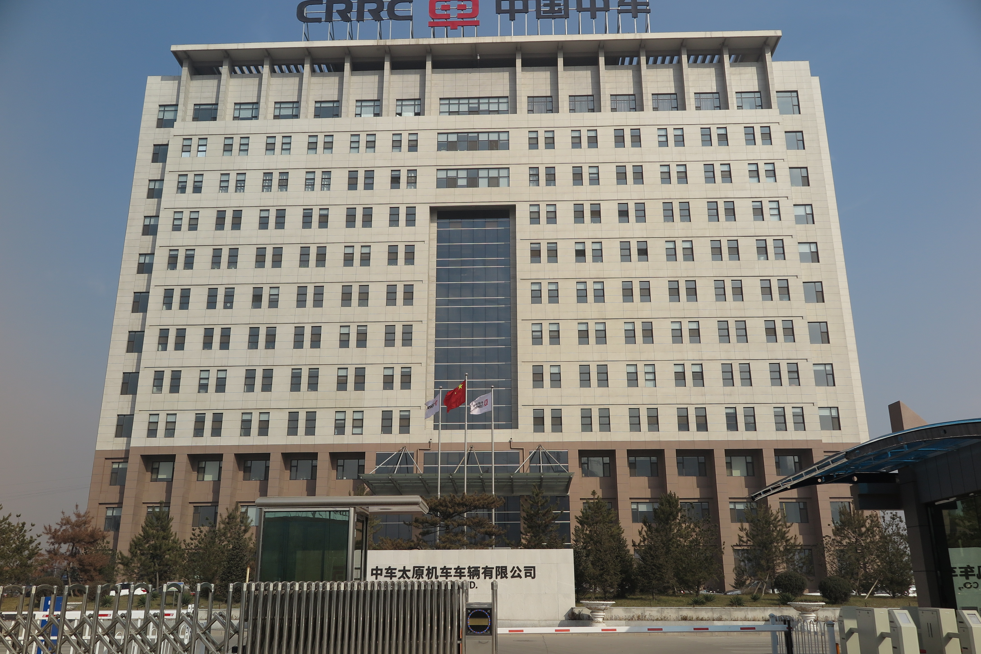 | 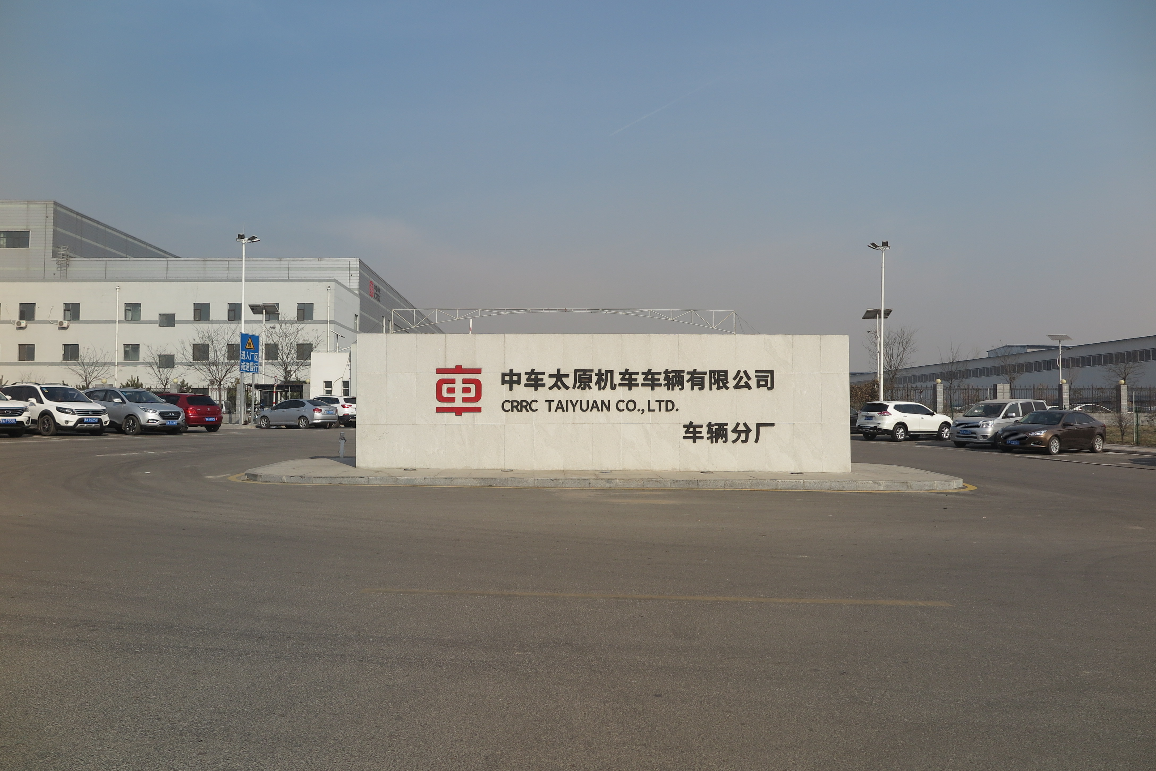
厂前区 | 车辆分厂
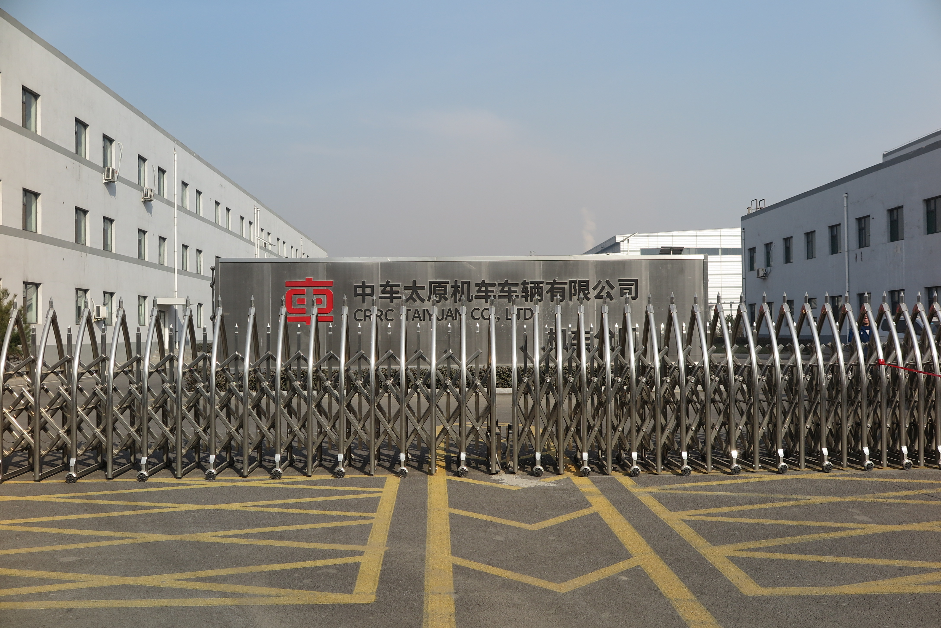 | 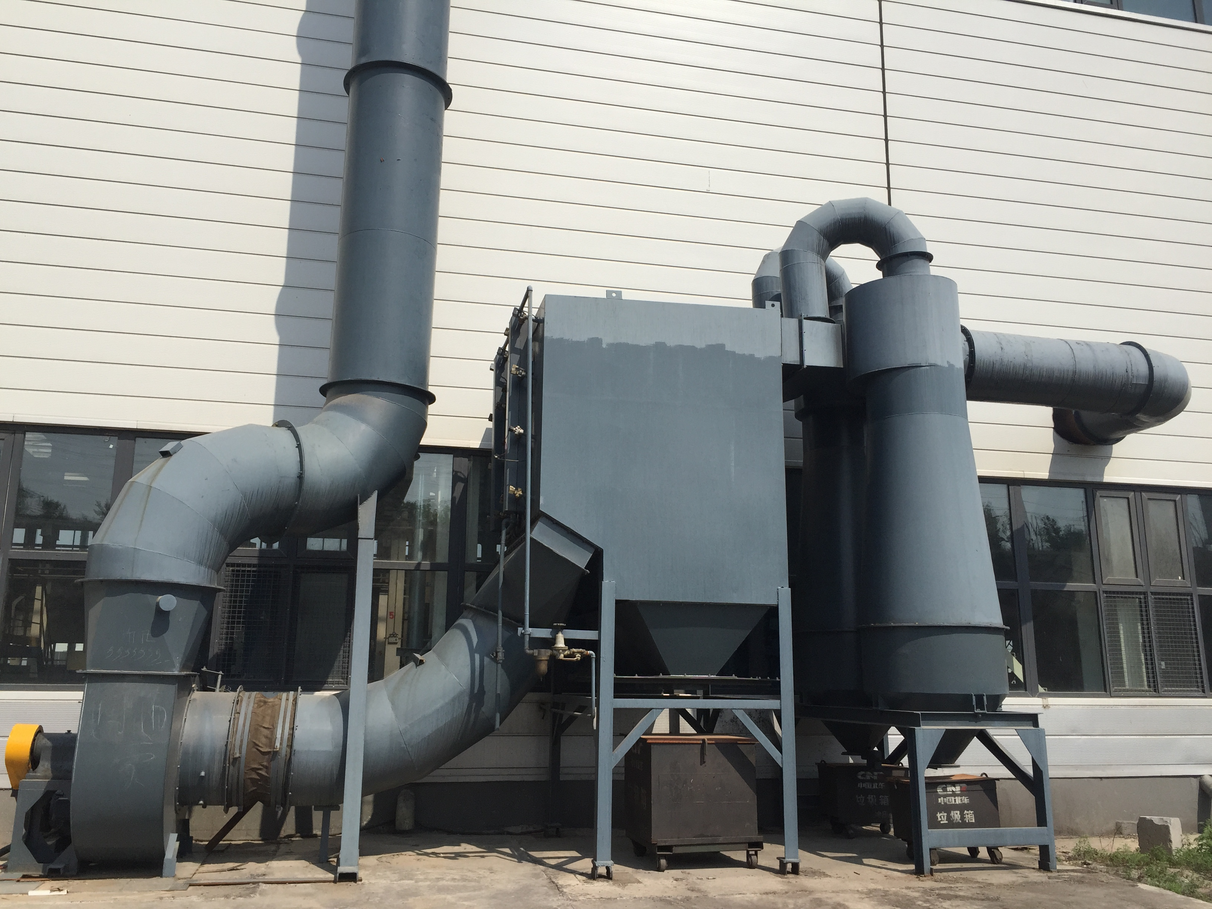
机车分厂 | 车辆分厂冲压车间板材线抛丸机除尘设施
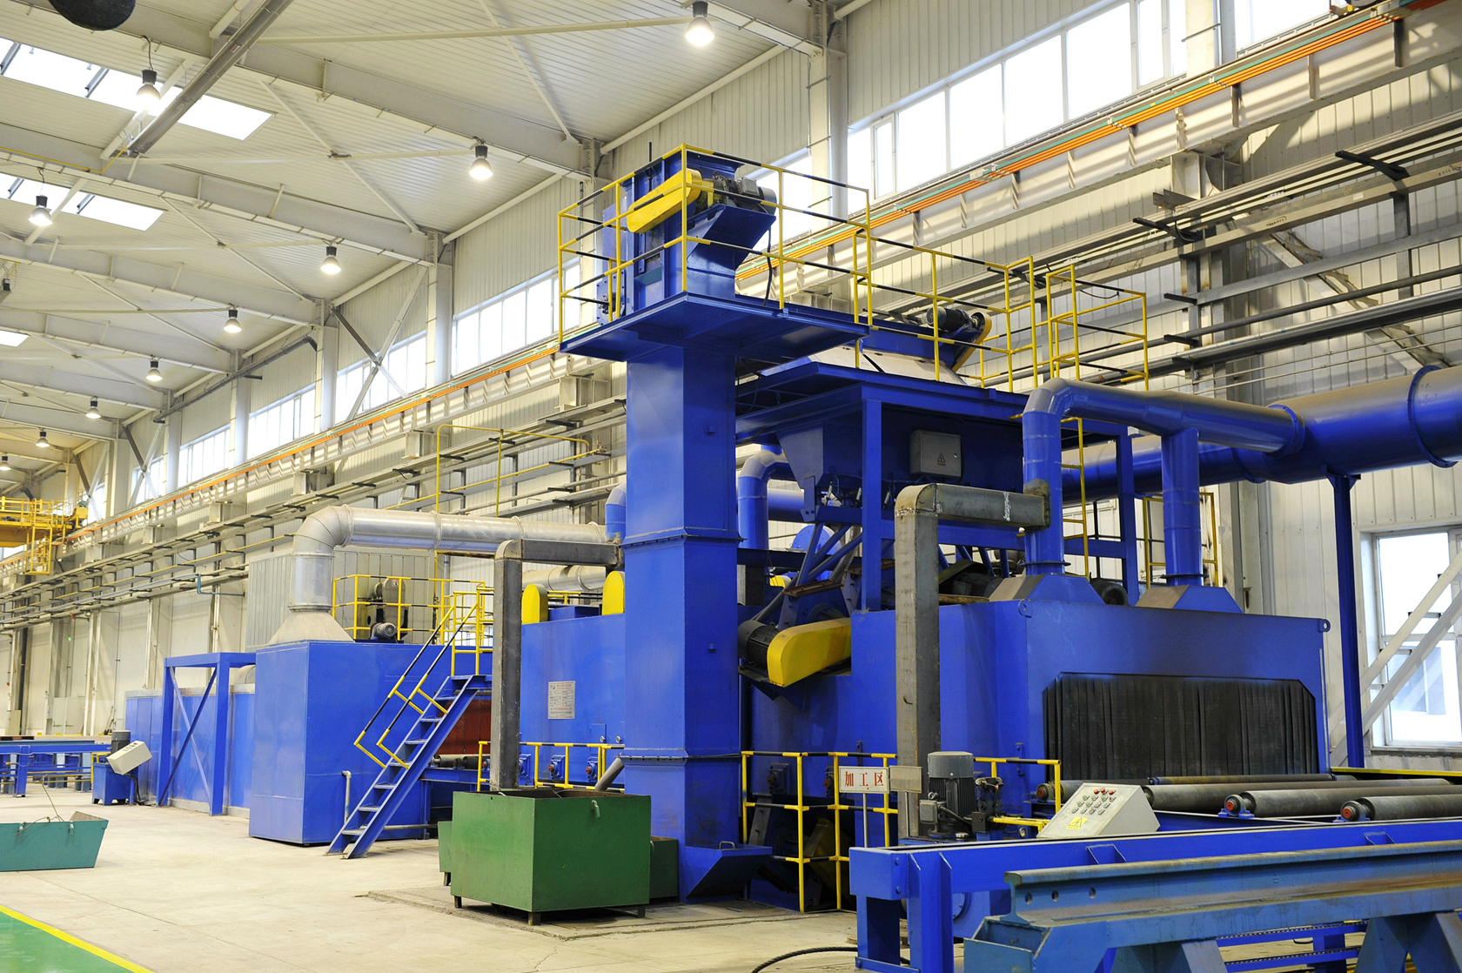 | 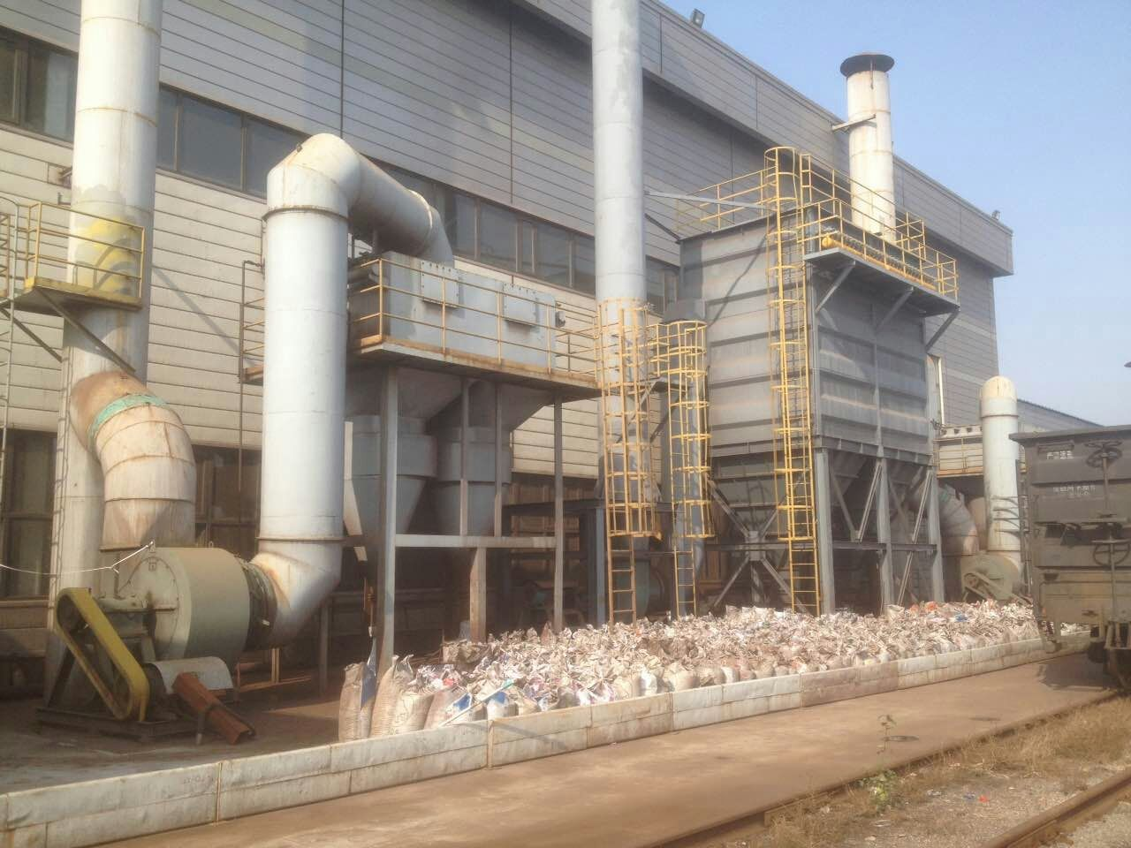
车辆分厂冲压车间型钢线喷烘一体室 | 车辆分厂钢一车间抛丸机除尘设施
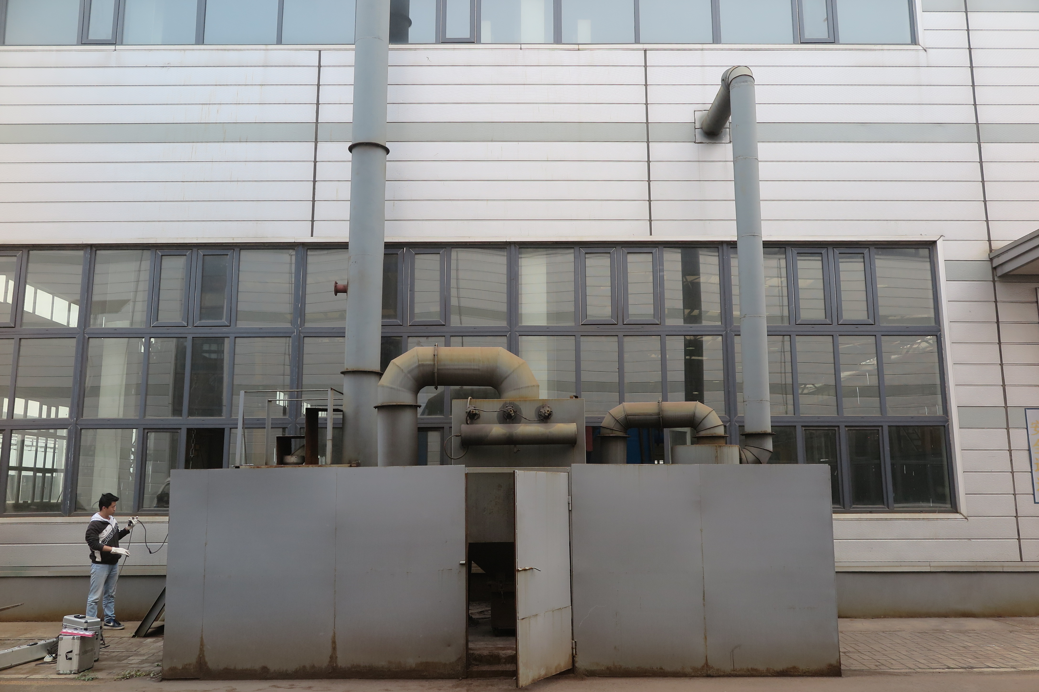 | 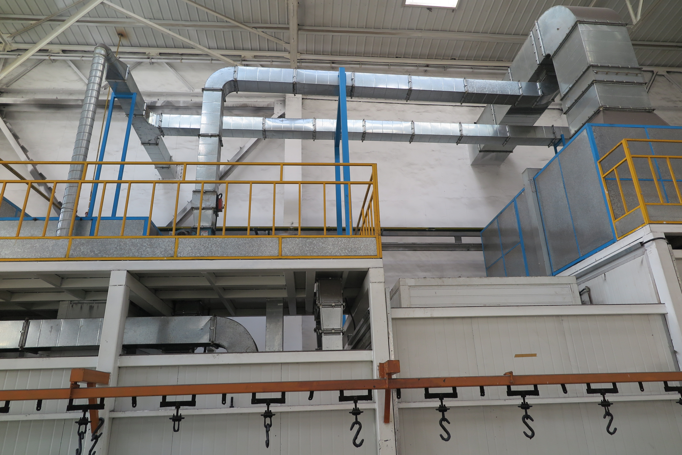
车辆分厂货车车间制动厂房抛丸机除尘设施 | 车辆分厂货车车间制动厂房喷烘一体室
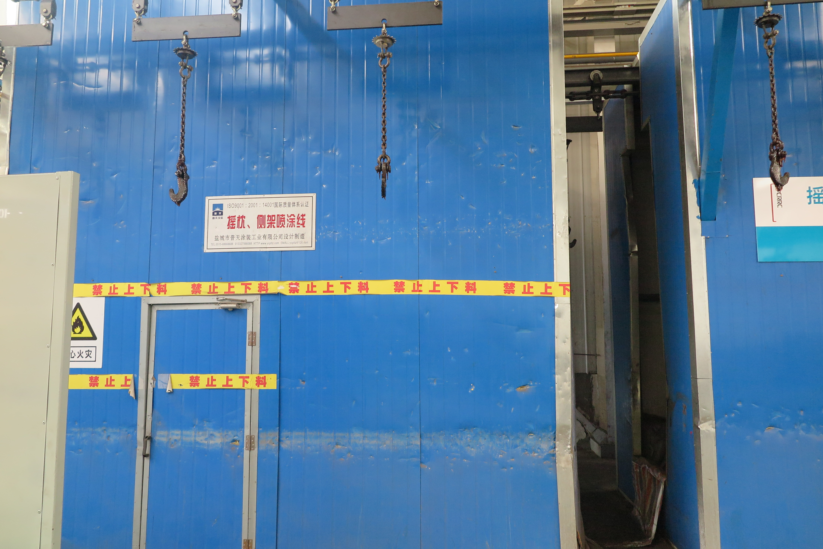 | 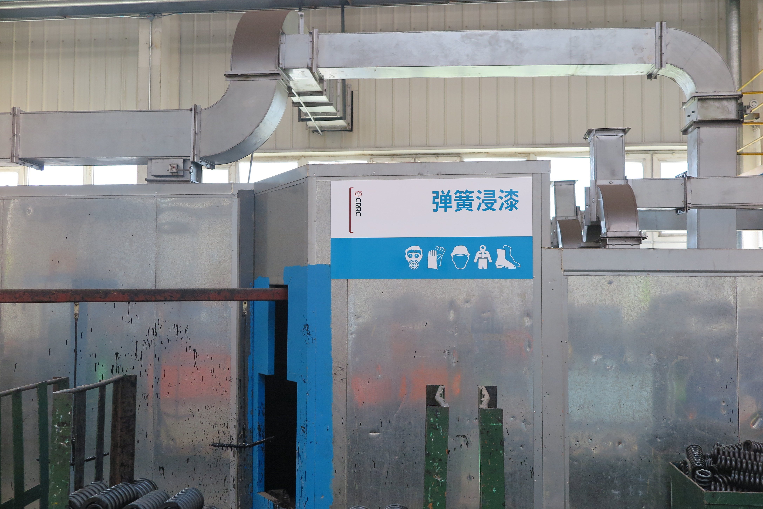
车辆分厂台车车间摇枕、侧架喷涂线 | 车辆分厂台车车间弹簧浸漆间
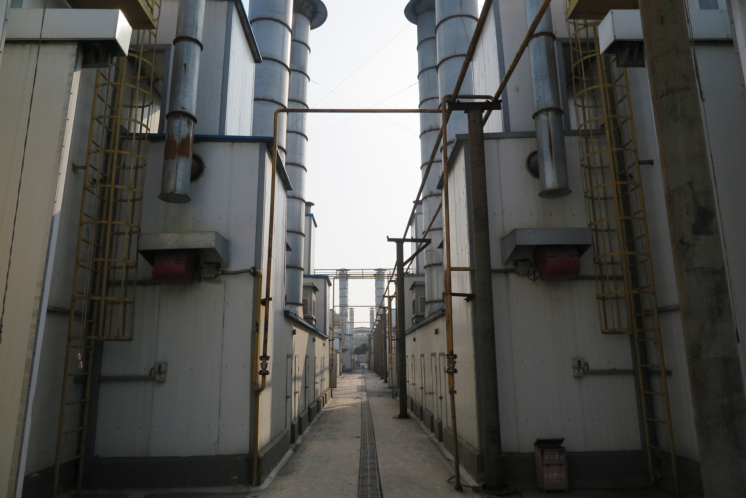 | 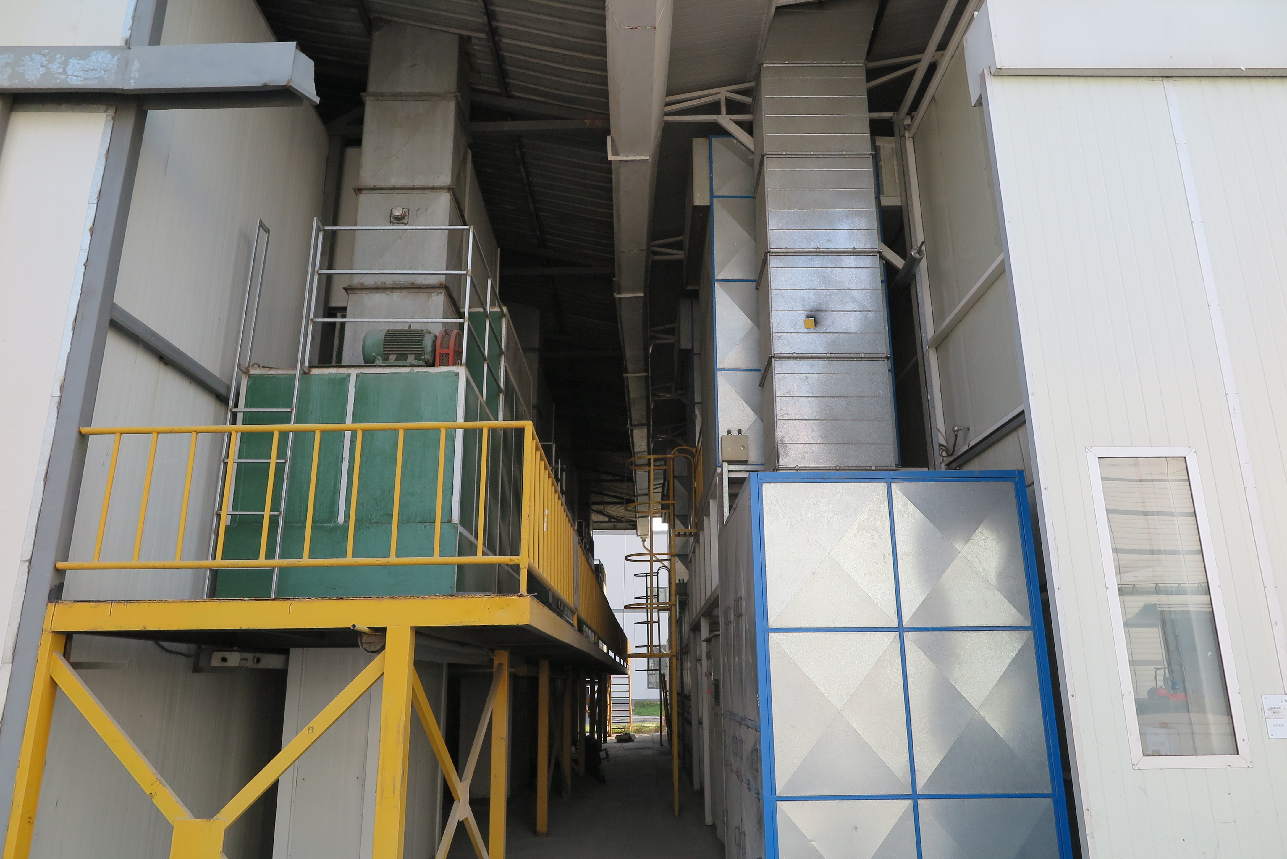
车辆分厂货车整车喷漆线 | 机车分厂4#油漆库、小件油漆库
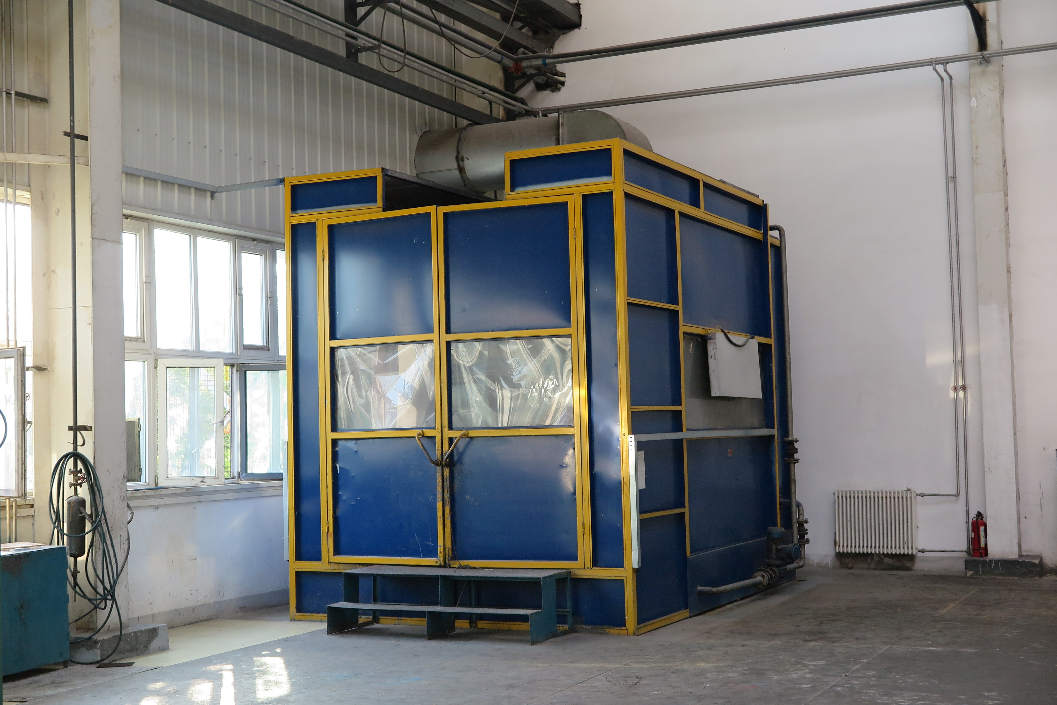 | 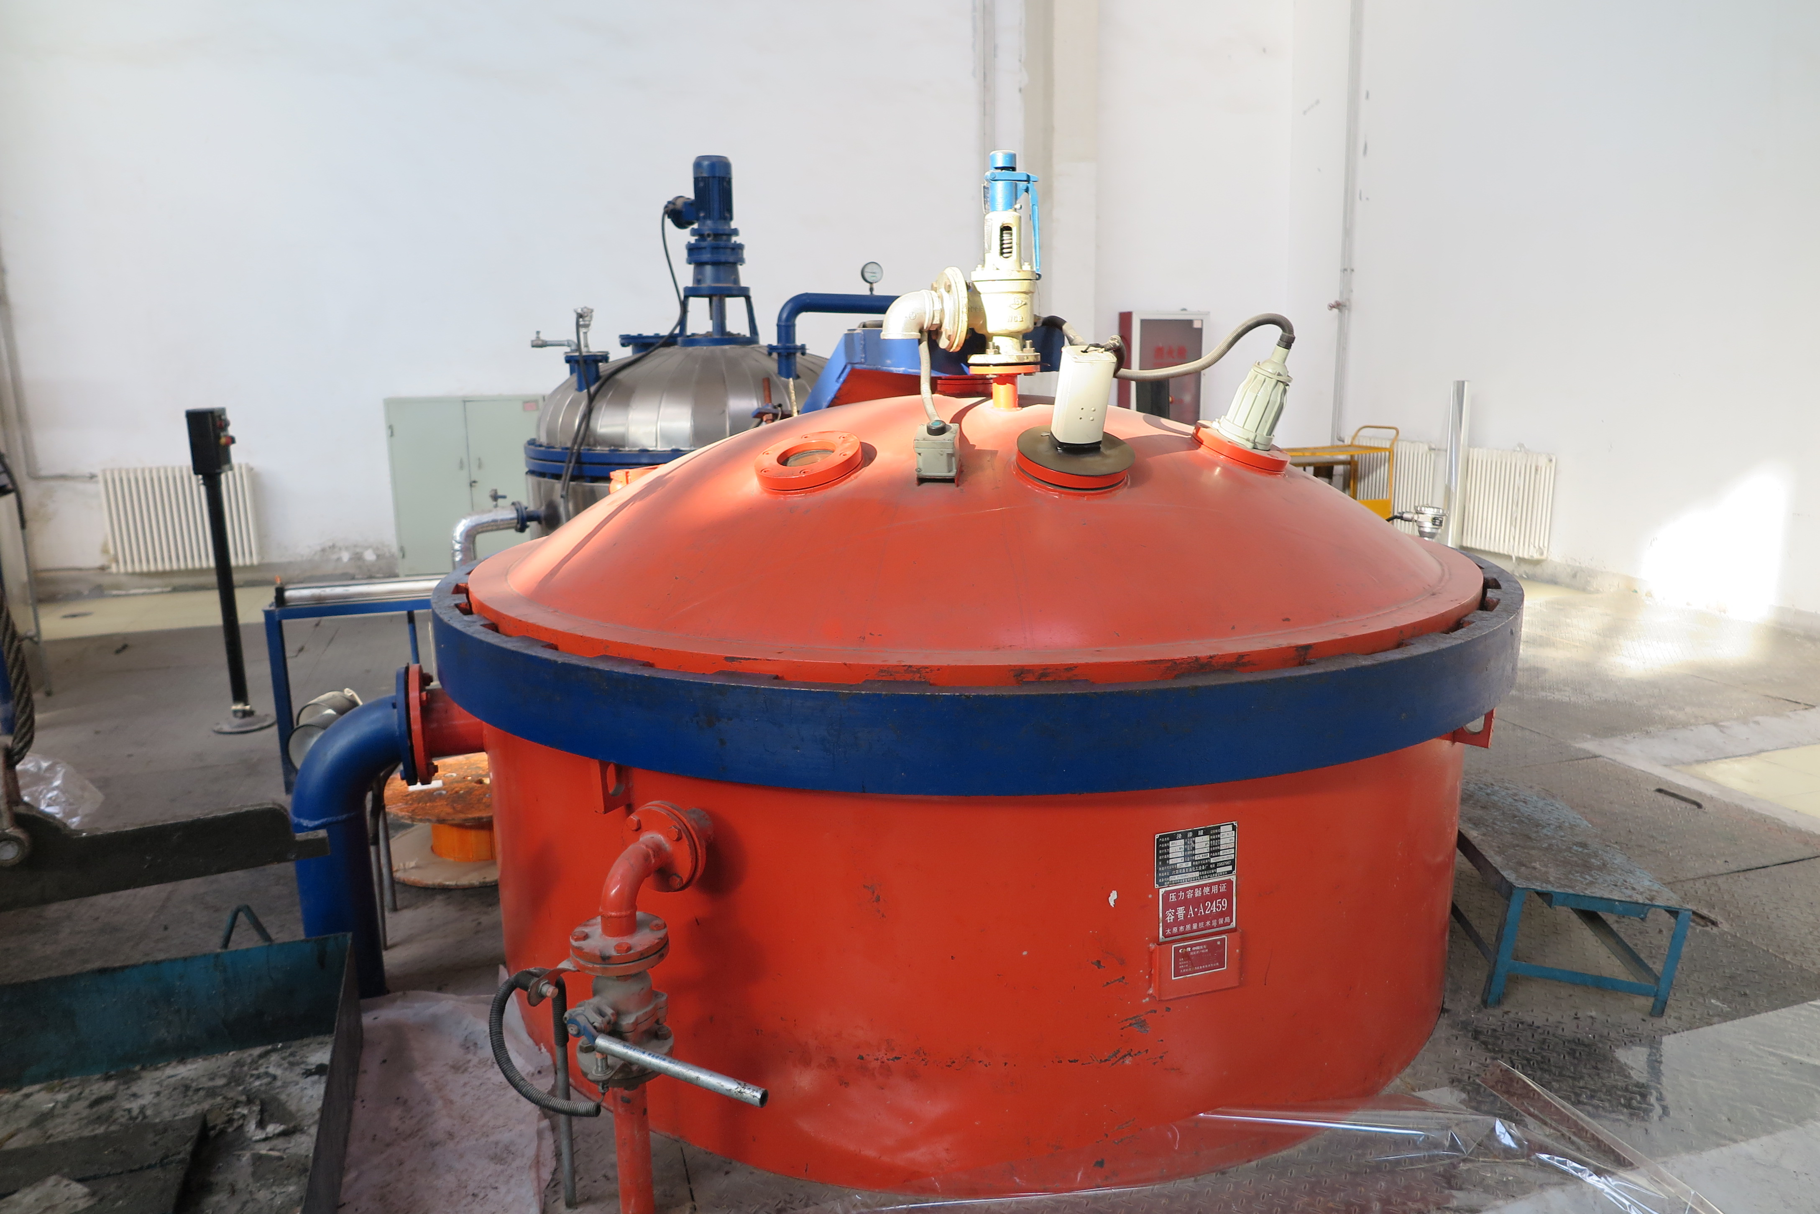
机车分厂电机车间喷漆水幕过滤设备 | 机车分厂电机车间浸漆罐
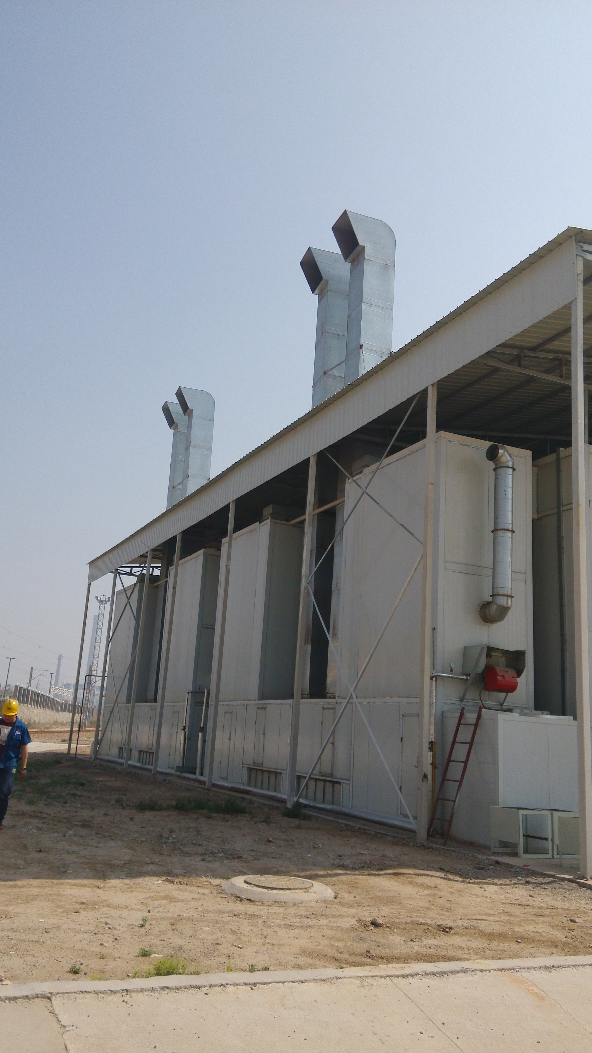 | 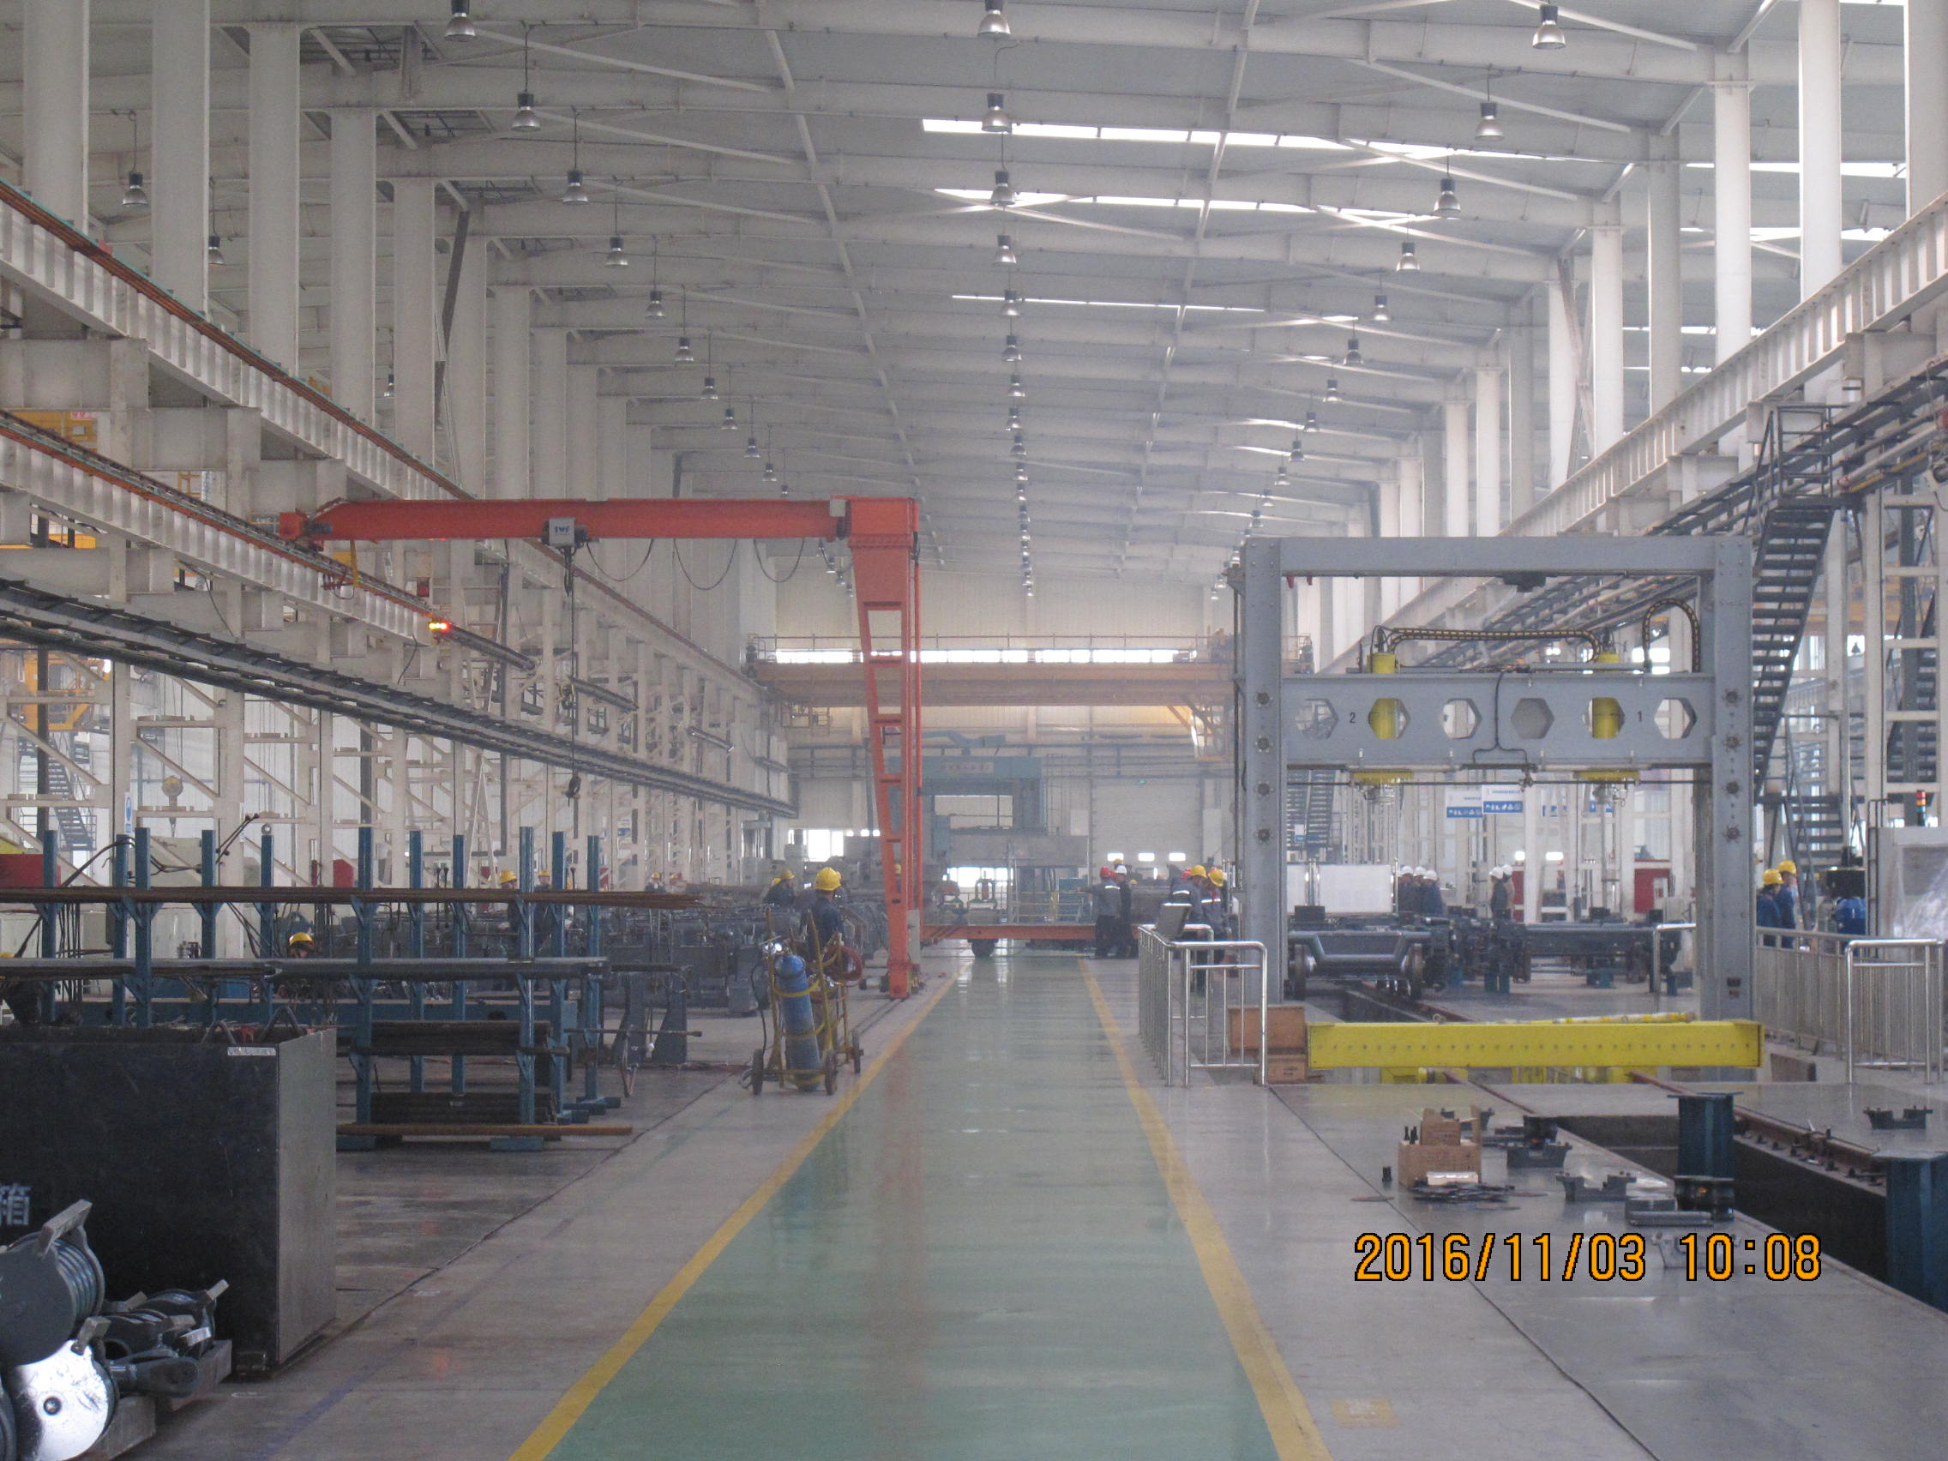
机车分厂工程车系统喷烘一体室 | 机车分厂工程车系统转向架车间
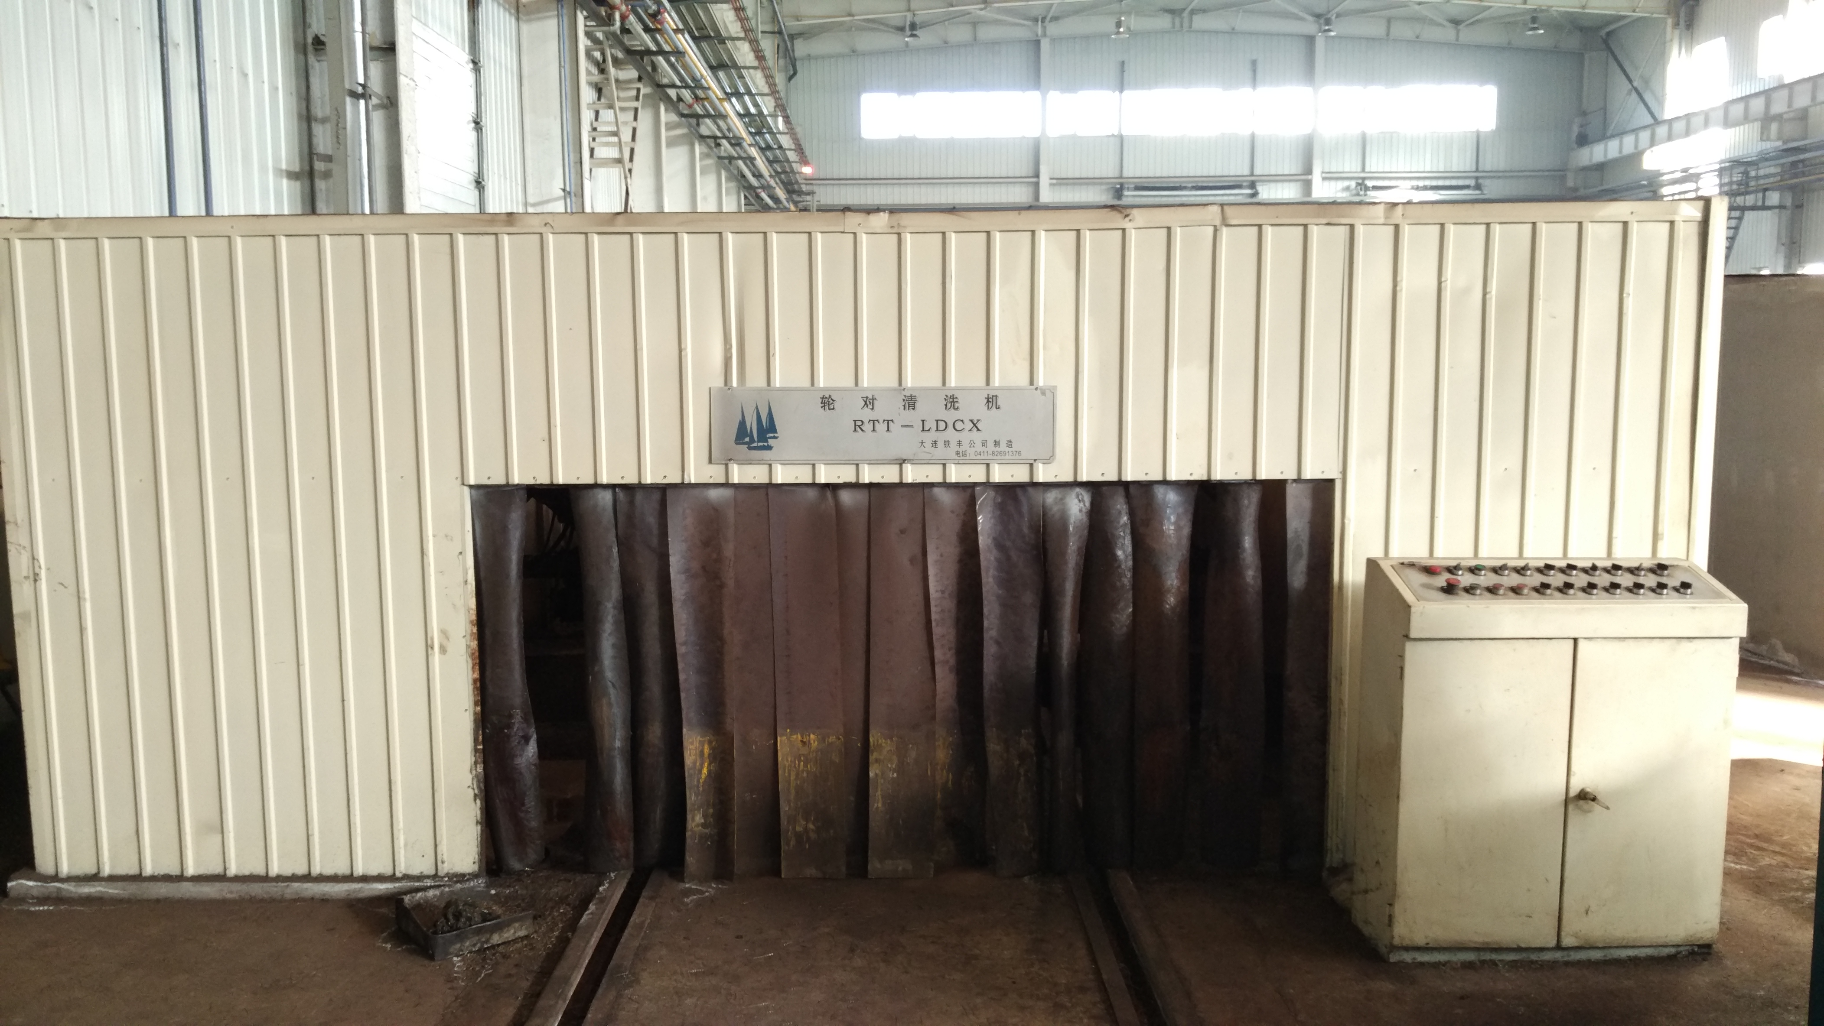 | 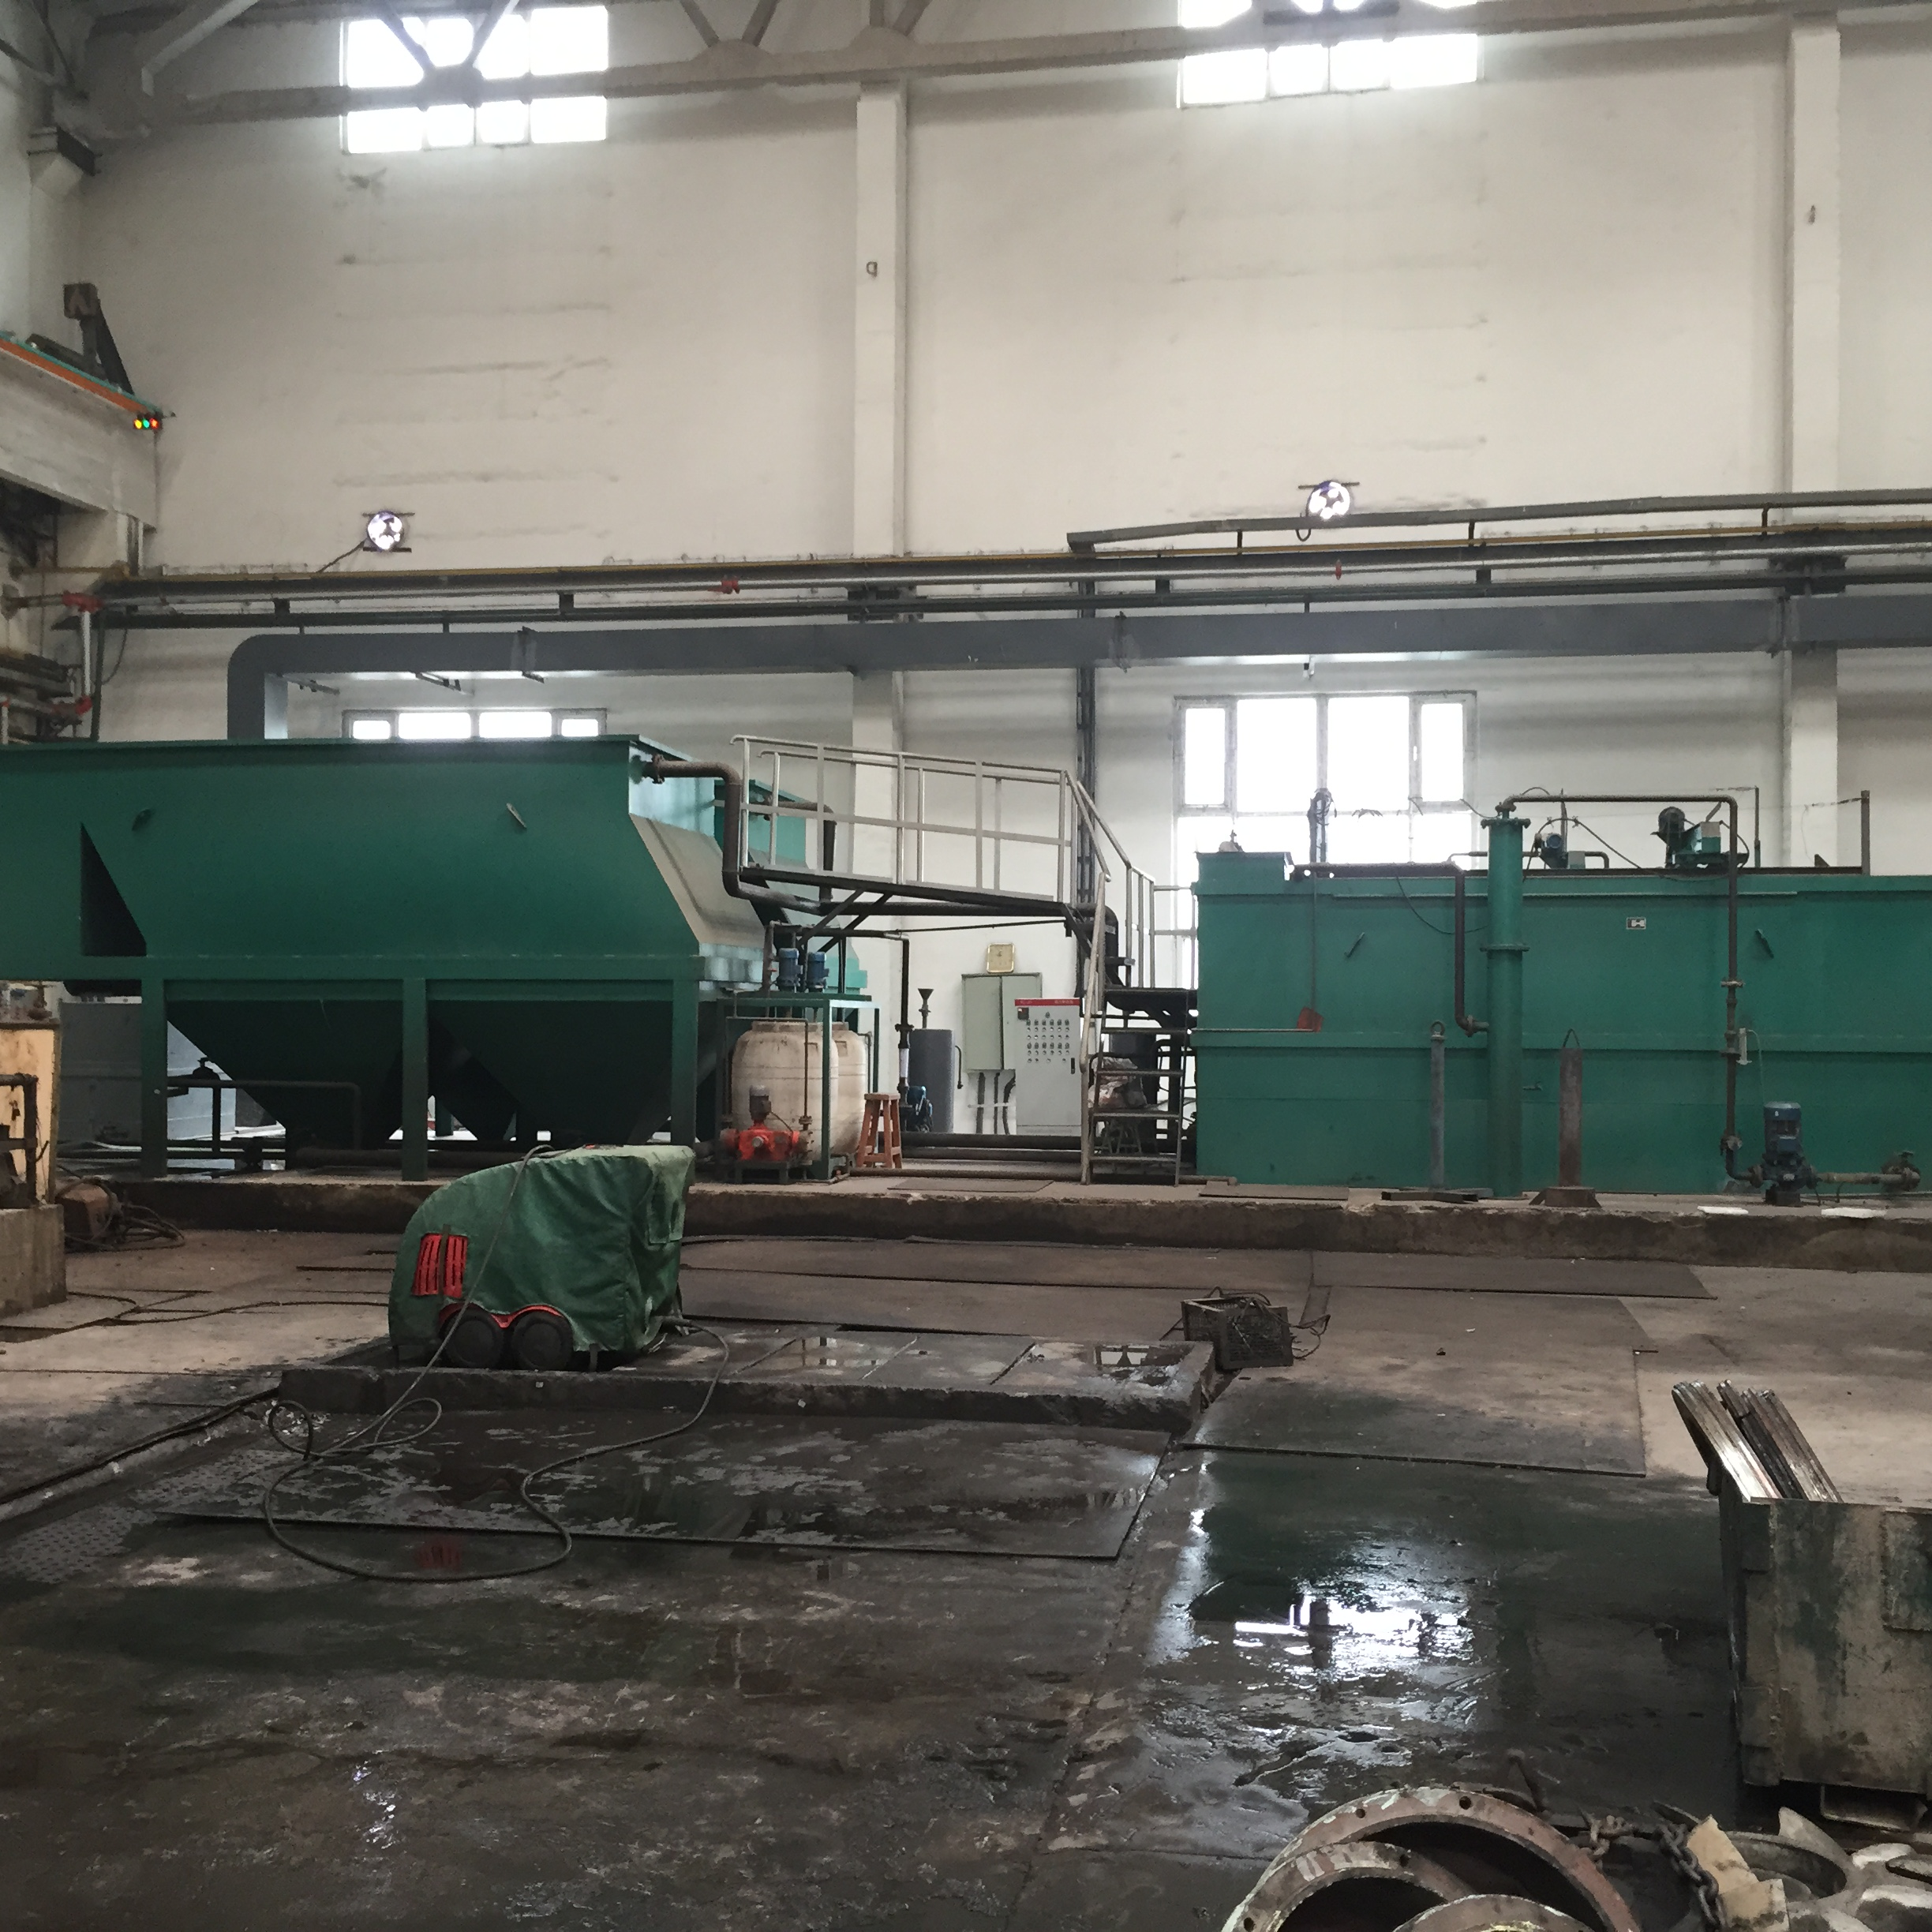
车辆分厂钢一车间轮对冲洗机 | 机车分厂车体车间煮洗、清洗废水处理设施
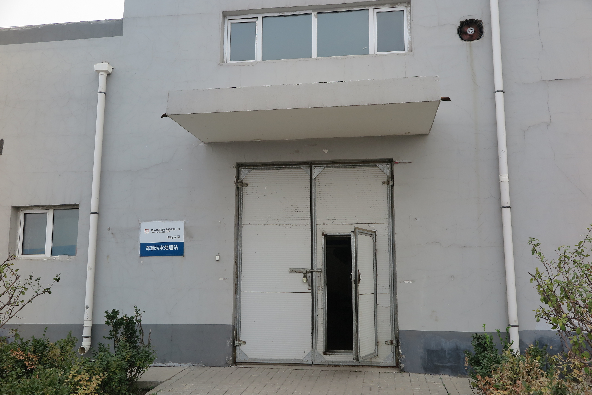 | 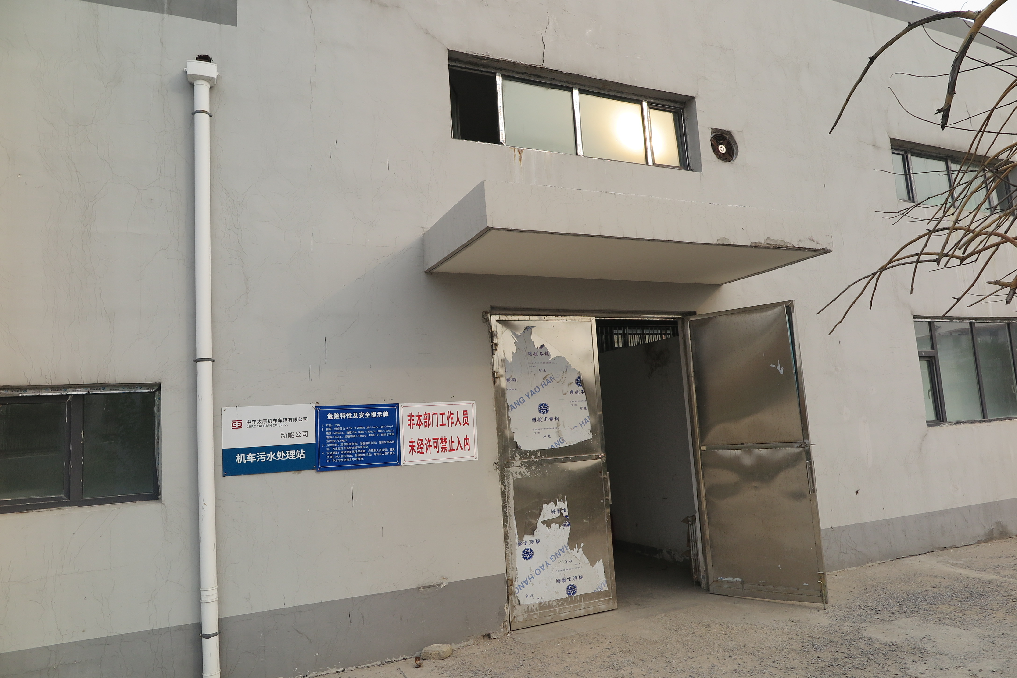
车辆分厂污水处理站 | 机车分厂污水处理站
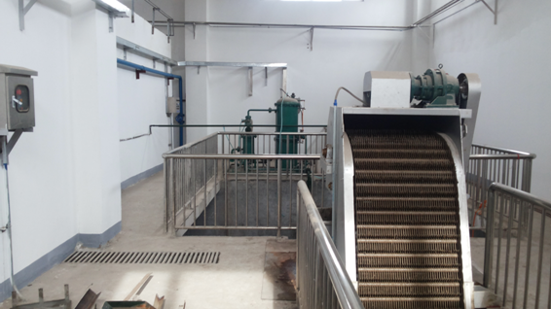 | 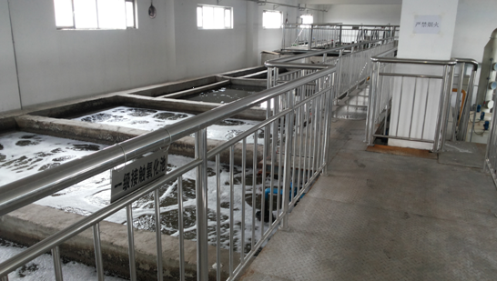
污水处理站格栅除污机 | 污水处理站接触氧化池
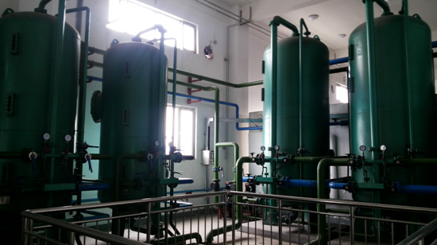 | 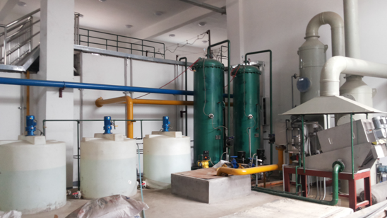
污水处理站过滤系统 | 污水处理站加药系统

前 言
中车太原机车车辆有限公司前身为太原轨道交通装备有限责任公司，公司于2015年11月完成名称变更工作，名称由“太原轨道交通装备有限责任公司”变更为“中车太原机车车辆有限公司”。中车太原机车车辆有限公司退城搬迁入园工程一期建设项目位于太原市规划的铁路装备工业园区西北角，属万柏林区和尖草坪区行政区划内，总占地面积1685亩，一期工程建筑面积为178505m²。
2012年8月13日，山西省经济和信息化委员会对建设项目进行了项目备案；2012年12月，北京北方节能环保有限公司编制完成了《太原轨道交通装备有限责任公司退城搬迁入园工程一期建设项目环境影响报告书》；2013年4月21日，山西省环境保护厅以晋环函〔2013〕523号文件《关于太原轨道交通装备有限责任公司退城搬迁入园工程一期建设项目环境影响报告书的批复》对建设项目环境影响报告书予以批复。项目于2011年10月开工建设，2014年6月完工投入生产。主要建设内容包括货车修造系统、机车机修系统、工程车系统以及厂前区四部分。建设项目设计年生产能力为新造铁路货车2000辆、检修铁路货车5000辆、新造工程车100台（辆）、检修机车150台。项目总投资125000万元，其中环保投资4137万元，占项目总投资的比例为3.3%。
根据国务院〔1998〕253号令颁布的《建设项目环境保护管理条例》、原国家环保总局〔2001〕年第13号令《建设项目竣工环境保护验收管理办法》和有关监测技术规范的规定和要求，受中车太原机车车辆有限公司委托，山西省交通环境监测中心承担了该项目的竣工环境保护验收监测工作，并编制竣工环境保护验收监测报告。接受委托后，我中心于2016年9月21日~23日组织有关人员进行了现场踏勘，收集了相关工程及环保资料。2016年10月12日~21日和2016年11月16日~21日我中心组织专业技术人员对项目进行了竣工环境保护验收监测，对建设单位进行了环保管理调查，在此基础上编制完成了《中车太原机车车辆有限公司退城搬迁入园工程一期建设项目竣工环境保护验收监测报告》。2016年12月15日，太原市环保局主持召开了中车太原机车车辆有限公司退城搬迁入园工程一期建设项目竣工环境保护验收现场检查会议，并提出了修改意见。我中心针对修改意见进行了认真、细致的修改，现将修改后的验收监测报告提交审批。

目 录
1 验收监测工作综述 1
1.1验收监测指导思想 1
1.2验收监测依据 1
1.3验收监测标准 3
1.4验收监测期间工况 6
1.5环境保护目标 7
2 建设项目工程概况 11
2.1原厂区处置情况 11
2.2新建项目地理位置及平面布置 13
2.3工程建设内容 14
2.4工程环保投资 39
2.5工程变化情况 41
2.6环保工程变化情况 42
3 环境影响报告书及批复要求 43
3.1环境影响报告书主要结论 43
3.2环境影响报告书批复文件要求 46
4 污染源及治理措施 48
4.1废气 48
4.2废水 53
4.3噪声 55
4.4固体废物 55
5 环境影响报告书及其批复措施落实情况 57
5.1环境影响报告书要求落实情况 57
5.2环评批复要求落实情况 58
6 验收监测工作内容 60
6.1大气污染源监测 60
6.2水污染源监测 71
6.3噪声监测 71
7 验收监测质量保证 73
7.1监测分析方法 73
7.2监测质量保证 74
8 验收监测结果及评价 78
8.1大气污染源监测结果 78
8.2水污染源监测结果 109
8.3 噪声监测结果 109
9 环境管理检查 114
9.1“三同时”执行情况 114
9.2环境管理落实情况调查 114
9.3环境监测计划实施情况调查 115
10 环境风险防范措施和应急措施调查 118
10.1环境风险事故调查 118
10.2环境风险防范措施调查 118
10.3环境风险应急措施调查 119
11 总量控制指标 121
11.1批复指标 121
11.2实际排放量 121
11.3总量指标完成情况 125
11.4建议 126
12 公众意见调查 127
12.1调查对象、方法和内容 127
12.2调查结果统计与分析 128
12.3结论 129
13 结论与建议 130
13.1工程概况 130
13.2工程变化情况 130
13.3监测结论 131
13.4环境管理情况 133
13.5环境风险防范设施和应急措施 133
13.6公众意见调查 133
13.7建议 134

附图：
附图1~附图3 项目平面布置示意图
附图4~附图6 项目管网设施布置图
附图7 煮洗、清洗间平面布置图

附件：
附件1 委托书
附件2 山西省经济和信息化委员会《关于太原轨道交通装备有限责任公司退城搬迁入园工程一期建设项目备案的通知》
附件3 中国中车股份有限公司《关于立即开展子公司名称变更工作的通知》
附件4 中国北车股份有限公司《关于太原轨道交通装备有限责任公司退城搬迁入园建厂技术改造项目一期建设工程可行性研究报告的批复》
附件5 中国北车股份有限公司《关于太原轨道交通装备有限责任公司退城搬迁入园建厂技术改造项目一期建设工程初步设计的批复》
附件6 中国北车股份有限公司《关于太原轨道交通装备有限责任公司退城搬迁入园建厂技术改造项目一期建设工程扩大初步设计的批复》
附件7 山西省环境保护厅《关于太原轨道交通装备有限责任公司退城搬迁入园工程一期建设项目环境影响报告书的批复》
附件8 太原市环境保护局《关于太原轨道交通装备有限责任公司“退城搬迁入园建厂技术改造项目（一期建设工程）”环境影响评价执行标准的批复》
附件9 山西省环境保护厅《关于核定太原轨道交通装备有限责任公司“退城搬迁入园建厂技术改造项目”一期建设项目工程污染物排放总量的函》
附件10 企业事业单位突发环境事件应急预案备案表
附件11 山西松兰环保科技有限公司危废处置合同书及危险废物经营许可证
附件12 太原钢铁（集团）公司福利总厂危废回收处置协议及危险废物经营许可证
附件13 中车太原机车车辆有限公司营业执照
附件14 山西嘉誉检测科技有限公司检测报告
附件15 太原市环境保护局《关于核发太原轨道交通装备有限责任公司排放污染物许可证的函》
附件16 中车太原机车车辆有限公司退城搬迁入园工程一期建设项目竣工环境保护验收现场检查会议纪要及专家签字页
附表：
公众参与调查表
建设项目工程竣工环境保护验收“三同时”验收登记表

1 验收监测工作综述

1.1验收监测指导思想
本次验收监测工作按照验收监测相关法律法规和技术规范要求，结合该项目生产特点和具体建设运行情况，本着认真负责、科学规范、客观公正、实事求是的基本原则进行。
（1）坚持服务第一
根据环境监测必须为环境管理服务、环境管理必须依靠环境监测的原则，验收监测工作要充分发挥技术支持、技术保证作用，为环境保护行政管理部门对建设项目的环保工程全面竣工验收提供科学依据，同时为企业执行“三同时”、促进生产与环保协调发展服务。
（2）突出验收重点
根据该项工程特点及企业实际状况，在能以满足全面验收要求的前提下，在制定和实施工作方案及编制验收监测报告时，必须突出验收重点。以废气污染源监测、生活污水处理站废水监测、厂界噪声监测以及固体废物处理处置考核为重点；按照工作量最少化原则，尽可能减轻企业负担。
（3）注重科学性
以严谨的科学态度和工作作风，认真执行国家有关的监测技术规范、方法和标准，采取全程序的质量保证措施，获取准确可靠、代表性强、客观公正的监测数据；严格按国家和地方的法规、环境标准以及环保设施评价方法，对监测和调研结果进行综合分析与评价。

1.2验收监测依据

1.2.1法律法规
（1）《中华人民共和国环境保护法》（2014.4.24，第一次修订）；
（2）《中华人民共和国环境影响评价法》（2016.9.1）；
（3）《中华人民共和国环境噪声污染防治法》（1996.10.29）；
（4）《中华人民共和国水污染防治法》（2008.2.28，第二次修订）；
（5）《中华人民共和国大气污染防治法》（2000.4.29）；
（6）《中华人民共和国固体废物污染环境防治法》（2013.6.29，第二次修订）。

1.2.2行政规章
（1）《建设项目竣工环境保护验收管理办法》（原国家环境保护局令第13号，2001.12.27）；
（2）《山西省开发建设项目环境保护工程竣工验收管理办法》（原山西省环保局，晋环监字〔1995〕203号，1995.10）；
（3）《关于进一步加强建设项目环境保护管理的通知》（原山西省环保局，晋环监字〔2001〕98号，2001.4.4）;
（4）《山西省环境保护厅关于进一步简化环境影响评价工作和竣工验收监测报告程序及内容的通知》（山西省环境保护厅，晋环发〔2013〕86号，2013.11.3）；
（5）《山西省环境保护厅关于印发〈山西省环境保护厅审批环境影响评价文件的建设项目目录（2015年本）〉的通知》（山西省环境保护厅，晋环发〔2015〕64号，2015.5.15）。

1.2.3标准及技术规范
（1）《建设项目竣工环境保护验收技术规范 汽车制造》（HJ/T407-2007）；
（2）《环境影响评价技术导则》（HJ2.1-2011、HJ/T2.3-93、HJ2.2-2008、HJ2.4-2009、HJ610-2016、HJ19-2011）。

1.2.4批复文件
（1）《山西省经济和信息化委员会关于太原轨道交通装备有限责任公司退城搬迁入园工程一期建设项目备案的通知》（山西省经济和信息化委员会文件，晋经信投资字〔2012〕494号）；
（2）《关于太原轨道交通装备有限责任公司退城搬迁入园建厂技术改造项目一期建设工程可行性研究报告的批复》（中国北车股份有限公司，北车股份划〔2011〕195号）；
（3）《关于太原轨道交通装备有限责任公司退城搬迁入园建厂技术改造项目一期建设工程初步设计的批复》（中国北车股份有限公司，北车股份划〔2011〕304号）；
（4）《关于太原轨道交通装备有限责任公司“退城搬迁入园建厂技术改造项目（一期建设工程）”环境影响评价执行标准的批复》（太原市环境保护局，并环初审〔2011〕115）号文件，2011.9.30）；
（5）《关于核定太原轨道交通装备有限责任公司“退城搬迁入园建厂技术改造项目”一期建设工程污染物排放总量的函》（山西省环境保护厅，晋环函〔2011〕2479号文件，2011.11.14）；
（6）《山西省环境保护厅关于太原轨道交通装备有限责任公司退城搬迁入园工程一期建设项目环境影响报告书的批复》（山西省环境保护厅，晋环函〔2013〕523号）；
（7）《关于太原轨道交通装备有限责任公司退城搬迁入园建厂技术改造项目一期建设工程扩大初步设计的批复》（中国北车股份有限公司，北车股份划〔2014〕12号）。

1.2.5主要技术资料
（1）《太原轨道交通装备有限责任公司退城搬迁入园工程一期建设项目环境影响报告书》（北京北方节能环保有限公司，2012.12）；
（2）《中车太原机车车辆有限公司突发环境事件应急预案》（太原绿佳环保开发有限公司，2016.9）。

1.3验收监测标准
本次竣工环保验收监测，原则上采用太原市环境保护局并环初审〔2011〕115号文件中确认的环境保护标准，对已经修订新颁布的环境标准则采用新标准进行校核，验收监测标准见表1.1。
表1.1 验收监测标准一览表
类别 |  | 执行标准 | 校核标准
环境  质量 | 环境空气 | GB3095-1996中二级标准 | GB3095-2012二级标准
环境  质量 | 地表水 | GB3838-2002中Ⅳ类标准 | /
环境  质量 | 地下水 | GB/T14848-93中Ⅲ类标准 | /
环境  质量 | 声环境 | GB3096-2008中2类标准 | /
排放  标准 | 废气 | GB16297-1996中新建项目二级标准、DB14/102-2003中二类区Ⅲ时段燃气锅炉标准 | GB13271-2014中特别排放限值标准（燃气烘干炉、燃气锅炉）
排放  标准 | 污水 | GB8978-1996中一级标准，回用水执行GB/T18920-2002标准 | GB/T31962-2015中A级标准
排放  标准 | 噪声 | GB12348-2008厂界外2类声环境功能区标准 | /
排放  标准 | 危险废物 | GB18597-2001 | /
排放  标准 | 一般工业固体废物 | GB18599-2001 | /

1.3.1环境质量执行标准
（1）环境空气：执行《环境空气质量标准》（GB3095-1996）及其修改单中中的二级标准；
（2）地表水：执行《地表水环境质量标准》（GB3838-2002）中Ⅳ类标准；
（3）地下水：执行《地下水质量标准》（GB/T14848-93）中的III类标准；
（4）声环境：执行《声环境质量标准》（GB3096-2008）中2类声环境功能区标准。
具体标准值见表1.2~表1.5。
表1.2 《环境空气质量标准》（GB3095-1996）（摘录） 单位：mg/m³
污染物  取值时间 | TSP | PM₁₀ | SO₂ | NO₂ | 备注
日平均 | 0.30 | 0.15 | 0.15 | 0.08 | GB3095-1996  （二级标准）
1小时平均 | / | / | 0.50 | 0.12 | GB3095-1996  （二级标准）
表1.3 《地表水环境质量标准》（GB3838-2002）（摘录） 单位：mg/L（pH除外）
标准等级 | pH | COD | 氨氮 | BOD₅ | 石油类
《地表水环境质量标准》（GB3838-2002）Ⅳ类 | 6~9 | ≤30 | ≤1.5 | ≤6 | ≤0.5
表1.4 《地下水质量标准》（GB/T14848-93）Ⅲ类标准（摘录）
项目 | 标准（mg/L） | 项目 | 标准（mg/L）
pH | 6.5~8.5（无量纲） | 氟化物 | ≤1.0
总硬度 | ≤450 | 砷 | ≤0.05
溶解性总固体 | ≤1000 | 汞 | ≤0.001
氨氮 | ≤0.2 | 铁 | ≤0.3
硝酸盐氮 | ≤20 | 锰 | ≤0.1
亚硝酸盐氮 | ≤0.02 | 大肠菌群 | ≤3.0（个/L）
硫酸盐 | ≤250 | 细菌总数 | ≤100（个/L）
高锰酸盐指数 | ≤3.0
表1.5 《声环境质量标准》（GB3096-2008）（摘录） 单位：dB（A）
声环境功能类别 | 昼间 | 夜间
2类 | 60 | 50

1.3.2污染物排放执行标准
（1）大气污染物：执行《大气污染物综合排放标准》（GB16297-1996）中新建项目二级标准。其中喷漆烘干炉废气执行《太原市锅炉污染物排放标准》（DB14/102-2003）中二类区Ⅲ时段标准燃气锅炉标准；
（2）水污染物：执行《污水综合排放标准》（GB8978-1996）中一级标准，回用水执行《城市污水再生利用 城市杂用水水质》（GB/T18920-2002）要求；
（3）厂界噪声：执行《工业企业厂界环境噪声排放标准》（GB12348-2008）中的厂界外2类声环境功能区标准；
（4）固体废物：危险废物暂存执行《危险废物贮存污染控制标准》（GB18597-2001），其他参照执行《一般工业固体废物贮存、处置场污染控制标准》（GB18599-2001）。
具体标准值见表1.6~表1.10。

表1.6 《大气污染物综合排放标准》（GB16297-1996）（摘录）
污染物 | 排放浓度  （mg/m³） | 排放速率（kg/h） |  |  | 无组织排放监控浓度限值
污染物 | 排放浓度  （mg/m³） | 15m | 20m | 30m | 监测点 | 浓度（mg/m³）
颗粒物 | 120 | 3.5 | 5.9 | 23 | 周界外浓度最高点 | 1.0
SO₂ | 550 | 2.6 | 4.3 | 15 | 周界外浓度最高点 | 1.2
苯 | 12 | 0.5 | 0.9 | 2.9 | 周界外浓度最高点 | 0.4
甲苯 | 40 | 3.1 | 5.2 | 18 | 周界外浓度最高点 | 2.4
二甲苯 | 70 | 1.0 | 1.7 | 5.9 | 周界外浓度最高点 | 0.4
非甲烷总烃 | 120 | 10 | 17 | 53 | 周界外浓度最高点 | 4.0
表1.7 《太原市锅炉污染物排放标准》（DB14/102-2003）（摘录）
污染物 | 烟尘  （mg/m³） | SO₂  （mg/m³） | NO_{x}  （mg/m³） | 林格曼黑度  （级） | 烟囱高度
燃气锅炉二类区Ⅲ时段标准 | 30 | 50 | 400 | 1 | 不低于8m
表1.8 《污水综合排放标准》（GB8978-1996）（摘录） 单位：mg/L（pH除外）
污染物 | pH | SS | COD_{Cr} | BOD₅ | NH₃-N | 动植物油 | 石油类
标准值 | 6~9 | 70 | ≤100 | ≤20 | ≤15 | ≤10 | ≤5
污染物 | LAS | 挥发酚 | 氟化物 | 总磷 | 硫化物 | 粪大肠菌群
标准值 | ≤5 | ≤0.5 | ≤10 | ≤0.1 | ≤1.0 | ≤500个/L
表1.9 《城市污水再利用 城市杂用水水质》（摘录） 单位：mg/L（pH、总大肠菌群除外）
污染物 | pH | BOD₅ | NH₃-N | 阴离子表面活性剂 | 总大肠菌群（个/L）
冲厕 | 6~9 | ≤10 | ≤10 | ≤1.0 | ≤3
道路清扫、消防 | 6~9 | ≤15 | ≤10 | ≤1.0 | ≤3
城市绿化 | 6~9 | ≤20 | ≤20 | ≤1.0 | ≤3
表1.10 《工业企业厂界环境噪声排放标准》（GB12348-2008） 单位：dB（A）
厂界外声环境功能类别 | 时段
厂界外声环境功能类别 | 昼间 | 夜间
2类 | 60 | 50

1.3.3校核标准
（1）环境空气：按照《环境空气质量标准》（GB3095-2012）中的二级标准进行校核。
（2）大气污染物：喷漆烘干炉和新建燃气锅炉按照《锅炉大气污染物排放标准》（GB13271-2014）中特别排放限值标准进行校核。
（3）水污染物：按照《污水排入城镇下水道水质标准》（GB/T31962-2015）中的A级标准进行校核。
具体标准值见表1.11~表1.13。

表1.11 《环境空气质量标准》（GB3095-2012）（摘录） 单位：mg/m³
标准等级 | 污染物名称 | TSP | PM₁₀ | SO₂ | NO₂
二级标准 | 24小时平均 | 0.30 | 0.15 | 0.15 | 0.08
二级标准 | 1小时平均 | / | / | 0.50 | 0.20
表1.12 《锅炉大气污染物排放标准》（GB13271-2014） 单位：mg/m³
污染物 | 烟尘  （mg/m³） | SO₂  （mg/m³） | NO_{x}  （mg/m³） | 林格曼黑度  （级） | 烟囱高度
燃气锅炉特别排放限值标准 | 20 | 50 | 150 | 1 | 不低于8m
表1.13 《污水排入城镇下水道水质标准》（GB/T31962-2015） 单位：mg/L（pH除外）
污染物 | pH | SS | COD_{Cr} | BOD₅ | NH₃-N | 动植物油 | 石油类
标准值 | 6.5~9.5 | 400 | ≤500 | ≤350 | ≤45 | ≤100 | ≤15
污染物 | LAS | 挥发酚 | 氟化物 | 总磷 | 硫化物
标准值 | ≤20 | ≤1 | ≤20 | ≤8 | ≤1.0

1.4验收监测期间工况

1.4.1生产工况
本项目验收监测时间为2016年10月12日~21日、11月16日~21日，验收监测期间中车太原机车车辆有限公司退城搬迁入园工程一期建设项目正常生产。中车太原机车车辆有限公司退城搬迁入园工程一期建设项目设计生产能力为年新造铁路货车2000辆、检修铁路货车5000辆、新造工程车100台（辆）、检修机车150台。2016年10月~11月验收监测期间公司实际生产能力为新造铁路货车260辆、检修铁路货车640辆、新造工程车15台（辆）、检修机车20台。验收监测期间项目生产能力统计数据见表1.14。
表1.14 验收监测期间项目生产能力统计一览表
序号 | 日期 | 新造铁路货车（辆） | 检修铁路货车  （辆） | 新造工程车  台（辆） | 检修机车  （台）
1 | 2016年10月~11月 | 260 | 640 | 15 | 25
2 | 设计生产能力（2个月） | 333 | 833 | 17 | 25
3 | 生产负荷 | 78% | 77% | 88% | 100%
根据表1.14可知，验收监测期间，项目生产工况符合验收监测要求。

1.4.2燃气烘干炉、燃气锅炉工况
本次验收于2016年11月16日~21日对燃气烘干炉和燃气锅炉进行了验收监测，验收监测期间燃气烘干炉和燃气锅炉正常运行。验收监测期间燃气烘干炉和燃气锅炉工况见表1.15，天然气成分见表1.16。

表1.15 验收监测期间燃气炉工况统计表 单位：（Nm³/h）
燃料  类型 | 监测  时间 | 烘干炉 |  |  | 1.05MW热水锅炉 |  |  | 1.4MW热水锅炉 |  |  | 3MW蒸汽锅炉
燃料  类型 | 监测  时间 | 设计燃气量 | 实际燃气量 | 负荷  % | 设计燃气量 | 实际燃气量 | 负荷  % | 设计燃气量 | 实际燃气量 | 负荷  % | 设计燃气量 | 实际燃气量 | 负荷  %
天然气 | 11.16 | 48 | 38 | 79.2 | / | / | / | / | / | / | / | / | /
天然气 | 11.17 | 48 | 38 | 79.2 | / | / | / | / | / | / | / | / | /
天然气 | 11.18 | 48 | 38 | 79.2 | / | / | / | / | / | / | / | / | /
天然气 | 11.19 | 48 | 38 | 79.2 | / | / | / | / | / | / | / | / | /
天然气 | 11.20 | / | / | / | 115 | 93 | 80.9 | 154 | 123 | 79.9 | 246 | 202 | 82.1
天然气 | 11.21 | / | / | / | 115 | 93 | 80.9 | 154 | 123 | 79.9 | 246 | 202 | 82.1
根据表1.15可知，验收监测期间，燃气炉工况符合验收监测要求。
表1.16 天然气成分表 单位：（Nm³/h）
天然气  组分 | 甲烷  （CH₄） | 乙烷  （C₂H₆） | 丙烷（C₃H₈） | 异丁烷（iC₄H₁₀） | 正丁烷（nC₄H₁₀） | 戊烷（C₅H₁₂） | 氮气  （N₂）
百分比（%） | 95.88 | 3.36 | 0.34 | 0.05 | 0.05 | 0.02 | 0.3
根据表1.16可知，天然气燃烧后，将不会产生SO₂，仅产生少许烟尘和NO₂。

1.5环境保护目标
本项目实际工程周边环境保护目标与环评阶段相比无变化，调查范围如下：
（1）大气环境
本次环境空气调查范围为以厂址货车解体车间为中心，边长为5km的矩形范围，面积共25km²。
（2）地表水环境
本项目废水来自于轮对冲洗废水、煮洗废水和淋雨试验废水、锅炉房排水、生活污水等。地表水环境调查范围为厂区排口。
（3）地下水环境
地下水调查范围为以厂址为中心，东西长5km，南北宽4km的矩形范围，面积共20km²。
（4）生态环境
厂址范围外扩500m。
（5）环境风险
本项目调查范围为以化学品库房为中心，半径3km的范围内。
项目环境保护目标详见表1.17，环境保护目标图见图1.1。卫星影像图见图1.2。

表1.17 环境保护目标一览表
类别 | 保护对象 | 方位 | 距离（km） | 保护级别及要求
 |  |  |  | 环评阶段 | 验收阶段
环境  空气 | 圪僚沟 | W | 1.0 | 《环境空气质量标准》（GB3095-1996）二级 | 《环境空气质量标准》（GB3095-2012）二级
环境  空气 | 尖枣梁 | W | 1.5 | 《环境空气质量标准》（GB3095-1996）二级
环境  空气 | 石马 | NW | 1.2 | 《环境空气质量标准》（GB3095-1996）二级
环境  空气 | 小石河 | NW | 0.5 | 《环境空气质量标准》（GB3095-1996）二级
环境  空气 | 孟家梁 | N | 0.8 | 《环境空气质量标准》（GB3095-1996）二级
环境  空气 | 三给村 | NE | 1.0 | 《环境空气质量标准》（GB3095-1996）二级
环境  空气 | 摄乐村 | N | 1.5 | 《环境空气质量标准》（GB3095-1996）二级
环境  空气 | 小东流 | E | 1.3 | 《环境空气质量标准》（GB3095-1996）二级
环境  空气 | 大东流 | E | 1.6 | 《环境空气质量标准》（GB3095-1996）二级
环境  空气 | 西流 | E | 1.7 | 《环境空气质量标准》（GB3095-1996）二级
环境  空气 | 六十一中 | E | 1.5 | 《环境空气质量标准》（GB3095-1996）二级
环境  空气 | 东社 | S | 0.3 | 《环境空气质量标准》（GB3095-1996）二级
环境  空气 | 南社 | S | 1.6 | 《环境空气质量标准》（GB3095-1996）二级
环境  空气 | 袁家庄 | SW | 1.0 | 《环境空气质量标准》（GB3095-1996）二级
环境  空气 | 下庄 | SW | 1.5 | 《环境空气质量标准》（GB3095-1996）二级
环境  空气 | 南寨 | SW | 1.8 | 《环境空气质量标准》（GB3095-1996）二级
环境  空气 | 王家庄 | SW | 1.8 | 《环境空气质量标准》（GB3095-1996）二级
地表水 | 汾河 | E | 3.2 | 《地表水环境质量标准》  （GB3838-2002）Ⅳ类
地下水 | 晋祠泉域 |  |  | 《地下水环境质量标准》  （GB/T14848-93）Ⅲ类
地下水 | 三给村水源地 | NE | 1.1
噪声 | 厂界 |  |  | 《声环境质量标准》  （GB3096-2008）2类
生态 | 评价区土壤、植被、农作物 |  |  | 在严格控制项目生态影响的前提下，加强项目绿化措施
景观环境 | 西北环高速公路 | W | 1.0 | /
图1.1 项目环境保护目标图
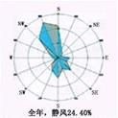
图1.2 环境保护目标卫星影像图

2 建设项目工程概况

2.1原厂区处置情况
中车太原机车车辆有限公司原厂区位于太原市解放北路10号，行政区划属太原市杏花岭区管辖。公司的主要产品为电力机车大修、货车新造、货车厂修、工程作业车新造等多种铁路运输设备。

2.1.1原有工程污染源情况
原有工程污染源主要包括：
1、大气污染源
大气污染物排放主要是生产生活锅炉、抛丸除锈、柴油加热、焊接、切割、喷漆等环节产生的污染物。
（1）生产生活锅炉废气
原有厂区、生活区的锅炉SO₂和烟尘排放浓度均符合《太原市锅炉污染物排放标准》Ⅰ时段二类区标准规定，可以实现达标排放。
（2）抛丸粉尘
预处理车间抛丸除锈以及货车检修车间抛丸除锈均采用自带的布袋除尘器，粉尘可以做到达标排放。
（3）切割粉尘
预处理车间板材等切割产生切割粉尘，采用旋风+滤筒除尘，该部分粉尘可以做到达标排放。
（4）焊接粉尘
焊接主要采用埋弧自动焊，氩弧焊、CO₂气体保护焊、手工电弧焊，各生产车间对涉及焊接的车间主要采取车顶部设轴流风机，强制通风的措施。
（5）烘干炉废气
喷漆后烘干采用柴油烘干炉，主要污染物为烟尘、SO₂和NO_{x}。
（6）油漆废气
工程主要采用喷漆工艺，部分散件采用涂刷。涂漆主要在货车台车检修车间。对于喷漆废气采用活性炭吸附治理，涂刷在车间内进行。
2、水污染源
废水污染物排放主要是职工生活污水、水帘式漆雾喷淋净化装置产生的含苯系物废水、台车车间轮对冲洗机产生的冲洗废水以及锅炉排污水。
漆雾喷淋净化废水定期清理漆渣，并添加絮凝剂絮凝沉淀后，循环使用不外排，定期补充清水；轮对冲洗废水循环使用，生活污水经化粪池处理后进入城市污水管网，锅炉排污水直接进入城市污水管网，最终进入杨家堡污水处理厂。
3、固体废物
固体废物包括一般固体废物和危险废物两部分。
一般固废包括：锅炉炉渣、生活垃圾、废金属、废焊丝、焊条、焊渣等。
危险废物包括：喷涂工艺产生的活性炭、油漆渣、油漆桶、废手套、废漆刷、设备检修产生的废机油、废乳化液和废棉纱等。
锅炉炉渣、生活垃圾、粉尘由环卫部门及时清理；边角料等定期出售；危险废物目前没有按规定合理处置，夹杂在一般固废中清理，废油漆桶由厂家回收后再利用。

2.1.2原有工程存在问题
原工程存在的问题主要有：
（1）部分危险废物没有按规定合理处置，夹杂在一般固废中清理，没有严格执行《危险废物污染防治技术政策》要求。
（2）焊接的车间主要采取车顶部设轴流风机，强制通风的措施，缺少焊接烟尘净化器，车间内存在焊接烟尘污染。
环评要求在搬迁入园之前生产过程中再产生的危险废物要妥善储存送往太原市广厦水泥有限公司危废处置分公司妥善处理，不可夹杂在一般工业固废中处理。搬迁后的污染治理将按照环评要求进行。另评价要求妥善处理好建筑垃圾，建议运往武家庄渣土场；运输时需采用全封闭的运输车辆，场地四周设置围挡，每天3~5次洒水以抑止拆迁扬尘。

2.1.3原厂区处置结果
拆迁过程中，企业严格执行环评要求：建筑垃圾运往武家庄渣土场；在场地四周设置围挡，每天3~5次洒水以抑止拆迁扬尘；危险废物均妥善储存并送往太原市广厦水泥有限公司危废处置分公司。经现场调查，原有工程存在的问题已全部解决。
随着搬迁工作的逐步完成，原厂区生产设施已全部拆除，并淘汰其中落后的生产辅助工艺和生产设备，其他生产及辅助设备全部搬迁至新厂区，旧厂区将不保留生产设备，不再进行生产。
原厂区拆迁前后照片见图2.1。

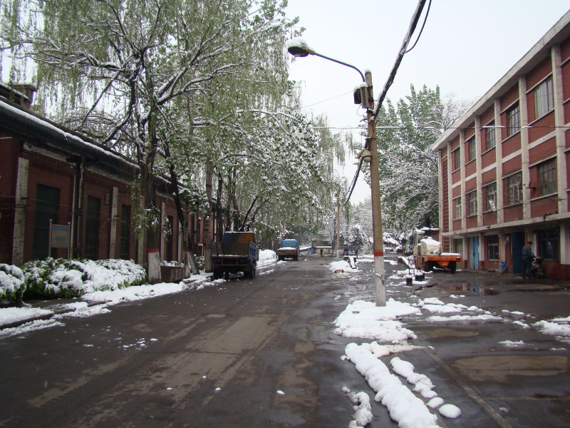 | 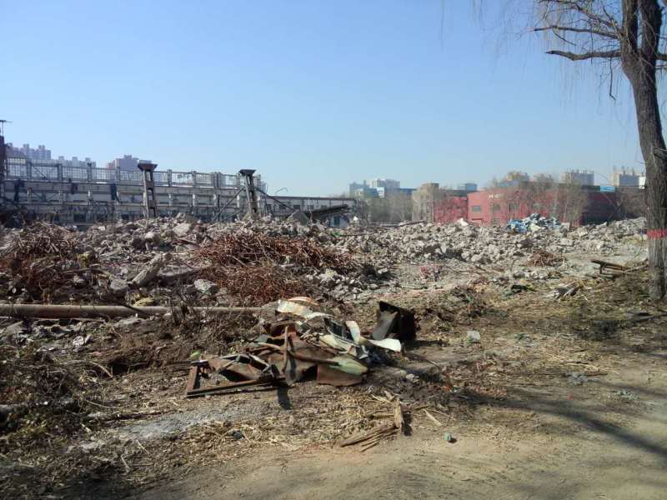
原厂区搬迁前情况 | 原厂区搬迁后情况
图2.1 原厂区搬迁前后现场照片

2.2新建项目地理位置及平面布置

2.2.1地理位置
本项目建设地点位于太原铁路装备制造工业园内（中车太原机车车辆有限公司新厂区），该园区位于太原市西环高速公路袁家庄立交桥东北侧万柏林区、尖草坪区的相邻地界，三给村以西，小石河村以南。企业新厂占地约112.4hm²（1685亩），一期工程建筑面积178505m²。项目地理位置图见图2.2。

2.2.2平面布置
整个厂区分为行政办公、货车修造、机车检修、工程车制造及室外工程部分。根据现有线路和周边情况，厂区内线群采取端进式布置。
一期工程厂区实际用地91.7hm²（1376亩），厂前区位于厂区南部，面积约26亩。排洪渠将生产厂区分成东侧的机车分厂和西侧的车辆分厂两部分，其中车辆分厂占地约909亩，机车分厂占地约440亩。
货车检修与货车新造布置在车辆分厂，按其检修、新造主流程布置成两大工艺流程：检修与新造货车各自的油漆、组装、交验合并设置或贴近布置，同时相互之间通过迁车台联系起来。机车检修及工程车制造布置在机车分厂，且工程车制造布置在和谐型机车检修板块北面。工程车油漆（设备）及交车调试库布置在主体联合厂房的北面，之间通过迁车台联系。生产厂房按主工艺流程布置，生产辅助厂房作为配套布置。由于货车检修量较大，故将存车线群沿排洪渠走向布置在靠近货车检修车间一侧，这样也很好地结合利用了地块。货车存车线总有效长4.2km。对安全要求较高的建筑，如油脂库、钢瓶库、燃气调压站、高压分配所等布置在方便运输、相对独立封闭的区域。废钢铁存放场布置在西侧厂区边缘靠近存车线末端的位置，其临近厂区物流出入口，交通运输便捷。
项目总平面布置示意图见附图1~附图3。

2.3工程建设内容

2.3.1 项目基本情况
建设项目基本情况见表2.1。
表2.1 项目基本情况一览表
项目 | 基本情况
项目名称 | 中车太原机车车辆有限公司退城搬迁入园工程一期建设项目
建设性质 | 改扩建
行业类别 | 交通运输设备制造业
生产规模 | 设计生产能力为年新造铁路货车2000辆、检修铁路货车5000辆、新造工程车100台（辆）、检修机车150台
工程投资总额 | 12.5亿元 | 实际工程投资总额 | 12.5亿元
环保投资总额 | 2530万元 | 实际环保投资总额 | 4137万元
工作制度 | 年工作日250天，管理部门一班工作制、生产部门二班工作制，每班8小时
占地面积 | 112.4hm²

2.3.2建设内容及规模
本项目主要建设内容包括3部分，分别为南侧厂前区、排洪渠西侧车辆分厂和排洪渠东侧机车分厂。其中，厂前区为行政办公场所，车辆分厂和机车分厂为生产场所。环评阶段西侧车辆分厂货车修造系统包括冲压备料车间、新造货车钢结构车间、货车解体车间、钢结构检修车间、钩缓制动车间、货车转向架修造车间、货车总组装车间。目前企业车辆分厂工艺不变，仅各车间名称发生了变化。共包括6部分，分别为冲压车间、钢一车间、钢二车间、台车车间、货车车间和山西建业铁路罐车检修有限公司。其中冲压车间即为冲压备料车间，钢一车间的工艺内容包括货车解体及钢结构检修，钢二车间即为新造货车钢结构车间，台车车间即为货车转向架修造车间，货车车间的工艺内容包括货车总组装及钩缓制动，其中货车总组装在货车车间组装厂房内进行，钩缓制动配件检修在货车车间制动厂房和组装厂房内进行。
环评阶段东侧机车分厂分为机车检修系统和工程车系统。机车检修系统包括车体车间、机车转向架车间、机车总组装车间、电机车间、电器车间、变压器车间；工程车系统包括转向架及部分钢结构车间、车体钢结构车间、组装车间、试验及电器下线车间、调试交验库和油漆库，以及配套的办公楼、公用站房等。实际情况同环评阶段一致。目前企业除上述企业结构外，还包括部分存续企业，分别为太原铁路恒捷装备有限公司、太原万和配件有限公司、太原路凯运业有限公司、太原精威机械有限公司、太原机车车辆厂工业公司、太原机车车辆厂配件厂、太原机车车辆厂福利厂。另外，企业下设储运公司、动能公司和物流公司。项目主要建设内容及规模详见表2.2。
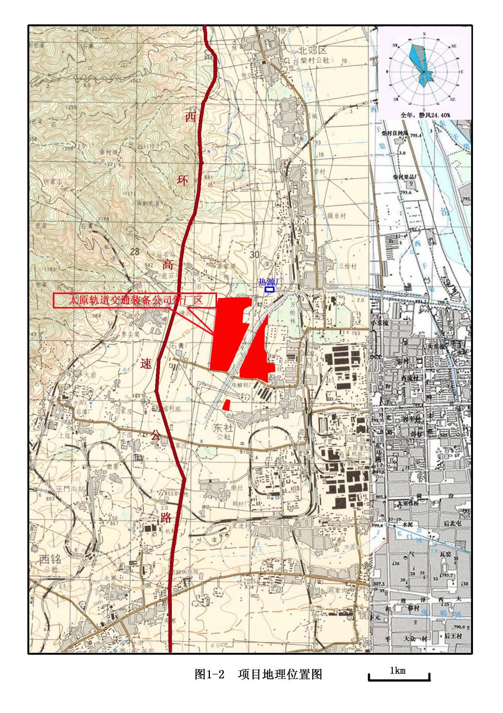图2.2 项目地理位置图

表2.2 项目建设内容及规模一览表
工序 | 车间 |  | 环评阶段工程内容 | 实际完成情况
主体工程 | 货车修造系统 | 冲压备料车间 | 由钢材预处理工部、剪切下料与气割下料工部、中小型冲压工部、大型冲压工部等组成 | 现称冲压车间，工程内容不变
主体工程 | 货车修造系统 | 货车解体车间 | 由罐车检修区、敞车清扫棚、铆工一次解体房、抛丸除锈厂房及铆工二次解体房组成 | 现合称钢一车间，工程内容不变
主体工程 | 货车修造系统 | 钢结构检修车间 | 货车车体检修 | 现合称钢一车间，工程内容不变
主体工程 | 货车修造系统 | 新造货车钢结构车间 | 上体工段、中梁工段、底架工段及大部件组焊工段组成 | 现称钢二车间，工程内容不变
主体工程 | 货车修造系统 | 货车转向架修造车间 | 解体、轮轴检修、轴承检修、摇枕侧架检修、制动梁检修及台车组装 | 现称台车车间，工程内容不变
主体工程 | 货车修造系统 | 货车总装车间 | 由涂装、落车、钩缓制动件组装、管子、单车制动交验等组成 | 现合称货车车间，下设组装厂房和制动厂房，工程内容不变
主体工程 | 货车修造系统 | 钩缓制动车间 | 车钩、缓冲器、阀类、风缸、制动缸其他制动配件等零部件的检修 | 现合称货车车间，下设组装厂房和制动厂房，工程内容不变
主体工程 | 电力机车修理 | 车体车间 | 由一次解体间、二次解体间、清洗间、车体检修间、部件检修间组成 | 同环评一致
主体工程 | 电力机车修理 | 机车转向架车间 | 主要负责机车转向架的检修 | 同环评一致
主体工程 | 电力机车修理 | 机车总组装车间 | 机车油漆库、机车组装库、机车试验库等组成 | 同环评一致
主体工程 | 电力机车修理 | 电机车间 | 负责辅助电机的检修、组装及试验 | 同环评一致
主体工程 | 电力机车修理 | 电器车间 | 电力机车高低电柜、硅机组、主断路器等的解体、检修、组装、试验 | 同环评一致
主体工程 | 电力机车修理 | 变压器车间 | 由解体滤油注油间、线圈绝缘件检修间、铁心互感器检修间、浸漆干燥间、总装试验间组成 | 同环评一致
主体工程 | 电力机车修理 | 机车备品库 | 承担电力机车备品件的存放 | 同环评一致
主体工程 | 工程车制造 | 工程车组装车间 | 室内布线设备安装、接线、落车等组装作业 | 同环评一致
主体工程 | 工程车制造 | 车体钢结构车间 | 车体车架组焊，厂房内设有车架生产线、大型工装和设备张拉蒙皮等 | 同环评一致
主体工程 | 工程车制造 | 转向架及部件钢结构车间 | 转向架总装、构架侧梁组焊、构架侧梁油压校正、燃油箱组焊、底架部件组焊、百叶窗组焊、排障器组焊、薄板下料、零部件机加工等 | 同环评一致
主体工程 | 工程车制造 | 电器车间 | 工程车各种电器试验、电线下料及校线等作业 | 同环评一致
表2.2 项目建设内容及规模一览表（续）
工序 | 车间 |  | 环评阶段工程内容 | 实际完成情况
主体工程 | 工程车  制造 | 油漆库 | 底漆台位、面漆台位 | 面漆台位调整至机车喷烘漆房
主体工程 | 工程车  制造 | 调试交验库 | 用于工程车调试交验 | 同环评一致
主体工程 | 工程车  制造 | 试验间 | 工程车动力系统负载试验、轴齿轮箱试验、管路制作 | 同环评一致
主体工程 | 工程车  制造 | 工程车备品库 | 承担工程车备品件的存放 | 同环评一致
辅助工程 |  | 行政楼、办公楼、职工食堂、浴室、理化计量等 |  | 同环评一致
公用工程 | 供水 | 城市供水管网 |  | 同环评一致
公用工程 | 供电 | 工业园区附近降压站 |  | 同环评一致
公用工程 | 供热 | 采暖采用集中供热，职工洗浴用热及煮洗设备供应蒸汽由2台2t/h的电加热锅炉提供 |  | 厂前办公区、东西两分厂内各设1座锅炉房，厂前办公区设置3台1.5t/h燃气热水锅炉，车辆分厂锅炉房设置3台2t/h燃气热水锅炉，机车分厂锅炉房设置3台2t/h燃气热水锅炉，2台3t/h燃气蒸汽锅炉，供企业采暖、职工洗浴及生产
公用工程 | 供气 | 城市天然气，供给企业燃气烘干炉使用 |  | 城市天然气，供给企业燃气烘干炉和燃气锅炉使用
公用工程 | 压缩气体 | 新建空压站一座，供气能力为19000m³/h |  | 同环评一致
公用工程 | 氧气 | 设液氧库一座 |  | 同环评一致
公用工程 | 丙烷、乙炔 | 新建供应站一座 |  | 同环评一致
公用工程 | 消防系统 | 设消防池和消防水泵，厂区消防管网布置环形管网 |  | 同环评一致
环保工程 | 粉尘 | 抛丸、切割、喷砂、腻子等工序均设置除尘器 |  | 同环评一致
环保工程 | 焊接烟尘 | 焊接烟尘净化装置、轴流风机，全面通风 |  | 未设置焊接烟尘净化装置，采用轴流风机、全面通风
环保工程 | 油漆废气 | 滤棉+活性炭吸附装置 |  | 同环评一致
环保工程 | 废水 | 污水处理站2座，处理能力均为720m³/d |  | 同环评一致
环保工程 | 危废 | 委托有资质单位处理，厂区设危废暂存库，容积2138m³ |  | 同环评一致
环保工程 | 噪声 | 厂房隔音、基础减振、安装消声器等 |  | 同环评一致

2.3.3主要原辅材料消耗量及供应
本项目主要原辅材料、外购件见表2.3、表2.4。
表2.3 货车、工程车系统主要原辅材料、外购件一览表
序号 | 名称 |  | 单位 | 数量（环评阶段） |  | 数量（实际情况）
序号 |  |  | 单位 | 货车、工程车制造 | 货车检修 | 货车、工程车制造 | 货车检修
主要原料
1 | 型钢 | 乙字钢 | t/a | 4610 | 5760 | 3520 | 4440
1 | 型钢 | 槽钢 | t/a | 2760 | 3460 | 2130 | 2620
1 | 型钢 | 角钢 | t/a | 1840 | 2320 | 1420 | 1830
2 | 耐候板 |  | t/a | 2724 | 3456 | 2138 | 2725
3 | 不锈钢板 |  | t/a | 4086 | 5184 | 3164 | 4034
4 | 管材 |  | t/a | 14 | 15 | 12 | 12
外购件
5 | 轮轴 |  | t/a | 12900 | 10750 | 9675 | 8600
6 | 车钩 |  | 件/a | 4000 | 10000 | 3200 | 8000
7 | 制动梁 |  | 件/a | 8000 | 20000 | 6400 | 16000
8 | 侧架 |  | 件/a | 8000 | 20000 | 6400 | 16000
9 | 摇枕 |  | 件/a | 4000 | 10000 | 3200 | 8000
10 | 交叉杆 |  | 件/a | 4000 | 10000 | 3200 | 8000
辅助材料
11 | 抛丸用钢丸 |  | t/a | 112 | 420 | 95.0 | 360
12 | 焊材 | 焊条 | t/a | 40.8 | 153 | 35.2 | 125.2
12 | 焊材 | 焊丝φ5 | t/a | 71.4 | 267.8 | 60.0 | 228.3
12 | 焊材 | 焊丝φ1.6 | t/a | 13.6 | 51.0 | 11.2 | 42.6
12 | 焊材 | 焊丝φ1.6 | t/a | 34.0 | 127.5 | 28.5 | 112.5
13 | 焊剂 |  | t/a | 4 | 15 | 3.3 | 12.4
14 | 乳化剂 |  | t/a | 4.8 | 15 | 3.9 | 12.3
15 | 机油 |  | t/a | 7.6 | 28.7 | 6.1 | 24.5
16 | 底漆 | 油漆 | t/a | 260 |  | 240
16 | 底漆 | 稀释剂 | t/a | 52 |  | 60
17 | 面漆 | 油漆 | t/a | 260 |  | 240
17 | 面漆 | 稀释剂 | t/a | 52 |  | 50
18 | 棉纱 |  | t/a | 6.1 |  | 4.2
19 | 滤棉 |  | t/a | 5.3 |  | 4.1
20 | 活性炭 |  | t/a | 27.5 |  | 22.0
21 | 氯化钠 |  | t/a | 2.3 |  | 2.2

表2.4 机车检修主要原辅材料、外购件一览表
序号 | 名称 |  |  | 单位 | 数量
序号 |  |  |  | 单位 | 环评阶段 | 实际情况
主要原料
1 | 电线、电缆 |  |  | t/a | 20 | 18
2 | 绝缘材料 |  |  | t/a | 10 | 6
3 | 变压器油 |  |  | t/a | 2000 | 5000
辅助材料
4 | 乳化液 |  |  | t/a | 2.5 | 3
5 | 机油 |  |  | t/a | 3.2 | 2
6 | 棉纱 |  |  | t/a | 1.8 | 1.5
7 | 焊条 |  |  | t/a | 46.1 | 38.2
8 | 焊丝 | 焊丝φ5 |  | t/a | 80.8 | 72.9
8 | 焊丝 | 焊丝φ1.6 |  | t/a | 15.4 | 12.4
8 | 焊丝 | 焊丝φ1.6 |  | t/a | 38.5 | 36.4
9 | 煮洗用碱 |  |  | t/a | 2 | 1
10 | 腻子 |  |  | t/a | 120.8 | 100
11 | 底漆 |  | 油漆 | t/a | 65 | 42
11 |  |  | 稀释剂 | t/a | 13 | 11
12 | 面漆 |  | 油漆 | t/a | 65 | 68
12 |  |  | 稀释剂 | t/a | 13 | 12
13 | 浸漆 |  | 浸漆用漆 | t/a | 20 | 15
13 |  |  | 稀释剂 | t/a | 10 | 5
14 | 滤棉、滤网 |  |  | t/a | 2.1 | 1.6
15 | 活性炭 |  |  | t/a | 8.5 | 6.7

2.3.4生产工艺流程
本项目的生产工艺主要包括三个部分：货车修造系统、机车检修系统以及工程车制造系统。

2.3.4.1货车修造系统
货车修造系统主要由以下工艺组成：冲压备料、货车新造钢结构、货车检修一次解体、二次解体、抛丸、货车钢结构检修、钩缓制动、货车转向架修造、货车总组装、交验等车间组成。
1、冲压车间
（1）车间组成及工作内容
冲压车间由钢材预处理、板材下料、气割、钻孔、冲压、型钢下料、起重运输等部分组成。
冲压车间的主要工作内容为：新造货车、检修货车、检修电力机车和新造工程车所用全部板材与型钢的抛丸除锈、喷涂底漆预处理；新造货车、检修货车、检修电力机车和新造工程车所用大中型冲压件及型钢下料件的生产。
（2）主要工艺流程
① 钢材预处理工艺流程
a. 开卷线工艺流程
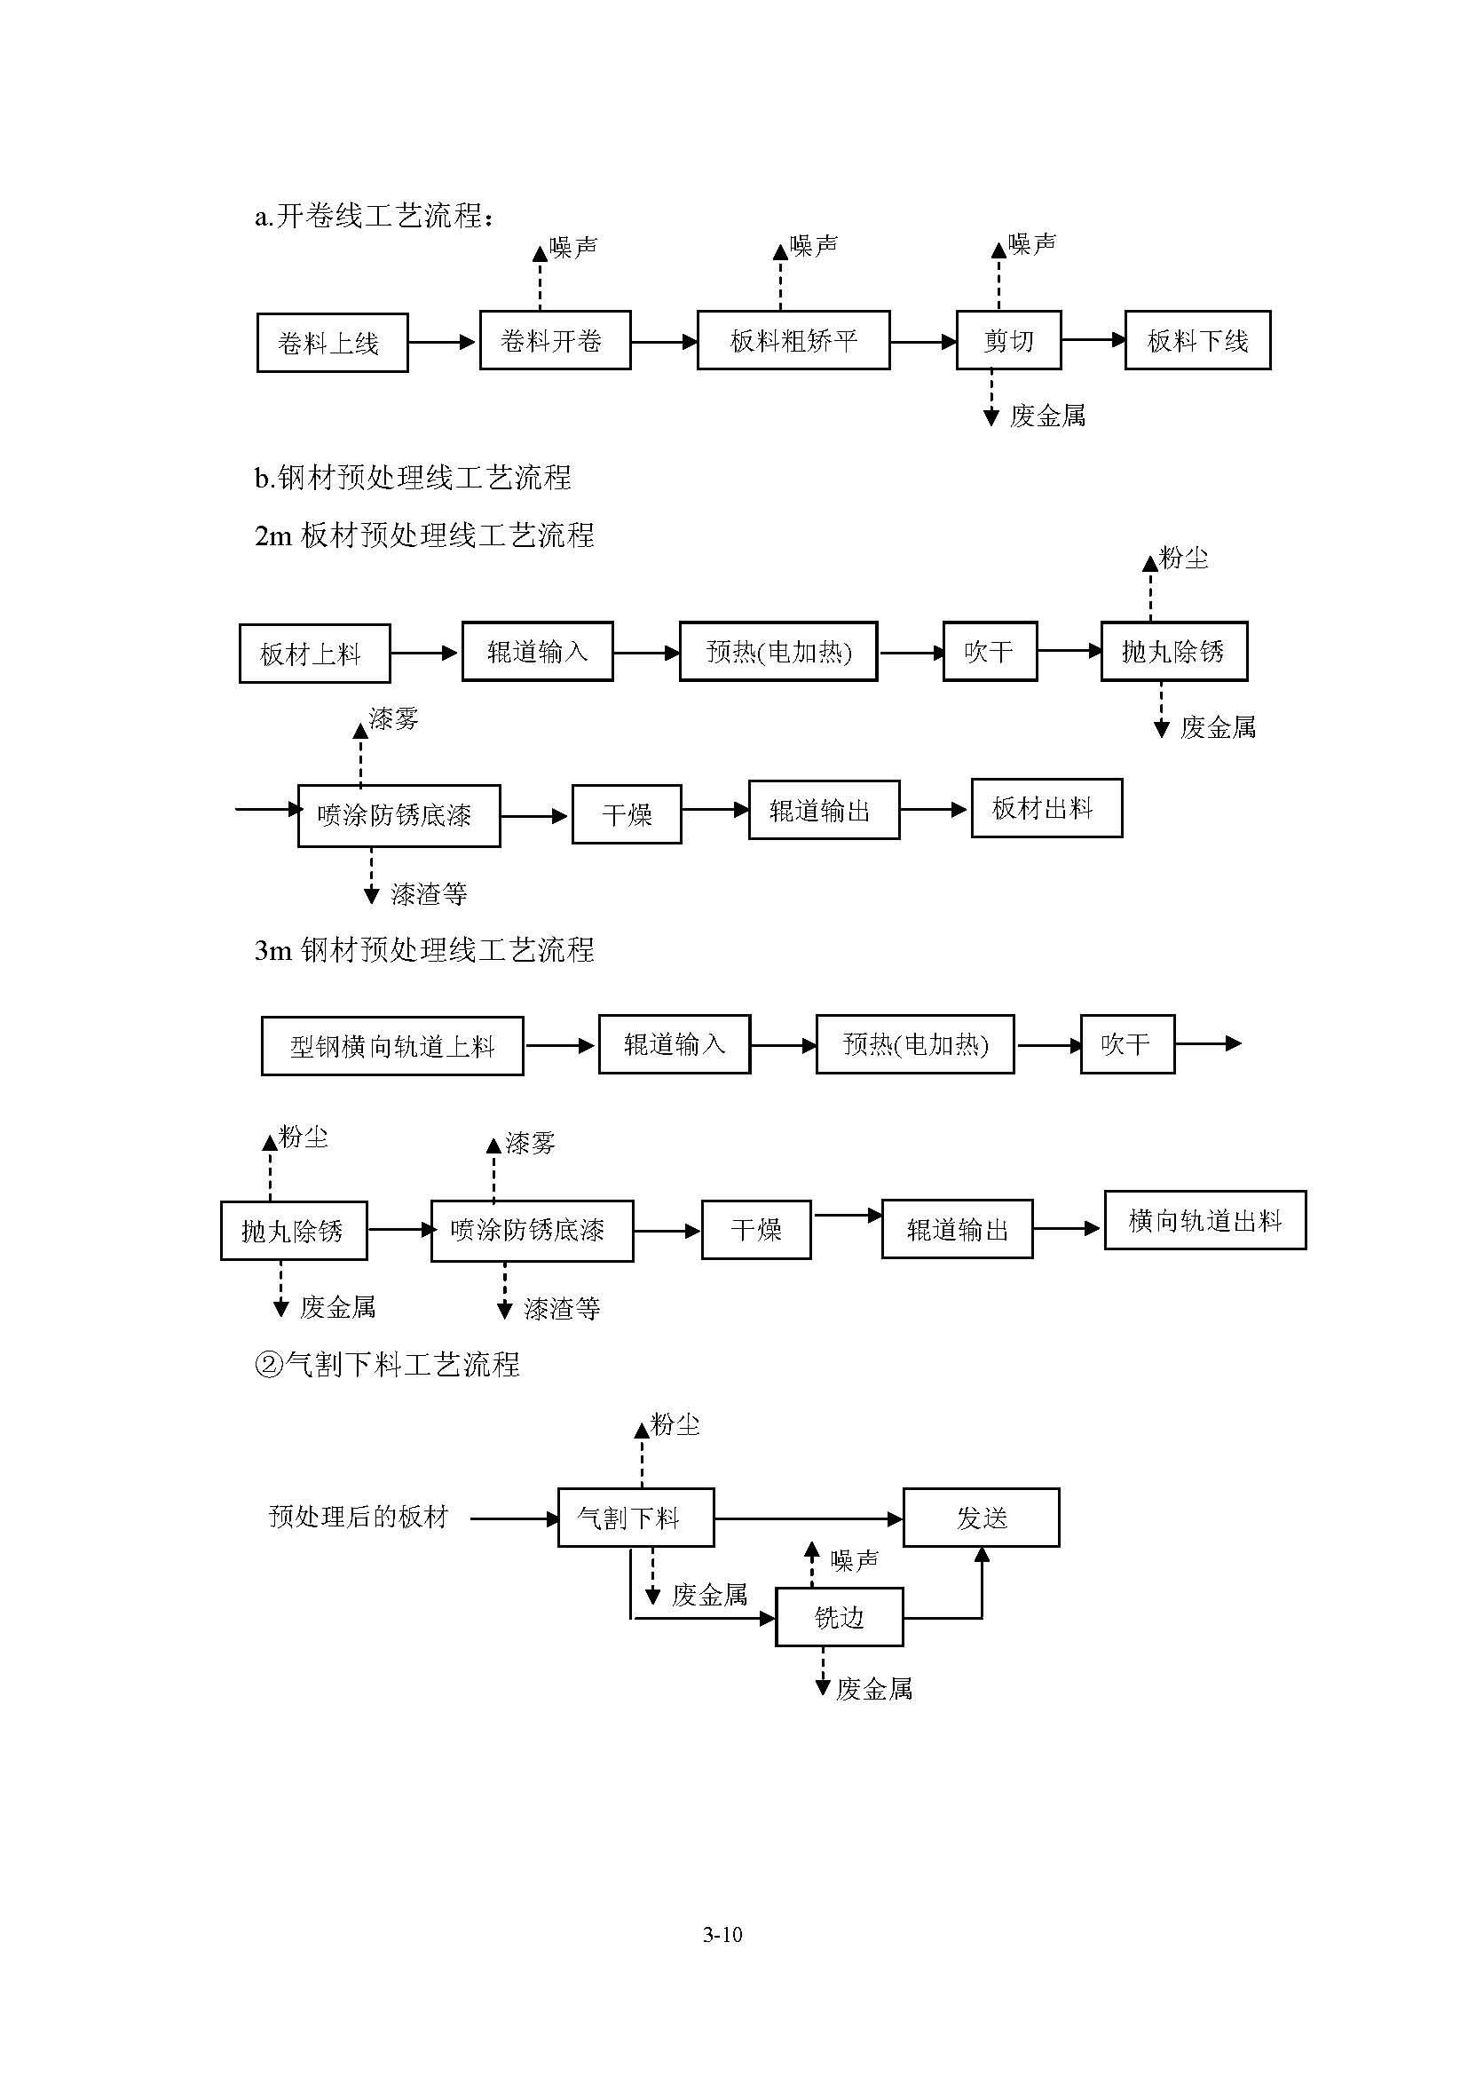
图2.3 开卷线工艺流程图
b. 钢材预处理线工艺流程
2m钢材预处理线工艺流程
图2.4 2m板材预处理线工艺流程图
3m钢材预处理线工艺流程
图2.5 3m钢材预处理线工艺流程图
② 气割下料工艺流程
图2.6 气割下料工艺流程图
③ 板材剪切、校平板材剪版校平工艺流程
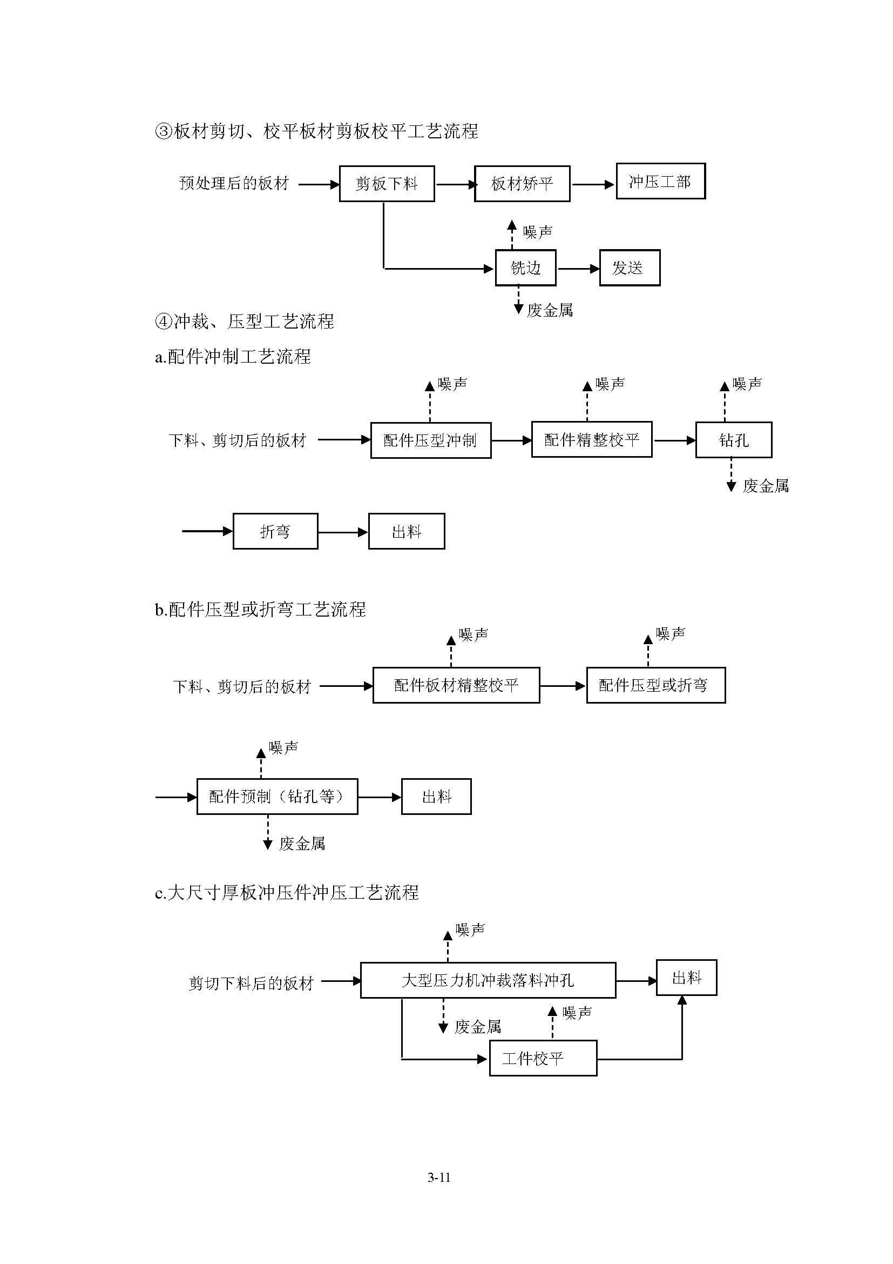

图2.7 板材剪切、校平板材剪版校平工艺流程图
④ 冲裁、压型工艺流程
a. 配件冲制工艺流程
图2.8 配件冲制工艺流程图
b. 配件压制或折弯工艺流程
图2.9 配件压型或折弯工艺流程图
c. 大尺寸厚板冲压件冲压工艺流程
图2.10 大尺寸厚板冲压件冲压工艺流程图
2、钢一车间
（1）车间组成及工作内容
钢一车间主要工作内容包括货车解体和钢结构检修。货车解体主要由罐车解体区、罐车检修区、敞车清扫棚、铆工一次解体厂房、抛丸除锈厂房及二次解体厂房组成。钢结构检修主要包括车体切割组、车体检修组、车体调整组、车体小件检修组和车下检修组等。
（2）主要工艺流程
货车解体主要包括敞车、平车和罐车解体。本项目不涉及压力罐车的解体检修，主要进行罐车阀门、轮子、刹车等制动件的检修。
钢结构检修车间主要承担货车车体、车体大部件、车门检修、钢结构交验等作业。
① 敞车解体工艺流程
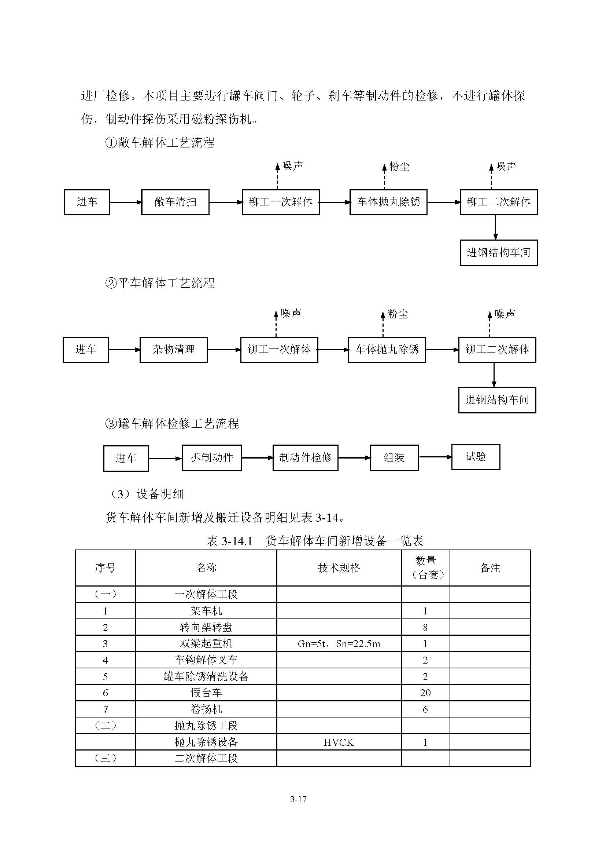
图2.11 敞车解体工艺流程图
② 平车解体工艺流程
图2.12 平车解体工艺流程图
③ 罐车解体检修工艺流程
图2.13 罐车解体工艺流程图
④ 钢结构检修工艺流程
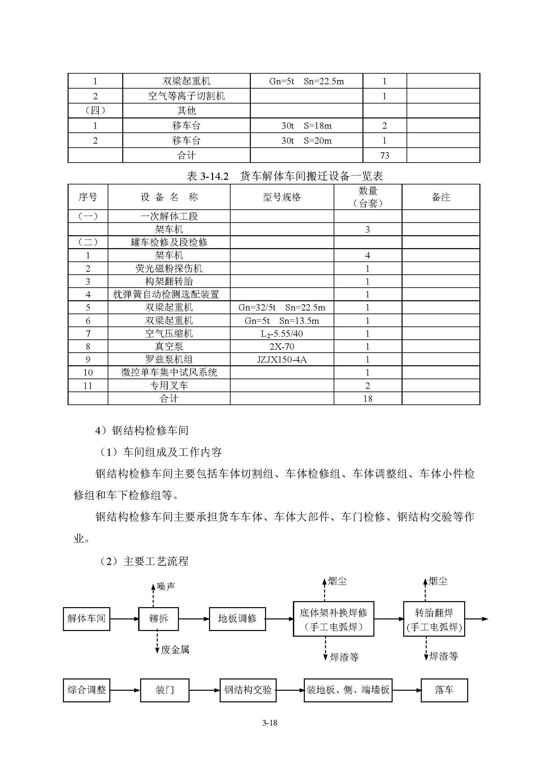
图2.14 钢结构工艺流程图
3、钢二车间
（1）车间组成及工作内容
钢二车间由中梁组、钻床组、部件组、底盘组、上部组、铆钉组、出厂线组和管理组等部分组成。
钢二车间主要工作内容为：负责新造敞车中梁、横梁、枕梁、侧墙、端墙、底架及部件组焊工作；负责敞车上体组焊工作；负责新造漏斗车侧墙、端墙、漏斗、操纵室、底架及部件组焊工作；负责漏斗车上体组焊工作。
（2）主要工艺流程
① 钢结构制造工艺流程
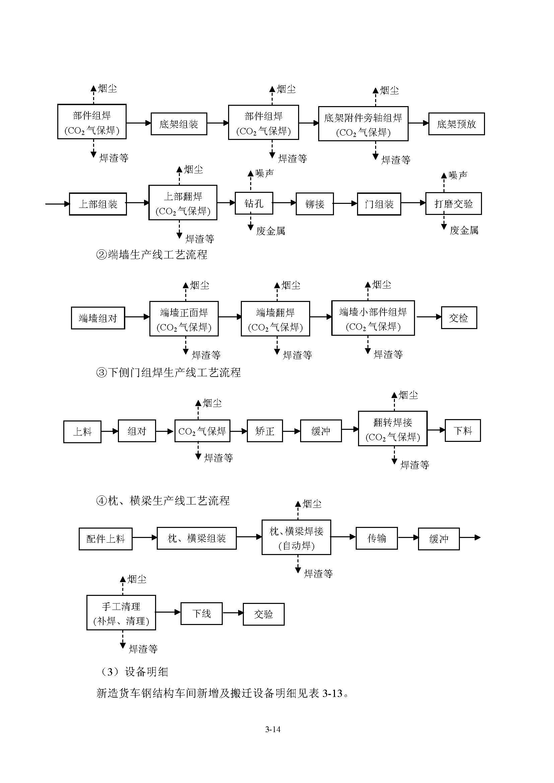
图2.15 钢结构制造工艺流程图
② 端墙生产线工艺流程
图2.16 端墙生产线工艺流程图
③ 下侧门组焊生产线工艺流程
图2.17 下侧门组焊生产线工艺流程图
④ 枕、横梁生产线工艺流程
图2.18 枕、横梁生产线工艺流程图
4、货车车间

（1）车间组成及工作内容
货车车间包括货车车间制动厂房和货车车间组装厂房。制动厂房包括钩缓检修组、制动配件组、阀类检修组和辅助班组等。主要负责车钩、缓冲器、阀类、风缸、制动缸、制动管件、拉杆、杠杆、闸调器、其他制动配件等零部件的检修。
组装厂房包括涂装工段、组装工段、管系风缸制作工段以及交验工段。主要负责货车车体的底漆、面漆的喷涂及烘干；整车的落车，组装车钩、风制动、手制动及其他附件；平车地板安装以及KZ70车型的内装；车辆涂打标记和单车试验；车辆最后的检查、试验、调整、返工及验收；各种车型的制动风管、风缸的加工制作及防腐喷涂。
（2）主要工艺流程
① 阀类检修
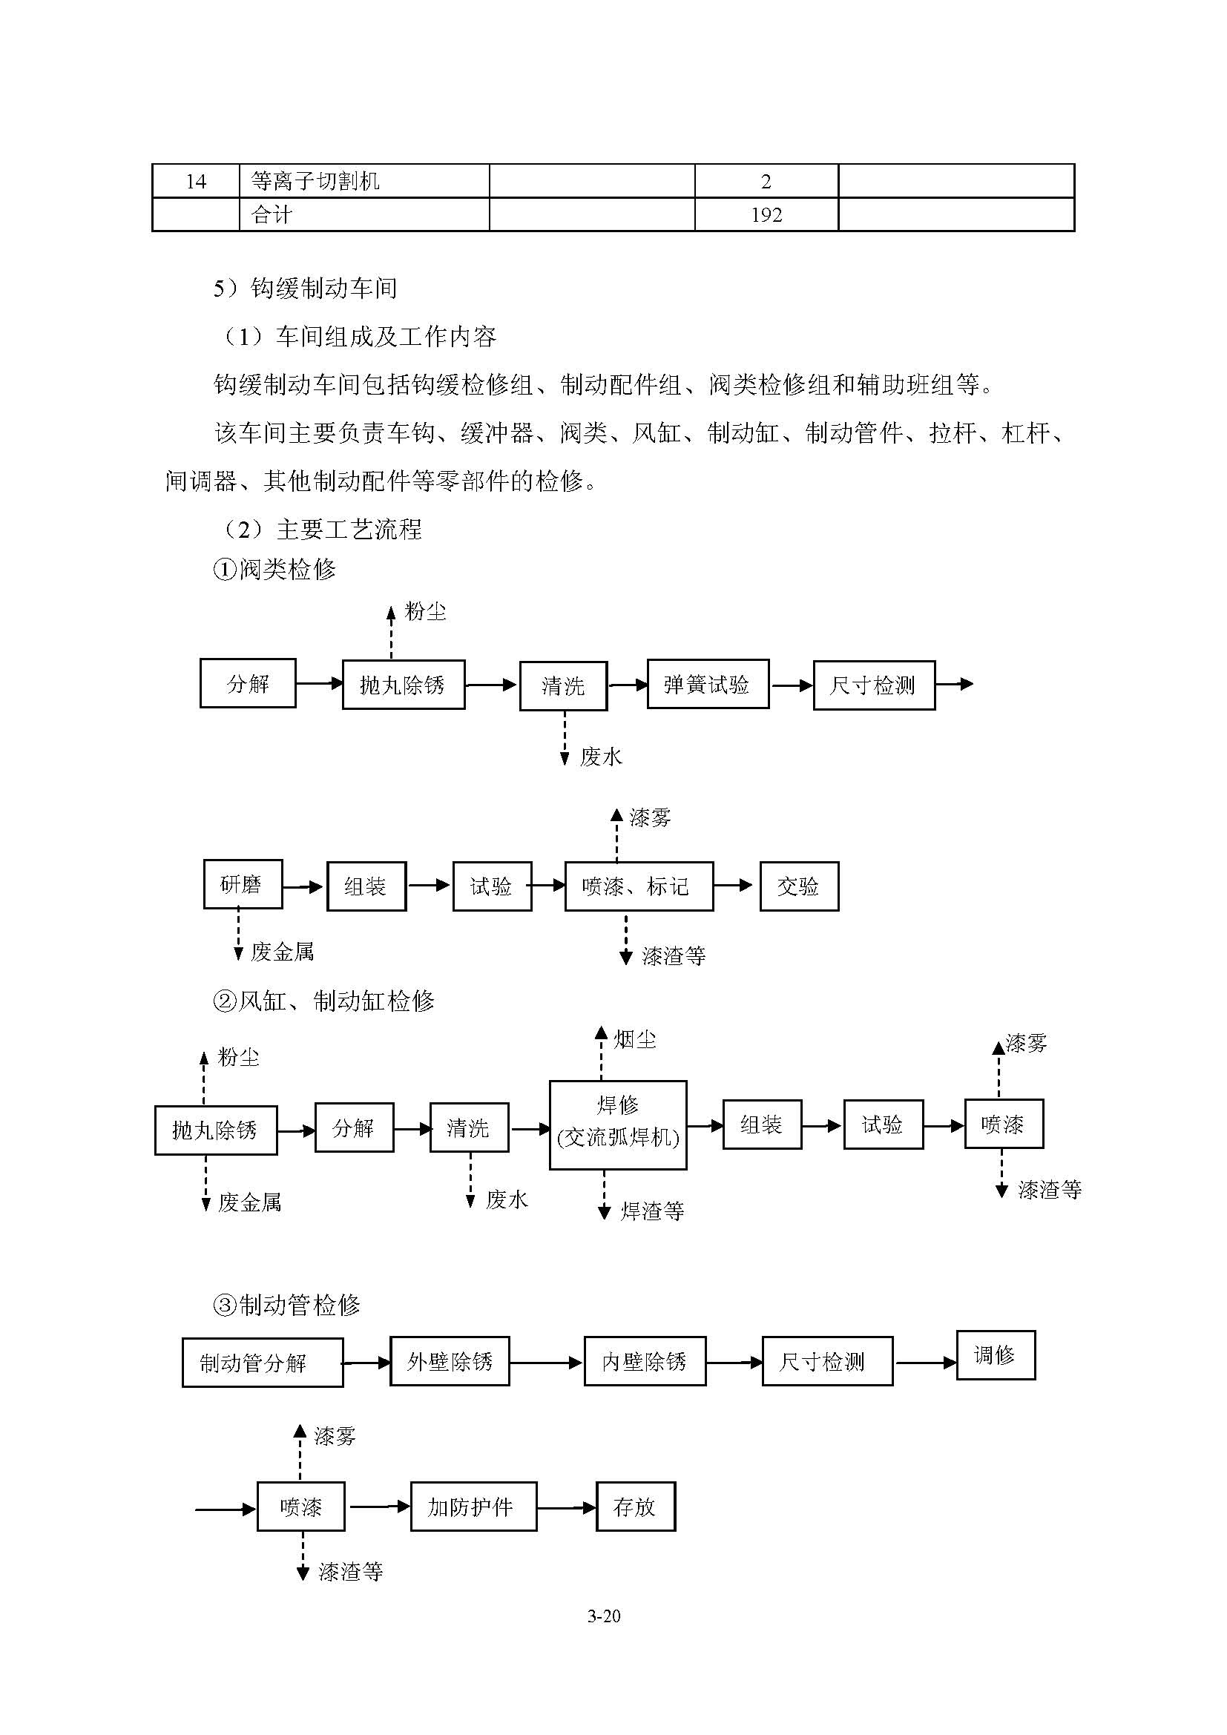
图2.19 阀类检修工艺流程图
② 风缸、制动缸检修
图2.20 风缸、制动缸检修工艺流程图
③ 制动管检修
图2.21 制动管检修工艺流程图
④ 拉杆杠杆检修
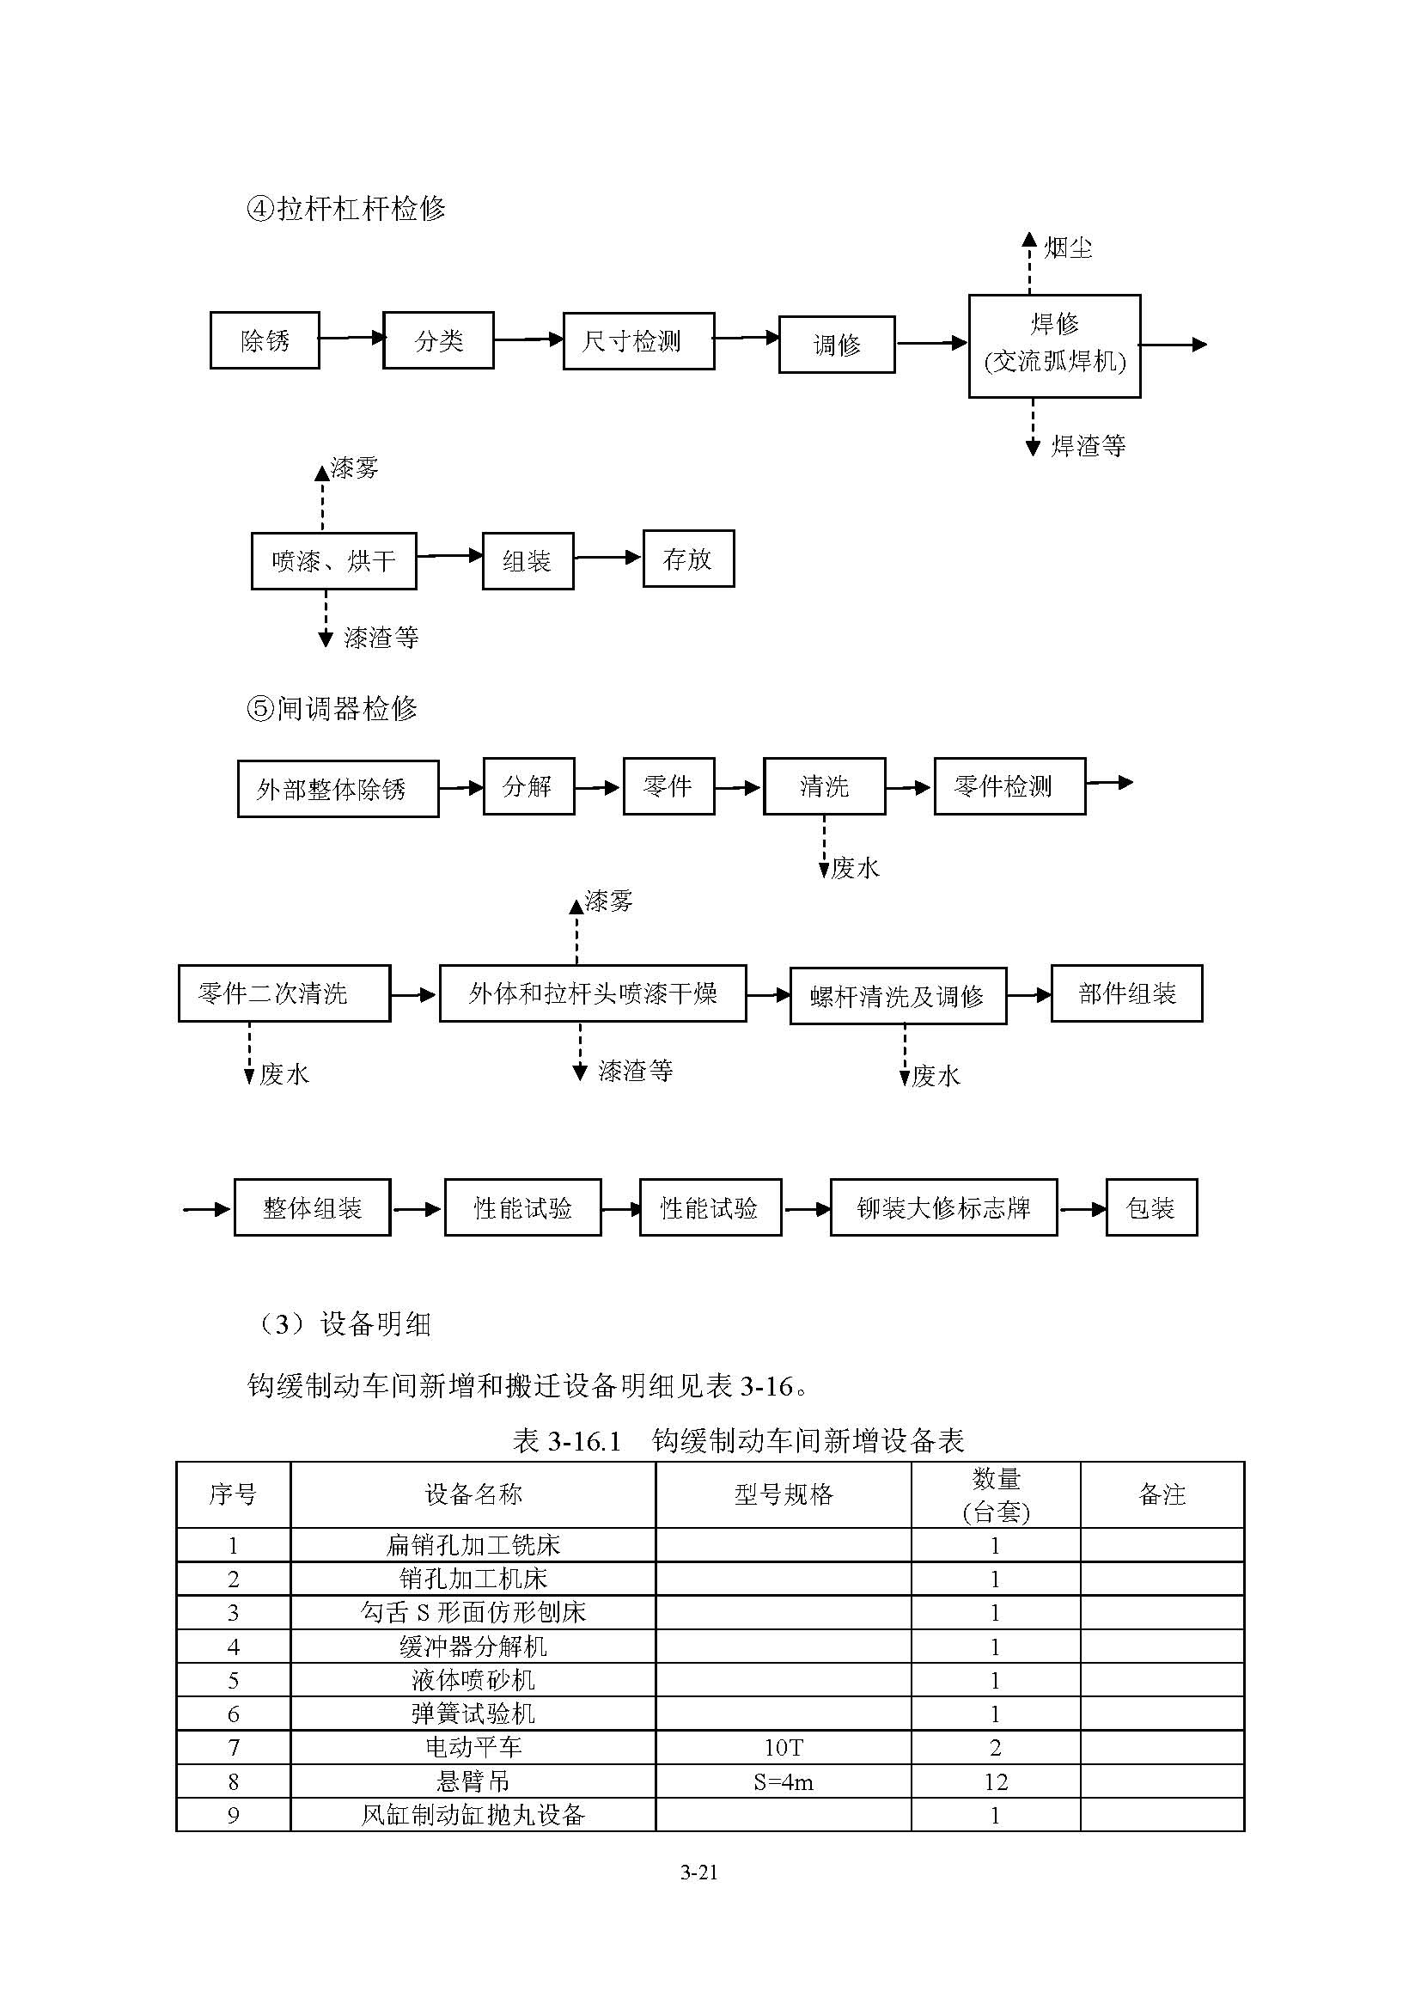
图2.22 拉杆杠杆检修工艺流程图
⑤ 闸调器检修
图2.23 闸调器检修工艺流程图
⑥ 涂装工艺流程
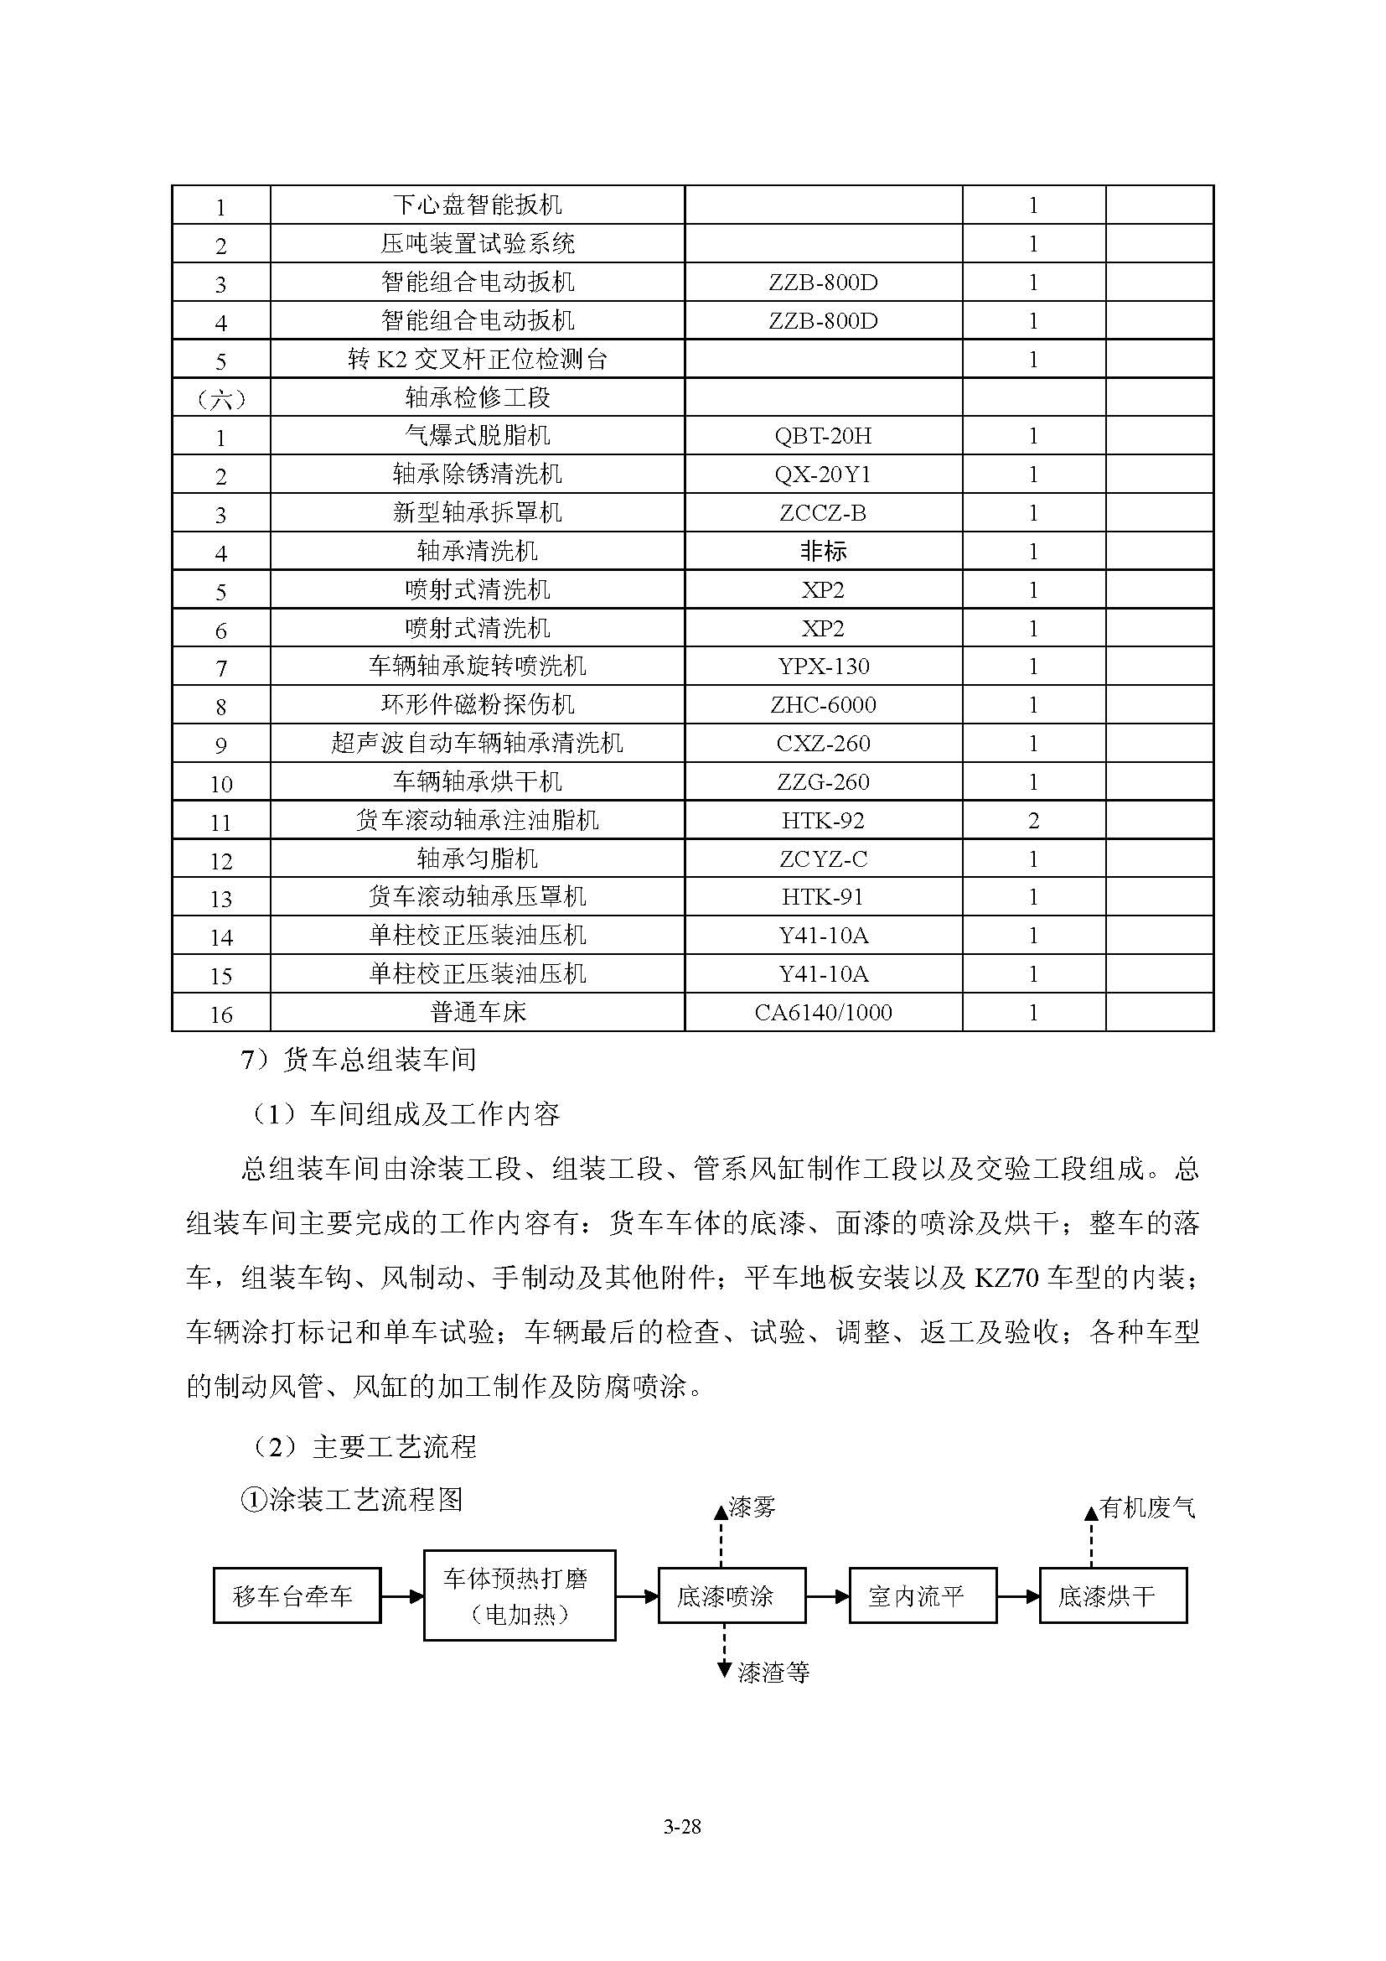

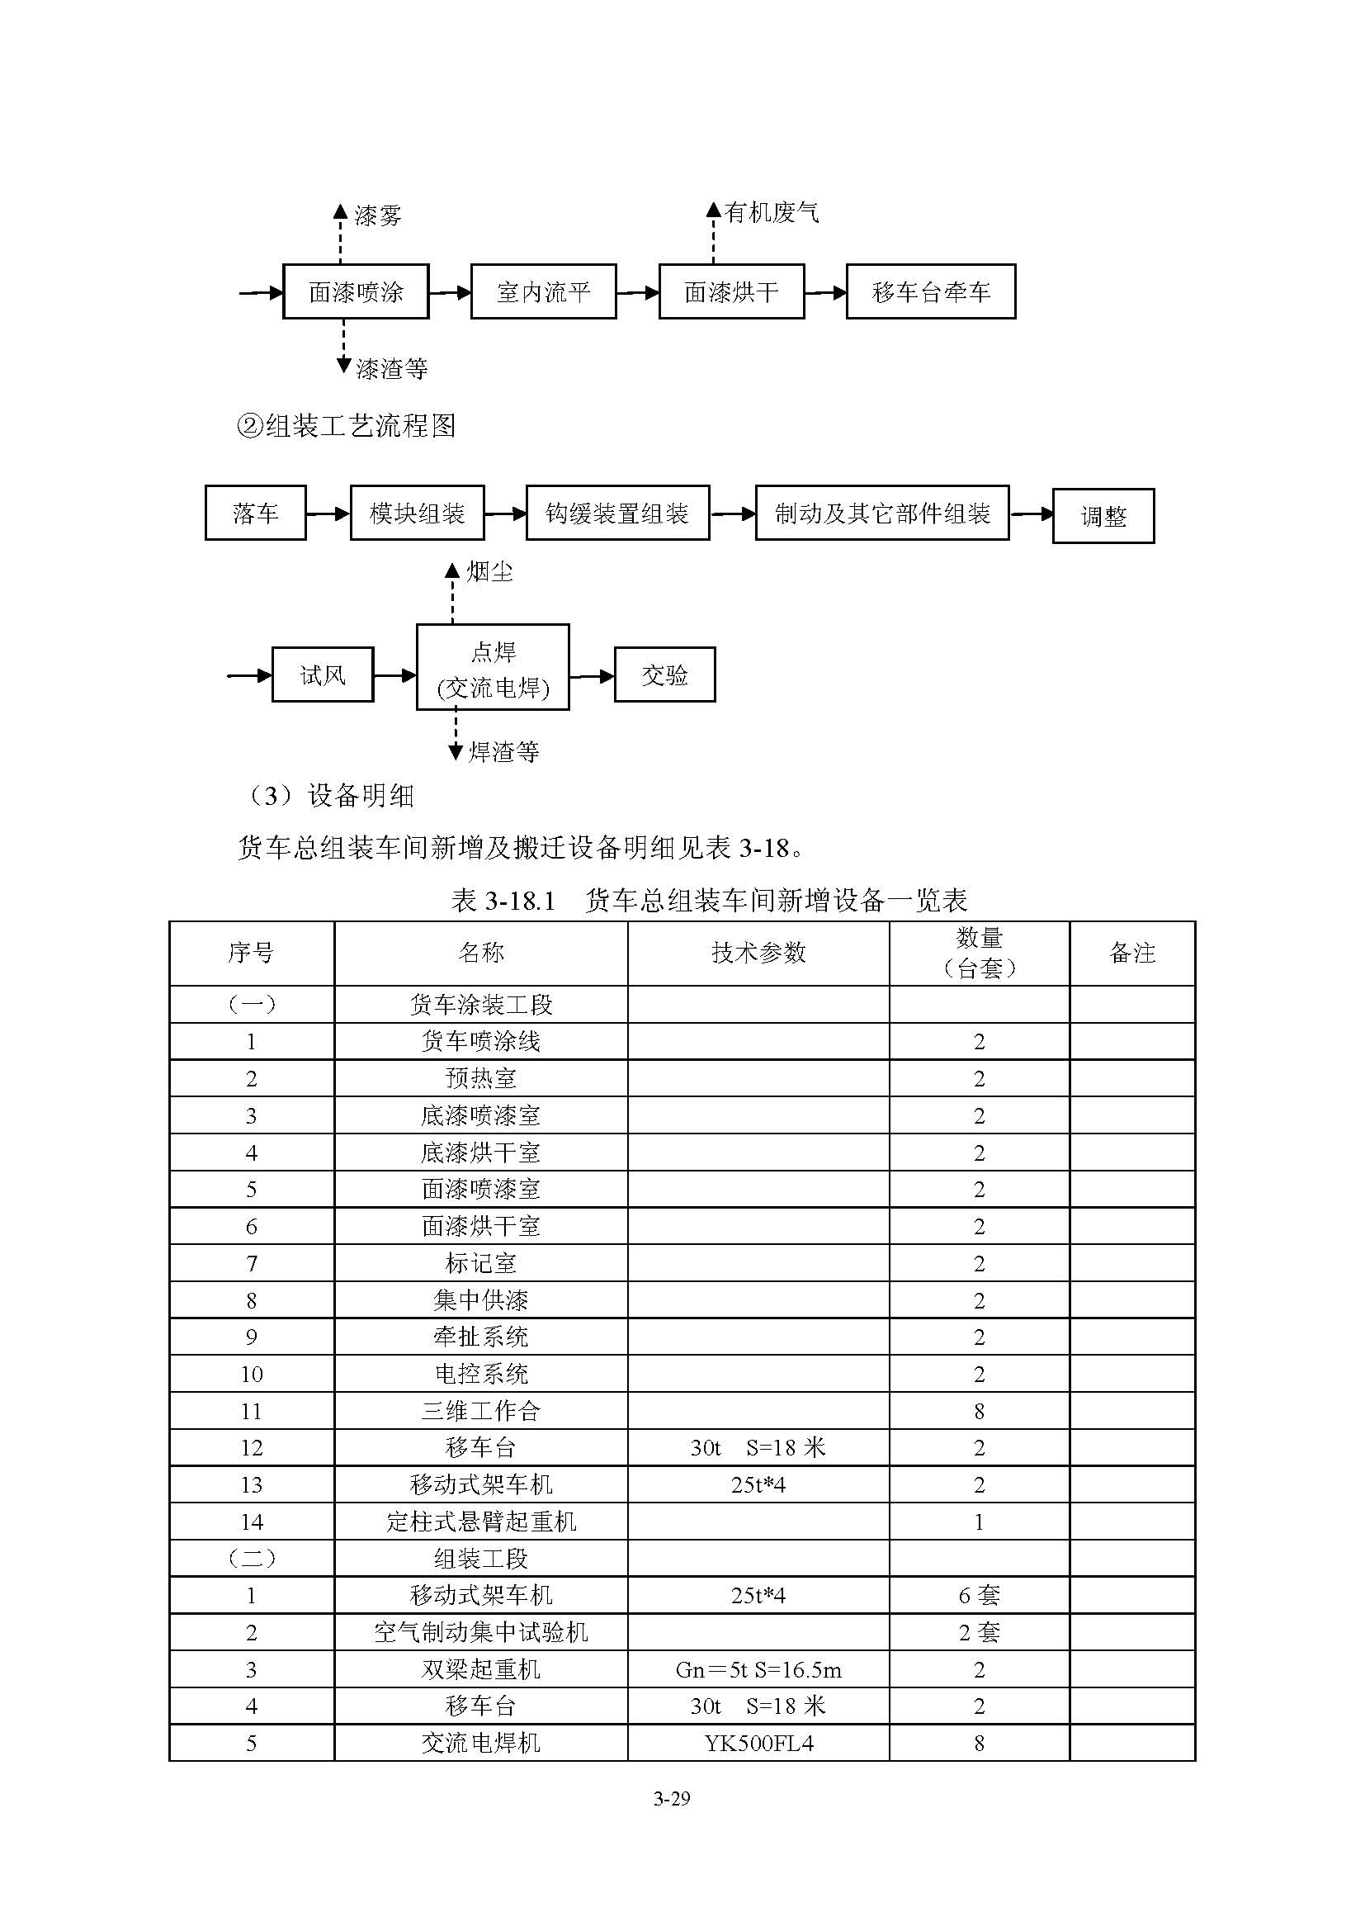
图2.24 涂装工艺流程图
⑦ 组装工艺流程图
图2.25 组装工艺流程图
5、台车车间
（1）车间组成及工作内容
台车车间包括轮对组、轴承组、解体组、焊修组、装配组等。
主要工作内容：负责货车转向架的检修和新造。其中转向架检修包括解体、轮轴检修、轴承检修、摇枕侧架检修、制动梁检修以及转向架组装等工作。转向架新造包括车轴加工、车轮加工、轮轴压装、大部件组装、转向架组装以及货车检修的轮轴新制工作。
（2）主要工艺流程
① 轮对检修工艺流程
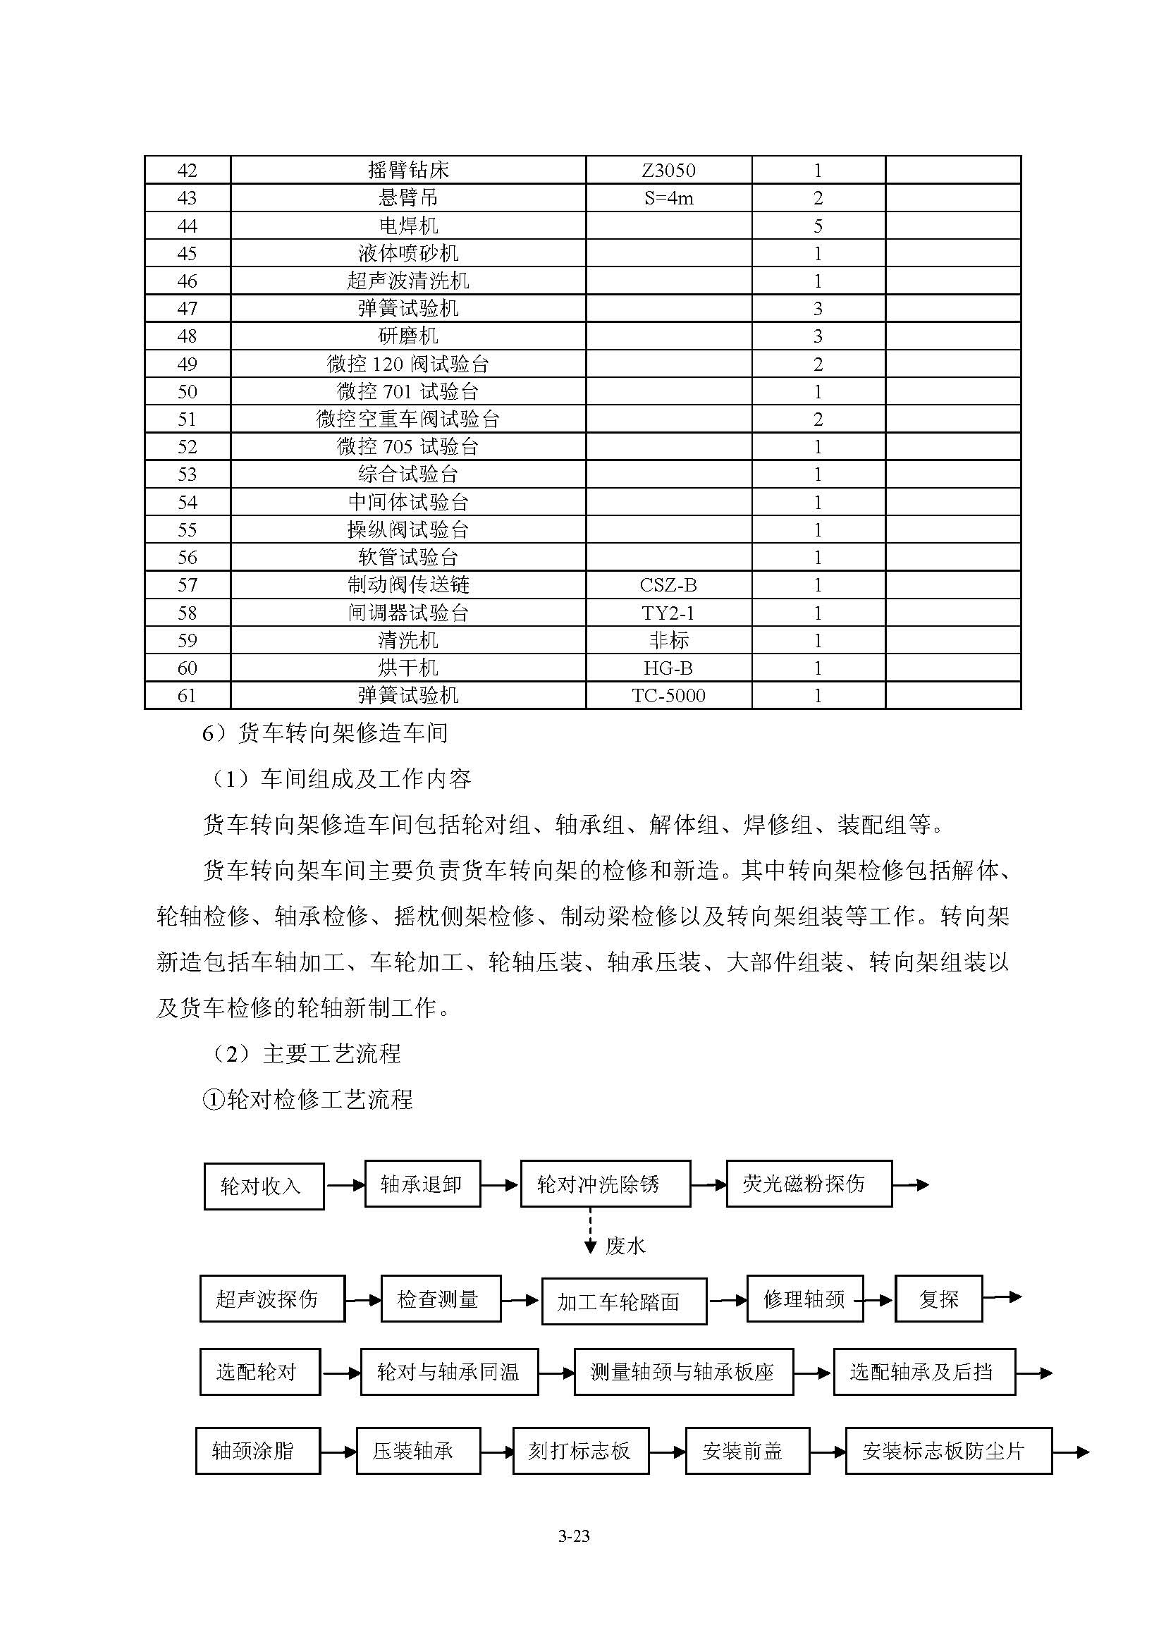
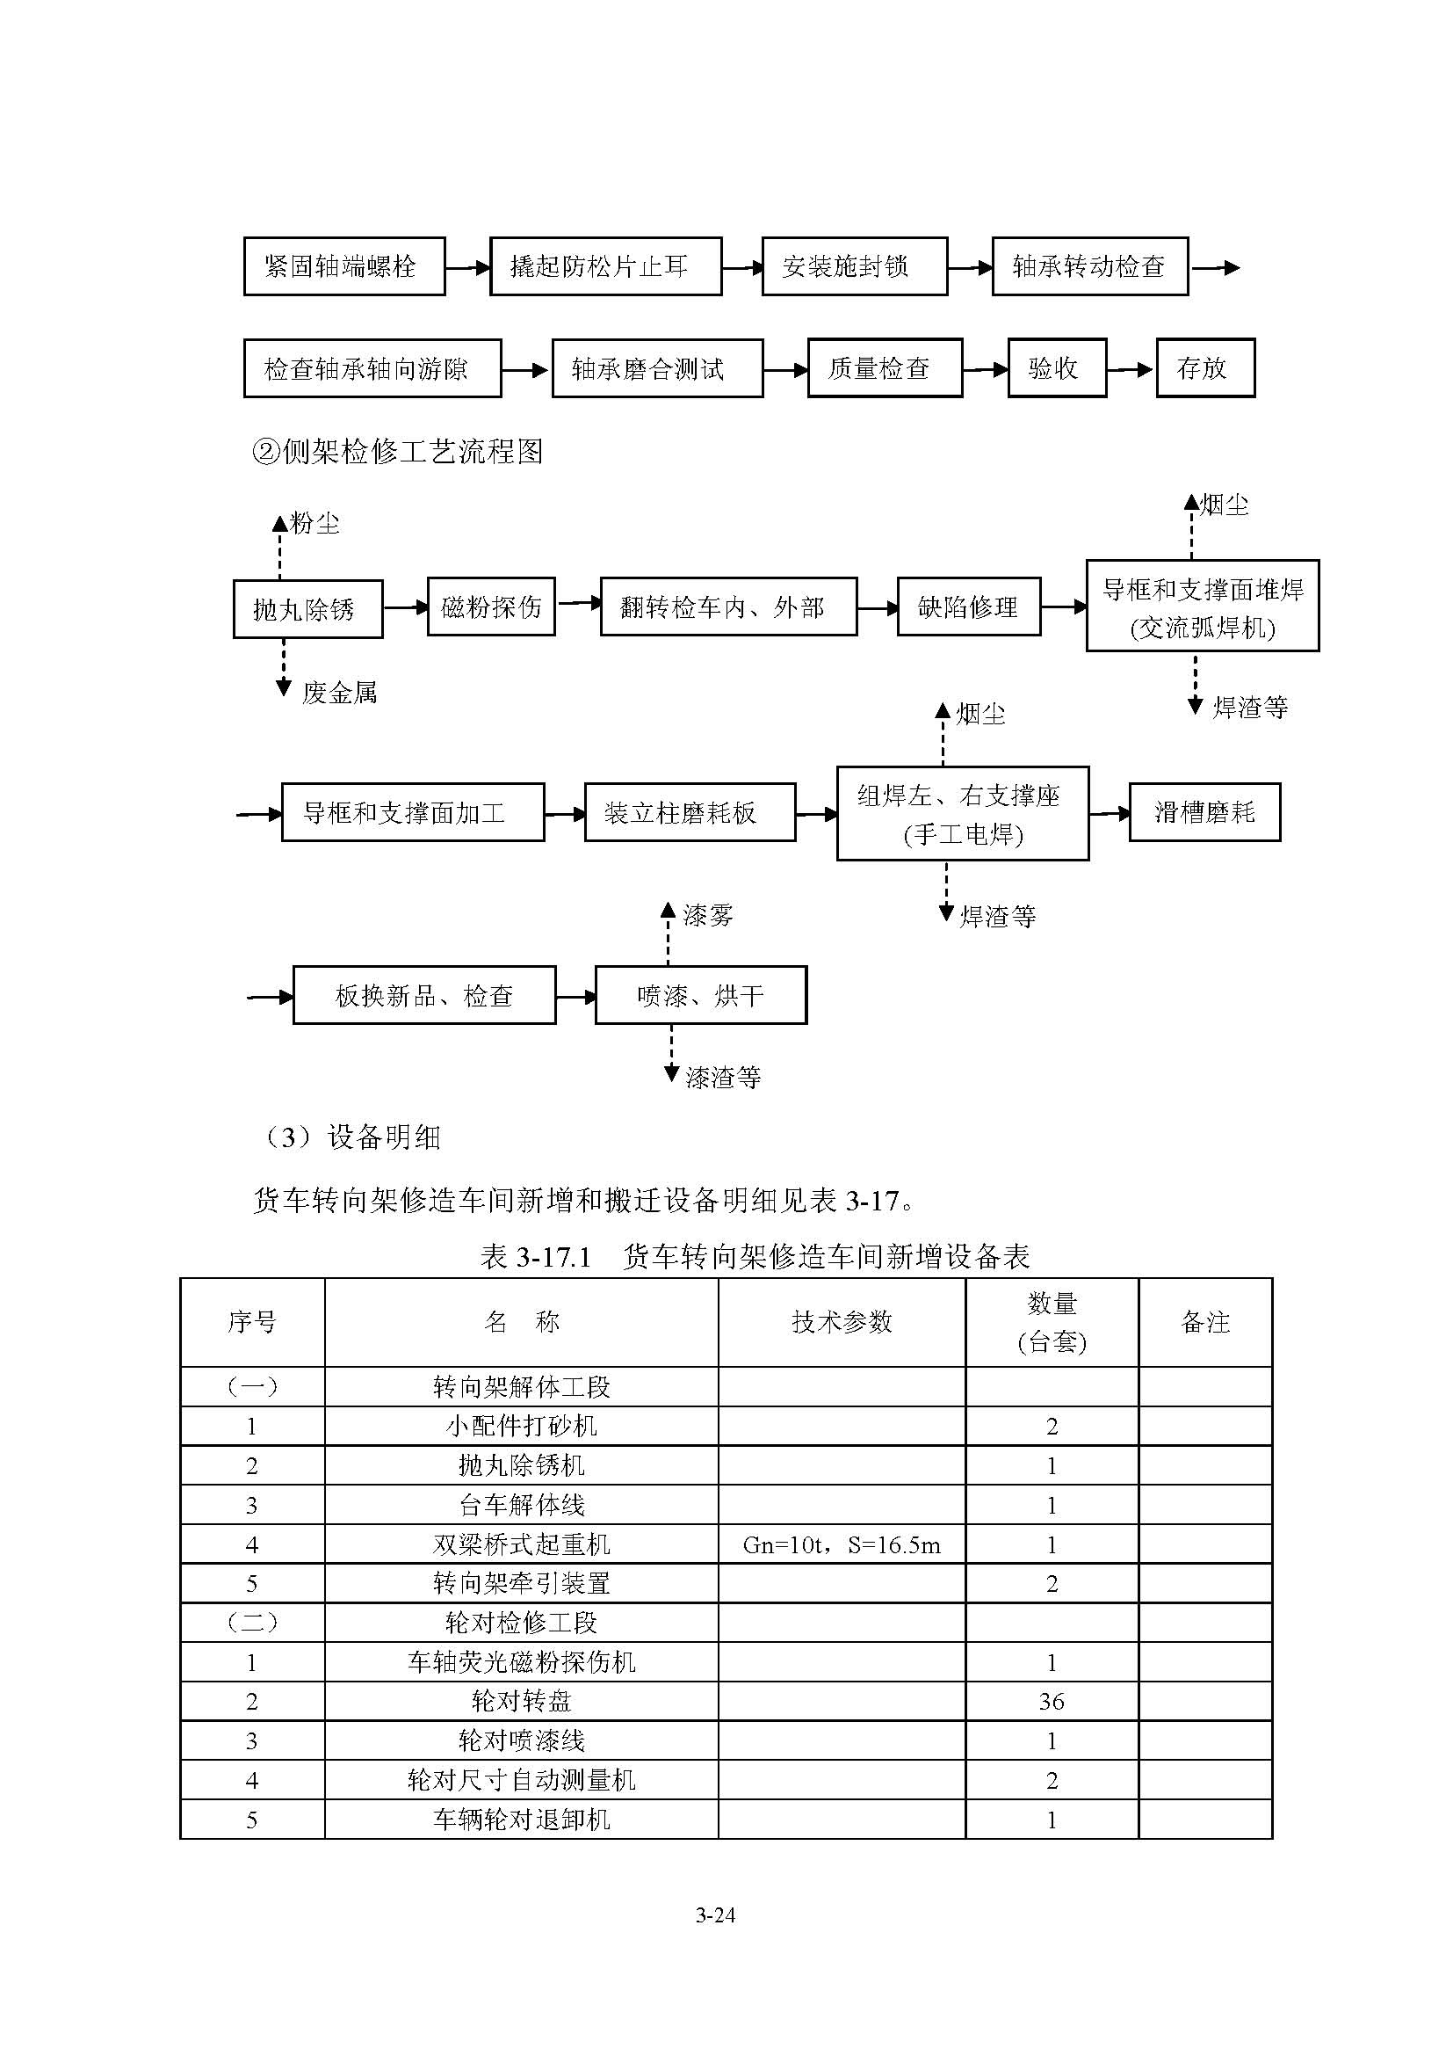
图2.26 轮对检修工艺流程图
② 侧架检修工艺流程
图2.27 侧架检修工艺流程图

2.3.4.2电力机车检修系统
电力机车检修系统由以下的各部分组成：车体车间（含机车准备、解体、清洗、车体检修）、转向架车间、机车总组装车间（含涂装、配件检修、总组装、机车试验）、电机车间、电器车间、变压器车间等。
1、车体车间
（1）车间组成及工作内容
车体车间由一次解体间、二次解体间、清洗间、车体检修间、部件检修间组成。
生产纲领为韶山系列电力机车解体及车体检修150台（单班）。
（2）主要工艺流程图
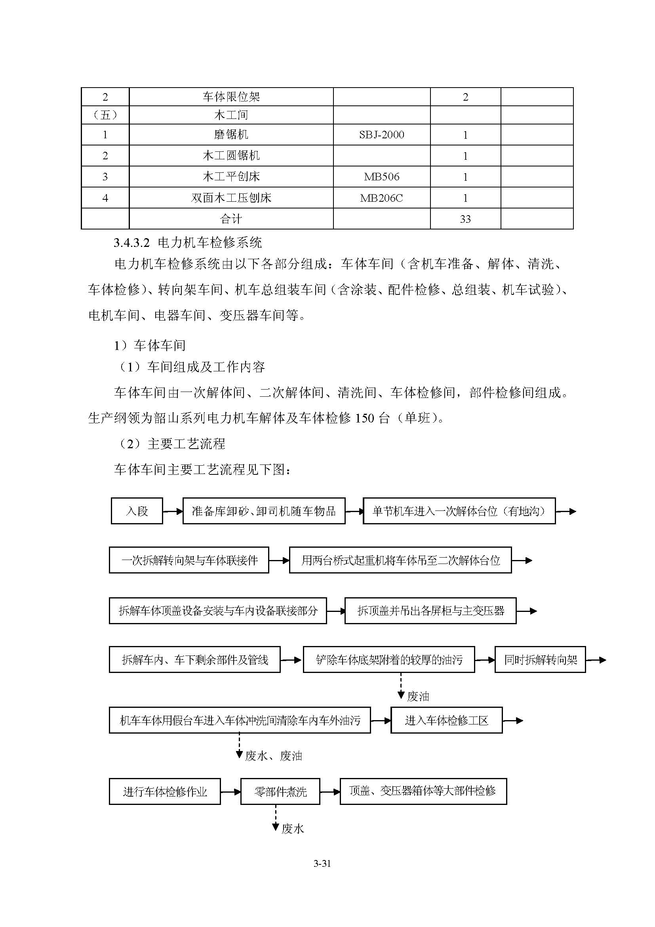
图2.28 车体车间工艺流程图
零部件煮洗工艺简介：将沾有油污的零部件放入煮洗水槽中，加入火碱，槽底采用蒸汽加热，使槽内水温度达到60~70℃，直到零部件表面油污去除干净。
2、机车转向架车间
（1）车间组成及工作内容
机车转向家车间主要包括轮对检修组、轮轴加工组、轮轴组装组、构架检修组、转向架组装组、附件检修组、小件加工组和辅助班组等。
主要工作内容为：负责机车转向架的检修，生产纲领为年检修150台机车转向架。
（2）主要工艺流程
① 整体轮加工工艺流程图
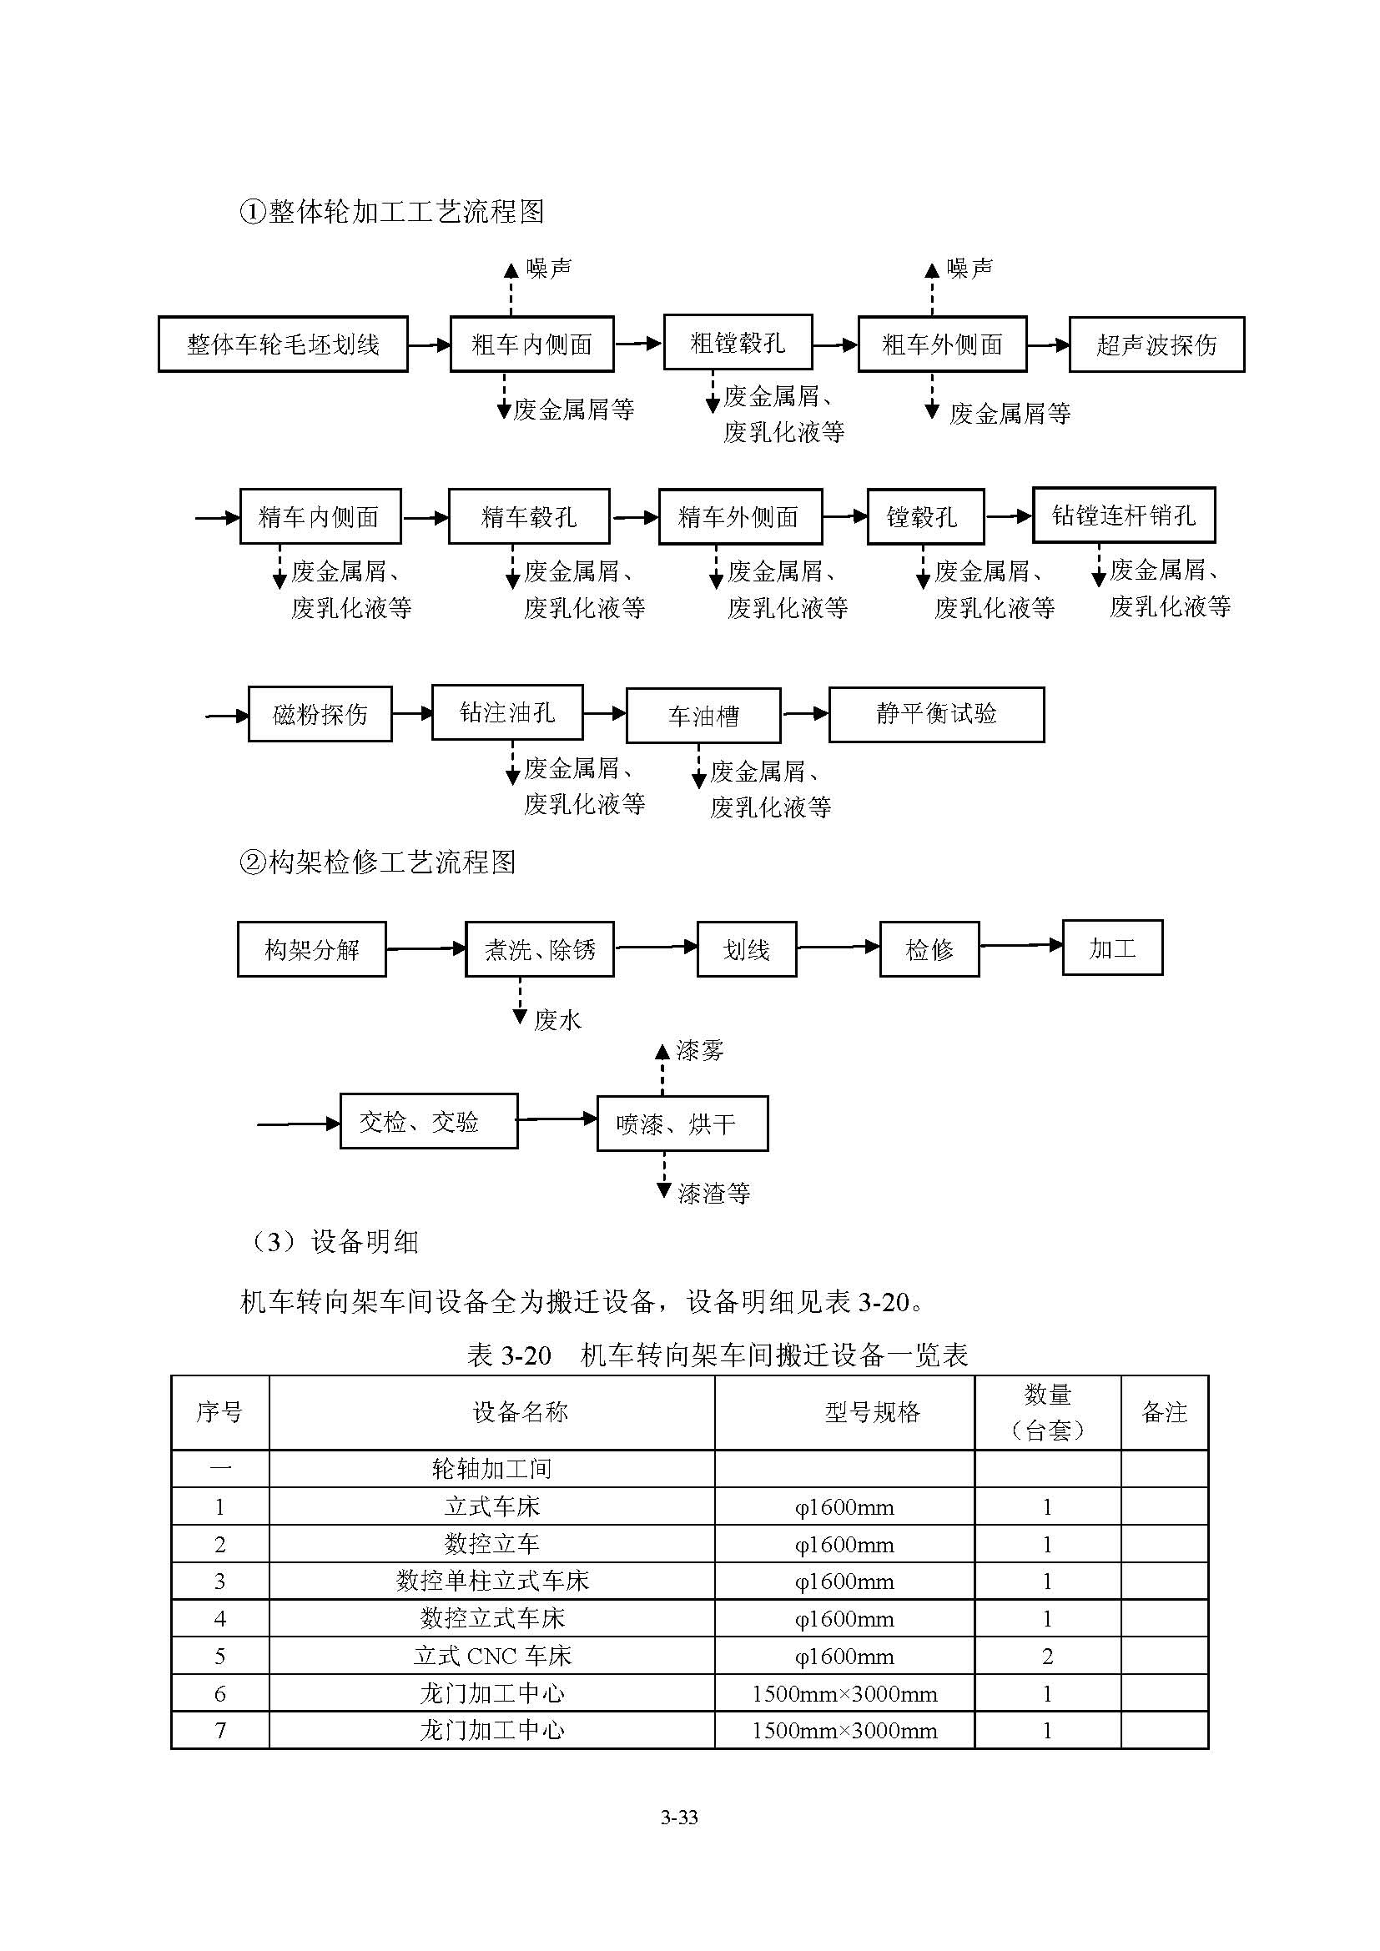
图2.29 整体轮加工工艺流程图
② 构架检修工艺流程图
图2.30 构架检修工艺流程图
3、机车总组装车间
（1）车间组成及工作内容
机车总组装车间由机车油漆库、机车组装库、机车试验库等部分组成。
生产纲领为韶山系列电力机车组装、交验150台（单班）。
（2）主要工艺流程
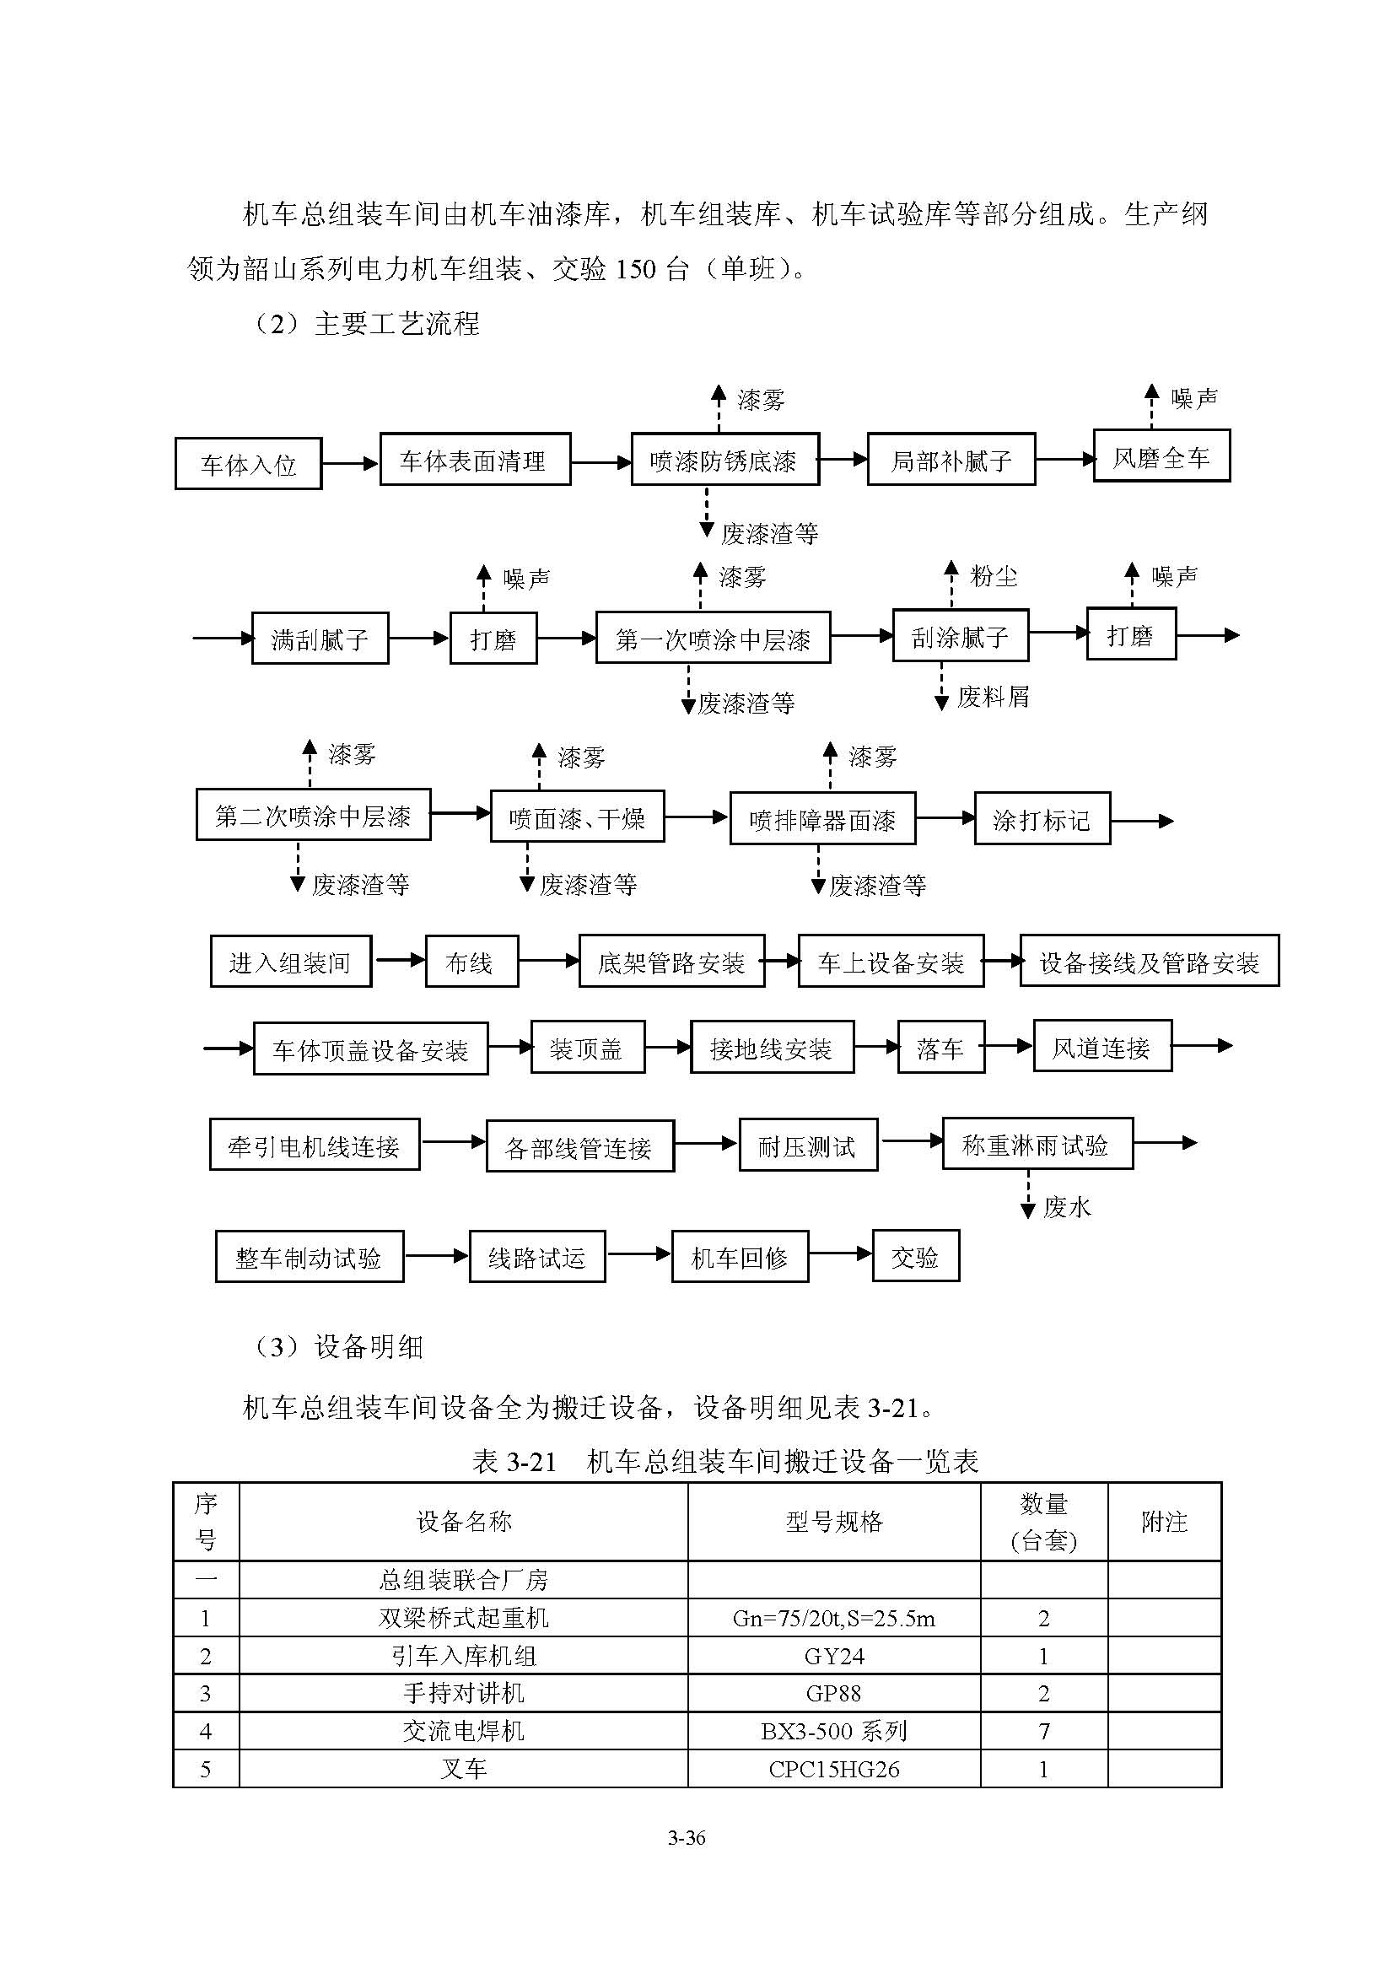
图2.31 机车总组装工艺流程图
4、电机车间
（1）车间组成及工作内容
电机车间主要包括加工组、解体组、试验组、嵌线组、浸漆组、换向器组、磁极组、总装组、定装组、线圈组等。
主要工作内容为负责电力机车的牵引电机的厂修检修、组装及试验和辅助电机的检修、组装及试验。
（2）主要工艺流程
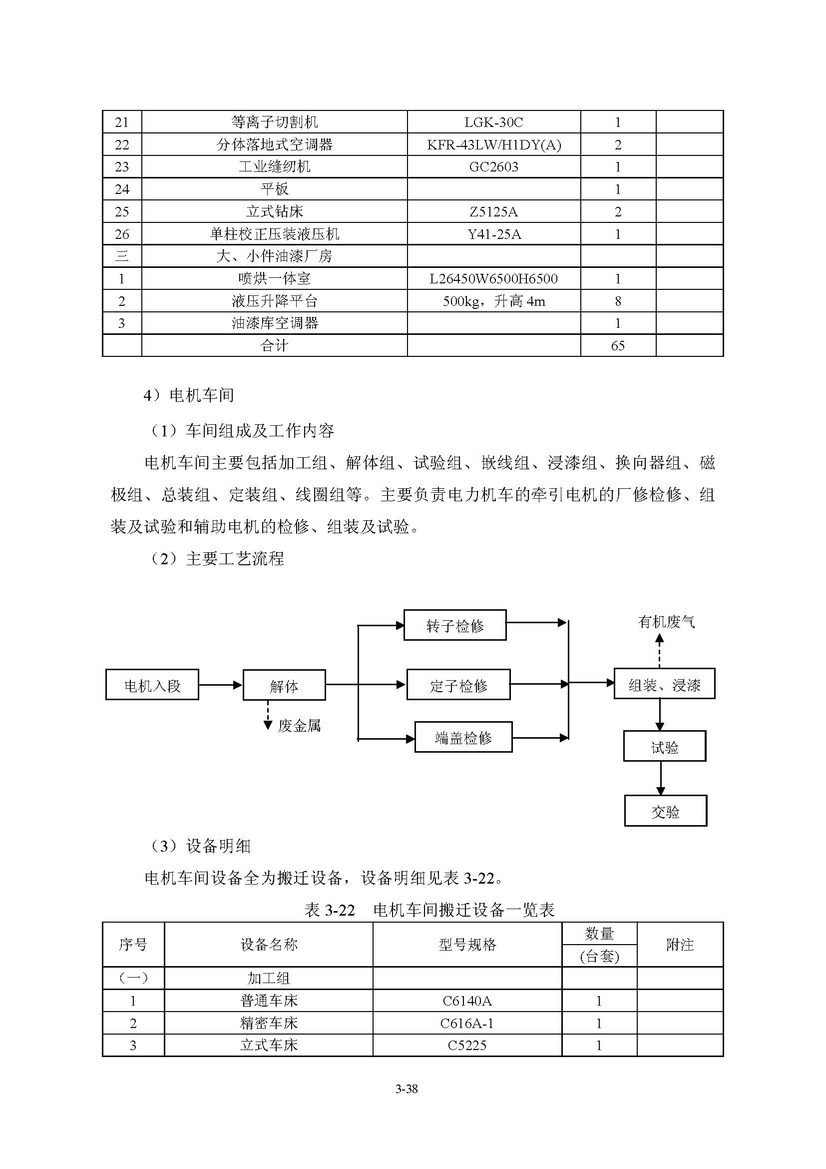
图2.32 电机车间工艺流程图
5、电器车间
（1）车间组成及工作内容
电器车间主要包括解体组、检修组、硅机组、大中小电组、试验组、电子组、交车组等。
主要工作内容为负责电力机车高低压柜、硅机组、主断路器等的解体、检修、组装、试验工作。生产纲领为年检修150台机车电器检修。
（2）主要工艺流程
① 电器柜检修工艺流程
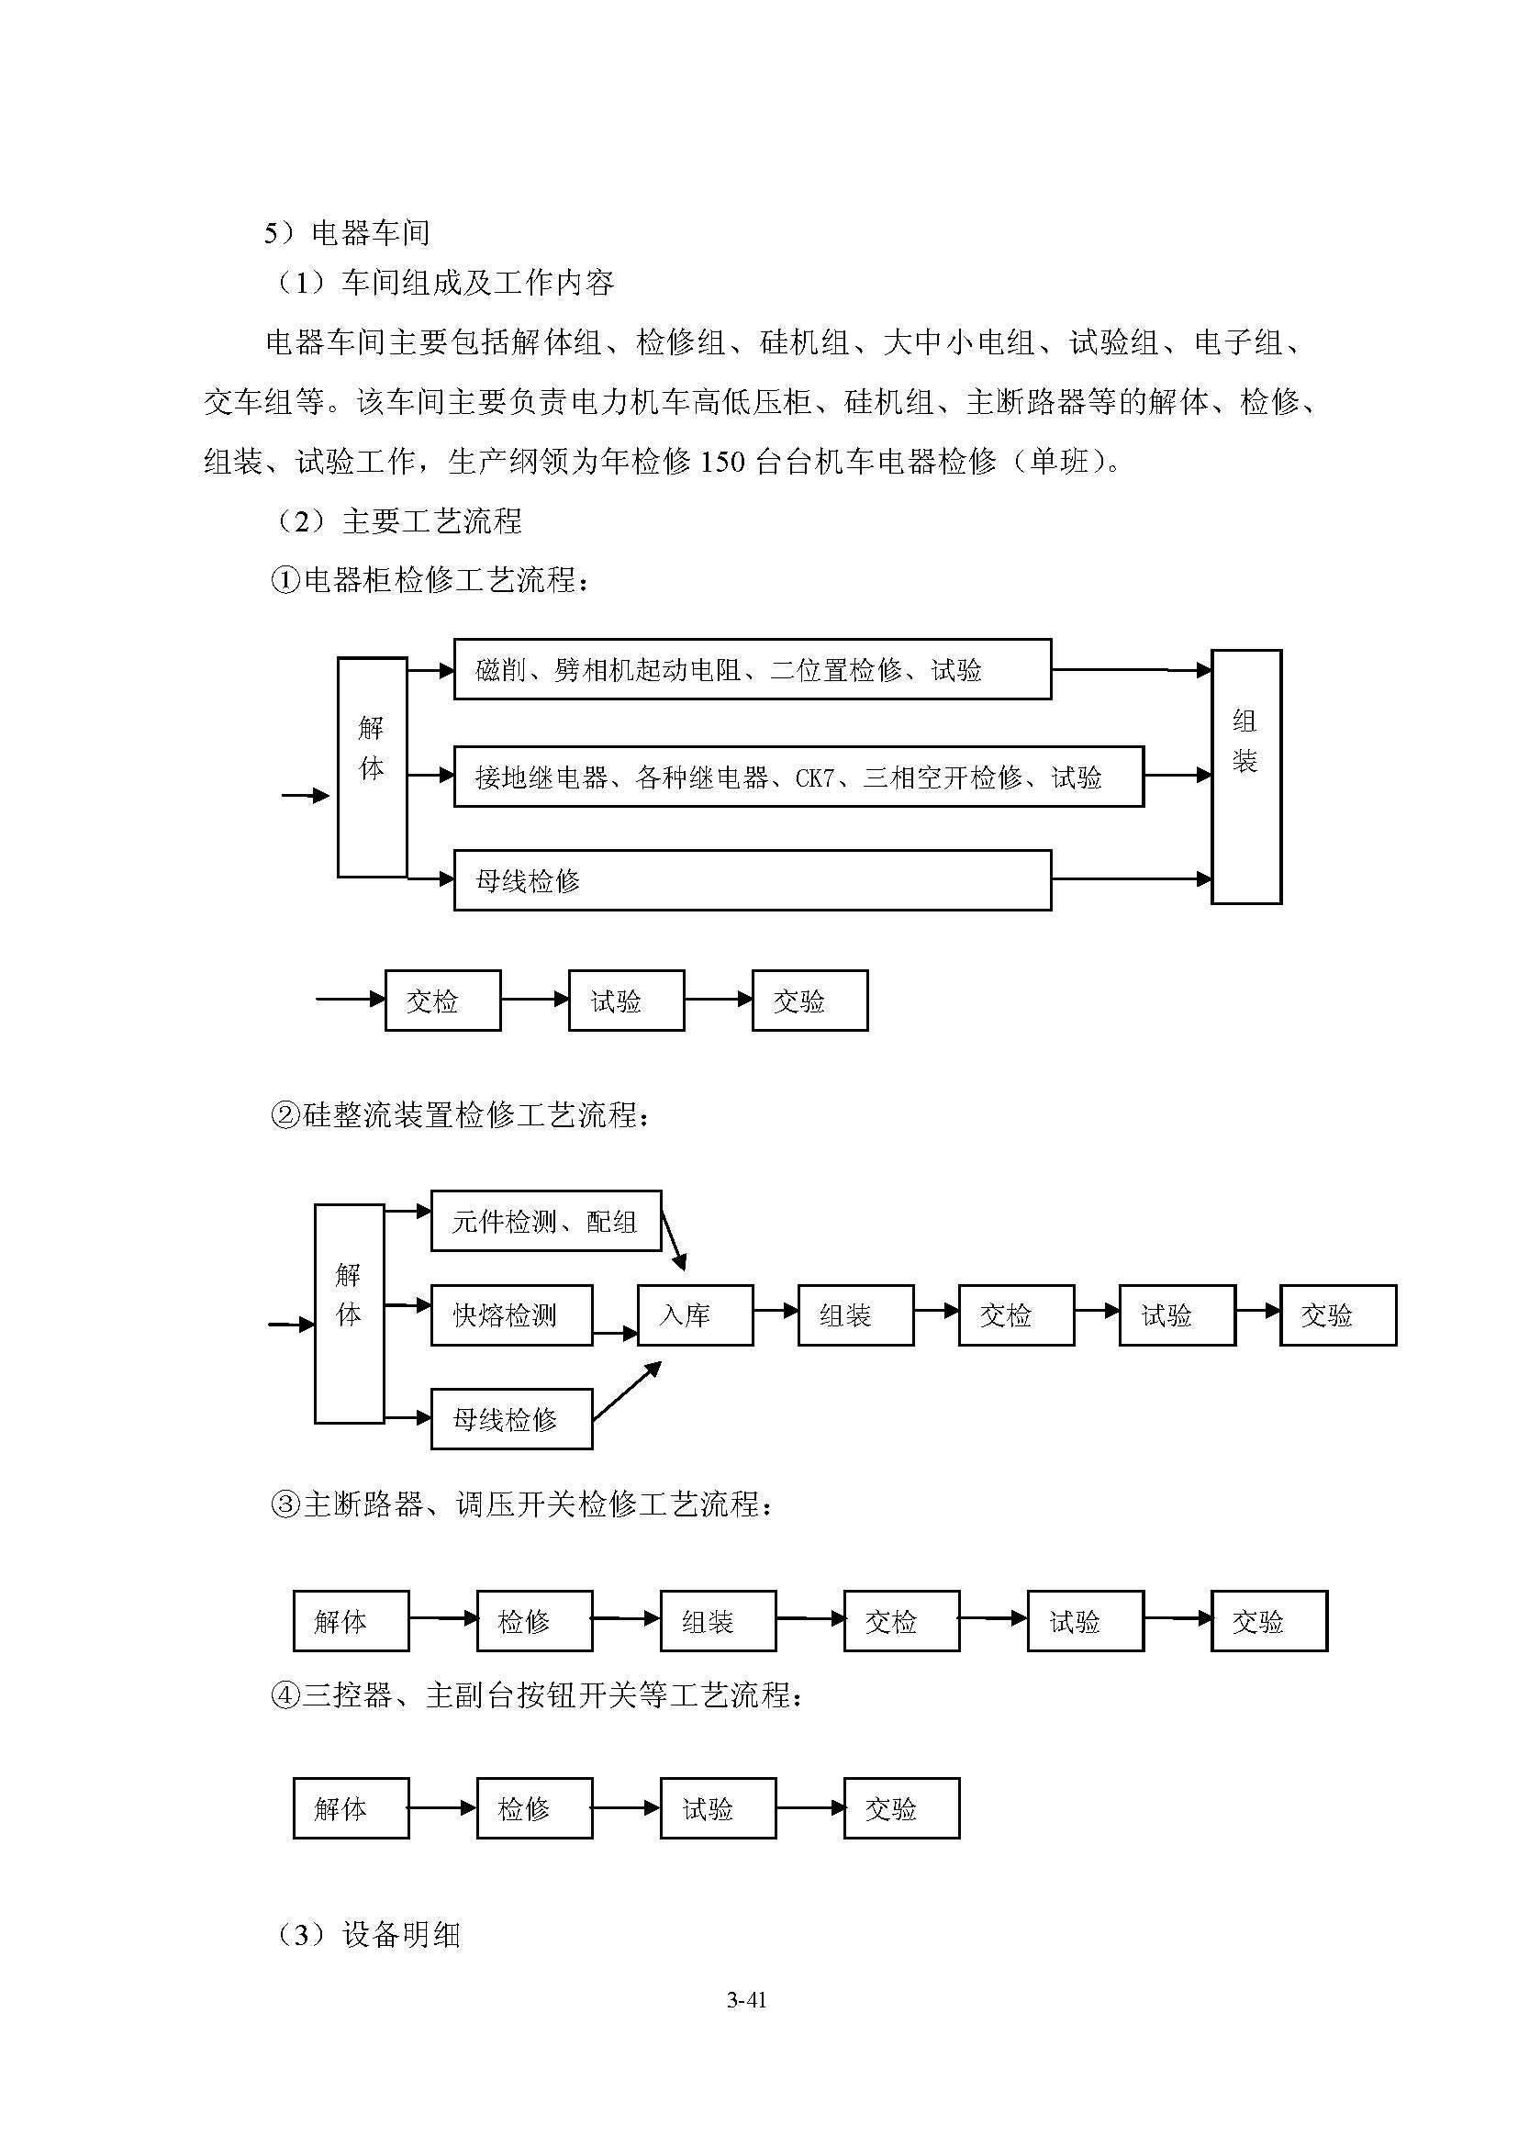
图2.33 电器柜检修工艺流程图
② 硅整流装置检修工艺流程
图2.34 硅整流装置检修工艺流程图
③ 主断路器、调压开头检修工艺流程
图2.35 主断路器、调压开头检修工艺流程图
④ 三控器、主副台按钮开关等工艺流程
图2.36 三控器、主副台按钮开关工艺流程图
6、变压器车间
（1）车间组成及工作内容
变压器车间主要包括解体组、铁芯组、绕线组、绝缘组、总装组、套装组、浸漆组、试验组、机加工组等
该车间主要负责电力机车变压器的解体、部件检修、组装和出厂试验，生产纲领为年检修韶山系列直流电力机车变压器150台（260节）。
（2）工艺流程
① 主工艺流程
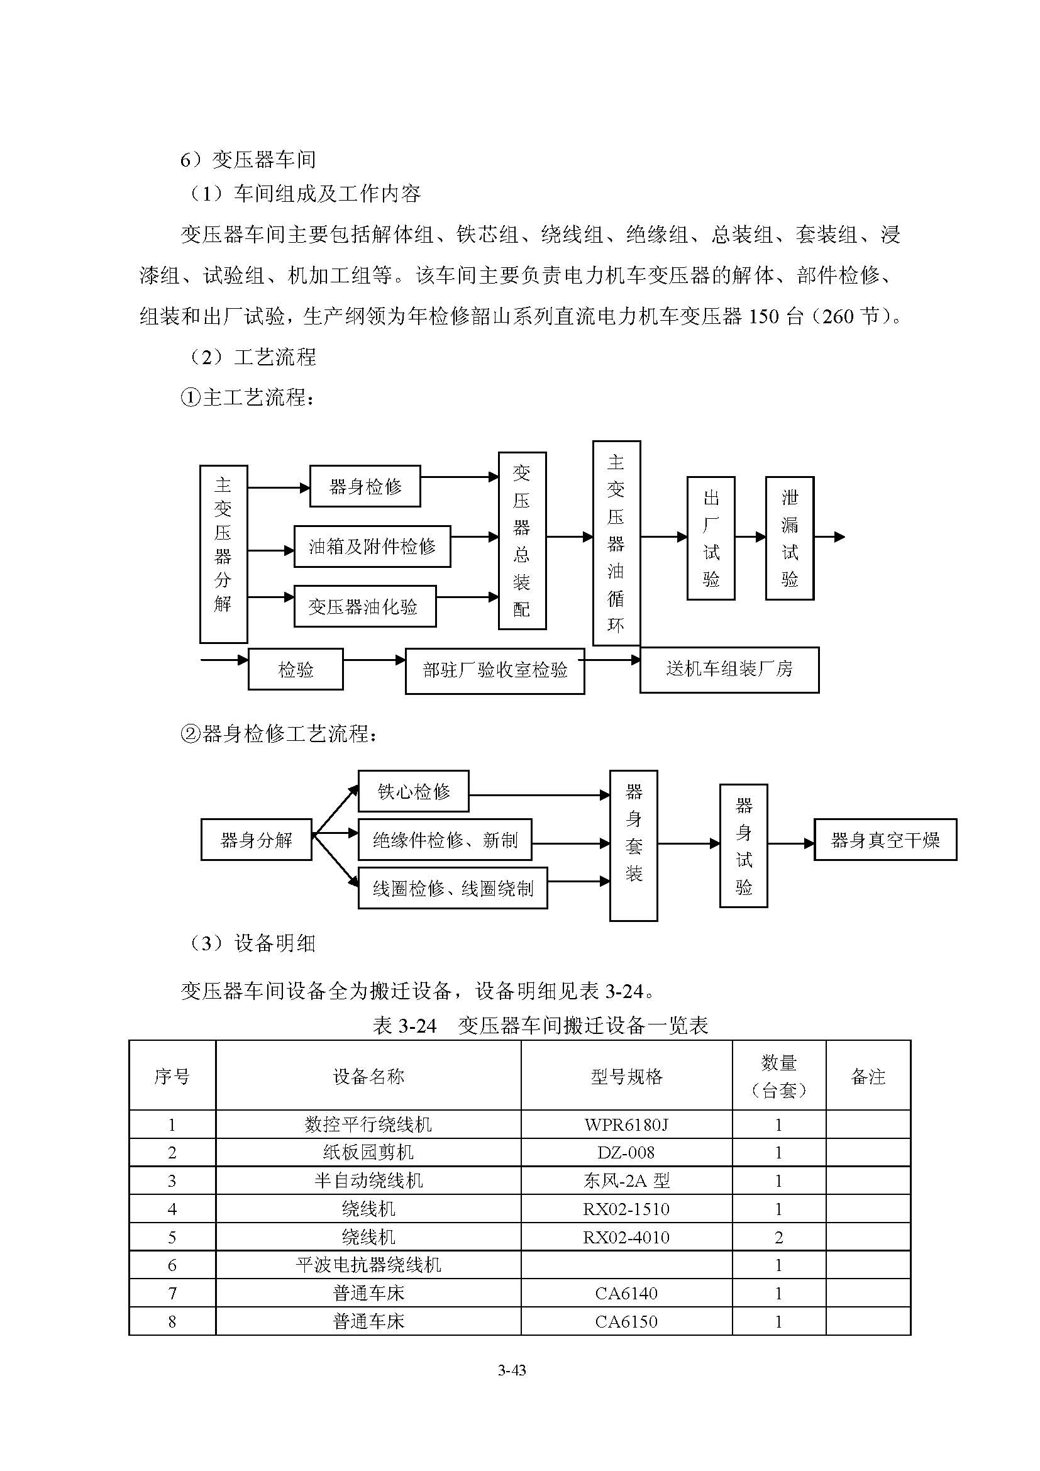
图2.37 变压器车间主工艺流程图
② 器身检修工艺流程
图2.38 器身检修工艺流程图

2.3.4.3工程车系统
（1）车间组成及工作内容
工程车系统包括转向架及部分钢结构车间、车体钢结构车间、组装车间、试验及电器下线车间、调试交验库和油漆库。
主要负责各型工程车的制造、调试、交验。
（2）主要工艺流程
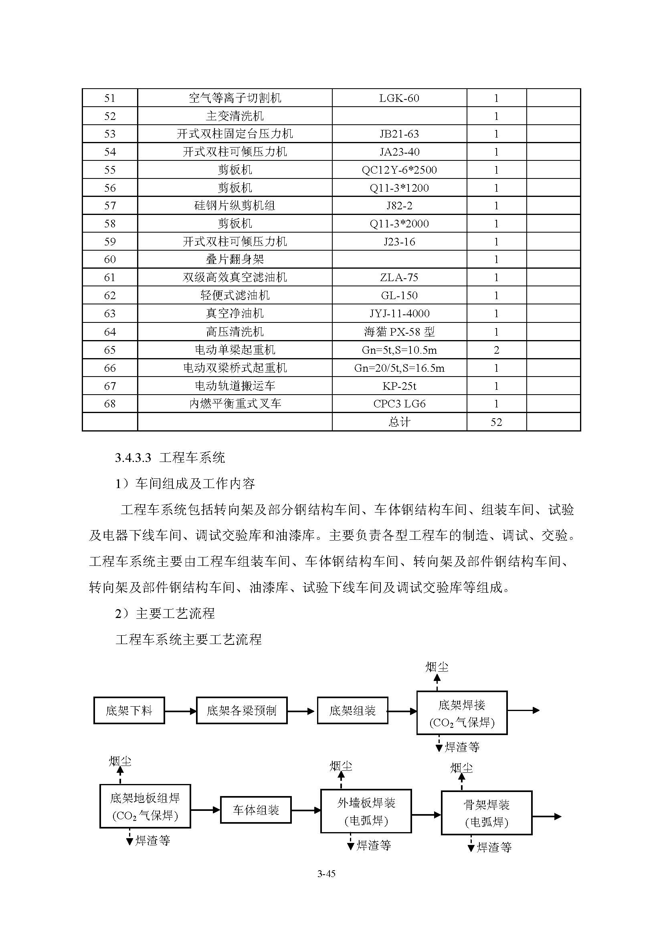
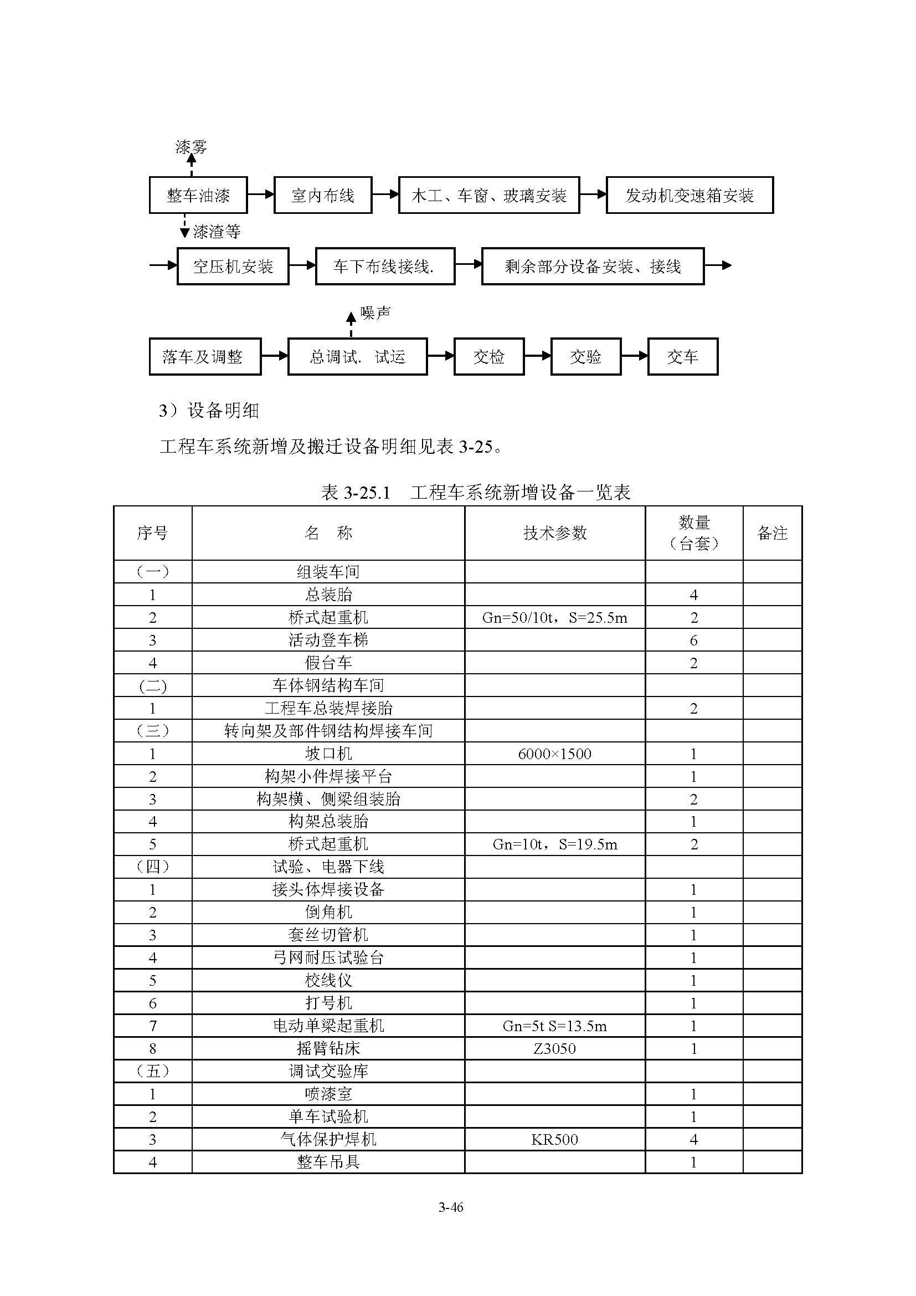
图2.39 工程车系统工艺流程图

2.3.5公用工程

2.3.5.1采暖及通风
（1）采暖
环评阶段提出企业采暖由城西热源厂提供，并设置2台2t/h的电加热锅炉提供职工洗浴用热并为煮洗设备供应蒸汽，另外，环评指出如果不能实现集中供热，需由企业自行解决供热问题，根据当地环保部门规定，不得使用燃烧锅炉。实际情况为目前企业未能实现城西热源厂集中供热，故在实现城西热源厂集中供热前，企业于过渡期分别于车辆分厂、机车分厂和厂前区临时设置3座锅炉房，分别设置3台WNS1.4-1.0/95/70-Q型燃气热水锅炉、3台WNS1.4-1.0/95/70-Q型燃气热水锅炉和3台WNS1.05-1.0/95/70-Q型燃气热水锅炉，解决采暖及职工采暖期洗浴问题，并于机车分厂锅炉房设置2台WNS3-1.0-Q型燃气蒸汽锅炉为煮洗设备供应蒸汽，职工非采暖期洗浴利用空压站冷却水，未设置电加热锅炉。
（2）通风
本项目调漆间、供漆室、气瓶间设置防暴型轴流风机进行全室换气。其他生产车间主要采用屋面自然通风器进行全室换气。

2.3.5.2给排水
（1）水源
本项目给水水源为市政自来水，其水质、水量均能满足项目用水要求。
（2）给水
本项目用水主要为轮对冲洗用水、煮洗清洗设备用水、淋雨试验用水、锅炉用水和办公生活用水。车间和办公生活区冲厕使用中水。
（3）排水
本项目严格执行清污分流，分别设置雨水管道和污水管道。道路设雨水口收集雨水，雨水经管道汇集后，排至市政雨水干道或排洪渠。雨水、污水及中水回用管道布置见附图4~附图6。
本项目产生的废水包括生产废水、锅炉用水和生活污水。生产废水包括轮对冲洗机产生的废水、煮洗、清洗设备废水和淋雨试验废水。其中轮对冲洗机配有240m³的循环水池一座，每天补充水量1.2m³，半年处理一次污泥，污泥收集后存放于危废暂存间。清洗水除蒸发消耗外，全部回用不外排；煮洗、清洗废水进入车间内污水处理装置处理，经处理后全部回用于煮洗、清洗用水，无废水外排；淋雨试验废水经车间内设置的沉淀池和砂滤设备过滤后全部回用于淋雨试验用水，不外排。生产废水均实现了循环使用，只有少量补充水，无生产废水外排。
厂区内排洪渠西侧车辆分厂和排洪渠东侧机车分厂各建设1座污水处理站，处理能力均为720m³/d，用于处理锅炉排水和生活污水，处理后的水非采暖期经中水回用管道回用于冲厕用水及厂区绿化洒水，采暖期车辆分厂处理后的废水排入北排洪渠，机车分厂废水进入城市污水管网。
项目水平衡情况见表2.5、表2.6，项目水平衡图见图2.40、图2.41。
表2.5 非采暖期项目水平衡情况一览表
序号 | 名称 | 新鲜水  使用量 | 污水  产生量 | 回用  水量 | 备注
1 | 办公、生活用水 | 279.0 | 223.2 | 223.2 | 办公、生活废水、锅炉房软水站废水和冲厕废水进入污水处理站处理后部分回用于冲厕用水，部分回用于绿化用水和地面洒水
 | 车辆分厂 | 118.2 | 94.6 | 94.6 | 办公、生活废水、锅炉房软水站废水和冲厕废水进入污水处理站处理后部分回用于冲厕用水，部分回用于绿化用水和地面洒水
 | 机车分厂、厂前区 | 160.8 | 128.6 | 128.6 | 办公、生活废水、锅炉房软水站废水和冲厕废水进入污水处理站处理后部分回用于冲厕用水，部分回用于绿化用水和地面洒水
2 | 冲厕用水 | 0 | 75.4 | 75.4 | 办公、生活废水、锅炉房软水站废水和冲厕废水进入污水处理站处理后部分回用于冲厕用水，部分回用于绿化用水和地面洒水
 | 车辆分厂 | 0 | 32.0 | 32.0 | 办公、生活废水、锅炉房软水站废水和冲厕废水进入污水处理站处理后部分回用于冲厕用水，部分回用于绿化用水和地面洒水
 | 机车分厂、厂前区 | 0 | 43.4 | 43.4 | 办公、生活废水、锅炉房软水站废水和冲厕废水进入污水处理站处理后部分回用于冲厕用水，部分回用于绿化用水和地面洒水
3 | 锅炉房软水站用水 | 1.5 | 1.1 | 1.1 | 办公、生活废水、锅炉房软水站废水和冲厕废水进入污水处理站处理后部分回用于冲厕用水，部分回用于绿化用水和地面洒水
4 | 绿化用水、地面洒水 | 48.6 | 0 | 0 | 由生活污水处理站中水提供
5 | 轮对冲洗机补充水 | 1.2 | 0 | 0 | 轮对冲洗机配有240m³循环水池1座，每日补充水量1.2m³
6 | 煮洗清洗设备补充水 | 1.2 | 0 | 0 | 煮洗、清洗设备废水经车间内污水处理设备处理后全部回用，每日补充水量1.2m³
7 | 淋雨试验补充水 | 2 | 0 | 0 | 淋雨试验废水经车间内污水处理设备处理后全部回用，每日补充水量2m³
8 | 合计 | 333.5 | 299.7 | 299.7 | /
表2.6 采暖期项目水平衡情况一览表
序号 | 名称 | 新鲜水  使用量 | 污水  产生量 | 回用  水量 | 备注
1 | 办公、生活用水 | 279.0 | 223.2 | 0 | 办公、生活废水、锅炉房软水站废水和冲厕废水进入污水处理站处理后部分回用于冲厕废水，剩余部分车辆分厂直接排入排洪渠中，机车分厂进入城市污水管网
 | 车辆分厂 | 118.2 | 94.6 | 0.8
 | 机车分厂、厂前区 | 160.8 | 128.6 | 0
2 | 冲厕用水 | 0 | 75.4 | 75.4
 | 车辆分厂 | 0 | 32.0 | 32.0
 | 机车分厂、厂前区 | 0 | 43.4 | 43.4
3 | 锅炉房软水站用水 | 11.4 | 8.6 | 7.5
 | 车辆分厂 | 3.6 | 2.7 | 2.7
 | 机车分厂、厂前区 | 7.8 | 5.9 | 4.8
4 | 轮对冲洗机补充水 | 1.2 | 0 | 0 | 轮对冲洗机配有240m³循环水池1座，每日补充水量1.2m³
5 | 煮洗清洗设备补充水 | 1.2 | 0 | 0 | 煮洗、清洗设备废水经车间内污水处理设备处理后全部回用，每日补充水量1.2m³
6 | 淋雨试验补充水 | 2 | 0 | 0 | 淋雨试验废水经车间内污水处理设备处理后全部回用，每日补充水量2m³
7 | 合计 | 294.8 | 307.2 | 83.7 | /

图2.40 非采暖期水平衡示意图（m³/d）
图2.41 采暖期水平衡示意图（m³/d）

2.3.5.3供电
本项目根据负荷情况，在机车分厂西侧靠近排洪渠处设置一座高压分配电所，由东社变配电站引接一路10kV电源，进入分配所，10kV配电所单母线分段运行，中间设联络柜。1#10kV高压分配所馈线供给机车分厂低压变配电所，2#10kV配电所供给车辆分厂低压变配电所。机车分厂变压器总容量为14620KVA，车辆分厂变压器总容量为14725KVA。

2.3.5.4供气工程
生产喷漆干燥、浸漆干燥过程中烘干炉以及锅炉房燃气锅炉均燃用天然气，天然气由市政管网提供，在入口处（排洪渠东侧）设燃气调压计量间一座。

2.3.5.5压缩空气站
根据各分厂生产工艺提供的压缩空气需求，厂区于车辆分厂和机车分厂分别建设空压站1座，空压站在公用站房采取集中与分散布置相结合的形式。钢结构检修、解体车间用量较大，采取集中站房供应方式，其它采用分散供应。集中站房机组全部采用空冷式螺杆压缩机。

2.3.5.6氧气供应
本工程中用氧点多且分散，用氧量差别也很大，采用管道供应和瓶装就地供应相结合的供气方式进行氧气供应，氧气来源为外购。
车辆分厂设液氧库1座，站内设管线供气系统，并设气瓶供应间，可保证8~10天管道供气量。

2.3.5.7丙烷、乙炔供应
本工程中用丙烷、乙炔点多且分散，用量差别也很大，故采用管道供应和瓶装就地供应相结合的供气方式进行供应，丙烷、乙炔均外购，并设置丙烷、乙炔气汇流排供应站。

2.3.6劳动定员
中车太原机车车辆有限公司劳动定员为3356人，其中管理人员500人，技术人员360人，生产工人2496人。全年工作天数为250天，管理部门一班工作制、生产部门二班工作制，每班8小时。

2.4工程环保投资
本项目环评阶段工程总投资125000万元，环保工程投资为2530万元，实际工程总投资125000万元，实际环保投资为4137万元，环保投资情况见表2.6。

表2.6 工程环保投资一览表
序号 | 污染源 |  |  | 环评环保措施 | 实际环保措施 | 投资（万元）
 |  |  |  |  |  | 环评  阶段 | 实际  情况
1 | 大气污染源 | 焊接 | 钢一车间 | 6套焊烟净化装置 | 未安装焊烟净化装置，采用轴流风机，全面通风 | 30 | 0
2 | 大气污染源 | 焊接 | 钢二车间 | 10套焊烟净化装置 | 未安装焊烟净化装置，采用轴流风机，全面通风 | 50 | 0
3 | 大气污染源 | 焊接 | 机车分厂车体车间 | 2套焊烟净化装置 | 未安装焊烟净化装置，采用轴流风机，全面通风 | 10 | 0
4 | 大气污染源 | 焊接 | 工程车系统车间 | 2套焊烟净化装置 | 未安装焊烟净化装置，采用轴流风机，全面通风 | 10 | 0
5 | 大气污染源 | 抛丸 | 冲压车间 | 2套布袋除尘器 | 1套旋风+布袋除尘器，1套旋风+滤筒除尘器 | 16 | 16
6 | 大气污染源 | 抛丸 | 钢一车间 | 1套布袋除尘器 | 3套旋风+布袋除尘器，1套布袋除尘器 | 36 | 32
7 | 大气污染源 | 抛丸 | 货车车间制动厂房 | 2套布袋除尘器 | 2套旋风+布袋除尘器 | 20 | 16
8 | 大气污染源 | 抛丸 | 台车车间 | 2套布袋除尘器 | 1套旋风+布袋除尘器、1套布袋除尘器、1套滤筒除尘器 | 8 | 16
9 | 大气污染源 | 切割 | 冲压车间 | 3套旋风+滤筒除尘器 | 2套滤筒除尘器 | 30 | 20
10 | 大气污染源 | 切割 | 钢一车间 | 1套旋风+滤筒除尘器 | 工艺调整到冲压车间，不再另设除尘设施 | 10 | 0
11 | 大气污染源 | 切割 | 机车分厂制动厂房 | 2套旋风+滤筒除尘器 | 工艺调整到冲压车间，不再另设除尘设施 | 20 | 0
12 | 大气污染源 | 切割 | 机车转向架车间 | 3套旋风+滤筒除尘器 | 工艺调整到冲压车间，不再另设除尘设施 | 30 | 0
13 | 大气污染源 | 切割 | 机车总组装车间 | 2套旋风+滤筒除尘器 | 工艺调整到冲压车间，不再另设除尘设施 | 20 | 0
14 | 大气污染源 | 切割 | 变压器车间 | 1套旋风+滤筒除尘器 | 工艺调整到冲压车间，不再另设除尘设施 | 10 | 0
15 | 大气污染源 | 切割 | 车体钢结构车间 | / | 1套滤筒除尘器 | 0 | 10
16 | 大气污染源 | 喷砂 | 车体车间 | 1台布袋除尘器 | 喷砂工艺与和谐二期一起实施 | 10 | 0
17 | 大气污染源 | 喷砂 | 工程车系统喷砂室 | / | 1套旋风+滤筒除尘器 | 0 | 120
18 | 大气污染源 | 腻子 | 机车总组装车间 | 1台布袋除尘器 | 6台布袋除尘器 | 8 | 48
19 | 大气污染源 | 腻子 | 工程车系统腻子室 | / | 3套布袋除尘器，已封存 | 0 | 66
20 | 大气污染源 | 油漆废气 | 冲压备料车间 | 2套滤棉+活性炭吸附净化装置 | 同环评一致 | 120 | 120
21 | 大气污染源 | 油漆废气 | 货车车间制动厂房 | 1套滤棉+活性炭吸附净化装置 | 同环评一致 | 50 | 50
22 | 大气污染源 | 油漆废气 | 货车车间组装厂房 | / | 2套滤棉+活性炭吸附净化装置 | 0 | 100
23 | 大气污染源 | 油漆废气 | 台车车间 | / | 3套滤棉+活性炭吸附净化装置 | 0 | 150
24 | 大气污染源 | 油漆废气 | 货车总组装车间 | 6套滤棉+活性炭吸附净化装置 | 14套滤棉+活性炭吸附净化装置 | 350 | 960
25 | 大气污染源 | 油漆废气 | 机车总组装车间 | 3套滤棉+活性炭吸附净化装置 | 12套滤棉+活性炭吸附净化装置 | 180 | 720
26 | 大气污染源 | 油漆废气 | 工程车系统喷漆室 | 2套滤棉+活性炭吸附净化装置 | 4套滤棉+活性炭吸附净化装置 | 110 | 200
27 | 大气污染源 | 油漆废气 | 电机车间 | 2套滤棉+活性炭吸附净化装置 | 2套滤棉+活性炭吸附净化装置，1套水幕净化装置 | 100 | 200
28 | 大气污染源 | 油漆废气 | 变压器车间 | 2套滤棉+活性炭吸附净化装置 | 同环评一致 | 100 | 100
29 | 大气污染源 | 油漆废气 | 机车转向架车间 | / | 2套滤棉+活性炭吸附净化装置 | 0 | 220
30 | 大气污染源 | 烘干炉 |  | 燃烧洁净天然气 | 同环评一致 | 0 | 0
31 | 大气污染源 | 燃气锅炉 |  | 燃烧洁净天然气 | 同环评一致 | 0 | 0

表2.6 工程环保投资一览表（续）
序号 | 污染源 |  | 环评环保措施 | 实际环保措施 | 投资（万元）
 |  |  |  |  | 环评  阶段 | 实际  情况
32 | 水污染源 | 锅炉排水 | 通过管道进入2座污水处理站 | 同环评一致 | 720 | 400
33 | 水污染源 | 生活污水
34 | 水污染源 | 轮对冲洗废水 | 循环水池1座 | 同环评一致 | 22 | 60
35 | 水污染源 | 煮洗、清洗设备废水 | 1套车间污水处理设施 | 同环评一致 | 20 | 80
36 | 水污染源 | 淋雨试验废水 | 经沉淀池+砂滤设备处理后回用 | 同环评一致 | 10 | 3
37 | 固体废物 | 剪板、冲压、焊接 | 由废品回收公司回收 | 同环评一致 | 200 | 200
38 | 固体废物 | 焊接
39 | 固体废物 | 职工生活 | 定期由环卫部门清运 | 同环评一致 | 200 | 200
40 | 固体废物 | 喷漆 | 暂存于危废处置间，废活性炭交由供应商脱附再生，废油漆桶由厂家回收利用。其余废物由山西鑫广源再生物资回收有限公司统一收集，送往太原市广厦水泥有限公司危废处置分公司和山西瑞腾环保科技开发有限公司处理 | 暂存于危废处置间，废活性炭交由供应商脱附再生，废油漆桶由厂家回收利用。其余废物由山西松兰环保科技有限公司和太原钢铁（集团）公司福利总厂收集处理 | / | /
41 | 固体废物 | 污水处理站
42 | 固体废物 | 机加工
43 | 噪声 | 各车间生产设备 | 选用低噪设备，同时采取厂房隔音措施 | 同环评一致 | 50 | 50
44 | 噪声 | 空压机 | 基础减振，设空压机房 | 同环评一致 | 50 | 50
45 | 噪声 | 水泵 | 基础减振，设于室内 | 同环评一致 | 50 | 50
46 | 噪声 | 风机 | 基础减振，进出口装消音器，设单独工作机房 | 基础减振 | 50 | 50
47 | 生态改善 | / | ①加强污染管理  ②道路硬化、基础防渗  ③加强厂内外绿化，厂界20m绿化带 | 同环评一致 | 80 | 80
48 | 环境管理 | / | ①健全管理机制  ②做好例行监测，及时反馈治理效果  ③配备必要的监测仪器 | 同环评一致 | 100 | 100
合计 |  |  |  |  | 2530 | 4137

2.5工程变化情况
（1）喷砂工艺除工程车系统喷砂室外，其余喷砂项目改为与和谐机车检修二期项目的整车喷砂工艺一起实施，目前和谐二期项目已取得环评批复，尚未开工建设。
（2）切割工艺除工程车系统车体钢结构车间外，其余均调整至冲压车间实施。
（3）环评阶段提出企业供热由城西热源厂提供，并于机车区和货车区各设锅炉房1座，分别设置1台2t/h的电加热锅炉，提供职工洗浴用热并为煮洗设备供应蒸汽。目前由于城西热源厂已达到满负荷运行，故不能实现集中供热，企业采暖问题由企业自行解决。企业于厂前办公区、车辆分厂和机车分厂共设锅炉房3座，其中厂前办公区锅炉房设置3台WNS1.05-1.0/95/70-Q型燃气热水锅炉，车辆分厂锅炉房设置3台WNS1.4-1.0/95/70-Q型燃气热水锅炉，提供职工取暖及洗浴用热；机车分厂锅炉房设置3台WNS1.4-1.0/95/70-Q型燃气热水锅炉及2台WNS3-1.0-Q型燃气蒸汽锅炉，提供职工取暖、洗浴用热及为煮洗设备供应蒸汽，未设置电加热锅炉。

2.6环保工程变化情况
（1）环评要求对自动焊接设备和工位固定的焊机采取焊接烟尘器，其他焊接烟尘通过车间顶部安装轴流风机强制通风。实际建设过程中焊接工艺未安装焊接烟尘净化装置，涉及焊接工艺的厂房全面通风，同时车间局部墙壁设轴流风机进行强制通风。
（2）环评要求抛丸除锈产生的粉尘经自带布袋除尘器处理后排放。实际建设过程中不同车间根据实际情况分别设置了不同类型的除尘设施：冲压车间设置1套旋风+布袋除尘器和1套旋风+滤筒除尘器；钢一车间设置3套旋风+布袋除尘器和1套布袋除尘器；货车车间制动厂房设置2套旋风+布袋除尘器；台车车间设置1套旋风+布袋除尘器、1套布袋除尘器和1套滤筒除尘器。
（3）环评要求等离子切割过程产生的粉尘，采用旋风+滤筒除尘器除尘。实际建设过程中由于切割工艺除工程车系统车体钢结构车间外，其余均调整至冲压车间实施，故仅在冲压车间和工程车系统车体钢结构车间的等离子切割机设置滤筒除尘器，共设置3套。
（4）环评要求机车分厂车体车间的喷砂装置设置1套旋风+布袋除尘器除尘。实际建设过程中车体车间的喷砂工艺改为与和谐机车检修二期项目的整车喷砂工艺一起实施，故没有设置除尘设施。但工程车系统增设喷砂室，设置1台双旋风+滤筒除尘器。
（5）环评要求机车总组装车间腻子工艺配套1台布袋除尘器除尘。实际建设过程中机车总组装车间共有6间腻子室，设置6台布袋除尘器。另外，工程车系统3间腻子室同样设置3台布袋除尘器。但由于目前工程车系统不进行腻子打磨工作，故布袋除尘器已封存。
（6）环评要求不同车间的油漆废气均设置滤棉+活性炭吸附净化装置。实际建设过程中各车间的油漆废气均设置滤棉+活性炭吸附净化装置，仅台（套）数与环评相比有所增加，且车辆整车喷漆、货车车间组装厂房、制动厂房均使用水性漆。

3 环境影响报告书及批复要求

3.1环境影响报告书主要结论

3.1.1环境影响报告书主要结论
（1）产业政策
本项目采用的生产工艺、设备和产品未列入《产业结构调整指导目录》（2011年本）中鼓励类、限制和淘汰类，属于允许类，项目的建设符合国家产业政策。
（2）项目选址
本项目建设地点位于太原铁路装备制造工业园内（公司新厂区），不新增工业用地；根据太原市城市整体规划，本项目选址属工业用地，符合太原市城市总体规划要求。厂址周围无环境敏感区，符合环境防护距离的要求，评价认为本项目厂址选择合理可行。
（3）清洁生产
本项目生产设备多采用较为先进的数控机加、焊接、喷漆等设备，提高了企业的生产效率，降低能耗和废品率，对工程产生的污染均采取了合理的防治措施，符合“节能、降耗、减污、增效”的清洁生产原则，达到国内清洁生产先进水平。
（4）达标排放和总量控制
通过工程分析，在采取环评要求的各项环保治理措施的情况下，本项目各污染均可实现污染物长期稳定达标排放。本项目污染物总量均能满足山西省环保厅的总量指标要求。
（5）区域环境质量变化
根据估算模式预测结果表明，本工程投产后对环境的影响非常小，项目运营后本地区的环境质量可维持现状。本项目搬迁后采用天然气清洁燃料，并且设置了中水回用系统。这些措施使得工程后主要大气、水污染物排放量得以减少。由于厂区搬离了市区，噪声相比敏感程度也会下降。固废因规模扩大会增加，但是按照环评要求，各类固废均能做到合理处置，不会对环境造成较大影响。
（6）环境风险
本项目具有潜在的事故风险，尽管最大可信灾害事故概率较小，但要从建设、生产、贮运等各方面积极采取防护措施，这是确保安全的根本措施。本次评价依据《建设项目环境风险评价技术导则》（HJ/T169-2004）制定了严格的风险防范措施和事故防范应急预案。在企业严格执行规定的风险防范措施和事故防范应急预案情况下，能够满足要求。
（7）公众参与意见
本项目公众参与工作由评价单位配合建设单位进行。通过公众调查，反馈回周围村民和企业工作人员对项目建设的意见。本次调查共发放调查表70份，收回70份，收回率100％，从对收回的问卷统计得出，90%的公众对于本项目的建设持支持态度，无反对意见。
（8）从厂址可行性分析项目可行性
评价从建厂条件、区域总体规划、区域环境承载能力、建设条件、环境可行性等方面分析认为该工程厂址可行。
综上所述，本项目符合国家产业政策；符合清洁生产要求；厂址选择可行；项目实施后，采取环评提出的污染防治措施后，各种污染物可以实现达标稳定排放，满足总量控制要求；本项目的实施不会对周围环境产生明显影响。因此，从环保的角度分析该项目的建设是可行的。

3.1.2环境保护三同时验收一览表
本项目环境影响报告书中竣工环境保护三同时验收一览表见表3.1。
表3.1 项目环评阶段竣工环保验收一览表
种类 | 污染源名称 |  | 监测项目 | 治理措施 | 验收标准
废气 | 焊接 | 新造货车钢结构车间 | 烟尘 | 10套焊烟净化装置 | 《大气污染物综合排放标准》（GB16297-1996）二级标准
废气 | 焊接 | 钢结构检修车间 | 烟尘 | 6套焊烟净化装置 | 《大气污染物综合排放标准》（GB16297-1996）二级标准
废气 | 焊接 | 车体车间 | 烟尘 | 2套焊烟净化装置 | 《大气污染物综合排放标准》（GB16297-1996）二级标准
废气 | 焊接 | 工程车系统车间 | 烟尘 | 2套焊烟净化装置 | 《大气污染物综合排放标准》（GB16297-1996）二级标准
废气 | 抛丸 | 冲压备料车间 | 粉尘 | 布袋除尘器 | 《大气污染物综合排放标准》（GB16297-1996）二级标准
废气 | 抛丸 | 货车解体车间 | 粉尘 | 布袋除尘器 | 《大气污染物综合排放标准》（GB16297-1996）二级标准
废气 | 抛丸 | 钩缓制动车间 | 粉尘 | 布袋除尘器 | 《大气污染物综合排放标准》（GB16297-1996）二级标准
废气 | 抛丸 | 货车转向架修造车间 | 粉尘 | 布袋除尘器 | 《大气污染物综合排放标准》（GB16297-1996）二级标准
废气 | 切割 | 冲压备料车间 | 粉尘 | 旋风+滤筒除尘器 | 《大气污染物综合排放标准》（GB16297-1996）二级标准
废气 | 切割 | 货车解体车间 | 粉尘 | 旋风+滤筒除尘器 | 《大气污染物综合排放标准》（GB16297-1996）二级标准
废气 | 切割 | 钩缓制动车间 | 粉尘 | 旋风+滤筒除尘器 | 《大气污染物综合排放标准》（GB16297-1996）二级标准
废气 | 切割 | 机车转向架车间 | 粉尘 | 旋风+滤筒除尘器 | 《大气污染物综合排放标准》（GB16297-1996）二级标准
废气 | 切割 | 机车总组装车间 | 粉尘 | 旋风+滤筒除尘器 | 《大气污染物综合排放标准》（GB16297-1996）二级标准
废气 | 切割 | 变压器车间 | 粉尘 | 旋风+滤筒除尘器 | 《大气污染物综合排放标准》（GB16297-1996）二级标准
废气 | 喷砂 | 车体车间 | 粉尘 | 1台布袋除尘器 | 《大气污染物综合排放标准》（GB16297-1996）二级标准
废气 | 腻子 | 机车总组装车间 | 粉尘 | 1台布袋除尘器 | 《大气污染物综合排放标准》（GB16297-1996）二级标准
废气 | 喷漆烘干 | 冲压备料车间 | 二甲苯、非甲烷总烃 | 喷烘一体室，滤棉+活性炭吸附 | 《大气污染物综合排放标准》（GB16297-1996）二级标准
废气 | 喷漆烘干 | 钩缓制动车间 | 二甲苯、非甲烷总烃 | 喷烘一体室，滤棉+活性炭吸附 | 《大气污染物综合排放标准》（GB16297-1996）二级标准
表3.1 项目环评阶段竣工环保验收一览表（续）
种类 | 污染源名称 |  | 监测项目 | 治理措施 | 验收标准
废气 | 喷漆烘干 | 货车总组装车间 | 二甲苯、非甲烷总烃 | 滤棉+活性炭吸附 | 《大气污染物综合排放标准》（GB16297-1996）二级标准
废气 | 喷漆烘干 | 机车总组装车间 | 二甲苯、非甲烷总烃 | 喷烘一体室，滤棉+活性炭吸附 | 《大气污染物综合排放标准》（GB16297-1996）二级标准
废气 | 喷漆烘干 | 工程车系统车间 | 二甲苯、非甲烷总烃 | 滤棉+活性炭吸附 | 《大气污染物综合排放标准》（GB16297-1996）二级标准
废气 | 浸漆烘干 | 电机车间 | 二甲苯 | 滤棉+活性炭吸附 | 《大气污染物综合排放标准》（GB16297-1996）二级标准
废气 | 浸漆烘干 | 变压器车间 | 二甲苯 | 滤棉+活性炭吸附 | 《大气污染物综合排放标准》（GB16297-1996）二级标准
废气 | 烘干炉尾气 |  | 烟尘、SO₂ | 燃烧洁净天然气 | 《太原市锅炉污染物排放标准》（DB14/102-2003）中燃气锅炉二类区、Ⅲ时段标准
废水 | 生活污水 |  | pH、COD_{cr}、BOD₅、SS、氨氮、石油类 | 2座污水处理站，处理能力均为720m³/d，采用“隔油+接触氧化+生物脱氮+过滤+消毒”处理工艺 | 废水排放《污水综合排放标准》（GB8978-1996）表4中一级标准；回用水执行《城市污水再生利用城市杂用水水质》（GB/T18920-2002）
废水 | 轮对冲洗废水 |  | SS | 240m³的循环水池一座 | 循环使用
废水 | 煮洗、清洗废水 |  | pH、COD_{cr}、石油类、SS | 1套车间污水处理设施，采用“调节沉淀+加药+气浮”处理工艺 | 循环使用
废水 | 淋雨试验废水 |  | SS | 经沉淀池+砂滤设备处理后回用 | 循环使用
噪声 | 风机类 |  | 噪声 | 设减振底座，进出口装消音器，设单独工作机房 | 《工业企业厂界环境噪声排放标准》（GB12348-2008）中2类标准
噪声 | 空压机 |  | 噪声 | 设减振底座，设单独空压机房 | 《工业企业厂界环境噪声排放标准》（GB12348-2008）中2类标准
噪声 | 泵类 |  | 噪声 | 设在室内，基础减振 | 《工业企业厂界环境噪声排放标准》（GB12348-2008）中2类标准
噪声 | 各车间生产设备 |  | 噪声 | 选用低噪设备，同时采取厂房隔音措施 | 《工业企业厂界环境噪声排放标准》（GB12348-2008）中2类标准
固废 | 剪板、冲压、焊接 |  | 废金属 | 由废品回收公司回收 | 满足《一般工业固体废物贮存、处置场污染控制标准》（GB18599-2001）及《危险废物贮存污染控制标准》（GB18597-2001）
固废 | 焊接过程 |  | 焊渣 | 由废品回收公司回收
固废 | 职工生活 |  | 生活垃圾 | 定期由环卫部门清运

表3.1 项目环评阶段竣工环保验收一览表（续）
种类 | 污染源名称 | 监测项目 | 治理措施 |  | 验收标准
固废 | 喷漆 | 废活性炭 | 交由供应商脱附再生利用 | 厂区设危废暂储装置 | 满足《一般工业固体废物贮存、处置场污染控制标准》（GB18599-2001）及《危险废物贮存污染控制标准》（GB18597-2001）
固废 | 喷漆 | 废油漆桶 | 厂家回收利用 | 厂区设危废暂储装置
固废 | 喷漆 | 废手套、废漆刷 | 由山西鑫广源再生物资回收有限公司统一收集，由太原市广厦水泥有限公司危废处置分公司处理 | 厂区设危废暂储装置
固废 | 喷漆 | 废滤棉 | 由山西鑫广源再生物资回收有限公司统一收集，由太原市广厦水泥有限公司危废处置分公司处理 | 厂区设危废暂储装置
固废 | 喷漆 | 废漆渣 | 由山西鑫广源再生物资回收有限公司统一收集，由太原市广厦水泥有限公司危废处置分公司处理 | 厂区设危废暂储装置
固废 | 污水处理站 | 污泥 | 由山西鑫广源再生物资回收有限公司统一收集，由太原市广厦水泥有限公司危废处置分公司处理 | 厂区设危废暂储装置
固废 | 机加工 | 废乳化液 | 由山西鑫广源再生物资回收有限公司统一收集，由太原市广厦水泥有限公司危废处置分公司处理 | 厂区设危废暂储装置
固废 | 机加工 | 废机油、废棉纱 | 山西瑞腾环保科技开发有限公司 | 厂区设危废暂储装置
绿化 | 对厂区及厂界进行绿化，绿化率达到厂区面积的30%
其他 | 污水处理站所有水池等水池防渗 |  | 池底水泥硬化，四周壁用砖砌再用水泥硬化防渗，全池涂环氧树脂防腐防渗
其他 | 危废暂存库基础防渗 |  | 基础防渗层2mm厚高密度聚乙烯
其他 | 生产区路面、垃圾箱放置地、车间仓库地面 |  | 采用粘土铺底，再在上层铺10~15cm的水泥进行硬化
其他 | 环境管理与监测：环保监测设备
其他 | 现有厂区拆迁过程产生的建筑垃圾运往填埋场合理处置

3.2环境影响报告书批复文件要求
建设单位于2012年1月30日委托北京北方节能环保有限公司编制完成了《太原轨道交通装备有限责任公司退城搬迁入园工程一期建设项目环境影响报告书》；2013年4月21日，山西省环境保护厅以晋环函〔2013〕523号文件《山西省环保厅关于太原轨道交通装备有限责任公司退城搬迁入园工程一期建设项目环境影响报告书的批复》对项目环境影响报告书予以批复。批复主要内容如下：
1、你公司拟在太原铁路装备制造工业园内建设退城搬迁入园工程一期建设项目，我厅晋环函〔2010〕451号批复的太原轨道交通装备有限责任公司“退城搬迁入园建厂”——北车工业园太原铁路货车造修基地项目不再实施。工程建设规模为年新造铁路货车2000辆、检修铁路货车5000辆、新造工程车100台（辆）、检修机车150台。主要建设内容包括主体工程、辅助工程、公用工程及环保工程等。该项目总投资125000万元，环保投资2530万元。省经信委以晋经信投资字〔2012〕494号文予以备案。在严格落实《报告书》提出的各项环境保护对策措施以及本批复要求的前提下，我厅同意项目实施建设。
2、在设计和建设中，要重点做好以下工作：
（1）要严格做到清污分流。轮对冲洗废水、车体车间煮洗、清洗废水和淋雨试验废水经处理后全部回用不外排。生活污水、供热系统软水站、锅炉房排水送污水处理站。外排污水须达到《污水综合排放标准》（GB8978-1996）中一级标准。待城市污水管网覆盖本区域后，厂区排水通过城市污水管网进入河西北中部污水处理厂处理。
（2）焊接车间自动焊机均自带焊接烟尘净化装置，焊接车间全面通风，局部墙壁设轴流风机强制通风。抛丸粉尘、喷砂粉尘、腻子粉尘采用布袋除尘器处理。切割机粉尘收集后采用旋风+滤筒除尘器处理。喷漆、烘干废气采用过滤棉（网）+活性炭吸附进行处理。外排废气须达到《大气污染物综合排放标准》（GB16297-1996）中新建项目二级标准，其中喷漆烘干炉废气须达到《太原市锅炉污染物排放标准》（DB14/102-2003）中二类区Ⅲ时段标准燃气锅炉标准。
（3）本项目主要噪声源包括各类风机、泵类、空压机、各类车床等。应选用低噪声设备，并针对性采取基础减振、隔声、消声等措施。厂界噪声须达到《工业企业厂界环境噪声排放标准》（GB12348-2008）中2类标准。
（4）合理处置各类固体废弃物，严防造成二次污染。废活性炭、废滤棉、废机油、废棉纱、废乳化液、漆渣、废手套、废油漆桶等危险废物按照《危险废物贮存污染控制标准》（GB18597-2001）的要求在厂内暂存，定期送有相应危废处置资质的单位进行处置。废金属、废焊条、焊丝及焊渣由废品回收公司回收。
（5）你公司要建立有效的环境风险防范与应急管理体系并不断完善，最大限度地减少因生产安全事故引发突发环境事件造成的危害，按照国家和省有关突发环境事件应急预案管理的规定，编制突发环境事件应急预案，并在试生产前完成在环保部门的备案。
（6）认真履行《报告书》制定的环境管理和监测计划。配备必要的监测仪器设备、规范排污口的建设，在污水处理装置出口安装连续在线监测系统，及时掌握污染物排放情况，并采取相应的环保措施，确保污染物长期稳定达标排放。
（7）该项目主要污染物排放总量控制指标为：化学需氧量2.4吨/年、氨氮0.3吨/年、二氧化硫0.1吨/年、氮氧化物1.8吨/年、烟尘1.2吨/年、粉尘18.7吨/年。
3、项目建设必须严格执行配套建设的环境保护设施与主体工程同时设计、同时施工、同时投产使用的环境保护“三同时”制度。项目建成后，要按规定申请试生产和竣工环境保护验收。经验收合格后，项目方可正式投入运行。
4、委托山西省环境监察总队、太原市环保局、万柏林分局对本项目进行“三同时”监督检查和日常管理工作。

4 污染源及治理措施

4.1废气
本项目生产过程中产生的大气污染物主要包括抛丸、切割、喷砂、焊接、腻子、喷漆、浸漆、烘干等过程产生的废气以及燃气烘干炉和燃气锅炉天然气燃烧产生的废气。
（1）抛丸工序粉尘
各生产车间抛丸机根据实际需要，分别配套不同类型的除尘器，处理后的废气经10m、15m排气筒排放。各车间抛丸工序配套除尘器见表4.1。
表4.1 抛丸工序配套除尘设施表
序号 | 车间 | 除尘设施类型 |  | 数量 | 排气筒高度
1 | 冲压车间 | 型钢处理线 | 双旋风+布袋除尘器 | 1 | 15m
1 | 冲压车间 | 板材处理线 | 双旋风+滤筒除尘器 | 1 | 15m
2 | 钢一车间 | 双旋风+布袋除尘器 |  | 3 | 1套10m、另2套15m
2 | 钢一车间 | 布袋除尘器 |  | 1 | 15m
3 | 货车车间  制动厂房 | 旋风+布袋除尘器 |  | 2 | 15m
4 | 台车车间 | 旋风+布袋除尘器 |  | 1 | 15m
4 | 台车车间 | 布袋除尘器 |  | 1 | 15m
4 | 台车车间 | 滤筒除尘器 |  | 1 | 15m
利用旋风除尘器除尘时，含尘气流进入除尘器后作旋转运动，借助于离心力将尘粒从气流中分离并捕集于器壁，再借助重力作用使尘粒落入灰斗。
利用布袋除尘器除尘时，含尘气体由灰斗上部进风口进入布袋除尘器，在挡风板的作用下，气流向上流动，流速降低，部分大颗粒粉尘由于惯性力的作用被分离出来落入灰斗。含尘气体进入中箱体经滤袋的净化后，粉尘被阻留在滤袋的外表面，净化后的气体经滤袋口进入上箱体，由出风口排出。布袋除尘器的除尘效率可达99%以上，有利于抛丸过程粉尘的收集回收。
利用滤筒除尘器除尘时，含尘气体进入除尘器灰斗后，由于气流断面突然扩大及气流分布板作用，气流中一部分粗大颗粒在惯性力作用下沉降在灰斗；粒度细、密度小的尘粒进入滤尘室后，通过布朗扩散和筛滤等组合效应，使粉尘沉积在滤料表面上，净化后的气体进入净气室由排气管经风机排出。
（2）切割工序粉尘
空气等离子切割是以压缩空气为工作气体，以高温高速的等离子弧为热源，将被切割的金属局部熔化，熔化的金属由喷出的高压气流吹走，产生金属粉尘沉降。本项目切割机粉尘采用滤筒除尘器处理。各车间切割工序配套除尘器见表4.2。
表4.2 切割工序配套除尘设施表
序号 | 车间 | 除尘设施类型 | 数量 | 排气筒高度
1 | 冲压车间 | 滤筒除尘器 | 2 | 15m
2 | 工程车系统车体钢结构车间 | 滤筒除尘器 | 1 | 15m
（3）喷砂粉尘
本项目工程车系统设有1间喷砂室，操作方式为人工操作，喷料为钢丸。喷砂过程中产生的粉尘经除尘器处理后经15m排气筒排放。喷砂工序配套除尘器见表4.3。
表4.3 喷砂工序配套除尘设施表
序号 | 车间 | 除尘设施类型 | 数量 | 排气筒高度
1 | 工程车系统喷砂室 | 双旋风+滤筒除尘器 | 1 | 15m
（4）焊接烟尘
本项目采用全面通风为主，局部排风为辅的焊接烟尘治理措施。厂房全面通风，同时车间局部墙壁设轴流风机进行强制通风。
（5）腻子粉尘
在腻子室体底部两轨道中间设置一道排风沟，在排风沟的底部设置排风口及排风调节阀与地下排风道相通至地面排风口，通过排风机及排风管路排放废气；为保证排风气流均匀性，在排风沟底部排风口上设置手动风量调节阀，在手动调节阀的底部及排风箱内设置粉尘过滤袋，以过滤打磨产生的腻子粉尘。腻子工序配套除尘器见表4.4。
表4.4 腻子工序配套除尘设施表
序号 | 车间 | 除尘设施类型 | 数量 | 排气筒高度
1 | 机车总组装车间1#腻子间 | 布袋除尘器 | 1 | 15m
2 | 机车总组装车间2#腻子间 | 布袋除尘器 | 1 | 15m
3 | 机车总组装车间5#腻子间 | 布袋除尘器 | 1 | 15m
4 | 机车总组装车间6#腻子间 | 布袋除尘器 | 1 | 15m
5 | 机车总组装车间7#腻子间 | 布袋除尘器 | 1 | 15m
6 | 机车总组装车间8#腻子间 | 布袋除尘器 | 1 | 15m
（6）喷漆、烘干废气
本项目生产车间喷漆、烘干废气采用滤棉+活性炭吸附法净化。喷烘漆室均为全封闭结构，采用上送下吸的集气系统。空气由鼓风机再经过滤后送入喷漆室，由引风机将空气抽出，引风机和鼓风机的风压差使喷漆室内形成负压。漆雾在负压作用下，首先被引入漆雾过滤器，通过滤棉滤掉液态漆滴。气态溶剂接着进入活性炭吸附塔，有机废气被塔内固定层活性炭吸附，净化后的气体经排气筒排入大气中。本项目喷漆工艺中，货车整车油漆线以及货车车间制动厂房、货车车间组装厂房均采用水性漆。喷漆、烘干工艺配套净化装置见表4.5。
表4.5 喷漆、烘干工序配套净化装置表
序号 | 车间 | 净化设施类型 | 数量 | 排气筒高度
1 | 冲压车间 | 滤棉+活性炭吸附 | 2 | 15m
2 | 台车车间 | 滤棉+活性炭吸附 | 2 | 15m
3 | 货车车间喷漆线底漆喷漆 | 滤棉+活性炭吸附 | 4 | 15m
4 | 货车车间喷漆线底漆烘干 | 滤棉+活性炭吸附 | 2 | 15m
5 | 货车车间喷漆线面漆喷漆 | 滤棉+活性炭吸附 | 4 | 15m
6 | 货车车间喷漆线面漆烘干 | 滤棉+活性炭吸附 | 2 | 15m
7 | 货车车间喷漆线喷号喷烘 | 滤棉+活性炭吸附 | 2 | 15m
8 | 货车车间制动厂房 | 滤棉+活性炭吸附 | 1 | 15m
9 | 货车车间组装厂房喷漆房 | 滤棉+活性炭吸附 | 1 | 15m
10 | 货车车间组装厂房烘干室 | 滤棉+活性炭吸附 | 1 | 15m
11 | 机车总组装车间3#油漆库 | 滤棉+活性炭吸附 | 4 | 15m
12 | 机车总组装车间4#油漆库 | 滤棉+活性炭吸附 | 4 | 15m
13 | 机车总组装车间小件油漆库 | 滤棉+活性炭吸附 | 4 | 15m
14 | 电机车间喷漆间 | 滤棉+活性炭吸附 | 1 | 15m
15 | 电机车间烘干间 | 滤棉+活性炭吸附 | 1 | 15m
16 | 机车转向架车间 | 滤棉+活性炭吸附 | 2 | 15m
17 | 工程车系统喷烘一体室 | 滤棉+活性炭吸附 | 4 | 15m
（7）浸漆、烘干废气
本项目台车车间弹簧浸漆、电机浸漆、烘干和变压器浸漆烘干均采用密闭设备，所产生的废气采用滤棉+活性炭吸附方式进行处理，之后由15m高排气筒排空。浸漆、烘干工艺配套净化装置见表4.6。
表4.6 喷漆、烘干工序配套净化装置表
序号 | 车间 | 净化设施类型 | 数量 | 排气筒高度
1 | 台车车间弹簧浸漆间 | 滤棉+活性炭吸附 | 1 | 15m
2 | 电机车间浸漆烘干设备 | 滤棉+活性炭吸附 | 1 | 15m
3 | 变压器车间真空干燥箱 | 滤棉+活性炭吸附 | 4 | 15m
4 | 变压器车间真空干燥罐 | 滤棉+活性炭吸附 | 2 | 15m
（8）燃气烘干炉废气
本项目部分油漆烘干采用天然气烘干炉的方式进行烘干，燃气烘干炉数量、排气筒高度见表4.7。
表4.7 燃气烘干炉数量、位置表
序号 | 车间 | 燃料类型 | 数量 | 排气筒高度
1 | 货车车间制动厂房 | 天然气 | 1 | 15m
2 | 货车车间组装厂房 | 天然气 | 1 | 15m
3 | 台车车间 | 天然气 | 2 | 15m
4 | 货车车间油漆线 | 天然气 | 10 | 12m
5 | 机车总组装车间油漆库 | 天然气 | 12 | 12m
6 | 机车转向架车间 | 天然气 | 2 | 8m
7 | 工程车系统 | 天然气 | 4 | 9m
（9）燃气锅炉废气
本项目分别于车辆分厂、机车分厂和厂前区设置1座锅炉房。车辆分厂锅炉房设置3台WNS1.4-1.0/95/70-Q型燃气热水锅炉，机车分厂锅炉房设置3台WNS1.4-1.0/95/70-Q型燃气热水锅炉和2台WNS3-1.0-Q型燃气蒸汽锅炉，厂前区锅炉房设置3台WNS1.05-1.0/95/70-Q型燃气热水锅炉。燃气锅炉数量、位置见表4.8。
表4.8 燃气锅炉数量、位置表
序号 | 分厂 | 锅炉型号 | 数量 | 排气筒高度
1 | 车辆分厂 | WNS1.4-1.0/95/70-Q型热水锅炉 | 3 | 8m
2 | 机车分厂 | WNS1.4-1.0/95/70-Q型热水锅炉 | 3 | 8m
3 | 机车分厂 | WNS3-1.0-Q型蒸汽锅炉 | 2 | 8m
4 | 厂前区 | WNS1.05-1.0/95/70-Q型热水锅炉 | 3 | 8m
本项目废气治理措施现场照片见图4.1。
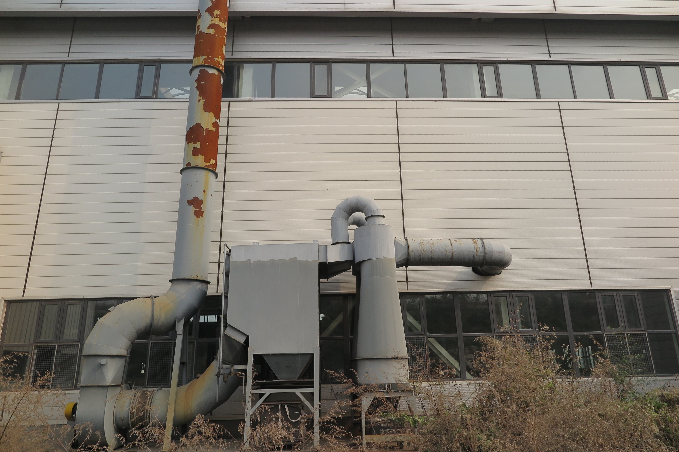
冲压车间板材线抛丸机配套双旋风+滤筒除尘器 | 货车车间制动厂房1#抛丸机配套布袋除尘器
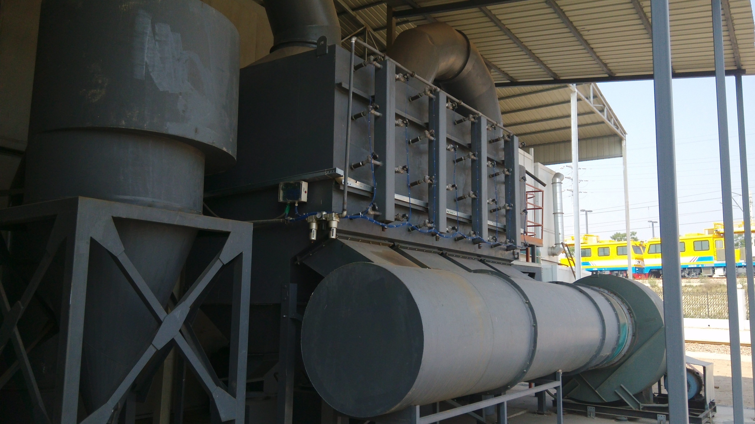 | 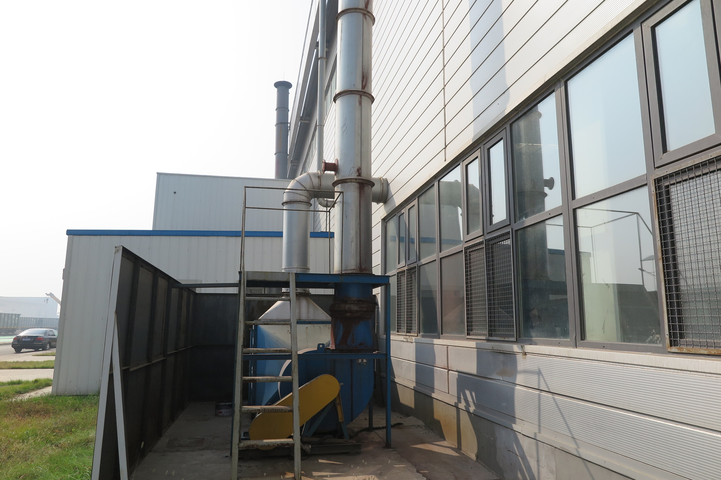
工程车系统喷砂室配套双旋风+滤筒除尘器 | 冲压车间型钢线喷烘一体室配套净化装置
货车车间制动厂房喷烘一体室 | 货车油漆库配套净化装置
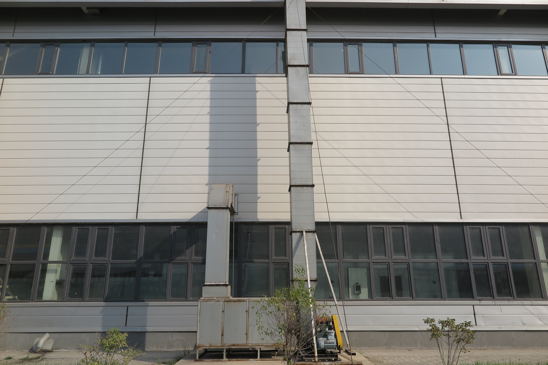
台车车间摇枕、侧架喷涂线配套净化装置 | 机车4#油漆库、小件油漆库配套净化装置
 | 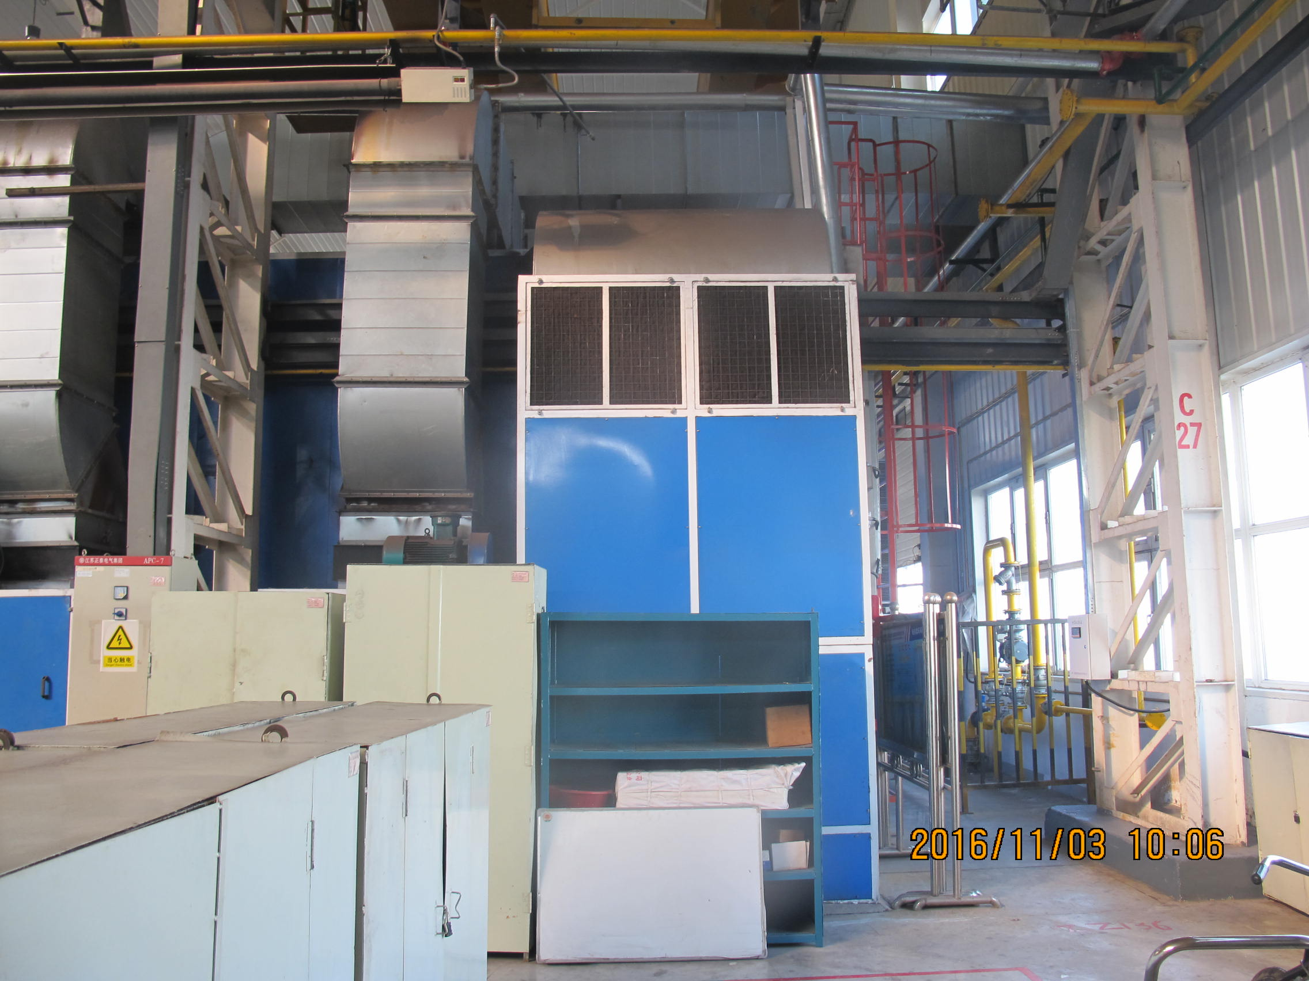
电机车间喷漆水幕净化室 | 转向架车间喷烘一体室配套净化装置
图4.1 废气治理措施

4.2废水
本项目生产废水主要为钢一车间轮对冲洗机产生的冲洗废水；车体车间煮洗、清洗废水和机车总组装车间淋雨试验废水。另外还有生活污水以及软水站及锅炉排水。
（1）轮对冲洗产生的冲洗废水
轮对冲洗机是采用机械刷擦和喷水冲洗的方法对轮对（轴颈、防尘板座、车轴中部）进行清洗除锈的专用设备。清洗作业在一个封闭室内进行，轮对由外部轨道进入和送出，轮对在清洗机内接卸传动旋转，刷子由电机直接带动旋转，刷子的摆动和横移及清洗机封闭门的开关均由气缸控制。轮对冲洗机配有240m³的循环水池一座，每天补充水量1.2m³，半年处理一次污泥，污泥收集后存放于危废暂存间。清洗水除蒸发消耗外，全部回用不外排。
（2）车体车间煮洗、清洗废水
本项目煮洗、清洗废水进入车间内污水处理装置处理，经处理后全部回用于煮洗、清洗用水，无废水外排。处理过程中产生的漆渣收集后存放于危废暂存间。
处理工艺流程见图4.2。清洗间平面布置图见附图7。

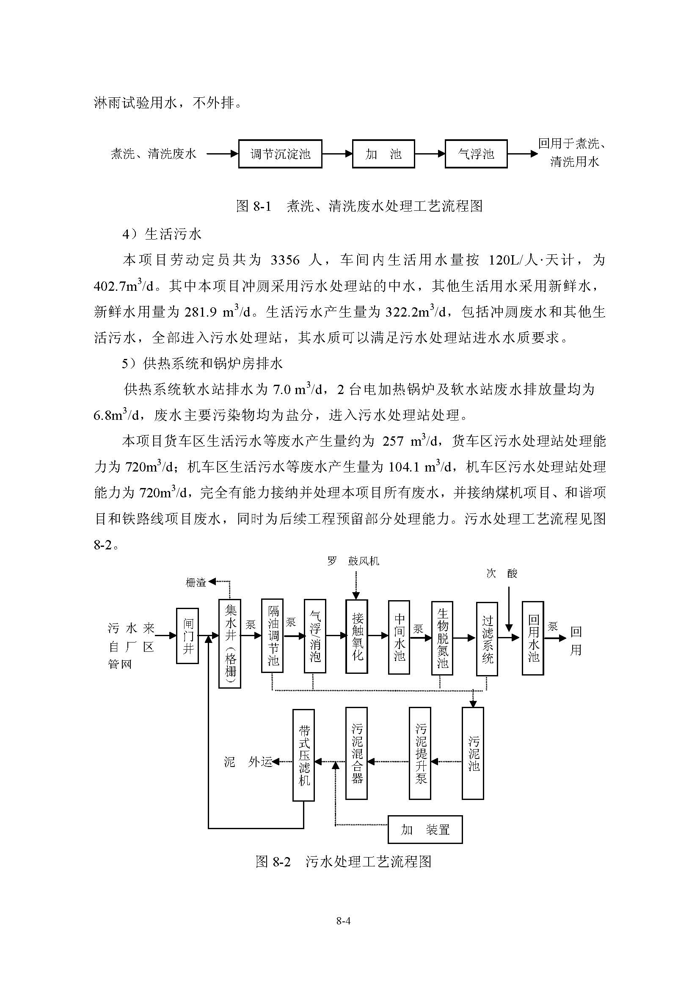
药
图4.2 煮洗、清洗废水处理工艺流程图
（3）淋雨试验废水
在车间内设置有收集沉淀池和砂滤设备，淋雨试验废水经沉淀和过滤后全部回用于淋雨试验用水，不外排。
（4）生活污水
本项目的生活污水主要包括冲厕废水和其他生活污水，全部进入污水处理站。由于厂区内货车区与机车区中间被排洪渠隔开，故在货车区和机车区各设置1座污水处理站，2座污水处理站接纳并处理本项目所有废水，并接纳煤机项目、和谐项目和铁路项目废水，为后续工程预留部分处理能力。目前2座生活污水处理站均安装了在线监测仪，监测水质中COD_{Cr}和氨氮的排放浓度，在线监测仪尚未联网运行。
污水处理工艺流程见图4.3。
罗茨鼓风机
次氯酸钠
泥饼外运
加药装置
图4.3 污水处理工艺流程图
（5）锅炉房排水
本项目锅炉排水均进入场内污水站处理
本项目废水治理措施现场照片见图4.4。
车体车间煮洗、清洗废水处理设施 | 轮对冲洗机及配套循环水池
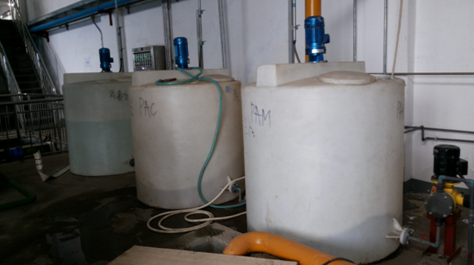
车辆污水处理厂加药系统 | 机车污水处理厂格栅
图4.4 废水治理措施

4.3噪声
本项目噪声源主要为设备运行噪声，噪声设备主要有：空压机、风机、泵、磨床、抛丸机、行车等。这些噪声大多为稳态连续声源，为减少噪声对周围环境的影响，本项目采取的噪声治理措施主要有：
（1）各车间选用低噪声环保设备；
（2）排风系统的风机选用低噪声、低转速、高质量的设备，采用减振基础和柔性接口；
（3）空压机设单独站房，选用噪声小的空压机，减少对外界的影响；
（4）水泵设单独站房，选用噪声小的水泵，设减振底座；
（5）厂界四周种植绿化带，减少噪声对周边敏感点的影响。

4.4固体废物
本项目的固废主要来源于生产过程中产生的边角废料：焊接过程产生的焊渣；喷漆过程产生的漆渣、废手套、废漆刷、废弃油漆包装桶；喷漆净化产生的废滤棉、废活性炭；机加工产生的废机油、废棉纱、废乳化液。另外还有办公生活产生的生活垃圾和轮对清洗过程产生的污泥。
（1）废金属
主要有货车解体过程产生的废钢材、废板材，冲压备料过程中产生的板材、型钢边角料，以及机加过程中产生的废金属屑等，均由废品回收公司回收。
（2）废焊条、焊丝、焊渣
废焊条、焊丝、焊渣均为一般固废，由废品回收公司回收。
（3）废滤棉、废活性炭
本项目采取“活性炭吸附法”干法治理喷漆废气，经过一定使用周期后，滤棉和活性炭会饱和，丧失净化功能，必须及时更换新的滤棉和活性炭。活性炭吸附法治理喷漆废气时产生的废滤棉、废活性炭属于危险废物（编号HW06），经调查，废活性炭交由供应商脱附再生利用，废滤棉置入厂区内危废暂存库，定期由山西松兰环保科技有限公司收集。
（4）废机油、废棉纱
生产过程中会产生废机油和废棉纱，属于危险废物（编号：HW08），放入厂区内危废暂存库，定期由太原钢铁（集团）公司福利总厂处理。目前企业与太原钢铁（集团）公司福利总厂所签危废处理协议已到期，企业正在补签协议。
（5）废乳化液
金属润滑产生的废乳化液属于危险废物（编号：HW09）。暂存于厂区危废暂存库，定期由山西松兰环保科技有限公司收集。
（6）漆渣、废手套、废漆刷、废油漆桶
油漆过程、水幕净化设施、煮洗、清洗设备产生的漆渣，油漆过程产生的废手套、废漆刷、废油漆桶为危险固废（编号：HW12）。废油漆桶交由油漆厂家回收利用。漆渣、废手套、废漆刷等放入危废暂存库，定期由山西松兰环保科技有限公司收集。
（7）污泥
轮对清洗过程产生的污泥，为危险固废（编号：HW42），暂存于危废暂存库内，定期由山西松兰环保科技有限公司收集。
（8）生活垃圾
职工办公、生活所产生的生活垃圾由环卫部门清运。
本项目固体废物排放情况见表4.9。
表4.9 固体废物排放情况表
序号 | 污染物 | 产生量（t/a） | 类别 | 处置措施
1 | 废金属 | 12000 | 一般工业固废 | 废品回收公司回收
2 | 废焊条、焊丝 | 803.4 | 一般工业固废 | 废品回收公司回收
3 | 焊渣 | 16.1 | 一般工业固废 | 废品回收公司回收
4 | 废活性炭 | 28.7 | 危险废物  （HW06） | 供应商回收脱附再生利用
5 | 废滤棉 | 5.7 | 危险废物  （HW06） | 放置于危废暂存间，定期由山西松兰环保科技有限公司收集
6 | 废机油 | 32.6 | 危险废物  （HW08） | 放置于危废暂存间，定期由太原钢铁（集团）公司福利总厂处理
7 | 废棉纱 | 5.7 | 危险废物  （HW08） | 放置于危废暂存间，定期由太原钢铁（集团）公司福利总厂处理
8 | 废乳化液 | 19.2 | 危险废物  （HW09） | 放置于危废暂存间，定期由山西松兰环保科技有限公司收集
9 | 漆渣 | 140 | 危险废物  （HW12） | 放置于危废暂存间，定期由山西松兰环保科技有限公司收集
10 | 废手套、废渣刷 | 0.8 | 危险废物  （HW12） | 放置于危废暂存间，定期由山西松兰环保科技有限公司收集
11 | 废油漆桶 | 46000个/a | 危险废物  （HW12） | 厂家回收利用
12 | 污泥 | 2.0 | 危险废物  （HW42） | 放置于危废暂存间，定期由山西松兰环保科技有限公司收集
13 | 生活垃圾 | 400 | 生活垃圾 | 环卫部门清运
本项目危险废物暂存库位于车辆分厂东北角，库房面积为39.6×18m=712.8m²，容积为2138m³。暂存库符合《危险废物贮存污染控制标准》（GB18597-2001）中相关规定。采用水泥基础+防渗材料，有足够的地面承载能力，并能确保雨水不会流至贮存设施内。贮存设施封闭，且有安全照明设施和安全防护措施，企业定期对贮存设施和危险废物进行检查。

5 环境影响报告书及其批复措施落实情况

5.1环境影响报告书要求落实情况
本项目环境影响报告书中要求的环保措施和设施落实情况见表5.1。
表5.1 环境影响报告书中要求的环保措施和设施落实情况一览表
序号 | 污染源 |  | 环评要求 | 实际情况
1 | 大气污染源 | 焊接工序 | 自动焊机自带焊接烟尘净化装置；焊接设备固定、工位确定、焊接点位集中的焊接设备配套焊烟净化器。厂房全面通风，同时车间局部墙壁设轴流风机进行强制通风 | 未配套焊接烟尘净化器，厂房均全面通风，并设轴流风机进行强制通风
2 | 大气污染源 | 抛丸工序 | 各生产车间抛丸机配套布袋除尘器，处理后废气经15m排气筒排放 | 各生产车间抛丸机均配套布袋除尘器或者滤筒除尘器，部分抛丸机同时配套了旋风除尘器，处理后废气经10m、15m排气筒排放
3 | 大气污染源 | 切割工序 | 采用下吸式集尘方式，在切割台位底部设置引风机，将粉尘收集后通入旋风+滤筒除尘器处理 | 粉尘收集后通过滤筒除尘器进行处理
4 | 大气污染源 | 喷砂工序 | 喷砂过程中产生的粉尘经布袋除尘器处理后经15m排气筒排放 | 产生的粉尘经旋风+滤筒除尘器处理后经15m排气筒排放
5 | 大气污染源 | 腻子工序 | 在排风箱内设置粉尘过滤袋，以过滤打磨产生的腻子粉尘，处理后经15m排气筒排放 | 在排风箱内设置粉尘过滤袋，以过滤打磨产生的腻子粉尘，处理后经15m排气筒排放
6 | 大气污染源 | 油漆废气 | 喷漆、烘干及浸漆、烘干废气采用滤棉+活性炭吸附法净化后经15m高排气筒排入大气中 | 喷漆、烘干及浸漆、烘干废气采用滤棉+活性炭吸附法净化后经15m高排气筒排入大气中
7 | 水污染源 | 钢一车间轮对冲洗废水 | 轮对冲洗机配有240m³的循环水池一座 | 轮对冲洗机配有240m³的循环水池一座
8 | 水污染源 | 车体车间煮洗、清洗废水 | 废水进入车间内污水处理装置处理，处理后回用于煮洗、清洗用水 | 废水进入车间内污水处理装置处理，处理后回用于煮洗、清洗用水
9 | 水污染源 | 机车总组装车间淋雨试验废水 | 车间内设置有收集沉淀池和砂滤设备，废水经沉淀和过滤后全部回用于淋雨试验用水 | 车间内设置有收集沉淀池和砂滤设备，废水经沉淀和过滤后全部回用于淋雨试验用水
10 | 水污染源 | 生活污水 | 冲厕废水和其他生活污水全部进入污水处理站 | 生活污水全部进入车辆分厂和机车分厂的2座污水处理站
11 | 水污染源 | 供热系统和锅炉房排水 | 供热系统软水站排水及锅炉排水均进入污水处理站处理 | 换热站取消，锅炉排水进入污水处理站处理
12 | 噪声 | 水泵、风机、空压机及其他噪声设备 | 选用低噪声环保设备，设置于单独站房内，采用减振基础，风机采用柔性接口，水泵设消声器 | 选用低噪声设备，将高噪声设备放置于密闭场房内，采取基础减振措施
表5.1 环境影响报告书中要求的环保措施和设施落实情况一览表（续）
序号 | 污染源 |  | 环评要求 | 实际情况
13 | 固体废物 | 废金属 | 一般固废由废品回收公司回收 | 由废品回收公司回收
14 | 固体废物 | 废焊条、焊丝、焊渣 | 一般固废由废品回收公司回收 | 由废品回收公司回收
15 | 固体废物 | 废滤棉、废活性炭 | 废活性炭交由供应商脱附再生利用，废油漆桶由油漆厂家回收利用，其它危险废物均放入危废暂存库，由山西鑫广源再生物资回收有限公司统一收集，定期送太原市广厦水泥有限公司危废处置分公司处理 | 废活性炭交由供应商脱附再生利用，废油漆桶由油漆厂家回收利用，其它危险废物均放入危废暂存库，定期由山西松兰环保科技有限公司收集
16 | 固体废物 | 废乳化液
17 | 固体废物 | 漆渣
18 | 固体废物 | 污泥
19 | 固体废物 | 废机油、废棉纱 | 放入厂区危废暂存库，定期送山西瑞腾环保科技开发有限公司处理 | 放入厂区危废暂存库，定期由太原钢铁（集团）公司福利总厂处理
20 | 固体废物 | 生活垃圾 | 由环卫部门清运 | 由环卫部门清运
21 | 生态环境 |  | 加强厂区绿化，厂区绿化率达到30% | 厂区绿化率达到30%

5.2环评批复要求落实情况
本项目环评批复中要求的环保措施和设施落实情况见表5.2。
表5.2 项目环评批复落实情况一览表
序号 | 环评批复要求环保措施 | 实际完成情况
1 | 要严格做到清污分流。轮对冲洗废水、车体车间煮洗、清洗废水和淋雨试验废水经处理后全部回用不外排。生活污水、供热系统软水站、锅炉房排水送污水处理站。外排污水须达到《污水综合排放标准》（GB8978-1996）中一级标准。待城市污水管网覆盖本区域后，厂区排水通过城市污水管网进入河西北中部污水处理厂处理 | 严格做到清污分流。轮对冲洗废水、车体车间煮洗、清洗废水和淋雨试验废水经处理后全部回用不外排。生活污水、锅炉房排水送往厂内污水处理站，生活污水经处理站处理后回用于冲厕用水和绿化洒水。
2 | 焊接车间自动焊机均自带焊接烟尘净化装置，焊接车间全面通风，局部墙壁设轴流风机强制通风。抛丸粉尘、喷砂粉尘、腻子粉尘采用布袋除尘器处理。切割机粉尘收集后采用旋风+滤筒除尘器处理。喷漆、烘干废气采用过滤棉（网）+活性炭吸附进行处理。外排废气须达到《大气污染物综合排放标准》（GB16297-1996）中新建项目二级标准，其中喷漆烘干炉废气须达到《太原市锅炉污染物排放标准》（DB14/102-2003）中二类区Ⅲ时段标准燃气锅炉标准 | 焊接车间未配套焊接烟尘净化装置，焊接车间全面通风，局部墙壁设轴流风机强制通风。抛丸粉尘采用旋风、布袋除尘器和滤筒除尘器处理。喷砂粉尘采用旋风+滤筒除尘器处理。腻子粉尘采用布袋除尘器处理。切割机粉尘收集后采用滤筒除尘器处理。油漆、烘干废气采用过滤棉（网）+活性炭吸附进行处理。外排废气均达到《大气污染物综合排放标准》（GB16297-1996）中新建项目二级标准，其中喷漆烘干炉废气达到《太原市锅炉污染物排放标准》（DB14/102-2003）中二类区Ⅲ时段标准燃气锅炉标准
表5.2 项目环评批复落实情况一览表
序号 | 环评批复要求环保措施 | 实际完成情况
3 | 本项目主要噪声源包括各类风机、泵类、空压机、各类车床等。应选用低噪声设备，并针对性采取基础减振、隔声、消声等措施。厂界噪声须达到《工业企业厂界环境噪声排放标准》（GB12348-2008）中2类标准 | 选用低噪声设备，并针对性采取基础减振、隔声、消声等措施。厂界噪声达到《工业企业厂界环境噪声排放标准》（GB12348-2008）中2类标准
4 | 合理处置各类固体废弃物，严防造成二次污染。废活性炭、废滤棉、废机油、废棉纱、废乳化液、漆渣、废手套、废油漆桶等危险废物按照《危险废物贮存污染控制标准》（GB18597-2001）的要求在厂内暂存，定期送有相应危废处置资质的单位进行处置。废金属、废焊条、焊丝及焊漆由废品回收公司回收 | 对各类固体废物进行了合理处置，废活性炭、废滤棉、废机油、废棉纱、废乳化液、漆渣、废手套、废油漆桶等危险废物按照《危险废物贮存污染控制标准》（GB18597-2001）的要求暂存于厂内的危废暂存间，定期由山西松兰环保科技有限公司和太原钢铁（集团）公司福利总厂处理。废金属、废焊条、焊丝及焊渣由废品回收公司回收
5 | 你公司要建立有效的环境风险防范与应急管理体系并不断完善，最大限度地减少因生产安全事故引发突发环境事件造成的危害，按照国家和省有关突发环境事件应急预案管理的规定，编制突发环境事件应急预案，并在试生产前完成在环保部门的备案 | 公司建立了有效的环境风险防范与应急管理体系并不断完善，委托太原绿佳环保开发有限公司编制完成了《突发环境事件应急预案》，目前已完成备案。
6 | 认真履行《报告书》制定的环境管理和监测计划。配备必要的监测仪器设备、规范排污口的建设，在污水处理装置出口安装连续在线监测系统，及时掌握污染物排放情况，并采取相应的环保措施，确保污染物长期稳定达标排放 | 履行《报告书》制定的环境管理和监测计划。配备了必要的监测仪器设备，规范了排污口的建设，在污水处理装置出口安装连续在线监测系统，及时掌握污染物排放情况，并采取相应的环保措施，确保污染物长期稳定达标排放
7 | 该项目主要污染物排放总量控制指标为：化学需氧量2.4吨/年、氨氮0.3吨/年、二氧化硫0.1吨/年、氮氧化物1.8吨/年、烟尘1.2吨/年、粉尘18.7吨/年 | 该项目主要污染物排放总量为：化学需氧量0.65吨/年、氨氮0.08吨/年、粉尘11.62吨/年， SO₂0吨/年、NO_{x}0.411吨/年、烟尘0.017吨/年，满足总量控制指标要求

6 验收监测工作内容

6.1大气污染源监测

6.1.1有组织大气污染源监测
本项目有组织大气污染源包括各车间的废气产生设施以及燃气锅炉。根据环发〔2000〕38号文《关于建设项目环境保护设施竣工验收监测管理有关问题的通知》，由于本次验收监测涉及到大量型号、功能相同的环保设施，故对此类环保设施进行随机抽测，抽测数量不小于同样设施总数量的50%。有组织大气污染源监测内容见表6.1，监测布点见图6.1~6.29。
表6.1 有组织大气污染源监测内容一览表
序号 | 产污工序 | 监测对象 | 监测点位 | 监测项目 | 监测频次
1 | 抛丸 | 冲压车间抛丸机配套除尘设施（2套） | 除尘设施  进、出风口 | 进、出口粉尘排放浓度、排放速率、除尘效率、烟气量 | 连续2天，  每天3次
2 | 抛丸 | 钢一车间抛丸机配套除尘设施（4套抽测3套） | 除尘设施  进、出风口 | 进、出口粉尘排放浓度、排放速率、除尘效率、烟气量 | 连续2天，  每天3次
3 | 抛丸 | 货车车间制动厂房抛丸机配套除尘设施（2套抽测1套） | 除尘设施  进、出风口 | 进、出口粉尘排放浓度、排放速率、除尘效率、烟气量 | 连续2天，  每天3次
4 | 抛丸 | 台车车间抛丸机配套除尘设施（3套） | 除尘设施  进、出风口 | 进、出口粉尘排放浓度、排放速率、除尘效率、烟气量 | 连续2天，  每天3次
5 | 切割 | 冲压车间等离子切割机配套除尘设施（2套抽测1套） | 除尘设施  进、出风口 | 进、出口粉尘排放浓度、排放速率、除尘效率、烟气量 | 连续2天，  每天3次
6 | 切割 | 工程车系统车体钢结构车间切割机配套除尘设施（1套） | 除尘设施  进、出风口 | 进、出口粉尘排放浓度、排放速率、除尘效率、烟气量 | 连续2天，  每天3次
7 | 喷砂 | 工程车系统喷砂室配套除尘设施（1套） | 除尘设施  进、出风口 | 进、出口粉尘排放浓度、排放速率、除尘效率、烟气量 | 连续2天，  每天3次
8 | 腻子 | 机车总组装车间腻子间配套除尘设施（6套抽测3套） | 除尘设施  进、出风口 | 进、出口粉尘排放浓度、排放速率、除尘效率、烟气量 | 连续2天，  每天3次
9 | 油漆烘干 | 冲压车间喷烘一体室配套净化装置（2套抽测1套） | 净化装置  出口 | 出口苯、甲苯、二甲苯、非甲烷总烃排放浓度、排放速率、烟气量 | 连续2天，  每天3次
10 | 油漆烘干 | 台车车间喷烘一体室配套净化装置（2套抽测1套） | 净化装置  出口 | 出口苯、甲苯、二甲苯、非甲烷总烃排放浓度、排放速率、烟气量 | 连续2天，  每天3次
11 | 油漆烘干 | 台车车间弹簧浸漆间配套净化装置（1套） | 净化装置  出口 | 出口苯、甲苯、二甲苯、非甲烷总烃排放浓度、排放速率、烟气量 | 连续2天，  每天3次
12 | 油漆烘干 | 机车总组装车间油漆库配套净化装置（12套抽测6套） | 净化装置  出口 | 出口苯、甲苯、二甲苯、非甲烷总烃排放浓度、排放速率、烟气量 | 连续2天，  每天3次
13 | 油漆烘干 | 工程车系统喷烘一体室配套净化装置（4套抽测2套） | 净化装置  出口 | 出口苯、甲苯、二甲苯、非甲烷总烃排放浓度、排放速率、烟气量 | 连续2天，  每天3次
14 | 油漆烘干 | 电机车间喷漆室水幕净化装置（1套） | 净化装置  出口 | 出口苯、甲苯、二甲苯、非甲烷总烃排放浓度、排放速率、烟气量 | 连续2天，  每天3次
15 | 油漆烘干 | 电机车间烘干室净化装置（1套） | 净化装置  出口 | 出口苯、甲苯、二甲苯、非甲烷总烃排放浓度、排放速率、烟气量 | 连续2天，  每天3次
16 | 油漆烘干 | 电机车间浸漆烘干配套净化装置（1套） | 净化装置  出口 | 出口苯、甲苯、二甲苯、非甲烷总烃排放浓度、排放速率、烟气量 | 连续2天，  每天3次
17 | 油漆烘干 | 变压器车间真空干燥罐配套净化装置（1套） | 净化装置  出口 | 出口苯、甲苯、二甲苯、非甲烷总烃排放浓度、排放速率、烟气量 | 连续2天，  每天3次
18 | 油漆烘干 | 变压器车间真空干燥箱配套净化装置（1套） | 净化装置  出口 | 出口苯、甲苯、二甲苯、非甲烷总烃排放浓度、排放速率、烟气量 | 连续2天，  每天3次
19 | 油漆烘干 | 机车转向架车间喷烘一体室配套净化装置（2套抽测1套） | 净化装置  出口 | 出口苯、甲苯、二甲苯、非甲烷总烃排放浓度、排放速率、烟气量 | 连续2天，  每天3次
20 | 油漆烘干 | 货车车间喷漆线喷漆室配套净化装置（10套抽测5套） | 净化装置  出口 | 水性漆，监测出口非甲烷总烃排放浓度、排放速率、烟气量 | 连续2天，  每天3次
21 | 油漆烘干 | 货车车间喷漆线烘干室配套净化装置（4套抽测2套） | 净化装置  出口 | 水性漆，监测出口非甲烷总烃排放浓度、排放速率、烟气量 | 连续2天，  每天3次
22 | 油漆烘干 | 货车车间制动厂房喷烘一体室配套净化装置（1套） | 净化装置  出口 | 水性漆，监测出口非甲烷总烃排放浓度、排放速率、烟气量 | 连续2天，  每天3次
23 | 油漆烘干 | 货车车间组装厂房喷漆室配套净化装置（1套） | 净化装置  出口 | 水性漆，监测出口非甲烷总烃排放浓度、排放速率、烟气量 | 连续2天，  每天3次
24 | 油漆烘干 | 货车车间组装厂房烘干室配套净化装置（1套） | 净化装置  出口 | 水性漆，监测出口非甲烷总烃排放浓度、排放速率、烟气量 | 连续2天，  每天3次
表6.1 有组织大气污染源监测内容一览表（续）
序号 | 产污工序 | 监测对象 | 监测点位 | 监测项目 | 监测频次
25 | 燃气烘干炉（同类型2台抽测1台，共32台抽测17台） |  | 排气筒出口 | 出口烟尘、SO₂、NO_{x}排放浓度、排放速率、烟气量 | 连续2天，  每天3次
26 | 燃气锅炉 | 3台WNS1.05-1.0/95/70-Q型热水锅炉  6台WNS1.4-1.0/95/70-Q型热水锅炉  （共设置9台，验收监测期间为3用6备，监测3台） | 排气筒出口 | 出口烟尘、SO₂、NO_{x}排放浓度、排放速率、烟气量 | 连续2天，  每天3次
27 | 燃气锅炉 | WNS3-1.0-Q型蒸汽锅炉  （共设置2台，验收监测期间为1用1备，监测1台） | 排气筒出口 | 出口烟尘、SO₂、NO_{x}排放浓度、排放速率、烟气量 | 连续2天，  每天3次
注：腻子间由于除尘器进风管道布置于地下，不具备监测条件，故仅监测出口数据。
图6.1 冲压车间板材处理线抛丸机配套双旋风+滤筒除尘器监测布点示意图
图6.2 冲压车间型钢处理线抛丸机配套双旋风+布袋除尘器监测布点示意图
图6.3 钢一车间1#抛丸机配套双旋风+布袋除尘器监测布点示意图
图6.4 钢一车间2#抛丸机配套布袋除尘器监测布点示意图
图6.5 货车车间制动厂房1#抛丸机配套旋风+布袋除尘器监测布点示意图
图6.6 台车车间1#抛丸机配套旋风+布袋除尘器监测布点示意图
图6.7 台车车间2#抛丸机配套布袋除尘器监测布点示意图
图6.8 台车车间滤筒除尘器监测布点示意图
图6.9 冲压车间1#等离子切割机配套滤筒除尘器监测布点示意图
图6.10 工程车系统车体钢结构车间等离子切割机配套滤筒除尘器监测布点示意图
图6.11 工程车系统喷砂室双旋风+滤筒除尘器监测布点示意图
图6.12 机车总组装车间腻子间布袋除尘器监测布点示意图
图6.13 冲压车间板材处理线喷烘一体室配套净化装置监测布点示意图
图6.14 货车车间制动厂房喷烘一体室净化装置及配套燃烧器监测布点示意图
图6.15 台车车间小件油漆喷烘一体室配套净化装置监测布点示意图
图6.16 台车车间弹簧浸漆间配套净化装置监测布点示意图
图6.17 货车车间组装厂房喷漆房配套净化装置及配套燃烧器监测布点示意图
图6.18 货车车间组装厂房烘干间配套净化装置监测布点示意图
图6.19 货车车间喷漆线喷漆室配套净化装置及配套燃烧器监测布点示意图
图6.20 货车车间喷漆线烘干间配套净化装置监测布点示意图
图6.21 机车总组装车间油漆库喷烘一体室净化装置及配套燃烧器监测布点示意图
图6.22 工程车系统喷烘一体室净化装置及配套燃烧器监测布点示意图
图6.23 电机车间浸漆间净化装置及配套燃烧器监测布点示意图
图6.24 电机车间烘干间净化装置监测布点示意图
图6.25 电机车间水幕过滤设备净化装置监测布点示意图
图6.26 变压器车间真空干燥罐净化装置监测布点示意图
图6.27 变压器车间真空干燥箱净化装置监测布点示意图
图6.28 机车转向架车间喷烘一体室净化装置监测布点示意图
图6.29 燃气锅炉监测布点图

6.1.2无组织大气污染源监测
本项目厂界无组织大气污染源监测内容见表6.2，厂界无组织大气监测布点图见图6.30。
表6.2 无组织大气污染源监测内容一览表（续）
监测对象 | 监测点位 | 监测项目 | 监测频次及要求
厂界  无组织排放 | 上风向1个点  下风向4个点 | 颗粒物、SO₂、苯、甲苯、二甲苯、非甲烷总烃浓度 | 连续2天，每天3次，同步记录风向、风速、气压、气温

6.2水污染源监测
本项目生产废水主要为台车车间轮对冲洗机产生的冲洗废水；车体车间煮洗、清洗废水和机车总组装车间的淋雨试验废水，所有生产废水均回用于生产环节，不外排；车辆分厂和机车分厂的锅炉房燃气锅炉排水以及职工生活污水通过污水管道分别进入两厂区的生活污水处理站进行处理，处理后的废水回用于冲厕废水和厂区绿化洒水，不外排。具体监测内容见表6.3。
表6.3 废水水质监测内容
监测位点 | 监测项目 | 监测频次及要求
车辆分厂生活污水处理站进、出口 | pH、SS、COD_{Cr}、BOD₅、氨氮、动植物油、石油类、阴离子表面活性剂、挥发酚、氟化物、总磷、硫化物、总大肠菌群共13项，同步记录水温、流量 | 连续2天，每天采样4次
机车分厂生活污水处理站进、出口 |  | 连续2天，每天采样4次

6.3噪声监测
本次噪声监测共布设12个厂界噪声监测点。噪声监测内容见表6.4，监测点位布设见图6.30。
表6.4 厂界噪声监测内容一览表
序号 | 监测点位 | 监测项目 | 监测频次
1# | 车辆分厂北侧 | L_{eq}、L₁₀、L₅₀、L₉₀ | 连续监测2天，每天昼间、夜间各监测1次
2# | 车辆分厂西侧 | L_{eq}、L₁₀、L₅₀、L₉₀ | 连续监测2天，每天昼间、夜间各监测1次
3# | 车辆分厂南侧 | L_{eq}、L₁₀、L₅₀、L₉₀ | 连续监测2天，每天昼间、夜间各监测1次
4# | 车辆分厂东侧 | L_{eq}、L₁₀、L₅₀、L₉₀ | 连续监测2天，每天昼间、夜间各监测1次
5# | 机车分厂南侧 | L_{eq}、L₁₀、L₅₀、L₉₀ | 连续监测2天，每天昼间、夜间各监测1次
6# | 机车分厂东侧 | L_{eq}、L₁₀、L₅₀、L₉₀ | 连续监测2天，每天昼间、夜间各监测1次
7# | 机车分厂北侧 | L_{eq}、L₁₀、L₅₀、L₉₀ | 连续监测2天，每天昼间、夜间各监测1次
8# | 机车分厂西侧 | L_{eq}、L₁₀、L₅₀、L₉₀ | 连续监测2天，每天昼间、夜间各监测1次
9# | 厂前区北侧 | L_{eq}、L₁₀、L₅₀、L₉₀ | 连续监测2天，每天昼间、夜间各监测1次
10# | 厂前区西侧 | L_{eq}、L₁₀、L₅₀、L₉₀ | 连续监测2天，每天昼间、夜间各监测1次
表6.4 厂界噪声监测内容一览表
序号 | 监测点位 | 监测项目 | 监测频次
11# | 厂前区南侧 | L_{eq}、L₁₀、L₅₀、L₉₀ | 连续监测2天，每天昼间、夜间各监测1次
12# | 厂前区东侧 | L_{eq}、L₁₀、L₅₀、L₉₀ | 连续监测2天，每天昼间、夜间各监测1次

兴华西街
洪
渠
排
石膏厂街
无组织大气监测点位
噪声监测点位
下风向1#
下风向2#
下风向3#
下风向4#
1#
2#
10#
3#
9#
5#3
6#
8#
7#
上风向
图例
车辆
分厂
机车
分厂
厂前区

4#
11#
12#
图6.30 无组织大气及噪声监测布点示意图

7 验收监测质量保证

7.1监测分析方法
为确保本次监测数据准确、可靠、代表性强，依据国家环保局（91）环监字第043号文《关于环境监测质量保证管理规定（暂行）》、《环境水质监测质量保证手册（二版）》、《空气和废气监测质量保证手册》的有关规定，无组织废气、废水采样方法按照《环境监测技术规范》的规定采样，各污染物浓度分析按照《空气和废气监测分析方法》进行，噪声监测分析按照《工业企业厂界环境噪声排放标准》中厂界噪声标准进行监测分析，具体分析方法见表7.1。
表7.1 监测分析方法一览表
监测  类别 | 监测内容 | 采样方法依据 | 分析方法 | 分析方法来源 | 检出限或最低检出浓度
有组织排放 | 粉尘 | 固定源废气监测技术规范  HJ/T397-2007 | 重量法 | GB/T15432-1995 | 0.001mg/m³
有组织排放 | 苯 | 固定源废气监测技术规范  HJ/T397-2007 | 活性炭吸附/二硫化碳解析气相色谱法 | HJ584-2010 | 1.5×10⁻³mg/m³
有组织排放 | 甲苯 | 固定源废气监测技术规范  HJ/T397-2007 | 活性炭吸附/二硫化碳解析气相色谱法 | HJ584-2010 | 1.5×10⁻³mg/m³
有组织排放 | 二甲苯 | 固定源废气监测技术规范  HJ/T397-2007 | 活性炭吸附/二硫化碳解析气相色谱法 | HJ584-2010 | 1.5×10⁻³mg/m³
有组织排放 | 非甲烷总烃 | 固定源废气监测技术规范  HJ/T397-2007 | 气相色谱法 | HJ/T38-1999 | 0.04mg/m³
有组织排放 | 烟尘 | 固定源废气监测技术规范  HJ/T397-2007 | 锅炉烟尘测试方法 | GB5468-91 | —
有组织排放 | SO₂ | 固定源废气监测技术规范  HJ/T397-2007 | 定电位电解法 | HJ/T57-2000 | 15 mg/m³
有组织排放 | NOx | 固定源废气监测技术规范  HJ/T397-2007 | 定电位电解法 | HJ693-2014 | —
有组织排放 | 烟气黑度 | 固定源废气监测技术规范  HJ/T397-2007 | 林格曼烟气黑度图法 | HJ/T398-2007 | —
无组织排放 | 颗粒物 | 大气污染物综合排放标准  GB16297-1996 | 重量法 | GB/T15432-1995 | 0.001mg/m³
无组织排放 | 苯 | 大气污染物综合排放标准  GB16297-1996 | 活性炭吸附/二硫化碳解析气相色谱法 | HJ584-2010 | 1.5×10⁻³mg/m³
无组织排放 | 甲苯 | 大气污染物综合排放标准  GB16297-1996 | 活性炭吸附/二硫化碳解析气相色谱法 | HJ584-2010 | 1.5×10⁻³mg/m³
无组织排放 | 二甲苯 | 大气污染物综合排放标准  GB16297-1996 | 活性炭吸附/二硫化碳解析气相色谱法 | HJ584-2010 | 1.5×10⁻³mg/m³
无组织排放 | 非甲烷总烃 | 大气污染物综合排放标准  GB16297-1996 | 气相色谱法 | HJ/T38-1999 | 0.04mg/m³
无组织排放 | SO₂ | 大气污染物综合排放标准  GB16297-1996 | 甲醛吸收-副玫瑰苯胺分光光度法 | HJ482-2009 | 0.007mg/m³
污水 | pH | 地表水和污水监测技术规范  HJ/T91-2002 | 玻璃电极法 | GB6920-1986 | —
污水 | SS | 地表水和污水监测技术规范  HJ/T91-2002 | 重量法 | GB11901-1989 | 4mg/L
污水 | COD_{Cr} | 地表水和污水监测技术规范  HJ/T91-2002 | 重铬酸盐法 | GB11914-1989 | 10mg/L
污水 | BOD₅ | 地表水和污水监测技术规范  HJ/T91-2002 | 稀释与接种法 | HJ505-2009 | 0.5mg/L
污水 | 氨氮 | 地表水和污水监测技术规范  HJ/T91-2002 | 纳氏试剂分光光度法 | HJ535-2009 | 0.025mg/L
污水 | 氟化物 | 地表水和污水监测技术规范  HJ/T91-2002 | 离子选择电极法 | GB7484 -1987 | 0.05mg/L
污水 | 硫化物 | 地表水和污水监测技术规范  HJ/T91-2002 | 亚甲基蓝分光光度法 | GB/T16489-1996 | 0.005 mg/L
表7.1 监测分析方法一览表（续）
监测  类别 | 监测内容 | 采样方法依据 | 分析方法 | 分析方法来源 | 检出限或最低检出浓度
污水 | 挥发酚 | 地表水和污水监测技术规范  HJ/T91-2002 | 4-氨基安替比林分光光度法 | HJ503-2009 | 0.01mg/L
污水 | LAS | 地表水和污水监测技术规范  HJ/T91-2002 | 亚甲蓝分光光度法 | GB7494-1987 | 0.05mg/L
污水 | 动植物油 | 地表水和污水监测技术规范  HJ/T91-2002 | 红外分光光度法 | HJ637-2012 | 0.01mg/L
污水 | 石油类 | 地表水和污水监测技术规范  HJ/T91-2002 | 红外分光光度法 | HJ637-2012 | 0.01mg/L
污水 | 总大肠菌群 | 地表水和污水监测技术规范  HJ/T91-2002 | 多管发酵法 | GB/T5750.12-2006 | —
污水 | 总磷 | 地表水和污水监测技术规范  HJ/T91-2002 | 钼锑抗分光光度法 | GB11893-1989 | 0.01mg/L
声环境 | Leq | GB12348-2008 | 工业企业厂界环境噪声排放标准 | GB12348-2008 | 35.0dB

7.2监测质量保证
为确保本次监测数据准确、可靠，代表性强，依据环保总局《环境监测质量管理规定》（环发〔2006〕114号）、《环境监测质量管理技术导则》（HJ630-2011）、《固定污染源监测质量保证与质量控制技术规范（试行》（HJ/T373-2007）的有关规定，我中心对监测全程序进行质量控制：
（1）在水质监测时，采集现场密码平行样；室内分析时进行标准滤筒、标准滤膜、标准样品分析实验，具体见监测质控数据一览表7.2、表7.3、表7.4；
（2）监测使用仪器经过计量部门检定，并且在有效期内，监测使用仪器检定情况见表7.5；
（3）采样监测仪器校准情况见表7.6；
（4）按照要求对监测数据进行了“三校、三审“。
表7.2 监测质量控制数据一览表
监测  类别 | 监测  项目 | 样品编号 | 平行双样 |  |  | 加标  回收  （%） | 标准样品检查 |  | 结果  判定
监测  类别 | 监测  项目 | 样品编号 | 测定值mg/L | 均值mg/L | 相对偏差(%) | 加标  回收  （%） | 测定值(mg/L) | 真值  （mg/L） | 结果  判定
生活污水 | CODcr | XP-1 | 142 | 140.5 | 1.07 | — | — | — | 合格
生活污水 | CODcr | SW-01-1-2 | 139
生活污水 | CODcr | XP-2 | 23.0 | 22.9 | 0.44 | — | — | — | 合格
生活污水 | CODcr | SW-02-2-3 | 22.8
生活污水 | CODcr | XP-3 | 148 | 146.5 | 1.02 | — | — | — | 合格
生活污水 | CODcr | SW-03-1-4 | 145
生活污水 | BOD₅ | XP-4 | 8.0 | 8.05 | 0.62 | — | — | — | 合格
生活污水 | BOD₅ | SW-02-2-1 | 8.1
生活污水 | BOD₅ | XP-5 | 73.8 | 74 | 0.27 | — | — | — | 合格
生活污水 | BOD₅ | SW-03-2-2 | 74.2
生活污水 | BOD₅ | XP-6 | 7.2 | 7.2 | 0 | — | — | — | 合格
生活污水 | BOD₅ | SW-04-1-3 | 7.2

表7.2 监测质量控制数据一览表（续）
监测  类别 | 监测  项目 | 样品编号 | 平行双样 |  |  | 加标  回收  （%） | 标准样品检查 |  | 结果  判定
监测  类别 | 监测  项目 | 样品编号 | 测定值mg/L | 均值mg/L | 相对偏差(%) | 加标  回收  （%） | 测定值(mg/L) | 真值  （mg/L） | 结果  判定
生活污水 | 氨氮 | M-1 | — | — | — | — | 1.55 | 1.50±0.08 | 合格
生活污水 | 氨氮 | XP-7 | 17.7 | 17.75 | 0.28 | — | — | — | 合格
生活污水 | 氨氮 | SW-01-2-3 | 17.8
生活污水 | 氨氮 | XP-8 | 4.26 | 4.285 | 0.58 | — | — | — | 合格
生活污水 | 氨氮 | SW-04-1-2 | 4.31
生活污水 | 石油类 | M-2 | — | — | — | — | 68.0 | 68.8±3.8 | 合格
生活污水 | 石油类 | XP-9 | 0.09 | 0.09 | 0 | — | — | —
生活污水 | 石油类 | SW-02-2-3 | 0.09
生活污水 | 石油类 | XP-10 | 0.88 | 0.89 | 1.12 | — | — | —
生活污水 | 石油类 | SW-03-1-1 | 0.90
生活污水 | 动植  物油 | XP-11 | 1.66 | 1.67 | 0.60 | — | — | — | 合格
生活污水 | 动植  物油 | SW-01-1-2 | 1.68
生活污水 | 动植  物油 | XP-12 | 1.88 | 1.86 | 1.08 | — | — | — | 合格
生活污水 | 动植  物油 | SW-01-2-3 | 1.84
生活污水 | 动植  物油 | XP-13 | 0.25 | 0.25 | 0 | — | — | — | 合格
生活污水 | 动植  物油 | SW-04-1-3 | 0.25
生活污水 | LAS | H-1 | — | — | — | 93 | — | — | 合格
生活污水 | LAS | XP-14 | 0.28 | 0.27 | 3.7 | — | — | — | 合格
生活污水 | LAS | SW-02-2-3 | 0.26
生活污水 | LAS | XP-15 | 1.21 | 1.205 | 0.41 | — | — | — | 合格
生活污水 | LAS | SW-03-1-4 | 1.20
生活污水 | 氟化物 | H-4 | — | — | — | 96 | — | — | 合格
生活污水 | 氟化物 | XP-16 | 0.38 | 0.385 | 1.30 | — | — | — | 合格
生活污水 | 氟化物 | SW-01-2-2 | 0.39
生活污水 | 氟化物 | XP-17 | 0.25 | 0.255 | 1.96 | — | — | — | 合格
生活污水 | 氟化物 | SW-02-1-3 | 0.26
生活污水 | 挥发酚 | XP-18 | 0.012 | 0.012 | 0 | — | — | — | 合格
生活污水 | 挥发酚 | SW-02-1-2 | 0.012
生活污水 | 挥发酚 | XP-19 | 0.023 | 0.0235 | 2.13 | — | — | — | 合格
生活污水 | 挥发酚 | SW-03-2-2 | 0.024 |  |  |  |  |  | 合格
生活污水 | 挥发酚 | XP-20 | 0.010 | 0.010 | 0 | — | — | — | 合格
生活污水 | 挥发酚 | SW-04-1-1 | 0.010
说明：M表示密码标准样品，XP表示现场密码平行样，SW表示生活污水，H表示样品加标回收实验，后三组数字分别表示监测点位序号和频次。
表7.3 标准滤膜/滤筒检查
监测项目 | 质控措施 | 样品编号 | 采样前重量（g） | 采样后重量（g） | 允许偏差 | 检查结论
粉尘 | 现场空白滤膜 | LM-1 | 0.3820 | 0.3821 | ±0.0005 | 符合要求
粉尘 | 实验室空白滤膜 | LM-2 | 0.3840 | 0.3842 | ±0.0005 | 符合要求
表7.3 标准滤膜/滤筒检查（续）
监测项目 | 质控措施 | 样品编号 | 采样前重量（g） | 采样后重量（g） | 允许偏差 | 检查结论
颗粒物 | 现场空白滤膜 | LM-3 | 0.3677 | 0.3676 | ±0.0005 | 符合要求
颗粒物 | 实验室空白滤膜 | LM-4 | 0.3790 | 0.3793 | ±0.0005 | 符合要求
烟尘 | 现场空白滤筒 | LT-1 | 0.9369 | 0.9369 | ±0.0005 | 符合要求
烟尘 | 实验室空白滤筒 | LT-2 | 0.9177 | 0.9177 | ±0.0005 | 符合要求
说明：LM表示标准滤膜，LT表示标准滤筒。
表7.4 空白检查
监测项目 | 样品编号 | 吸光度（信号值） | 允许波动范围 | 检查结论
SO₂实验室空白 | KS-1 | 0.015 | ±15% | 符合要求
SO₂现场空白 | KX-1 | 0.016 | ±15% | 符合要求
SO₂现场空白 | KX-2 | 0.016 | ±15% | 符合要求
说明：KS表示实验室空白，KX表示现场空白。
表7.3 监测使用仪器检定情况一览表
仪器名称 | 仪器型号 | 仪器编号 | 技术指标 | 监测因子 | 检定/校准部门与时间
智能中流量  综合大气采样器 | ZR-3920 | 111092-1 | 90~120L/min  0.2~1.0L/min | 颗粒物、SO₂、苯、甲苯、二甲苯 | 山西省计量科学研究院2016.4
智能中流量  综合大气采样器 | ZR-3920 | 111092-2 | 90~120L/min  0.2~1.0L/min | 颗粒物、SO₂、苯、甲苯、二甲苯 | 山西省计量科学研究院2016.4
智能中流量  综合大气采样器 | ZR-3920 | 111092-3 | 90~120L/min  0.2~1.0L/min | 颗粒物、SO₂、苯、甲苯、二甲苯 | 山西省计量科学研究院2016.4
智能中流量  综合大气采样器 | ZR-3920 | 111092-4 | 90~120L/min  0.2~1.0L/min | 颗粒物、SO₂、苯、甲苯、二甲苯 | 山西省计量科学研究院2016.4
智能中流量  综合大气采样器 | ZR-3920 | 111092-5 | 90~120L/min  0.2~1.0L/min | 颗粒物、SO₂、苯、甲苯、二甲苯 | 山西省计量科学研究院2016.4
酸度计 | PHS-3C | 111040 | pH：0~14 | pH、氟化物 | 山西省计量科学研究院2016.4
电子天平 | BS124S | 111009 | 0~120g | 粉尘、烟尘、SS | 山西省计量科学研究院2016.4
电热鼓风干燥箱 | 101-1AB | 111002 | 0~399℃ | SS | 山西省计量科学研究院2016.4
分光光度计 | T6 | 111093-1 | 325~1100nm | 氨氮、挥发酚、氟化物、阴离子洗涤剂、总磷、硫化物、SO₂ | 山西省计量科学研究院2016.4
红外分光测油仪 | JDS-105U | 111008 | 0.004-5000mg/L | 石油类、动植物油 | 山西省计量科学研究院2016.4
生化培养箱 | SPX-250B-Z | 111056 | 5~50℃ | BOD₅ | 山西省计量科学研究院2016.4
噪声分析仪 | HS6288E | 111061-1 | 35~130dB | L₁₀、L₅₀、L₉₀、L_{eq} | 山西省计量科学研究院2016.4
噪声分析仪 | HS6288E | 111061-2 | 35~130dB | L₁₀、L₅₀、L₉₀、L_{eq} | 山西省计量科学研究院2016.4
烟尘采样器 | TH-880F | 111029 | 5~60L/min | 烟尘 | 山西省计量科学研究院2016.4
烟尘采样器 | TH-880F | 111029 | 0~5000mg/m³ | 二氧化硫 | 山西省计量科学研究院2016.4
烟尘采样器 | TH-880F | 111075 | 0~2500mg/m³ | 氮氧化物 | 山西省计量科学研究院2016.4
温度计 | 0~50℃ | 111097 | 0.2℃ | 水温 | 山西省计量科学研究院2016.4
续旋杯式流速仪 | BW-LB70-2C | 111034 | 0.1m/s~4m/s | 流速 | 山西省计量科学研究院2016.4
空盒气压表 | DYM3 | 111036 | 80~106Pa | 气压 | 山西省计量科学研究院2016.4
风向风速表 | DEM-6 | 111032 | 1~30m/s | 风速 | 山西省计量科学研究院2016.4
风向风速表 | DEM-6 | 111032 | 0~360° | 风向 | 山西省计量科学研究院2016.4
气相色谱分析仪 | GC1100 | 111066 | Dt<2×10⁻¹¹g/s | 苯、甲苯、二甲苯、非甲烷总烃 | 山西省计量科学研究院2015.4
酸式滴定管 | 50ml | —— | 0~50ml | COD_{Cr}、BOD₅ | 实验室自校

表7.4 采样监测仪器校准结果
仪器名称  及型号 | 检测  因子 | 仪器编号 | 参考标准  示值 | 测试前  校准值 | 参考标准  示值 | 测试后  校准值 | 标准数值  及允差
智能中流量  综合大气采样器ZR-3920 | 颗粒物 | 111092-1 | 100L/min | 100L/min | 99.8L/min | 100L/min | 100L/min  ±2.5%
智能中流量  综合大气采样器ZR-3920 | 颗粒物 | 111092-2 | 100L/min | 100L/min | 99.9L/min | 100L/min | 100L/min  ±2.5%
智能中流量  综合大气采样器ZR-3920 | 颗粒物 | 111092-3 | 100L/min | 100L/min | 99.8L/min | 100L/min | 100L/min  ±2.5%
智能中流量  综合大气采样器ZR-3920 | 颗粒物 | 111092-4 | 100L/min | 100L/min | 99.9L/min | 100L/min | 100L/min  ±2.5%
智能中流量  综合大气采样器ZR-3920 | 颗粒物 | 111092-5 | 100L/min | 100L/min | 99.8L/min | 100L/min | 100L/min  ±2.5%
智能中流量  综合大气采样器ZR-3920 | SO₂、苯、甲苯、二甲苯 | 111092-1 | 1.0L/min | 1.0L/min | 1.0L/min | 1.0L/min | 0.20L/min  ±5%
智能中流量  综合大气采样器ZR-3920 | SO₂、苯、甲苯、二甲苯 | 111092-2 | 1.0L/min | 1.0L/min | 1.0L/min | 1.0L/min | 0.20L/min  ±5%
智能中流量  综合大气采样器ZR-3920 | SO₂、苯、甲苯、二甲苯 | 111092-3 | 1.0L/min | 1.0L/min | 1.0L/min | 1.0L/min | 0.20L/min  ±5%
智能中流量  综合大气采样器ZR-3920 | SO₂、苯、甲苯、二甲苯 | 111092-4 | 1.0L/min | 1.0L/min | 1.0L/min | 1.0L/min | 0.20L/min  ±5%
智能中流量  综合大气采样器ZR-3920 | SO₂、苯、甲苯、二甲苯 | 111092-5 | 1.0L/min | 1.0L/min | 1.0L/min | 1.0L/min | 0.20L/min  ±5%
烟尘采样器  TH-880F | 烟尘、粉尘 | 111029 | 60L/min | 60L/min | 60L/min | 6 L/min | 60L/min±2.5%
烟尘采样器  TH-880F | SO₂ | 111029 | 1500ppm | 1500ppm | 1500ppm | 1500ppm | 1500ppm±5%
烟尘采样器  TH-880F | NO_{x} | 111029 | 500ppm | 500ppm | 500ppm | 500ppm | 500ppm±3%
烟尘采样器  TH-880F | 烟尘、粉尘 | 111075 | 60L/min | 60L/min | 60L/min | 60L/min | 60L/min±2.5%
烟尘采样器  TH-880F | SO₂ | 111075 | 83.5ppm | 83.5ppm | 83.5ppm | 83.5ppm | 83.5ppm±5%
烟尘采样器  TH-880F | NO_{x} | 111075 | 69.9ppm | 69.9ppm | 69.9ppm | 69.5ppm | 69.9ppm±3%
噪声分析仪  HS6288E | Leq | 111061-1 | 94.0dB | 94.0dB | 94.0dB | 93.9dB | 94.0dB±0.5dB
噪声分析仪  HS6288E | Leq | 111061-2 | 94.0dB | 94.0dB | 94.0dB | 94.0dB | 94.0dB±0.5dB

8 验收监测结果及评价

8.1大气污染源监测结果

8.1.1有组织大气污染源监测结果
我监测中心于2016年10月12日~21日和2016年11月16日~21日对本项目各有组织大气污染源排放进行了监测，具体监测结果见表8.1~8.6。
表8.1 抛丸工序大气污染源排放监测结果一览表
监测点位 | 监测时间 | 频次 | 标态排气量（Nm³/h） | 粉 尘
 |  |  |  | 排放浓度（mg/m³） | 排放速率（kg/h）
冲压车间型钢生产线抛丸机配套双旋风+布袋除尘设施进口 | 2016.10.12 | 1 | 36287 | 503 | 18.3
冲压车间型钢生产线抛丸机配套双旋风+布袋除尘设施进口 | 2016.10.12 | 2 | 36545 | 508 | 18.6
冲压车间型钢生产线抛丸机配套双旋风+布袋除尘设施进口 | 2016.10.12 | 3 | 36675 | 496 | 18.2
冲压车间型钢生产线抛丸机配套双旋风+布袋除尘设施进口 | 2016.10.13 | 4 | 37224 | 498 | 18.5
冲压车间型钢生产线抛丸机配套双旋风+布袋除尘设施进口 | 2016.10.13 | 5 | 36697 | 502 | 18.4
冲压车间型钢生产线抛丸机配套双旋风+布袋除尘设施进口 | 2016.10.13 | 6 | 36478 | 511 | 18.6
范围值 |  |  | 36287~37224 | 496~511 | 18.2~18.6
平均值 |  |  | 36651 | 503 | 18.4
冲压车间型钢生产线抛丸机配套双旋风+布袋除尘设施出口 | 2016.10.12 | 1 | 38472 | 14.3 | 0.55
冲压车间型钢生产线抛丸机配套双旋风+布袋除尘设施出口 | 2016.10.12 | 2 | 38276 | 14.6 | 0.56
冲压车间型钢生产线抛丸机配套双旋风+布袋除尘设施出口 | 2016.10.12 | 3 | 37828 | 15.4 | 0.58
冲压车间型钢生产线抛丸机配套双旋风+布袋除尘设施出口 | 2016.10.13 | 4 | 37688 | 14.7 | 0.55
冲压车间型钢生产线抛丸机配套双旋风+布袋除尘设施出口 | 2016.10.13 | 5 | 37598 | 14.5 | 0.55
冲压车间型钢生产线抛丸机配套双旋风+布袋除尘设施出口 | 2016.10.13 | 6 | 38450 | 15.2 | 0.58
范围值 |  |  | 37598~38472 | 14.3~15.4 | 0.55~0.58
平均值 |  |  | 38052 | 14.8 | 0.56
标准值（烟囱高度15m） |  |  | / | 120 | 3.5
除尘效率 |  |  | 97.1%
冲压车间板材生产线抛丸机配套双旋风+滤筒除尘设施进口 | 2016.10.12 | 1 | 17288 | 326 | 5.64
冲压车间板材生产线抛丸机配套双旋风+滤筒除尘设施进口 | 2016.10.12 | 2 | 17559 | 345 | 6.06
冲压车间板材生产线抛丸机配套双旋风+滤筒除尘设施进口 | 2016.10.12 | 3 | 17814 | 338 | 6.02
冲压车间板材生产线抛丸机配套双旋风+滤筒除尘设施进口 | 2016.10.13 | 4 | 18204 | 339 | 6.17
冲压车间板材生产线抛丸机配套双旋风+滤筒除尘设施进口 | 2016.10.13 | 5 | 17847 | 342 | 6.10
冲压车间板材生产线抛丸机配套双旋风+滤筒除尘设施进口 | 2016.10.13 | 6 | 17668 | 327 | 5.78
范围值 |  |  | 17288~18204 | 326~345 | 5.64~6.17
平均值 |  |  | 17730 | 336 | 5.96
冲压车间板材生产线抛丸机配套双旋风+滤筒除尘设施出口 | 2016.10.12 | 1 | 18350 | 16.2 | 0.30
冲压车间板材生产线抛丸机配套双旋风+滤筒除尘设施出口 | 2016.10.12 | 2 | 18480 | 15.8 | 0.29
冲压车间板材生产线抛丸机配套双旋风+滤筒除尘设施出口 | 2016.10.12 | 3 | 18925 | 16.6 | 0.31
冲压车间板材生产线抛丸机配套双旋风+滤筒除尘设施出口 | 2016.10.13 | 4 | 18443 | 16.1 | 0.30
冲压车间板材生产线抛丸机配套双旋风+滤筒除尘设施出口 | 2016.10.13 | 5 | 18792 | 15.4 | 0.29
冲压车间板材生产线抛丸机配套双旋风+滤筒除尘设施出口 | 2016.10.13 | 6 | 19038 | 16.3 | 0.31
范围值 |  |  | 18350~19038 | 15.4~16.6 | 0.29~0.31
平均值 |  |  | 18671 | 16.1 | 0.30
标准值（烟囱高度15m） |  |  | / | 120 | 3.5
除尘效率（%） |  |  | 95.2%
表8.1 抛丸工序大气污染源排放监测结果一览表（续）
监测点位 | 监测时间 | 频次 | 标态排气量（Nm³/h） | 粉 尘
 |  |  |  | 排放浓度（mg/m³） | 排放速率（kg/h）
钢一车间1#抛丸机配套双旋风+布袋除尘器进口 | 2016.10.12 | 1 | 22795 | 328 | 7.48
钢一车间1#抛丸机配套双旋风+布袋除尘器进口 | 2016.10.12 | 2 | 23288 | 316 | 7.36
钢一车间1#抛丸机配套双旋风+布袋除尘器进口 | 2016.10.12 | 3 | 23421 | 342 | 8.01
钢一车间1#抛丸机配套双旋风+布袋除尘器进口 | 2016.10.13 | 4 | 22984 | 327 | 7.52
钢一车间1#抛丸机配套双旋风+布袋除尘器进口 | 2016.10.13 | 5 | 23178 | 332 | 7.70
钢一车间1#抛丸机配套双旋风+布袋除尘器进口 | 2016.10.13 | 6 | 22862 | 326 | 7.45
范围值 |  |  | 22795~23421 | 316~342 | 7.36~8.01
平均值 |  |  | 23088 | 329 | 7.58
钢一车间1#抛丸机配套双旋风+布袋除尘器出口 | 2016.10.12 | 1 | 24382 | 10.5 | 0.26
钢一车间1#抛丸机配套双旋风+布袋除尘器出口 | 2016.10.12 | 2 | 24200 | 10.8 | 0.26
钢一车间1#抛丸机配套双旋风+布袋除尘器出口 | 2016.10.12 | 3 | 24556 | 11.1 | 0.27
钢一车间1#抛丸机配套双旋风+布袋除尘器出口 | 2016.10.13 | 4 | 24824 | 11.4 | 0.28
钢一车间1#抛丸机配套双旋风+布袋除尘器出口 | 2016.10.13 | 5 | 25035 | 10.6 | 0.27
钢一车间1#抛丸机配套双旋风+布袋除尘器出口 | 2016.10.13 | 6 | 24997 | 10.0 | 0.25
范围值 |  |  | 24200~25035 | 10.0~11.4 | 0.25~0.28
平均值 |  |  | 24666 | 10.7 | 0.26
标准值（烟囱高度15m） |  |  | / | 120 | 3.5
除尘效率 |  |  | 96.7%
钢一车间2#抛丸机配套双旋风+布袋除尘器进口 | 2016.10.12 | 1 | 24158 | 328 | 7.92
钢一车间2#抛丸机配套双旋风+布袋除尘器进口 | 2016.10.12 | 2 | 24326 | 315 | 7.66
钢一车间2#抛丸机配套双旋风+布袋除尘器进口 | 2016.10.12 | 3 | 25433 | 339 | 8.62
钢一车间2#抛丸机配套双旋风+布袋除尘器进口 | 2016.10.13 | 4 | 24384 | 326 | 7.95
钢一车间2#抛丸机配套双旋风+布袋除尘器进口 | 2016.10.13 | 5 | 24665 | 341 | 8.41
钢一车间2#抛丸机配套双旋风+布袋除尘器进口 | 2016.10.13 | 6 | 24327 | 322 | 7.83
范围值 |  |  | 24158~25433 | 315~341 | 7.66~8.62
平均值 |  |  | 24549 | 329 | 8.07
钢一车间2#抛丸机配套双旋风+布袋除尘器出口 | 2016.10.12 | 1 | 25364 | 10.8 | 0.27
钢一车间2#抛丸机配套双旋风+布袋除尘器出口 | 2016.10.12 | 2 | 25288 | 11.2 | 0.28
钢一车间2#抛丸机配套双旋风+布袋除尘器出口 | 2016.10.12 | 3 | 25732 | 10.6 | 0.27
钢一车间2#抛丸机配套双旋风+布袋除尘器出口 | 2016.10.13 | 4 | 26208 | 10.0 | 0.26
钢一车间2#抛丸机配套双旋风+布袋除尘器出口 | 2016.10.13 | 5 | 25834 | 10.6 | 0.27
钢一车间2#抛丸机配套双旋风+布袋除尘器出口 | 2016.10.13 | 6 | 26117 | 11.4 | 0.30
范围值 |  |  | 25288~26208 | 10.0~11.4 | 0.26~0.30
平均值 |  |  | 25757 | 10.8 | 0.28
标准值（烟囱高度10m） |  |  | / | 120 | 1.56
除尘效率（%） |  |  | 96.7%

表8.1 抛丸工序大气污染源排放监测结果一览表（续）
监测点位 | 监测时间 | 频次 | 标态排气量（Nm³/h） | 粉 尘
 |  |  |  | 排放浓度（mg/m³） | 排放速率（kg/h）
钢一车间4#抛丸机配套布袋除尘器进口 | 2016.10.14 | 1 | 37324 | 296 | 11.0
钢一车间4#抛丸机配套布袋除尘器进口 | 2016.10.14 | 2 | 37558 | 302 | 11.3
钢一车间4#抛丸机配套布袋除尘器进口 | 2016.10.14 | 3 | 37681 | 287 | 10.8
钢一车间4#抛丸机配套布袋除尘器进口 | 2016.10.15 | 4 | 38244 | 301 | 11.5
钢一车间4#抛丸机配套布袋除尘器进口 | 2016.10.15 | 5 | 37954 | 296 | 11.2
钢一车间4#抛丸机配套布袋除尘器进口 | 2016.10.15 | 6 | 38445 | 294 | 11.3
范围值 |  |  | 37324~38445 | 287~302 | 10.8~11.5
平均值 |  |  | 37868 | 296 | 11.2
钢一车间4#抛丸机配套布袋除尘器出口 | 2016.10.14 | 1 | 38420 | 12.6 | 0.48
钢一车间4#抛丸机配套布袋除尘器出口 | 2016.10.14 | 2 | 39218 | 11.8 | 0.46
钢一车间4#抛丸机配套布袋除尘器出口 | 2016.10.14 | 3 | 38466 | 11.5 | 0.44
钢一车间4#抛丸机配套布袋除尘器出口 | 2016.10.15 | 4 | 38597 | 12.3 | 0.47
钢一车间4#抛丸机配套布袋除尘器出口 | 2016.10.15 | 5 | 38628 | 11.6 | 0.45
钢一车间4#抛丸机配套布袋除尘器出口 | 2016.10.15 | 6 | 39077 | 12.1 | 0.47
范围值 |  |  | 38420~39218 | 11.5~12.6 | 0.44~0.48
平均值 |  |  | 38734 | 12.0 | 0.46
标准值（烟囱高度15m） |  |  | / | 120 | 3.5
除尘效率（%） |  |  | 95.9%
货车车间制动厂房1#抛丸机配套旋风+布袋除尘设施进口 | 2016.10.14 | 1 | 5033 | 284 | 1.43
货车车间制动厂房1#抛丸机配套旋风+布袋除尘设施进口 | 2016.10.14 | 2 | 5028 | 273 | 1.37
货车车间制动厂房1#抛丸机配套旋风+布袋除尘设施进口 | 2016.10.14 | 3 | 5128 | 285 | 1.46
货车车间制动厂房1#抛丸机配套旋风+布袋除尘设施进口 | 2016.10.15 | 4 | 5134 | 276 | 1.42
货车车间制动厂房1#抛丸机配套旋风+布袋除尘设施进口 | 2016.10.15 | 5 | 5022 | 292 | 1.47
货车车间制动厂房1#抛丸机配套旋风+布袋除尘设施进口 | 2016.10.15 | 6 | 5079 | 288 | 1.46
范围值 |  |  | 5022~5134 | 273~292 | 1.37~1.47
平均值 |  |  | 5071 | 283 | 1.43
货车车间制动厂房1#抛丸机配套旋风+布袋除尘设施出口 | 2016.10.14 | 1 | 5284 | 10.5 | 0.06
货车车间制动厂房1#抛丸机配套旋风+布袋除尘设施出口 | 2016.10.14 | 2 | 5369 | 11.2 | 0.06
货车车间制动厂房1#抛丸机配套旋风+布袋除尘设施出口 | 2016.10.14 | 3 | 5448 | 10.0 | 0.05
货车车间制动厂房1#抛丸机配套旋风+布袋除尘设施出口 | 2016.10.15 | 4 | 5275 | 9.65 | 0.05
货车车间制动厂房1#抛丸机配套旋风+布袋除尘设施出口 | 2016.10.15 | 5 | 5342 | 10.1 | 0.05
货车车间制动厂房1#抛丸机配套旋风+布袋除尘设施出口 | 2016.10.15 | 6 | 5338 | 9.82 | 0.05
范围值 |  |  | 5275~5448 | 9.65~11.2 | 0.05~0.06
平均值 |  |  | 5343 | 10.2 | 0.05
标准值（烟囱高度15m） |  |  | / | 120 | 3.5
除尘效率（%） |  |  | 96.4%

表8.1 抛丸工序大气污染源排放监测结果一览表（续）
监测点位 | 监测时间 | 频次 | 标态排气量（Nm³/h） | 粉 尘
 |  |  |  | 排放浓度（mg/m³） | 排放速率（kg/h）
台车车间1#抛丸机配套旋风+布袋除尘设施进口 | 2016.10.14 | 1 | 20147 | 336 | 6.77
台车车间1#抛丸机配套旋风+布袋除尘设施进口 | 2016.10.14 | 2 | 20553 | 342 | 7.03
台车车间1#抛丸机配套旋风+布袋除尘设施进口 | 2016.10.14 | 3 | 20674 | 320 | 6.62
台车车间1#抛丸机配套旋风+布袋除尘设施进口 | 2016.10.15 | 4 | 20981 | 348 | 7.30
台车车间1#抛丸机配套旋风+布袋除尘设施进口 | 2016.10.15 | 5 | 21157 | 335 | 7.09
台车车间1#抛丸机配套旋风+布袋除尘设施进口 | 2016.10.15 | 6 | 20498 | 324 | 6.64
范围值 |  |  | 20147~21157 | 320~348 | 6.62~7.30
平均值 |  |  | 20668 | 334 | 6.91
台车车间1#抛丸机配套旋风+布袋除尘设施出口 | 2016.10.14 | 1 | 21238 | 11.3 | 0.24
台车车间1#抛丸机配套旋风+布袋除尘设施出口 | 2016.10.14 | 2 | 21327 | 12.0 | 0.26
台车车间1#抛丸机配套旋风+布袋除尘设施出口 | 2016.10.14 | 3 | 20492 | 11.0 | 0.23
台车车间1#抛丸机配套旋风+布袋除尘设施出口 | 2016.10.15 | 4 | 20871 | 11.5 | 0.24
台车车间1#抛丸机配套旋风+布袋除尘设施出口 | 2016.10.15 | 5 | 21619 | 10.6 | 0.23
台车车间1#抛丸机配套旋风+布袋除尘设施出口 | 2016.10.15 | 6 | 20742 | 10.8 | 0.22
范围值 |  |  | 20492~21619 | 10.6~12.0 | 0.22~0.26
平均值 |  |  | 21048 | 11.2 | 0.24
标准值（烟囱高度15m） |  |  | / | 120 | 3.5
除尘效率（%） |  |  | 96.6%
台车车间2#抛丸机配套布袋除尘设施进口1# | 2016.10.14 | 1 | 10084 | 326 | 3.29
台车车间2#抛丸机配套布袋除尘设施进口1# | 2016.10.14 | 2 | 10486 | 318 | 3.33
台车车间2#抛丸机配套布袋除尘设施进口1# | 2016.10.14 | 3 | 10323 | 336 | 3.47
台车车间2#抛丸机配套布袋除尘设施进口1# | 2016.10.15 | 4 | 10373 | 320 | 3.32
台车车间2#抛丸机配套布袋除尘设施进口1# | 2016.10.15 | 5 | 10312 | 321 | 3.31
台车车间2#抛丸机配套布袋除尘设施进口1# | 2016.10.15 | 6 | 10279 | 315 | 3.24
范围值 |  |  | 10084~10486 | 315~336 | 3.24~3.47
平均值 |  |  | 10309 | 323 | 3.33
台车车间2#抛丸机配套布袋除尘设施出口 | 2016.10.14 | 1 | 21355 | 13.2 | 0.28
台车车间2#抛丸机配套布袋除尘设施出口 | 2016.10.14 | 2 | 22049 | 12.6 | 0.28
台车车间2#抛丸机配套布袋除尘设施出口 | 2016.10.14 | 3 | 21659 | 11.8 | 0.26
台车车间2#抛丸机配套布袋除尘设施出口 | 2016.10.15 | 4 | 21841 | 13.0 | 0.28
台车车间2#抛丸机配套布袋除尘设施出口 | 2016.10.15 | 5 | 21669 | 12.4 | 0.27
台车车间2#抛丸机配套布袋除尘设施出口 | 2016.10.15 | 6 | 21651 | 12.8 | 0.28
范围值 |  |  | 21355~22049 | 11.8~13.2 | 0.26~0.28
平均值 |  |  | 21704 | 12.6 | 0.27
标准值（烟囱高度15m） |  |  | / | 120 | 3.5
除尘效率（%） |  |  | 96.1%

表8.1 抛丸工序大气污染源排放监测结果一览表（续）
监测点位 | 监测时间 | 频次 | 标态排气量（Nm³/h） | 粉 尘
 |  |  |  | 排放浓度（mg/m³） | 排放速率（kg/h）
台车车间滤筒除尘设施进口 | 2016.10.14 | 1 | 20163 | 203 | 4.09
台车车间滤筒除尘设施进口 | 2016.10.14 | 2 | 19862 | 221 | 4.39
台车车间滤筒除尘设施进口 | 2016.10.14 | 3 | 20268 | 218 | 4.42
台车车间滤筒除尘设施进口 | 2016.10.15 | 4 | 20663 | 209 | 4.32
台车车间滤筒除尘设施进口 | 2016.10.15 | 5 | 19572 | 192 | 3.76
台车车间滤筒除尘设施进口 | 2016.10.15 | 6 | 19932 | 225 | 4.48
范围值 |  |  | 19572~20663 | 192~225 | 3.76~4.48
平均值 |  |  | 20077 | 211 | 4.24
台车车间滤筒除尘设施出口 | 2016.10.14 | 1 | 21218 | 12.1 | 0.26
台车车间滤筒除尘设施出口 | 2016.10.14 | 2 | 20669 | 10.6 | 0.22
台车车间滤筒除尘设施出口 | 2016.10.14 | 3 | 21067 | 11.5 | 0.24
台车车间滤筒除尘设施出口 | 2016.10.15 | 4 | 20726 | 10.8 | 0.22
台车车间滤筒除尘设施出口 | 2016.10.15 | 5 | 20816 | 12.0 | 0.25
台车车间滤筒除尘设施出口 | 2016.10.15 | 6 | 20521 | 11.2 | 0.23
范围值 |  |  | 20521~21218 | 10.6~12.1 | 0.22~0.26
平均值 |  |  | 20836 | 11.4 | 0.24
标准值（烟囱高度15m） |  |  | / | 120 | 3.5
除尘效率（%） |  |  | 94.6%

表8.2 切割工序大气污染源排放监测结果一览表
监测点位 | 监测时间 | 频次 | 标态排气量（Nm³/h） | 粉 尘
 |  |  |  | 排放浓度（mg/m³） | 排放速率（kg/h）
冲压车间1#等离子切割机滤筒除尘器进口 | 2016.10.16 | 1 | 6748 | 148 | 1.00
冲压车间1#等离子切割机滤筒除尘器进口 | 2016.10.16 | 2 | 6763 | 155 | 1.05
冲压车间1#等离子切割机滤筒除尘器进口 | 2016.10.16 | 3 | 6646 | 151 | 1.00
冲压车间1#等离子切割机滤筒除尘器进口 | 2016.10.17 | 4 | 6685 | 153 | 1.02
冲压车间1#等离子切割机滤筒除尘器进口 | 2016.10.17 | 5 | 6723 | 145 | 0.97
冲压车间1#等离子切割机滤筒除尘器进口 | 2016.10.17 | 6 | 6707 | 148 | 0.99
范围值 |  |  | 6646~6763 | 145~155 | 0.97~1.05
平均值 |  |  | 6712 | 150 | 1.01
冲压车间1#等离子切割机滤筒除尘器出口 | 2016.10.16 | 1 | 6915 | 8.21 | 0.06
冲压车间1#等离子切割机滤筒除尘器出口 | 2016.10.16 | 2 | 6938 | 8.07 | 0.06
冲压车间1#等离子切割机滤筒除尘器出口 | 2016.10.16 | 3 | 6866 | 8.13 | 0.06
冲压车间1#等离子切割机滤筒除尘器出口 | 2016.10.17 | 4 | 6852 | 8.16 | 0.06
冲压车间1#等离子切割机滤筒除尘器出口 | 2016.10.17 | 5 | 6897 | 8.06 | 0.06
冲压车间1#等离子切割机滤筒除尘器出口 | 2016.10.17 | 6 | 6916 | 8.00 | 0.06
范围值 |  |  | 6852~6938 | 8.00~8.21 | 0.06~0.06
平均值 |  |  | 6897 | 8.11 | 0.06
标准值（烟囱高度15m） |  |  | / | 120 | 3.5
除尘效率（%） |  |  | 94.6%
工程车系统车体钢结构车间等离子切割机滤筒除尘器进口 | 2016.10.16 | 1 | 7327 | 166 | 1.22
工程车系统车体钢结构车间等离子切割机滤筒除尘器进口 | 2016.10.16 | 2 | 7449 | 152 | 1.13
工程车系统车体钢结构车间等离子切割机滤筒除尘器进口 | 2016.10.16 | 3 | 7368 | 158 | 1.16
工程车系统车体钢结构车间等离子切割机滤筒除尘器进口 | 2016.10.17 | 4 | 7355 | 154 | 1.13
工程车系统车体钢结构车间等离子切割机滤筒除尘器进口 | 2016.10.17 | 5 | 7386 | 150 | 1.11
工程车系统车体钢结构车间等离子切割机滤筒除尘器进口 | 2016.10.17 | 6 | 7406 | 162 | 1.20
范围值 |  |  | 7327~7449 | 150~166 | 1.11~1.22
平均值 |  |  | 7382 | 157 | 1.16
工程车系统车体钢结构车间等离子切割机滤筒除尘器出口 | 2016.10.16 | 1 | 7829 | 8.21 | 0.06
工程车系统车体钢结构车间等离子切割机滤筒除尘器出口 | 2016.10.16 | 2 | 7931 | 8.43 | 0.07
工程车系统车体钢结构车间等离子切割机滤筒除尘器出口 | 2016.10.16 | 3 | 7854 | 8.16 | 0.06
工程车系统车体钢结构车间等离子切割机滤筒除尘器出口 | 2016.10.17 | 4 | 7866 | 8.44 | 0.07
工程车系统车体钢结构车间等离子切割机滤筒除尘器出口 | 2016.10.17 | 5 | 7921 | 8.24 | 0.07
工程车系统车体钢结构车间等离子切割机滤筒除尘器出口 | 2016.10.17 | 6 | 7914 | 8.08 | 0.06
范围值 |  |  | 7829~7931 | 8.08~8.44 | 0.06~0.07
平均值 |  |  | 7886 | 8.26 | 0.07
标准值（烟囱高度15m） |  |  | / | 120 | 3.5
除尘效率（%） |  |  | 94.7%

表8.3 喷砂工序大气污染源排放监测结果一览表
监测点位 | 监测时间 | 频次 | 标态排气量（Nm³/h） | 粉 尘
 |  |  |  | 排放浓度（mg/m³） | 排放速率（kg/h）
工程车系统喷砂房配套双旋风+滤筒除尘设施进口1 | 2016.10.16 | 1 | 27223 | 462 | 12.6
工程车系统喷砂房配套双旋风+滤筒除尘设施进口1 | 2016.10.16 | 2 | 27651 | 448 | 12.4
工程车系统喷砂房配套双旋风+滤筒除尘设施进口1 | 2016.10.16 | 3 | 27591 | 465 | 12.8
工程车系统喷砂房配套双旋风+滤筒除尘设施进口1 | 2016.10.17 | 4 | 27648 | 451 | 12.5
工程车系统喷砂房配套双旋风+滤筒除尘设施进口1 | 2016.10.17 | 5 | 27419 | 462 | 12.7
工程车系统喷砂房配套双旋风+滤筒除尘设施进口1 | 2016.10.17 | 6 | 27269 | 459 | 12.5
范围值 |  |  | 27223~27651 | 448~465 | 12.4~12.8
平均值 |  |  | 27467 | 458 | 12.6
工程车系统喷砂房配套双旋风+滤筒除尘设施进口2 | 2016.10.16 | 1 | 27282 | 438 | 11.9
工程车系统喷砂房配套双旋风+滤筒除尘设施进口2 | 2016.10.16 | 2 | 27395 | 442 | 12.1
工程车系统喷砂房配套双旋风+滤筒除尘设施进口2 | 2016.10.16 | 3 | 27522 | 459 | 12.6
工程车系统喷砂房配套双旋风+滤筒除尘设施进口2 | 2016.10.17 | 4 | 27489 | 472 | 13.0
工程车系统喷砂房配套双旋风+滤筒除尘设施进口2 | 2016.10.17 | 5 | 27689 | 446 | 12.3
工程车系统喷砂房配套双旋风+滤筒除尘设施进口2 | 2016.10.17 | 6 | 27416 | 438 | 12.0
范围值 |  |  | 27282~27689 | 438~472 | 11.9~13.0
平均值 |  |  | 27466 | 449 | 12.3
工程车系统喷砂房配套双旋风+滤筒除尘设施出口 | 2016.10.16 | 1 | 56483 | 17.6 | 0.99
工程车系统喷砂房配套双旋风+滤筒除尘设施出口 | 2016.10.16 | 2 | 56731 | 16.2 | 0.92
工程车系统喷砂房配套双旋风+滤筒除尘设施出口 | 2016.10.16 | 3 | 56772 | 14.6 | 0.83
工程车系统喷砂房配套双旋风+滤筒除尘设施出口 | 2016.10.17 | 4 | 56961 | 17.8 | 1.01
工程车系统喷砂房配套双旋风+滤筒除尘设施出口 | 2016.10.17 | 5 | 56506 | 16.0 | 0.90
工程车系统喷砂房配套双旋风+滤筒除尘设施出口 | 2016.10.17 | 6 | 56745 | 16.2 | 0.92
范围值 |  |  | 56483~56961 | 14.6~17.8 | 0.83~1.01
平均值 |  |  | 56670 | 16.4 | 0.93
标准值（烟囱高度15m） |  |  | / | 120 | 3.5
除尘效率（%） |  |  | 96.4%

表8.4 腻子打磨工序大气污染源排放监测结果一览表
监测点位 | 监测时间 | 频次 | 标态排气量（Nm³/h） | 粉 尘
 |  |  |  | 排放浓度（mg/m³） | 排放速率（kg/h）
机车总组装车间1#腻子间配套布袋除尘设施出口 | 2016.10.16 | 1 | 41267 | 10.3 | 0.43
机车总组装车间1#腻子间配套布袋除尘设施出口 | 2016.10.16 | 2 | 40338 | 11.5 | 0.46
机车总组装车间1#腻子间配套布袋除尘设施出口 | 2016.10.16 | 3 | 40196 | 12.9 | 0.52
机车总组装车间1#腻子间配套布袋除尘设施出口 | 2016.10.17 | 4 | 41564 | 10.5 | 0.44
机车总组装车间1#腻子间配套布袋除尘设施出口 | 2016.10.17 | 5 | 40452 | 11.3 | 0.46
机车总组装车间1#腻子间配套布袋除尘设施出口 | 2016.10.17 | 6 | 41187 | 10.8 | 0.44
范围值 |  |  | 40196~41564 | 10.3~12.9 | 0.43~0.52
平均值 |  |  | 40834 | 11.2 | 0.46
标准值（烟囱高度15m） |  |  | / | 120 | 3.5
机车总组装车间5#腻子间配套布袋除尘设施出口 | 2016.10.16 | 1 | 39258 | 9.61 | 0.38
机车总组装车间5#腻子间配套布袋除尘设施出口 | 2016.10.16 | 2 | 38273 | 9.75 | 0.37
机车总组装车间5#腻子间配套布袋除尘设施出口 | 2016.10.16 | 3 | 38546 | 9.88 | 0.38
机车总组装车间5#腻子间配套布袋除尘设施出口 | 2016.10.17 | 4 | 39114 | 9.13 | 0.36
机车总组装车间5#腻子间配套布袋除尘设施出口 | 2016.10.17 | 5 | 38269 | 9.57 | 0.37
机车总组装车间5#腻子间配套布袋除尘设施出口 | 2016.10.17 | 6 | 39417 | 9.93 | 0.39
范围值 |  |  | 38269~39417 | 9.13~9.93 | 0.36~0.39
平均值 |  |  | 38813 | 9.65 | 0.37
标准值（烟囱高度15m） |  |  | / | 120 | 3.5
机车总组装车间7#腻子间配套布袋除尘设施出口 | 2016.10.16 | 1 | 42376 | 11.3 | 0.48
机车总组装车间7#腻子间配套布袋除尘设施出口 | 2016.10.16 | 2 | 41558 | 10.1 | 0.42
机车总组装车间7#腻子间配套布袋除尘设施出口 | 2016.10.16 | 3 | 42694 | 11.7 | 0.50
机车总组装车间7#腻子间配套布袋除尘设施出口 | 2016.10.17 | 4 | 41357 | 10.6 | 0.44
机车总组装车间7#腻子间配套布袋除尘设施出口 | 2016.10.17 | 5 | 41662 | 11.5 | 0.48
机车总组装车间7#腻子间配套布袋除尘设施出口 | 2016.10.17 | 6 | 42536 | 10.5 | 0.45
范围值 |  |  | 41357~42694 | 10.1~11.7 | 0.42~0.50
平均值 |  |  | 42030 | 11.0 | 0.46
标准值（烟囱高度15m） |  |  | / | 120 | 3.5
注：腻子间由于除尘器进风管道布置于地下，不具备监测条件，故仅监测出口数据。
表8.5 油漆烘干工序大气污染源排放监测结果一览表
监测点位 | 监测时间 | 频次 | 标态排气量（Nm³/h） | 苯 |  | 甲苯 |  | 二甲苯 |  | 非甲烷总烃
 |  |  |  | 排放浓度  （mg/m³） | 排放速率  （kg/h） | 排放浓度  （mg/m³） | 排放速率  （kg/h） | 排放浓度  （mg/m³） | 排放速率  （kg/h） | 排放浓度  （mg/m³） | 排放速率  （kg/h）
冲压车间型钢生产线喷烘一体室配套净化装置出口 | 2016.10.14 | 1 | 17324 | 0.118 | 0.002 | 0.235 | 0.004 | 0.312 | 0.005 | 4.95 | 0.086
冲压车间型钢生产线喷烘一体室配套净化装置出口 | 2016.10.14 | 2 | 17559 | 0.105 | 0.002 | 0.242 | 0.004 | 0.324 | 0.006 | 3.22 | 0.057
冲压车间型钢生产线喷烘一体室配套净化装置出口 | 2016.10.14 | 3 | 17038 | 0.112 | 0.002 | 0.260 | 0.004 | 0.296 | 0.005 | 4.82 | 0.082
冲压车间型钢生产线喷烘一体室配套净化装置出口 | 2016.10.15 | 4 | 17830 | 0.106 | 0.002 | 0.238 | 0.004 | 0.331 | 0.006 | 4.06 | 0.072
冲压车间型钢生产线喷烘一体室配套净化装置出口 | 2016.10.15 | 5 | 18012 | 0.098 | 0.002 | 0.245 | 0.004 | 0.317 | 0.006 | 4.38 | 0.079
冲压车间型钢生产线喷烘一体室配套净化装置出口 | 2016.10.15 | 6 | 17673 | 0.101 | 0.002 | 0.253 | 0.004 | 0.320 | 0.006 | 4.43 | 0.078
范围值 |  |  | 17038~18012 | 0.098~0.118 | 0.002~0.002 | 0.042~0.046 | 0.004~0.004 | 0.296~0.331 | 0.005~0.006 | 3.22~4.95 | 0.057~0.086
平均值 |  |  | 17573 | 0.107 | 0.002 | 0.045 | 0.004 | 0.317 | 0.006 | 4.31 | 0.076
标准限值（烟囱高度15m） |  |  | / | 12 | 0.5 | 40 | 3.1 | 70 | 1.0 | 120 | 10
达标情况 |  |  | / | 达标 | 达标 | 达标 | 达标 | 达标 | 达标 | 达标 | 达标
货车车间制动厂房喷烘一体室配套净化装置出口 | 2016.10.14 | 1 | 25750 | / | / | / | / | / | / | 25.1 | 0.646
货车车间制动厂房喷烘一体室配套净化装置出口 | 2016.10.14 | 2 | 25438 | / | / | / | / | / | / | 12.5 | 0.318
货车车间制动厂房喷烘一体室配套净化装置出口 | 2016.10.14 | 3 | 25598 | / | / | / | / | / | / | 9.03 | 0.231
货车车间制动厂房喷烘一体室配套净化装置出口 | 2016.10.15 | 4 | 25493 | / | / | / | / | / | / | 1.91 | 0.049
货车车间制动厂房喷烘一体室配套净化装置出口 | 2016.10.15 | 5 | 25760 | / | / | / | / | / | / | 6.45 | 0.166
货车车间制动厂房喷烘一体室配套净化装置出口 | 2016.10.15 | 6 | 25815 | / | / | / | / | / | / | 5.73 | 0.148
范围值 |  |  | 25438~25815 | / | / | / | / | / | / | 1.91~25.1 | 0.049~0.646
平均值 |  |  | 25642 | / | / | / | / | / | / | 10.12 | 0.260
标准限值（烟囱高度15m） |  |  | / | / | / | / | / | / | / | 120 | 10
达标情况 |  |  | / | / | / | / | / | / | / | 达标 | 达标
货车车间组装厂房喷漆室配套净化装置出口 | 2016.10.14 | 1 | 18244 | / | / | / | / | / | / | 1.79 | 0.033
货车车间组装厂房喷漆室配套净化装置出口 | 2016.10.14 | 2 | 18356 | / | / | / | / | / | / | 2.17 | 0.040
货车车间组装厂房喷漆室配套净化装置出口 | 2016.10.14 | 3 | 18438 | / | / | / | / | / | / | 2.99 | 0.055
货车车间组装厂房喷漆室配套净化装置出口 | 2016.10.15 | 4 | 18652 | / | / | / | / | / | / | 1.33 | 0.025
货车车间组装厂房喷漆室配套净化装置出口 | 2016.10.15 | 5 | 18824 | / | / | / | / | / | / | 2.21 | 0.042
货车车间组装厂房喷漆室配套净化装置出口 | 2016.10.15 | 6 | 18369 | / | / | / | / | / | / | 3.14 | 0.058
范围值 |  |  | 18244~18824 | / | / | / | / | / | / | 1.33~3.14 | 0.025~0.058
平均值 |  |  | 18481 | / | / | / | / | / | / | 2.27 | 0.042
标准限值（烟囱高度15m） |  |  | / | / | / | / | / | / | / | 120 | 10
达标情况 |  |  | / | / | / | / | / | / | / | 达标 | 达标
注：货车车间制动厂房和货车车间组装厂房喷漆工艺采用水性漆，不对苯系物进行监测。非甲烷总烃数据结果由山西嘉誉检测科技有限公司提供。
表8.5 油漆烘干工序大气污染源排放监测结果一览表 （续）
监测点位 | 监测时间 | 频次 | 标态排气量（Nm³/h） | 苯 |  | 甲苯 |  | 二甲苯 |  | 非甲烷总烃
 |  |  |  | 排放浓度  （mg/m³） | 排放速率  （kg/h） | 排放浓度  （mg/m³） | 排放速率  （kg/h） | 排放浓度  （mg/m³） | 排放速率  （kg/h） | 排放浓度  （mg/m³） | 排放速率  （kg/h）
货车车间组装厂房烘干室配套净化装置出口 | 2016.10.14 | 1 | 982 | / | / | / | / | / | / | 2.41 | 0.002
货车车间组装厂房烘干室配套净化装置出口 | 2016.10.14 | 2 | 996 | / | / | / | / | / | / | 2.76 | 0.003
货车车间组装厂房烘干室配套净化装置出口 | 2016.10.14 | 3 | 975 | / | / | / | / | / | / | 2.42 | 0.002
货车车间组装厂房烘干室配套净化装置出口 | 2016.10.15 | 4 | 948 | / | / | / | / | / | / | 2.85 | 0.003
货车车间组装厂房烘干室配套净化装置出口 | 2016.10.15 | 5 | 984 | / | / | / | / | / | / | 2.15 | 0.002
货车车间组装厂房烘干室配套净化装置出口 | 2016.10.15 | 6 | 953 | / | / | / | / | / | / | 2.02 | 0.002
范围值 |  |  | 948~996 | / | / | / | / | / | / | 2.02~2.85 | 0.002~0.003
平均值 |  |  | 973 | / | / | / | / | / | / | 2.44 | 0.002
标准限值（烟囱高度15m） |  |  | / | / | / | / | / | / | / | 120 | 10
达标情况 |  |  | / | / | / | / | / | / | / | 达标 | 达标
台车车间弹簧浸漆室配套净化装置出口 | 2016.10.14 | 1 | 8071 | 1.092 | 0.009 | 2.516 | 0.020 | 0.463 | 0.004 | 4.17 | 0.034
台车车间弹簧浸漆室配套净化装置出口 | 2016.10.14 | 2 | 8182 | 0.982 | 0.008 | 2.418 | 0.020 | 0.458 | 0.004 | 4.47 | 0.037
台车车间弹簧浸漆室配套净化装置出口 | 2016.10.14 | 3 | 8173 | 0.991 | 0.008 | 2.456 | 0.020 | 0.446 | 0.004 | 4.80 | 0.039
台车车间弹簧浸漆室配套净化装置出口 | 2016.10.15 | 4 | 8058 | 1.014 | 0.008 | 2.486 | 0.020 | 0.427 | 0.003 | 6.75 | 0.054
台车车间弹簧浸漆室配套净化装置出口 | 2016.10.15 | 5 | 8217 | 1.023 | 0.008 | 2.493 | 0.020 | 0.438 | 0.004 | 6.30 | 0.052
台车车间弹簧浸漆室配套净化装置出口 | 2016.10.15 | 6 | 8239 | 1.018 | 0.008 | 2.472 | 0.020 | 0.445 | 0.004 | 5.87 | 0.048
范围值 |  |  | 8071~8239 | 0.982~1.092 | 0.008~0.009 | 2.418~2.516 | 0.020~0.020 | 0.427~0.463 | 0.003~0.004 | 4.17~6.75 | 0.034~0.054
平均值 |  |  | 8157 | 1.020 | 0.008 | 2.474 | 0.020 | 0.446 | 0.004 | 5.39 | 0.044
标准限值（烟囱高度15m） |  |  | / | 12 | 0.5 | 40 | 3.1 | 70 | 1.0 | 120 | 10
达标情况 |  |  | / | 达标 | 达标 | 达标 | 达标 | 达标 | 达标 | 达标 | 达标
台车车间小件油漆间配套净化装置出口 | 2016.10.14 | 1 | 17500 | 0.522 | 0.009 | 1.728 | 0.030 | 0.628 | 0.011 | 6.14 | 0.107
台车车间小件油漆间配套净化装置出口 | 2016.10.14 | 2 | 17538 | 0.488 | 0.009 | 1.753 | 0.031 | 0.576 | 0.010 | 5.66 | 0.099
台车车间小件油漆间配套净化装置出口 | 2016.10.14 | 3 | 17527 | 0.513 | 0.009 | 1.802 | 0.032 | 0.552 | 0.010 | 7.24 | 0.127
台车车间小件油漆间配套净化装置出口 | 2016.10.15 | 4 | 17692 | 0.508 | 0.009 | 1.813 | 0.032 | 0.543 | 0.010 | 9.16 | 0.162
台车车间小件油漆间配套净化装置出口 | 2016.10.15 | 5 | 17840 | 0.496 | 0.009 | 1.741 | 0.031 | 0.596 | 0.011 | 5.11 | 0.091
台车车间小件油漆间配套净化装置出口 | 2016.10.15 | 6 | 17653 | 0.483 | 0.009 | 1.765 | 0.031 | 0.584 | 0.010 | 4.17 | 0.074
范围值 |  |  | 17500~17840 | 0.483~0.522 | 0.009~0.009 | 1.728~1.813 | 0.030~0.032 | 0.543~0.628 | 0.010~0.011 | 4.17~9.16 | 0.074~0.162
平均值 |  |  | 17625 | 0.502 | 0.009 | 1.767 | 0.031 | 0.580 | 0.010 | 6.25 | 0.110
标准限值（烟囱高度15m） |  |  | / | 12 | 0.5 | 40 | 3.1 | 70 | 1.0 | 120 | 10
达标情况 |  |  | / | 达标 | 达标 | 达标 | 达标 | 达标 | 达标 | 达标 | 达标
注：货车车间组装厂房喷漆工艺采用水性漆，不对苯系物进行监测。非甲烷总烃数据结果由山西嘉誉检测科技有限公司提供。

表8.5 油漆烘干工序大气污染源排放监测结果一览表 （续）
监测点位 | 监测时间 | 频次 | 标态排气量（Nm³/h） | 非甲烷总烃
 |  |  |  | 排放浓度  （mg/m³） | 排放速率  （kg/h）
货车车间喷漆线底漆喷漆1#喷漆室配套净化装置出口 | 2016.10.16 | 1 | 48285 | 1.25 | 0.060
货车车间喷漆线底漆喷漆1#喷漆室配套净化装置出口 | 2016.10.16 | 2 | 49210 | 1.78 | 0.088
货车车间喷漆线底漆喷漆1#喷漆室配套净化装置出口 | 2016.10.16 | 3 | 48432 | 2.27 | 0.110
货车车间喷漆线底漆喷漆1#喷漆室配套净化装置出口 | 2016.10.17 | 4 | 49549 | 2.54 | 0.126
货车车间喷漆线底漆喷漆1#喷漆室配套净化装置出口 | 2016.10.17 | 5 | 49648 | 1.20 | 0.060
货车车间喷漆线底漆喷漆1#喷漆室配套净化装置出口 | 2016.10.17 | 6 | 48665 | 1.07 | 0.052
范围值 |  |  | 48285~49648 | 1.07~2.54 | 0.052~0.126
平均值 |  |  | 48965 | 1.69 | 0.083
标准限值（烟囱高度15m） |  |  | / | 120 | 10
达标情况 |  |  | / | 达标 | 达标
货车车间喷漆线底漆喷漆2#喷漆室配套净化装置出口 | 2016.10.16 | 1 | 47275 | 3.53 | 0.167
货车车间喷漆线底漆喷漆2#喷漆室配套净化装置出口 | 2016.10.16 | 2 | 48326 | 1.76 | 0.085
货车车间喷漆线底漆喷漆2#喷漆室配套净化装置出口 | 2016.10.16 | 3 | 47886 | 2.01 | 0.096
货车车间喷漆线底漆喷漆2#喷漆室配套净化装置出口 | 2016.10.17 | 4 | 48159 | 2.19 | 0.105
货车车间喷漆线底漆喷漆2#喷漆室配套净化装置出口 | 2016.10.17 | 5 | 47549 | 2.71 | 0.129
货车车间喷漆线底漆喷漆2#喷漆室配套净化装置出口 | 2016.10.17 | 6 | 48465 | 2.18 | 0.106
范围值 |  |  | 47275~48465 | 1.76~3.53 | 0.085~0.167
平均值 |  |  | 47943 | 2.40 | 0.115
标准限值（烟囱高度15m） |  |  | / | 120 | 10
达标情况 |  |  | / | 达标 | 达标
货车车间喷漆线底漆喷漆1#烘干室配套净化装置出口 | 2016.10.16 | 1 | 2238 | 5.18 | 0.012
货车车间喷漆线底漆喷漆1#烘干室配套净化装置出口 | 2016.10.16 | 2 | 2155 | 4.01 | 0.009
货车车间喷漆线底漆喷漆1#烘干室配套净化装置出口 | 2016.10.16 | 3 | 2249 | 6.40 | 0.014
货车车间喷漆线底漆喷漆1#烘干室配套净化装置出口 | 2016.10.17 | 4 | 2178 | 4.75 | 0.010
货车车间喷漆线底漆喷漆1#烘干室配套净化装置出口 | 2016.10.17 | 5 | 2295 | 7.07 | 0.016
货车车间喷漆线底漆喷漆1#烘干室配套净化装置出口 | 2016.10.17 | 6 | 2219 | 9.44 | 0.021
范围值 |  |  | 2155~2295 | 4.01~9.44 | 0.009~0.021
平均值 |  |  | 2222 | 6.14 | 0.014
标准限值（烟囱高度15m） |  |  | / | 120 | 10
达标情况 |  |  | / | 达标 | 达标
货车车间喷漆线面漆喷漆3#喷漆室配套净化装置出口 | 2016.10.16 | 1 | 47624 | 1.02 | 0.049
货车车间喷漆线面漆喷漆3#喷漆室配套净化装置出口 | 2016.10.16 | 2 | 48338 | 2.57 | 0.124
货车车间喷漆线面漆喷漆3#喷漆室配套净化装置出口 | 2016.10.16 | 3 | 48586 | 2.23 | 0.108
货车车间喷漆线面漆喷漆3#喷漆室配套净化装置出口 | 2016.10.17 | 4 | 47263 | 1.26 | 0.060
货车车间喷漆线面漆喷漆3#喷漆室配套净化装置出口 | 2016.10.17 | 5 | 48574 | 1.34 | 0.065
货车车间喷漆线面漆喷漆3#喷漆室配套净化装置出口 | 2016.10.17 | 6 | 47229 | 1.35 | 0.064
范围值 |  |  | 47229~48586 | 1.02~2.57 | 0.049~0.124
平均值 |  |  | 47936 | 1.63 | 0.078
标准限值（烟囱高度15m） |  |  | / | 120 | 10
达标情况 |  |  | / | 达标 | 达标
货车车间喷漆线面漆喷漆4#喷漆室配套净化装置出口 | 2016.10.16 | 1 | 46372 | 3.17 | 0.147
货车车间喷漆线面漆喷漆4#喷漆室配套净化装置出口 | 2016.10.16 | 2 | 47488 | 1.06 | 0.050
货车车间喷漆线面漆喷漆4#喷漆室配套净化装置出口 | 2016.10.16 | 3 | 46587 | 3.51 | 0.164
货车车间喷漆线面漆喷漆4#喷漆室配套净化装置出口 | 2016.10.17 | 4 | 47269 | 1.90 | 0.090
货车车间喷漆线面漆喷漆4#喷漆室配套净化装置出口 | 2016.10.17 | 5 | 46745 | 1.80 | 0.084
货车车间喷漆线面漆喷漆4#喷漆室配套净化装置出口 | 2016.10.17 | 6 | 47273 | 6.24 | 0.295
范围值 |  |  | 46372~47488 | 1.06~6.24 | 0.050~0.295
平均值 |  |  | 46956 | 2.95 | 0.138
标准限值（烟囱高度15m） |  |  | / | 120 | 10
达标情况 |  |  | / | 达标 | 达标
注：货车喷漆线采用水性漆，不对苯系物进行监测。非甲烷总烃数据结果由山西嘉誉检测科技有限公司提供。
表8.5 油漆烘干工序大气污染源排放监测结果一览表 （续）
监测点位 | 监测时间 | 频次 | 标态排气量（Nm³/h） | 非甲烷总烃
 |  |  |  | 排放浓度  （mg/m³） | 排放速率  （kg/h）
货车车间喷漆线面漆喷漆2#烘干室配套净化装置出口 | 2016.10.16 | 1 | 2048 | 8.40 | 0.017
货车车间喷漆线面漆喷漆2#烘干室配套净化装置出口 | 2016.10.16 | 2 | 2125 | 5.72 | 0.012
货车车间喷漆线面漆喷漆2#烘干室配套净化装置出口 | 2016.10.16 | 3 | 2134 | 6.29 | 0.013
货车车间喷漆线面漆喷漆2#烘干室配套净化装置出口 | 2016.10.17 | 4 | 2096 | 8.90 | 0.019
货车车间喷漆线面漆喷漆2#烘干室配套净化装置出口 | 2016.10.17 | 5 | 2165 | 7.49 | 0.016
货车车间喷漆线面漆喷漆2#烘干室配套净化装置出口 | 2016.10.17 | 6 | 2078 | 5.16 | 0.011
范围值 |  |  | 2048~2165 | 5.16~8.90 | 0.011~0.019
平均值 |  |  | 2108 | 6.99 | 0.015
标准限值（烟囱高度15m） |  |  | / | 120 | 10
达标情况 |  |  | / | 达标 | 达标
货车车间喷漆线喷号喷漆1#喷漆室配套净化装置出口 | 2016.10.16 | 1 | 47364 | 3.41 | 0.162
货车车间喷漆线喷号喷漆1#喷漆室配套净化装置出口 | 2016.10.16 | 2 | 47559 | 3.64 | 0.173
货车车间喷漆线喷号喷漆1#喷漆室配套净化装置出口 | 2016.10.16 | 3 | 48449 | 2.23 | 0.108
货车车间喷漆线喷号喷漆1#喷漆室配套净化装置出口 | 2016.10.17 | 4 | 47532 | 3.91 | 0.186
货车车间喷漆线喷号喷漆1#喷漆室配套净化装置出口 | 2016.10.17 | 5 | 47861 | 1.52 | 0.073
货车车间喷漆线喷号喷漆1#喷漆室配套净化装置出口 | 2016.10.17 | 6 | 47169 | 1.59 | 0.075
范围值 |  |  | 47169~48449 | 1.52~3.91 | 0.073~0.186
平均值 |  |  | 47656 | 2.72 | 0.129
标准限值（烟囱高度15m） |  |  | / | 120 | 10
达标情况 |  |  | / | 达标 | 达标
注：货车喷漆线采用水性漆，不对苯系物进行监测。非甲烷总烃数据结果由山西嘉誉检测科技有限公司提供。
表8.5 油漆烘干工序大气污染源排放监测结果一览表 （续）
监测点位 | 监测时间 | 频次 | 标态排气量（Nm³/h） | 苯 |  | 甲苯 |  | 二甲苯 |  | 非甲烷总烃
 |  |  |  | 排放浓度  （mg/m³） | 排放速率  （kg/h） | 排放浓度  （mg/m³） | 排放速率  （kg/h） | 排放浓度  （mg/m³） | 排放速率  （kg/h） | 排放浓度  （mg/m³） | 排放速率  （kg/h）
机车总组装车间3#油漆库2#喷烘一体室配套净化装置出口 | 2016.10.16 | 1 | 38559 | 0.228 | 0.009 | 0.625 | 0.024 | 0.382 | 0.015 | 4.70 | 0.181
机车总组装车间3#油漆库2#喷烘一体室配套净化装置出口 | 2016.10.16 | 2 | 38560 | 0.246 | 0.009 | 0.618 | 0.024 | 0.364 | 0.014 | 3.30 | 0.127
机车总组装车间3#油漆库2#喷烘一体室配套净化装置出口 | 2016.10.16 | 3 | 38642 | 0.237 | 0.009 | 0.633 | 0.024 | 0.377 | 0.015 | 1.84 | 0.071
机车总组装车间3#油漆库2#喷烘一体室配套净化装置出口 | 2016.10.17 | 4 | 38728 | 0.242 | 0.009 | 0.617 | 0.024 | 0.359 | 0.014 | 1.69 | 0.065
机车总组装车间3#油漆库2#喷烘一体室配套净化装置出口 | 2016.10.17 | 5 | 38650 | 0.233 | 0.009 | 0.622 | 0.024 | 0.366 | 0.014 | 2.10 | 0.081
机车总组装车间3#油漆库2#喷烘一体室配套净化装置出口 | 2016.10.17 | 6 | 38476 | 0.250 | 0.010 | 0.636 | 0.024 | 0.387 | 0.015 | 1.71 | 0.066
范围值 |  |  | 38476~38728 | 0.228~0.250 | 0.009~0.010 | 0.617~0.636 | 0.024~0.024 | 0.359~0.387 | 0.014~0.015 | 1.69~4.70 | 0.065~0.181
平均值 |  |  | 38603 | 0.239 | 0.009 | 0.625 | 0.024 | 0.373 | 0.015 | 2.56 | 0.099
标准限值（烟囱高度15m） |  |  | / | 12 | 0.5 | 40 | 3.1 | 70 | 1.0 | 120 | 10
达标情况 |  |  | / | 达标 | 达标 | 达标 | 达标 | 达标 | 达标 | 达标 | 达标
机车总组装车间3#油漆库3#喷烘一体室配套净化装置出口 | 2016.10.16 | 1 | 38713 | 0.265 | 0.010 | 0.686 | 0.027 | 0.425 | 0.016 | 8.15 | 0.316
机车总组装车间3#油漆库3#喷烘一体室配套净化装置出口 | 2016.10.16 | 2 | 38228 | 0.248 | 0.009 | 0.669 | 0.026 | 0.434 | 0.017 | 8.86 | 0.339
机车总组装车间3#油漆库3#喷烘一体室配套净化装置出口 | 2016.10.16 | 3 | 38546 | 0.259 | 0.010 | 0.673 | 0.026 | 0.446 | 0.017 | 5.57 | 0.215
机车总组装车间3#油漆库3#喷烘一体室配套净化装置出口 | 2016.10.17 | 4 | 38019 | 0.272 | 0.010 | 0.674 | 0.026 | 0.447 | 0.017 | 6.75 | 0.257
机车总组装车间3#油漆库3#喷烘一体室配套净化装置出口 | 2016.10.17 | 5 | 38175 | 0.264 | 0.010 | 0.695 | 0.027 | 0.438 | 0.017 | 7.07 | 0.270
机车总组装车间3#油漆库3#喷烘一体室配套净化装置出口 | 2016.10.17 | 6 | 38348 | 0.255 | 0.010 | 0.688 | 0.026 | 0.465 | 0.018 | 5.59 | 0.214
范围值 |  |  | 38019~38713 | 0.248~0.272 | 0.009~0.010 | 0.669~0.695 | 0.026~0.027 | 0.425~0.465 | 0.016~0.018 | 5.57~8.86 | 0.214~0.339
平均值 |  |  | 38338 | 0.261 | 0.010 | 0.681 | 0.026 | 0.443 | 0.017 | 7.00 | 0.268
标准限值（烟囱高度15m） |  |  | / | 12 | 0.5 | 40 | 3.1 | 70 | 1.0 | 120 | 10
达标情况 |  |  | / | 达标 | 达标 | 达标 | 达标 | 达标 | 达标 | 达标 | 达标
机车总组装车间4#油漆库1#喷烘一体室配套净化装置出口 | 2016.10.16 | 1 | 38425 | 0.238 | 0.009 | 0.597 | 0.023 | 0.405 | 0.016 | 1.80 | 0.069
机车总组装车间4#油漆库1#喷烘一体室配套净化装置出口 | 2016.10.16 | 2 | 38668 | 0.245 | 0.009 | 0.588 | 0.023 | 0.419 | 0.016 | 1.72 | 0.067
机车总组装车间4#油漆库1#喷烘一体室配套净化装置出口 | 2016.10.16 | 3 | 38481 | 0.253 | 0.010 | 0.582 | 0.022 | 0.411 | 0.016 | 1.58 | 0.061
机车总组装车间4#油漆库1#喷烘一体室配套净化装置出口 | 2016.10.17 | 4 | 38392 | 0.249 | 0.010 | 0.576 | 0.022 | 0.408 | 0.016 | 1.60 | 0.061
机车总组装车间4#油漆库1#喷烘一体室配套净化装置出口 | 2016.10.17 | 5 | 38705 | 0.255 | 0.010 | 0.592 | 0.023 | 0.392 | 0.015 | 3.24 | 0.125
机车总组装车间4#油漆库1#喷烘一体室配套净化装置出口 | 2016.10.17 | 6 | 38846 | 0.236 | 0.009 | 0.585 | 0.023 | 0.397 | 0.015 | 2.06 | 0.080
范围值 |  |  | 38392~38846 | 0.236~0.255 | 0.009~0.010 | 0.576~0.597 | 0.022~0.023 | 0.392~0.419 | 0.015~0.016 | 1.58~3.24 | 0.061~0.125
平均值 |  |  | 38586 | 0.246 | 0.010 | 0.587 | 0.023 | 0.405 | 0.016 | 2.00 | 0.077
标准限值（烟囱高度15m） |  |  | / | 12 | 0.5 | 40 | 3.1 | 70 | 1.0 | 120 | 10
达标情况 |  |  | / | 达标 | 达标 | 达标 | 达标 | 达标 | 达标 | 达标 | 达标
注：非甲烷总烃数据结果由山西嘉誉检测科技有限公司提供。
表8.5 油漆烘干工序大气污染源排放监测结果一览表 （续）
监测点位 | 监测时间 | 频次 | 标态排气量（Nm³/h） | 苯 |  | 甲苯 |  | 二甲苯 |  | 非甲烷总烃
 |  |  |  | 排放浓度  （mg/m³） | 排放速率  （kg/h） | 排放浓度  （mg/m³） | 排放速率  （kg/h） | 排放浓度  （mg/m³） | 排放速率  （kg/h） | 排放浓度  （mg/m³） | 排放速率  （kg/h）
机车总组装车间4#油漆库4#喷烘一体室配套净化装置出口 | 2016.10.18 | 1 | 38175 | 0.247 | 0.009 | 0.534 | 0.020 | 0.381 | 0.015 | 4.61 | 0.176
机车总组装车间4#油漆库4#喷烘一体室配套净化装置出口 | 2016.10.18 | 2 | 38245 | 0.252 | 0.010 | 0.528 | 0.020 | 0.376 | 0.014 | 7.70 | 0.294
机车总组装车间4#油漆库4#喷烘一体室配套净化装置出口 | 2016.10.18 | 3 | 38538 | 0.243 | 0.009 | 0.549 | 0.021 | 0.385 | 0.015 | 5.76 | 0.222
机车总组装车间4#油漆库4#喷烘一体室配套净化装置出口 | 2016.10.19 | 4 | 38426 | 0.264 | 0.010 | 0.536 | 0.021 | 0.372 | 0.014 | 5.94 | 0.228
机车总组装车间4#油漆库4#喷烘一体室配套净化装置出口 | 2016.10.19 | 5 | 38284 | 0.258 | 0.010 | 0.524 | 0.020 | 0.390 | 0.015 | 5.57 | 0.213
机车总组装车间4#油漆库4#喷烘一体室配套净化装置出口 | 2016.10.19 | 6 | 38506 | 0.260 | 0.010 | 0.547 | 0.021 | 0.388 | 0.015 | 6.11 | 0.235
范围值 |  |  | 38175~38538 | 0.243~0.264 | 0.009~0.010 | 0.524~0.549 | 0.020~0.021 | 0.372~0.390 | 0.014~0.015 | 4.61~7.70 | 0.176~0.294
平均值 |  |  | 38362 | 0.254 | 0.010 | 0.536 | 0.021 | 0.382 | 0.015 | 5.95 | 0.228
标准限值（烟囱高度15m） |  |  | / | 12 | 0.5 | 40 | 3.1 | 70 | 1.0 | 120 | 10
达标情况 |  |  | / | 达标 | 达标 | 达标 | 达标 | 达标 | 达标 | 达标 | 达标
机车总组装车间小件喷漆1#喷烘一体室配套净化装置出口 | 2016.10.18 | 1 | 38142 | 0.155 | 0.006 | 0.449 | 0.017 | 0.275 | 0.010 | 5.27 | 0.201
机车总组装车间小件喷漆1#喷烘一体室配套净化装置出口 | 2016.10.18 | 2 | 38265 | 0.164 | 0.006 | 0.453 | 0.017 | 0.286 | 0.011 | 6.41 | 0.245
机车总组装车间小件喷漆1#喷烘一体室配套净化装置出口 | 2016.10.18 | 3 | 38106 | 0.168 | 0.006 | 0.441 | 0.017 | 0.282 | 0.011 | 6.53 | 0.249
机车总组装车间小件喷漆1#喷烘一体室配套净化装置出口 | 2016.10.19 | 4 | 38206 | 0.157 | 0.006 | 0.458 | 0.017 | 0.273 | 0.010 | 4.26 | 0.163
机车总组装车间小件喷漆1#喷烘一体室配套净化装置出口 | 2016.10.19 | 5 | 38560 | 0.160 | 0.006 | 0.457 | 0.018 | 0.269 | 0.010 | 3.19 | 0.123
机车总组装车间小件喷漆1#喷烘一体室配套净化装置出口 | 2016.10.19 | 6 | 38451 | 0.159 | 0.006 | 0.436 | 0.017 | 0.278 | 0.011 | 3.86 | 0.148
范围值 |  |  | 38106~38560 | 0.155~0.168 | 0.006~0.006 | 0.436~0.458 | 0.017~0.018 | 0.269~0.286 | 0.010~0.011 | 3.19~6.53 | 0.123~0.249
平均值 |  |  | 38288 | 0.161 | 0.006 | 0.449 | 0.017 | 0.277 | 0.011 | 4.92 | 0.188
标准限值（烟囱高度15m） |  |  | / | 12 | 0.5 | 40 | 3.1 | 70 | 1.0 | 120 | 10
达标情况 |  |  | / | 达标 | 达标 | 达标 | 达标 | 达标 | 达标 | 达标 | 达标
机车总组装车间小件喷漆2#喷烘一体室配套净化装置出口 | 2016.10.18 | 1 | 38442 | 0.138 | 0.005 | 0.423 | 0.016 | 0.258 | 0.010 | 5.08 | 0.195
机车总组装车间小件喷漆2#喷烘一体室配套净化装置出口 | 2016.10.18 | 2 | 38399 | 0.165 | 0.006 | 0.446 | 0.017 | 0.262 | 0.010 | 6.74 | 0.259
机车总组装车间小件喷漆2#喷烘一体室配套净化装置出口 | 2016.10.18 | 3 | 38347 | 0.144 | 0.006 | 0.438 | 0.017 | 0.267 | 0.010 | 6.40 | 0.245
机车总组装车间小件喷漆2#喷烘一体室配套净化装置出口 | 2016.10.19 | 4 | 38426 | 0.147 | 0.006 | 0.452 | 0.017 | 0.253 | 0.010 | 5.04 | 0.194
机车总组装车间小件喷漆2#喷烘一体室配套净化装置出口 | 2016.10.19 | 5 | 38365 | 0.162 | 0.006 | 0.442 | 0.017 | 0.259 | 0.010 | 4.66 | 0.179
机车总组装车间小件喷漆2#喷烘一体室配套净化装置出口 | 2016.10.19 | 6 | 38403 | 0.133 | 0.005 | 0.459 | 0.018 | 0.266 | 0.010 | 4.81 | 0.185
范围值 |  |  | 38347~38442 | 0.133~0.165 | 0.005~0.006 | 0.423~0.459 | 0.016~0.018 | 0.253~0.267 | 0.010~0.010 | 4.66~6.74 | 0.179~0.259
平均值 |  |  | 38397 | 0.148 | 0.006 | 0.443 | 0.017 | 0.261 | 0.010 | 5.46 | 0.209
标准限值（烟囱高度15m） |  |  | / | 12 | 0.5 | 40 | 3.1 | 70 | 1.0 | 120 | 10
达标情况 |  |  | / | 达标 | 达标 | 达标 | 达标 | 达标 | 达标 | 达标 | 达标
注：非甲烷总烃数据结果由山西嘉誉检测科技有限公司提供。
表8.5 油漆烘干工序大气污染源排放监测结果一览表 （续）
监测点位 | 监测时间 | 频次 | 标态排气量（Nm³/h） | 苯 |  | 甲苯 |  | 二甲苯 |  | 非甲烷总烃
 |  |  |  | 排放浓度  （mg/m³） | 排放速率  （kg/h） | 排放浓度  （mg/m³） | 排放速率  （kg/h） | 排放浓度  （mg/m³） | 排放速率  （kg/h） | 排放浓度  （mg/m³） | 排放速率  （kg/h）
工程车系统1#喷烘一体室配套净化装置出口 | 2016.10.18 | 1 | 19335 | 0.973 | 0.019 | 2.205 | 0.043 | 0.475 | 0.009 | 4.55 | 0.088
工程车系统1#喷烘一体室配套净化装置出口 | 2016.10.18 | 2 | 19824 | 0.876 | 0.017 | 2.274 | 0.045 | 0.432 | 0.009 | 6.17 | 0.122
工程车系统1#喷烘一体室配套净化装置出口 | 2016.10.18 | 3 | 19664 | 0.887 | 0.017 | 2.221 | 0.044 | 0.462 | 0.009 | 5.51 | 0.108
工程车系统1#喷烘一体室配套净化装置出口 | 2016.10.19 | 4 | 19308 | 0.892 | 0.017 | 2.168 | 0.042 | 0.414 | 0.008 | 7.70 | 0.149
工程车系统1#喷烘一体室配套净化装置出口 | 2016.10.19 | 5 | 19468 | 0.902 | 0.018 | 2.271 | 0.044 | 0.468 | 0.009 | 4.83 | 0.094
工程车系统1#喷烘一体室配套净化装置出口 | 2016.10.19 | 6 | 19475 | 0.880 | 0.017 | 2.205 | 0.043 | 0.470 | 0.009 | 4.75 | 0.093
范围值 |  |  | 19308~19824 | 0.876~0.973 | 0.017~0.019 | 2.168~2.274 | 0.042~0.045 | 0.414~0.475 | 0.009~0.009 | 4.55~7.70 | 0.088~0.149
平均值 |  |  | 19512 | 0.902 | 0.018 | 2.224 | 0.043 | 0.454 | 0.009 | 5.59 | 0.109
标准限值（烟囱高度15m） |  |  | / | 12 | 0.5 | 40 | 3.1 | 70 | 1.0 | 120 | 10
达标情况 |  |  | / | 达标 | 达标 | 达标 | 达标 | 达标 | 达标 | 达标 | 达标
工程车系统2#喷烘一体室配套净化装置出口 | 2016.10.18 | 1 | 19254 | 1.022 | 0.020 | 1.895 | 0.036 | 0.583 | 0.011 | 7.63 | 0.147
工程车系统2#喷烘一体室配套净化装置出口 | 2016.10.18 | 2 | 19336 | 1.131 | 0.022 | 1.811 | 0.035 | 0.544 | 0.011 | 4.56 | 0.088
工程车系统2#喷烘一体室配套净化装置出口 | 2016.10.18 | 3 | 19071 | 1.087 | 0.021 | 1.865 | 0.036 | 0.529 | 0.010 | 4.85 | 0.092
工程车系统2#喷烘一体室配套净化装置出口 | 2016.10.19 | 4 | 19184 | 1.154 | 0.022 | 1.809 | 0.035 | 0.561 | 0.011 | 4.57 | 0.088
工程车系统2#喷烘一体室配套净化装置出口 | 2016.10.19 | 5 | 19265 | 1.165 | 0.022 | 1.921 | 0.037 | 0.557 | 0.011 | 8.30 | 0.160
工程车系统2#喷烘一体室配套净化装置出口 | 2016.10.19 | 6 | 19334 | 1.098 | 0.021 | 1.944 | 0.038 | 0.564 | 0.011 | 7.75 | 0.150
范围值 |  |  | 19071~19336 | 1.022~1.165 | 0.020~0.022 | 1.809~1.944 | 0.035~0.038 | 0.529~0.583 | 0.010~0.011 | 4.56~8.30 | 0.088~0.160
平均值 |  |  | 19241 | 1.110 | 0.021 | 1.874 | 0.036 | 0.556 | 0.011 | 6.28 | 0.121
标准限值（烟囱高度15m） |  |  | / | 12 | 0.5 | 40 | 3.1 | 70 | 1.0 | 120 | 10
达标情况 |  |  | / | 达标 | 达标 | 达标 | 达标 | 达标 | 达标 | 达标 | 达标
电机车间喷漆水幕过滤设备配套净化装置出口 | 2016.10.20 | 1 | 16325 | 1.257 | 0.021 | 2.387 | 0.039 | 0.823 | 0.013 | 1.96 | 0.032
电机车间喷漆水幕过滤设备配套净化装置出口 | 2016.10.20 | 2 | 16853 | 1.316 | 0.022 | 2.462 | 0.041 | 0.759 | 0.013 | 1.99 | 0.034
电机车间喷漆水幕过滤设备配套净化装置出口 | 2016.10.20 | 3 | 16456 | 1.299 | 0.021 | 2.504 | 0.041 | 0.762 | 0.013 | 2.15 | 0.035
电机车间喷漆水幕过滤设备配套净化装置出口 | 2016.10.21 | 4 | 17023 | 1.305 | 0.022 | 2.369 | 0.040 | 0.817 | 0.014 | 1.80 | 0.031
电机车间喷漆水幕过滤设备配套净化装置出口 | 2016.10.21 | 5 | 16874 | 1.335 | 0.023 | 2.175 | 0.037 | 0.756 | 0.013 | 1.95 | 0.033
电机车间喷漆水幕过滤设备配套净化装置出口 | 2016.10.21 | 6 | 16669 | 1.271 | 0.021 | 2.664 | 0.044 | 0.775 | 0.013 | 2.08 | 0.035
范围值 |  |  | 16325~17023 | 1.257~1.335 | 0.021~0.023 | 2.175~2.664 | 0.037~0.044 | 0.756~0.823 | 0.013~0.014 | 1.80~2.15 | 0.031~0.035
平均值 |  |  | 16700 | 1.297 | 0.022 | 2.427 | 0.041 | 0.782 | 0.013 | 1.99 | 0.033
标准限值（烟囱高度15m） |  |  | / | 12 | 0.5 | 40 | 3.1 | 70 | 1.0 | 120 | 10
达标情况 |  |  | / | 达标 | 达标 | 达标 | 达标 | 达标 | 达标 | 达标 | 达标
注：非甲烷总烃数据结果由山西嘉誉检测科技有限公司提供。
表8.5 油漆烘干工序大气污染源排放监测结果一览表 （续）
监测点位 | 监测时间 | 频次 | 标态排气量（Nm³/h） | 苯 |  | 甲苯 |  | 二甲苯 |  | 非甲烷总烃
 |  |  |  | 排放浓度  （mg/m³） | 排放速率  （kg/h） | 排放浓度  （mg/m³） | 排放速率  （kg/h） | 排放浓度  （mg/m³） | 排放速率  （kg/h） | 排放浓度  （mg/m³） | 排放速率  （kg/h）
电机车间烘干室配套净化装置出口 | 2016.10.20 | 1 | 2537 | 0.247 | 0.001 | 0.495 | 0.001 | 0.376 | 0.001 | 1.81 | 0.005
电机车间烘干室配套净化装置出口 | 2016.10.20 | 2 | 2439 | 0.264 | 0.001 | 0.483 | 0.001 | 0.387 | 0.001 | 2.08 | 0.005
电机车间烘干室配套净化装置出口 | 2016.10.20 | 3 | 2517 | 0.255 | 0.001 | 0.477 | 0.001 | 0.355 | 0.001 | 2.21 | 0.006
电机车间烘干室配套净化装置出口 | 2016.10.21 | 4 | 2469 | 0.285 | 0.001 | 0.496 | 0.001 | 0.394 | 0.001 | 1.92 | 0.005
电机车间烘干室配套净化装置出口 | 2016.10.21 | 5 | 2468 | 0.272 | 0.001 | 0.485 | 0.001 | 0.365 | 0.001 | 2.21 | 0.005
电机车间烘干室配套净化装置出口 | 2016.10.21 | 6 | 2477 | 0.244 | 0.001 | 0.462 | 0.001 | 0.384 | 0.001 | 1.81 | 0.004
范围值 |  |  | 2439~2537 | 0.244~0.285 | 0.001~0.001 | 0.462~0.496 | 0.001~0.001 | 0.355~0.394 | 0.001~0.001 | 1.81~2.21 | 0.004~0.006
平均值 |  |  | 2484 | 0.261 | 0.001 | 0.483 | 0.001 | 0.377 | 0.001 | 2.01 | 0.005
标准限值（烟囱高度15m） |  |  | / | 12 | 0.5 | 40 | 3.1 | 70 | 1.0 | 120 | 10
达标情况 |  |  | / | 达标 | 达标 | 达标 | 达标 | 达标 | 达标 | 达标 | 达标
电机车间浸漆烘干设备配套净化装置出口 | 2016.10.20 | 1 | 20942 | 1.251 | 0.026 | 1.856 | 0.039 | 0.934 | 0.020 | 3.59 | 0.075
电机车间浸漆烘干设备配套净化装置出口 | 2016.10.20 | 2 | 20778 | 1.305 | 0.027 | 1.877 | 0.039 | 0.925 | 0.019 | 4.17 | 0.087
电机车间浸漆烘干设备配套净化装置出口 | 2016.10.20 | 3 | 20649 | 1.288 | 0.027 | 1.912 | 0.039 | 1.261 | 0.026 | 3.62 | 0.075
电机车间浸漆烘干设备配套净化装置出口 | 2016.10.21 | 4 | 21058 | 1.317 | 0.028 | 1.893 | 0.040 | 0.993 | 0.021 | 5.79 | 0.122
电机车间浸漆烘干设备配套净化装置出口 | 2016.10.21 | 5 | 20842 | 1.296 | 0.027 | 1.904 | 0.040 | 0.978 | 0.020 | 4.32 | 0.090
电机车间浸漆烘干设备配套净化装置出口 | 2016.10.21 | 6 | 20816 | 1.327 | 0.028 | 1.897 | 0.039 | 1.023 | 0.021 | 5.41 | 0.113
范围值 |  |  | 20649~21058 | 1.251~1.327 | 0.026~0.028 | 1.856~1.912 | 0.039~0.040 | 0.925~1.261 | 0.019~0.026 | 3.59~5.79 | 0.075~0.122
平均值 |  |  | 20848 | 1.297 | 0.027 | 1.890 | 0.039 | 1.019 | 0.021 | 4.48 | 0.094
标准限值（烟囱高度15m） |  |  | / | 12 | 0.5 | 40 | 3.1 | 70 | 1.0 | 120 | 10
达标情况 |  |  | / | 达标 | 达标 | 达标 | 达标 | 达标 | 达标 | 达标 | 达标
变压器车间真空干燥罐配套净化装置出口 | 2016.10.20 | 1 | 1833 | 0.485 | 0.001 | 0.537 | 0.001 | 0.324 | 0.001 | 3.01 | 0.006
变压器车间真空干燥罐配套净化装置出口 | 2016.10.20 | 2 | 1825 | 0.446 | 0.001 | 0.556 | 0.001 | 0.336 | 0.001 | 2.84 | 0.005
变压器车间真空干燥罐配套净化装置出口 | 2016.10.20 | 3 | 1864 | 0.492 | 0.001 | 0.542 | 0.001 | 0.358 | 0.001 | 2.60 | 0.005
变压器车间真空干燥罐配套净化装置出口 | 2016.10.21 | 4 | 1837 | 0.503 | 0.001 | 0.567 | 0.001 | 0.342 | 0.001 | 2.77 | 0.005
变压器车间真空干燥罐配套净化装置出口 | 2016.10.21 | 5 | 1840 | 0.527 | 0.001 | 0.545 | 0.001 | 0.339 | 0.001 | 2.75 | 0.005
变压器车间真空干燥罐配套净化装置出口 | 2016.10.21 | 6 | 1828 | 0.473 | 0.001 | 0.581 | 0.001 | 0.327 | 0.001 | 2.71 | 0.005
范围值 |  |  | 1825~1864 | 0.446~0.527 | 0.001~0.001 | 0.542~0.581 | 0.001~0.001 | 0.324~0.358 | 0.001~0.001 | 2.60~3.01 | 0.005~0.006
平均值 |  |  | 1838 | 0.488 | 0.001 | 0.555 | 0.001 | 0.338 | 0.001 | 2.78 | 0.005
标准限值（烟囱高度15m） |  |  | / | 12 | 0.5 | 40 | 3.1 | 70 | 1.0 | 120 | 10
达标情况 |  |  | / | 达标 | 达标 | 达标 | 达标 | 达标 | 达标 | 达标 | 达标
注：非甲烷总烃数据结果由山西嘉誉检测科技有限公司提供。
表8.5 油漆烘干工序大气污染源排放监测结果一览表 （续）
监测点位 | 监测时间 | 频次 | 标态排气量（Nm³/h） | 苯 |  | 甲苯 |  | 二甲苯 |  | 非甲烷总烃
 |  |  |  | 排放浓度  （mg/m³） | 排放速率  （kg/h） | 排放浓度  （mg/m³） | 排放速率  （kg/h） | 排放浓度  （mg/m³） | 排放速率  （kg/h） | 排放浓度  （mg/m³） | 排放速率  （kg/h）
变压器车间真空干燥箱配套净化装置出口 | 2016.10.20 | 1 | 1728 | 0.668 | 0.001 | 1.253 | 0.002 | 0.433 | 0.001 | 4.93 | 0.009
变压器车间真空干燥箱配套净化装置出口 | 2016.10.20 | 2 | 1806 | 0.647 | 0.001 | 1.269 | 0.002 | 0.458 | 0.001 | 3.66 | 0.007
变压器车间真空干燥箱配套净化装置出口 | 2016.10.20 | 3 | 1755 | 0.703 | 0.001 | 1.371 | 0.002 | 0.426 | 0.001 | 3.78 | 0.007
变压器车间真空干燥箱配套净化装置出口 | 2016.10.21 | 4 | 1764 | 0.654 | 0.001 | 1.288 | 0.002 | 0.437 | 0.001 | 2.81 | 0.005
变压器车间真空干燥箱配套净化装置出口 | 2016.10.21 | 5 | 1832 | 0.692 | 0.001 | 1.245 | 0.002 | 0.468 | 0.001 | 4.76 | 0.009
变压器车间真空干燥箱配套净化装置出口 | 2016.10.21 | 6 | 1779 | 0.717 | 0.001 | 1.281 | 0.002 | 0.446 | 0.001 | 3.13 | 0.006
范围值 |  |  | 1728~1832 | 0.647~0.717 | 0.001~0.001 | 1.245~1.371 | 0.002~0.002 | 0.426~0.468 | 0.001~0.001 | 2.81~4.93 | 0.005~0.009
平均值 |  |  | 1777 | 0.680 | 0.001 | 1.284 | 0.002 | 0.445 | 0.001 | 3.85 | 0.007
标准限值（烟囱高度15m） |  |  | / | 12 | 0.5 | 40 | 3.1 | 70 | 1.0 | 120 | 10
达标情况 |  |  | / | 达标 | 达标 | 达标 | 达标 | 达标 | 达标 | 达标 | 达标
机车转向架车间1#喷烘一体室净化装置出口 | 2016.10.20 | 1 | 64826 | 1.069 | 0.069 | 2.175 | 0.141 | 0.876 | 0.057 | 4.95 | 0.321
机车转向架车间1#喷烘一体室净化装置出口 | 2016.10.20 | 2 | 64517 | 1.116 | 0.072 | 2.226 | 0.144 | 0.833 | 0.054 | 2.23 | 0.144
机车转向架车间1#喷烘一体室净化装置出口 | 2016.10.20 | 3 | 64229 | 0.967 | 0.062 | 2.189 | 0.141 | 0.852 | 0.055 | 4.83 | 0.310
机车转向架车间1#喷烘一体室净化装置出口 | 2016.10.21 | 4 | 64387 | 0.958 | 0.062 | 2.165 | 0.139 | 0.864 | 0.056 | 4.06 | 0.261
机车转向架车间1#喷烘一体室净化装置出口 | 2016.10.21 | 5 | 64459 | 0.986 | 0.064 | 2.269 | 0.146 | 0.838 | 0.054 | 2.99 | 0.193
机车转向架车间1#喷烘一体室净化装置出口 | 2016.10.21 | 6 | 64647 | 0.991 | 0.064 | 2.105 | 0.136 | 0.827 | 0.053 | 4.43 | 0.286
范围值 |  |  | 64229~64826 | 0.958~1.116 | 0.062~0.072 | 2.105~2.269 | 0.136~0.146 | 0.827~0.876 | 0.053~0.057 | 2.23~4.95 | 0.144~0.321
平均值 |  |  | 64511 | 1.015 | 0.065 | 2.188 | 0.141 | 0.848 | 0.055 | 3.92 | 0.253
标准限值（烟囱高度15m） |  |  | / | 12 | 0.5 | 40 | 3.1 | 70 | 1.0 | 120 | 10
达标情况 |  |  | / | 达标 | 达标 | 达标 | 达标 | 达标 | 达标 | 达标 | 达标
注：非甲烷总烃数据结果由山西嘉誉检测科技有限公司提供。

表8.6 燃气烘干炉污染源排放监测结果一览表
序号 | 监测  点位 | 监测  时间 | 频次 | 标态  排气量  Nm³/h | 烟尘 |  |  | SO₂ |  |  | NO_{x} |  |  | 烟气黑度
 |  |  |  |  | 实测浓度  (mg/m³) | 排放速率  (kg/h) | 折算浓度  (mg/m³) | 实测浓度  (mg/m³) | 排放速率  (kg/h) | 折算浓度  (mg/m³) | 实测浓度  (mg/m³) | 排放速率  (kg/h) | 折算浓度  (mg/m³) | 林格曼级
1 | 货车车间制动厂房喷烘一体室烘干炉出口 | 2016.11.16 | 1 | 463 | 7.2 | 0.003 | 7.7 | ND | 0.003 | ND | 68 | 0.031 | 73 | <1
1 | 货车车间制动厂房喷烘一体室烘干炉出口 | 2016.11.16 | 2 | 445 | 7.5 | 0.003 | 8.0 | ND | 0.003 | ND | 72 | 0.032 | 77 | <1
1 | 货车车间制动厂房喷烘一体室烘干炉出口 | 2016.11.16 | 3 | 467 | 7.0 | 0.003 | 7.5 | ND | 0.004 | ND | 74 | 0.035 | 79 | <1
1 | 货车车间制动厂房喷烘一体室烘干炉出口 | 2016.11.17 | 4 | 458 | 6.8 | 0.003 | 7.3 | ND | 0.003 | ND | 69 | 0.032 | 74 | <1
1 | 货车车间制动厂房喷烘一体室烘干炉出口 | 2016.11.17 | 5 | 449 | 7.1 | 0.003 | 7.6 | ND | 0.003 | ND | 70 | 0.031 | 75 | <1
1 | 货车车间制动厂房喷烘一体室烘干炉出口 | 2016.11.17 | 6 | 452 | 6.8 | 0.003 | 7.3 | ND | 0.003 | ND | 71 | 0.032 | 76 | <1
1 | 范围值 |  |  | 445~467 | 6.8~7.5 | 0.003~0.003 | 7.3~8.0 | ND | 0.003~0.004 | ND | 68~74 | 0.031~0.035 | 73~79 | <1~<1
1 | 平均值 |  |  | 456 | 7.1 | 0.003 | 7.6 | ND | 0.003 | ND | 71 | 0.032 | 76 | <1
1 | 标准限值（烟囱高度15m） |  |  | — | — | — | 30 | — | — | 50 | — | — | 400 | ≦1
1 | 达标情况 |  |  | — | — | — | 达标 | — | — | 达标 | — | — | 达标 | 达标
2 | 货车车间组装厂房烘干炉出口 | 2016.11.16 | 1 | 472 | 6.8 | 0.003 | 7.3 | ND | 0.004 | ND | 70 | 0.033 | 76 | <1
2 | 货车车间组装厂房烘干炉出口 | 2016.11.16 | 2 | 469 | 7.0 | 0.003 | 7.6 | ND | 0.004 | ND | 72 | 0.034 | 78 | <1
2 | 货车车间组装厂房烘干炉出口 | 2016.11.16 | 3 | 458 | 7.2 | 0.003 | 7.8 | ND | 0.003 | ND | 69 | 0.032 | 75 | <1
2 | 货车车间组装厂房烘干炉出口 | 2016.11.17 | 4 | 475 | 6.9 | 0.003 | 7.5 | ND | 0.004 | ND | 78 | 0.037 | 84 | <1
2 | 货车车间组装厂房烘干炉出口 | 2016.11.17 | 5 | 482 | 7.1 | 0.003 | 7.7 | ND | 0.004 | ND | 75 | 0.036 | 81 | <1
2 | 货车车间组装厂房烘干炉出口 | 2016.11.17 | 6 | 495 | 6.6 | 0.003 | 7.1 | ND | 0.004 | ND | 72 | 0.036 | 78 | <1
2 | 范围值 |  |  | 458~495 | 6.6~7.2 | 0.003~0.003 | 7.1~7.8 | ND | 0.003~0.004 | ND | 69~78 | 0.032~0.037 | 75~84 | <1~<1
2 | 平均值 |  |  | 475 | 6.9 | 0.003 | 7.5 | ND | 0.004 | ND | 73 | 0.035 | 79 | <1
2 | 标准限值（烟囱高度15m） |  |  | — | — | — | 30 | — | — | 50 | — | — | 400 | ≦1
2 | 达标情况 |  |  | — | — | — | 达标 | — | — | 达标 | — | — | 达标 | 达标
注：ND表示SO₂浓度低于方法最低检出浓度15mg/m³，由于天然气成分不含硫，故SO₂排放速率为0。
表8.6 燃气烘干炉污染源排放监测结果一览表（续）
序号 | 监测  点位 | 监测  时间 | 频次 | 标态  排气量  Nm³/h | 烟尘 |  |  | SO₂ |  |  | NO_{x} |  |  | 烟气黑度
 |  |  |  |  | 实测浓度  (mg/m³) | 排放速率  (kg/h) | 折算浓度  (mg/m³) | 实测浓度  (mg/m³) | 排放速率  (kg/h) | 折算浓度  (mg/m³) | 实测浓度  (mg/m³) | 排放速率  (kg/h) | 折算浓度  (mg/m³) | 林格曼级
3 | 台车车间小件油漆室烘干炉出口 | 2016.11.16 | 1 | 528 | 7.8 | 0.004 | 8.4 | ND | 0.004 | ND | 68 | 0.036 | 73 | <1
3 | 台车车间小件油漆室烘干炉出口 | 2016.11.16 | 2 | 511 | 7.2 | 0.004 | 7.8 | ND | 0.004 | ND | 72 | 0.037 | 78 | <1
3 | 台车车间小件油漆室烘干炉出口 | 2016.11.16 | 3 | 507 | 8.0 | 0.004 | 8.6 | ND | 0.004 | ND | 75 | 0.038 | 81 | <1
3 | 台车车间小件油漆室烘干炉出口 | 2016.11.17 | 4 | 492 | 8.1 | 0.004 | 8.8 | ND | 0.004 | ND | 79 | 0.039 | 85 | <1
3 | 台车车间小件油漆室烘干炉出口 | 2016.11.17 | 5 | 535 | 7.5 | 0.004 | 8.1 | ND | 0.004 | ND | 66 | 0.035 | 71 | <1
3 | 台车车间小件油漆室烘干炉出口 | 2016.11.17 | 6 | 526 | 7.6 | 0.004 | 8.2 | ND | 0.004 | ND | 78 | 0.041 | 84 | <1
3 | 范围值 |  |  | 492~535 | 7.2~8.1 | 0.004~0.004 | 7.8~8.8 | ND | 0.004~0.004 | ND | 66~79 | 0.035~0.041 | 71~85 | <1~<1
3 | 平均值 |  |  | 517 | 7.7 | 0.004 | 8.3 | ND | 0.004 | ND | 73 | 0.038 | 79 | <1
3 | 标准限值 |  |  | — | — | — | 30 | — | — | 50 | — | — | 400 | ≦1
3 | 达标情况 |  |  | — | — | — | 达标 | — | — | 达标 | — | — | 达标 | 达标
4 | 货车车间喷漆线底漆喷漆1#烘干炉出口 | 2016.11.16 | 1 | 523 | 8.2 | 0.004 | 8.8 | ND | 0.004 | ND | 69 | 0.036 | 74 | <1
4 | 货车车间喷漆线底漆喷漆1#烘干炉出口 | 2016.11.16 | 2 | 536 | 8.5 | 0.005 | 9.1 | ND | 0.004 | ND | 71 | 0.038 | 76 | <1
4 | 货车车间喷漆线底漆喷漆1#烘干炉出口 | 2016.11.16 | 3 | 548 | 7.6 | 0.004 | 8.1 | ND | 0.004 | ND | 75 | 0.041 | 80 | <1
4 | 货车车间喷漆线底漆喷漆1#烘干炉出口 | 2016.11.17 | 4 | 525 | 8.0 | 0.004 | 8.5 | ND | 0.004 | ND | 70 | 0.037 | 75 | <1
4 | 货车车间喷漆线底漆喷漆1#烘干炉出口 | 2016.11.17 | 5 | 539 | 8.1 | 0.004 | 8.6 | ND | 0.004 | ND | 68 | 0.037 | 73 | <1
4 | 货车车间喷漆线底漆喷漆1#烘干炉出口 | 2016.11.17 | 6 | 545 | 7.8 | 0.004 | 8.3 | ND | 0.004 | ND | 68 | 0.037 | 73 | <1
4 | 范围值 |  |  | 523~548 | 7.6~8.5 | 0.004~0.005 | 8.1~9.1 | ND | 0.004~0.004 | ND | 68~75 | 0.036~0.041 | 73~80 | <1~<1
4 | 平均值 |  |  | 536 | 8.0 | 0.004 | 8.6 | ND | 0.004 | ND | 70 | 0.038 | 75 | <1
4 | 标准限值 |  |  | — | — | — | 30 | — | — | 50 | — | — | 400 | ≦1
4 | 达标情况 |  |  | — | — | — | 达标 | — | — | 达标 | — | — | 达标 | 达标
注：ND表示SO₂浓度低于方法最低检出浓度15mg/m³，由于天然气成分不含硫，故SO₂排放速率为0。
表8.6 燃气烘干炉污染源排放监测结果一览表（续）
序号 | 监测  点位 | 监测  时间 | 频次 | 标态  排气量  Nm³/h | 烟尘 |  |  | SO₂ |  |  | NO_{x} |  |  | 烟气黑度
 |  |  |  |  | 实测浓度  (mg/m³) | 排放速率  (kg/h) | 折算浓度  (mg/m³) | 实测浓度  (mg/m³) | 排放速率  (kg/h) | 折算浓度  (mg/m³) | 实测浓度  (mg/m³) | 排放速率  (kg/h) | 折算浓度  (mg/m³) | 林格曼级
5 | 货车车间喷漆线底漆喷漆2#烘干炉出口 | 2016.11.16 | 1 | 518 | 7.5 | 0.004 | 8.0 | ND | 0.004 | ND | 73 | 0.038 | 78 | <1
5 | 货车车间喷漆线底漆喷漆2#烘干炉出口 | 2016.11.16 | 2 | 536 | 7.8 | 0.004 | 8.3 | ND | 0.004 | ND | 75 | 0.040 | 80 | <1
5 | 货车车间喷漆线底漆喷漆2#烘干炉出口 | 2016.11.16 | 3 | 522 | 8.1 | 0.004 | 8.6 | ND | 0.004 | ND | 69 | 0.036 | 74 | <1
5 | 货车车间喷漆线底漆喷漆2#烘干炉出口 | 2016.11.17 | 4 | 526 | 7.6 | 0.004 | 8.1 | ND | 0.004 | ND | 68 | 0.036 | 73 | <1
5 | 货车车间喷漆线底漆喷漆2#烘干炉出口 | 2016.11.17 | 5 | 547 | 8.0 | 0.004 | 8.5 | ND | 0.004 | ND | 72 | 0.039 | 77 | <1
5 | 货车车间喷漆线底漆喷漆2#烘干炉出口 | 2016.11.17 | 6 | 525 | 7.9 | 0.004 | 8.4 | ND | 0.004 | ND | 70 | 0.037 | 75 | <1
5 | 范围值 |  |  | 518~547 | 7.5~8.1 | 0.004~0.004 | 8.0~8.6 | ND | 0.004~0.004 | ND | 68~75 | 0.036~0.040 | 73~80 | <1~<1
5 | 平均值 |  |  | 529 | 7.8 | 0.004 | 8.3 | ND | 0.004 | ND | 71 | 0.038 | 76 | <1
5 | 标准限值 |  |  | — | — | — | 30 | — | — | 50 | — | — | 400 | ≦1
5 | 达标情况 |  |  | — | — | — | 达标 | — | — | 达标 | — | — | 达标 | 达标
6 | 货车车间喷漆线面漆喷漆3#烘干炉出口 | 2016.11.16 | 1 | 496 | 7.2 | 0.004 | 7.7 | ND | 0.004 | ND | 75 | 0.037 | 80 | <1
6 | 货车车间喷漆线面漆喷漆3#烘干炉出口 | 2016.11.16 | 2 | 518 | 7.4 | 0.004 | 7.9 | ND | 0.004 | ND | 80 | 0.041 | 85 | <1
6 | 货车车间喷漆线面漆喷漆3#烘干炉出口 | 2016.11.16 | 3 | 487 | 7.0 | 0.003 | 7.5 | ND | 0.004 | ND | 76 | 0.037 | 81 | <1
6 | 货车车间喷漆线面漆喷漆3#烘干炉出口 | 2016.11.17 | 4 | 490 | 6.8 | 0.003 | 7.3 | ND | 0.004 | ND | 78 | 0.038 | 83 | <1
6 | 货车车间喷漆线面漆喷漆3#烘干炉出口 | 2016.11.17 | 5 | 521 | 6.6 | 0.003 | 7.0 | ND | 0.004 | ND | 71 | 0.037 | 76 | <1
6 | 货车车间喷漆线面漆喷漆3#烘干炉出口 | 2016.11.17 | 6 | 499 | 7.1 | 0.004 | 7.6 | ND | 0.004 | ND | 78 | 0.039 | 83 | <1
6 | 范围值 |  |  | 487~521 | 6.6~7.4 | 0.003~0.004 | 7.0~7.9 | ND | 0.004~0.004 | ND | 71~80 | 0.037~0.041 | 76~85 | <1~<1
6 | 平均值 |  |  | 502 | 7.0 | 0.004 | 7.5 | ND | 0.004 | ND | 76 | 0.038 | 81 | <1
6 | 标准限值 |  |  | — | — | — | 30 | — | — | 50 | — | — | 400 | ≦1
6 | 达标情况 |  |  | — | — | — | 达标 | — | — | 达标 | — | — | 达标 | 达标
注：ND表示SO₂浓度低于方法最低检出浓度15mg/m³，由于天然气成分不含硫，故SO₂排放速率为0。
表8.6 燃气烘干炉污染源排放监测结果一览表（续）
序号 | 监测  点位 | 监测  时间 | 频次 | 标态  排气量  Nm³/h | 烟尘 |  |  | SO₂ |  |  | NO_{x} |  |  | 烟气黑度
 |  |  |  |  | 实测浓度  (mg/m³) | 排放速率  (kg/h) | 折算浓度  (mg/m³) | 实测浓度  (mg/m³) | 排放速率  (kg/h) | 折算浓度  (mg/m³) | 实测浓度  (mg/m³) | 排放速率  (kg/h) | 折算浓度  (mg/m³) | 林格曼级
7 | 货车车间喷漆线面漆喷漆4#烘干炉出口 | 2016.11.16 | 1 | 496 | 7.0 | 0.003 | 7.5 | ND | 0.004 | ND | 68 | 0.034 | 73 | <1
7 | 货车车间喷漆线面漆喷漆4#烘干炉出口 | 2016.11.16 | 2 | 488 | 6.8 | 0.003 | 7.3 | ND | 0.004 | ND | 70 | 0.034 | 75 | <1
7 | 货车车间喷漆线面漆喷漆4#烘干炉出口 | 2016.11.16 | 3 | 512 | 7.1 | 0.004 | 7.6 | ND | 0.004 | ND | 69 | 0.035 | 74 | <1
7 | 货车车间喷漆线面漆喷漆4#烘干炉出口 | 2016.11.17 | 4 | 508 | 6.9 | 0.004 | 7.4 | ND | 0.004 | ND | 72 | 0.037 | 77 | <1
7 | 货车车间喷漆线面漆喷漆4#烘干炉出口 | 2016.11.17 | 5 | 511 | 7.2 | 0.004 | 7.7 | ND | 0.004 | ND | 70 | 0.036 | 75 | <1
7 | 货车车间喷漆线面漆喷漆4#烘干炉出口 | 2016.11.17 | 6 | 495 | 6.8 | 0.003 | 7.3 | ND | 0.004 | ND | 66 | 0.033 | 70 | <1
7 | 范围值 |  |  | 488~512 | 6.8~7.2 | 0.003~0.004 | 7.3~7.7 | ND | 0.004~0.004 | ND | 66~72 | 0.033~0.037 | 70~77 | <1~<1
7 | 平均值 |  |  | 502 | 7.0 | 0.004 | 7.5 | ND | 0.004 | ND | 69 | 0.035 | 74 | <1
7 | 标准限值 |  |  | — | — | — | 30 | — | — | 50 | — | — | 400 | ≦1
7 | 达标情况 |  |  | — | — | — | 达标 | — | — | 达标 | — | — | 达标 | 达标
8 | 货车车间喷漆线喷号喷漆1#烘干炉出口 | 2016.11.16 | 1 | 492 | 6.6 | 0.003 | 7.0 | ND | 0.004 | ND | 65 | 0.032 | 69 | <1
8 | 货车车间喷漆线喷号喷漆1#烘干炉出口 | 2016.11.16 | 2 | 508 | 6.7 | 0.003 | 7.1 | ND | 0.004 | ND | 68 | 0.035 | 73 | <1
8 | 货车车间喷漆线喷号喷漆1#烘干炉出口 | 2016.11.16 | 3 | 512 | 7.0 | 0.004 | 7.5 | ND | 0.004 | ND | 70 | 0.036 | 75 | <1
8 | 货车车间喷漆线喷号喷漆1#烘干炉出口 | 2016.11.17 | 4 | 501 | 7.1 | 0.004 | 7.6 | ND | 0.004 | ND | 71 | 0.036 | 76 | <1
8 | 货车车间喷漆线喷号喷漆1#烘干炉出口 | 2016.11.17 | 5 | 486 | 6.8 | 0.003 | 7.3 | ND | 0.004 | ND | 69 | 0.034 | 74 | <1
8 | 货车车间喷漆线喷号喷漆1#烘干炉出口 | 2016.11.17 | 6 | 507 | 6.5 | 0.003 | 6.9 | ND | 0.004 | ND | 70 | 0.035 | 75 | <1
8 | 范围值 |  |  | 486~512 | 6.5~7.1 | 0.003~0.004 | 6.9~7.6 | ND | 0.004~0.004 | ND | 65~71 | 0.032~0.036 | 69~76 | <1~<1
8 | 平均值 |  |  | 501 | 6.8 | 0.003 | 7.2 | ND | 0.004 | ND | 69 | 0.035 | 74 | <1
8 | 标准限值 |  |  | — | — | — | 30 | — | — | 50 | — | — | 400 | ≦1
8 | 达标情况 |  |  | — | — | — | 达标 | — | — | 达标 | — | — | 达标 | 达标
注：ND表示SO₂浓度低于方法最低检出浓度15mg/m³，由于天然气成分不含硫，故SO₂排放速率为0。
表8.6 燃气烘干炉污染源排放监测结果一览表（续）
序号 | 监测  点位 | 监测  时间 | 频次 | 标态  排气量  Nm³/h | 烟尘 |  |  | SO₂ |  |  | NO_{x} |  |  | 烟气黑度
 |  |  |  |  | 实测浓度  (mg/m³) | 排放速率  (kg/h) | 折算浓度  (mg/m³) | 实测浓度  (mg/m³) | 排放速率  (kg/h) | 折算浓度  (mg/m³) | 实测浓度  (mg/m³) | 排放速率  (kg/h) | 折算浓度  (mg/m³) | 林格曼级
9 | 机车总组装车间3#油漆库2#烘干炉出口 | 2016.11.18 | 1 | 438 | 6.2 | 0.003 | 6.6 | ND | 0.003 | ND | 72 | 0.032 | 77 | <1
9 | 机车总组装车间3#油漆库2#烘干炉出口 | 2016.11.18 | 2 | 455 | 7.3 | 0.003 | 7.8 | ND | 0.003 | ND | 68 | 0.031 | 73 | <1
9 | 机车总组装车间3#油漆库2#烘干炉出口 | 2016.11.18 | 3 | 467 | 6.5 | 0.003 | 6.9 | ND | 0.004 | ND | 71 | 0.033 | 76 | <1
9 | 机车总组装车间3#油漆库2#烘干炉出口 | 2016.11.19 | 4 | 482 | 6.4 | 0.003 | 6.8 | ND | 0.004 | ND | 75 | 0.036 | 80 | <1
9 | 机车总组装车间3#油漆库2#烘干炉出口 | 2016.11.19 | 5 | 469 | 7.1 | 0.003 | 7.6 | ND | 0.004 | ND | 74 | 0.035 | 79 | <1
9 | 机车总组装车间3#油漆库2#烘干炉出口 | 2016.11.19 | 6 | 442 | 6.7 | 0.003 | 7.1 | ND | 0.003 | ND | 70 | 0.031 | 75 | <1
9 | 范围值 |  |  | 438~482 | 6.2~7.3 | 0.003~0.003 | 6.6~7.8 | ND | 0.003~0.004 | ND | 68~75 | 0.031~0.036 | 73~80 | <1~<1
9 | 平均值 |  |  | 459 | 6.7 | 0.003 | 7.1 | ND | 0.003 | ND | 72 | 0.033 | 77 | <1
9 | 标准限值 |  |  | — | — | — | 30 | — | — | 50 | — | — | 400 | ≦1
9 | 达标情况 |  |  | — | — | — | 达标 | — | — | 达标 | — | — | 达标 | 达标
10 | 机车总组装车间3#油漆库3#烘干炉出口 | 2016.11.18 | 1 | 461 | 7.1 | 0.003 | 7.6 | ND | 0.003 | ND | 74 | 0.034 | 79 | <1
10 | 机车总组装车间3#油漆库3#烘干炉出口 | 2016.11.18 | 2 | 473 | 6.5 | 0.003 | 6.9 | ND | 0.004 | ND | 72 | 0.034 | 77 | <1
10 | 机车总组装车间3#油漆库3#烘干炉出口 | 2016.11.18 | 3 | 455 | 5.8 | 0.003 | 6.2 | ND | 0.003 | ND | 71 | 0.032 | 76 | <1
10 | 机车总组装车间3#油漆库3#烘干炉出口 | 2016.11.19 | 4 | 428 | 6.3 | 0.003 | 6.7 | ND | 0.003 | ND | 70 | 0.030 | 75 | <1
10 | 机车总组装车间3#油漆库3#烘干炉出口 | 2016.11.19 | 5 | 436 | 6.0 | 0.003 | 6.4 | ND | 0.003 | ND | 68 | 0.030 | 73 | <1
10 | 机车总组装车间3#油漆库3#烘干炉出口 | 2016.11.19 | 6 | 448 | 6.1 | 0.003 | 6.5 | ND | 0.003 | ND | 65 | 0.029 | 69 | <1
10 | 范围值 |  |  | 428~473 | 5.8~7.1 | 0.003~0.003 | 6.2~7.6 | ND | 0.003~0.004 | ND | 65~74 | 0.029~0.034 | 69~79 | <1~<1
10 | 平均值 |  |  | 450 | 6.3 | 0.003 | 6.7 | ND | 0.003 | ND | 70 | 0.032 | 75 | <1
10 | 标准限值 |  |  | — | — | — | 30 | — | — | 50 | — | — | 400 | ≦1
10 | 达标情况 |  |  | — | — | — | 达标 | — | — | 达标 | — | — | 达标 | 达标
注：ND表示SO₂浓度低于方法最低检出浓度15mg/m³，由于天然气成分不含硫，故SO₂排放速率为0。
表8.6 燃气烘干炉污染源排放监测结果一览表（续）
序号 | 监测  点位 | 监测  时间 | 频次 | 标态  排气量  Nm³/h | 烟尘 |  |  | SO₂ |  |  | NO_{x} |  |  | 烟气黑度
 |  |  |  |  | 实测浓度  (mg/m³) | 排放速率  (kg/h) | 折算浓度  (mg/m³) | 实测浓度  (mg/m³) | 排放速率  (kg/h) | 折算浓度  (mg/m³) | 实测浓度  (mg/m³) | 排放速率  (kg/h) | 折算浓度  (mg/m³) | 林格曼级
11 | 机车总组装车间4#油漆库1#烘干炉出口 | 2016.11.18 | 1 | 463 | 7.5 | 0.003 | 8.1 | ND | 0.003 | ND | 81 | 0.038 | 87 | <1
11 | 机车总组装车间4#油漆库1#烘干炉出口 | 2016.11.18 | 2 | 458 | 7.7 | 0.004 | 8.3 | ND | 0.003 | ND | 75 | 0.034 | 81 | <1
11 | 机车总组装车间4#油漆库1#烘干炉出口 | 2016.11.18 | 3 | 472 | 7.8 | 0.004 | 8.4 | ND | 0.004 | ND | 76 | 0.036 | 82 | <1
11 | 机车总组装车间4#油漆库1#烘干炉出口 | 2016.11.19 | 4 | 479 | 7.2 | 0.003 | 7.7 | ND | 0.004 | ND | 80 | 0.038 | 86 | <1
11 | 机车总组装车间4#油漆库1#烘干炉出口 | 2016.11.19 | 5 | 463 | 7.6 | 0.004 | 8.2 | ND | 0.003 | ND | 82 | 0.038 | 88 | <1
11 | 机车总组装车间4#油漆库1#烘干炉出口 | 2016.11.19 | 6 | 485 | 7.1 | 0.003 | 7.6 | ND | 0.004 | ND | 77 | 0.037 | 83 | <1
11 | 范围值 |  |  | 458~485 | 7.1~7.8 | 0.003~0.004 | 7.6~8.4 | ND | 0.003~0.004 | ND | 75~82 | 0.034~0.038 | 81~88 | <1~<1
11 | 平均值 |  |  | 470 | 7.5 | 0.004 | 8.1 | ND | 0.004 | ND | 79 | 0.037 | 85 | <1
11 | 标准限值 |  |  | — | — | — | 30 | — | — | 50 | — | — | 400 | ≦1
11 | 达标情况 |  |  | — | — | — | 达标 | — | — | 达标 | — | — | 达标 | 达标
12 | 机车总组装车间4#油漆库4#烘干炉出口 | 2016.11.18 | 1 | 482 | 7.2 | 0.003 | 7.7 | ND | 0.004 | ND | 80 | 0.039 | 86 | <1
12 | 机车总组装车间4#油漆库4#烘干炉出口 | 2016.11.18 | 2 | 476 | 7.0 | 0.003 | 7.5 | ND | 0.004 | ND | 72 | 0.034 | 77 | <1
12 | 机车总组装车间4#油漆库4#烘干炉出口 | 2016.11.18 | 3 | 456 | 7.1 | 0.003 | 7.6 | ND | 0.003 | ND | 76 | 0.035 | 82 | <1
12 | 机车总组装车间4#油漆库4#烘干炉出口 | 2016.11.19 | 4 | 458 | 6.8 | 0.003 | 7.3 | ND | 0.003 | ND | 81 | 0.037 | 87 | <1
12 | 机车总组装车间4#油漆库4#烘干炉出口 | 2016.11.19 | 5 | 463 | 6.9 | 0.003 | 7.4 | ND | 0.003 | ND | 78 | 0.036 | 84 | <1
12 | 机车总组装车间4#油漆库4#烘干炉出口 | 2016.11.19 | 6 | 466 | 7.1 | 0.003 | 7.6 | ND | 0.003 | ND | 79 | 0.037 | 85 | <1
12 | 范围值 |  |  | 456~482 | 6.8~7.2 | 0.003~0.004 | 7.3~7.7 | ND | 0.003~0.004 | ND | 72~81 | 0.034~0.039 | 77~87 | <1~<1
12 | 平均值 |  |  | 467 | 7.0 | 0.003 | 7.5 | ND | 0.004 | ND | 78 | 0.036 | 84 | <1
12 | 标准限值 |  |  | — | — | — | 30 | — | — | 50 | — | — | 400 | ≦1
12 | 达标情况 |  |  | — | — | — | 达标 | — | — | 达标 | — | — | 达标 | 达标
注：ND表示SO₂浓度低于方法最低检出浓度15mg/m³，由于天然气成分不含硫，故SO₂排放速率为0。
表8.6 燃气烘干炉污染源排放监测结果一览表（续）
序号 | 监测  点位 | 监测  时间 | 频次 | 标态  排气量  Nm³/h | 烟尘 |  |  | SO₂ |  |  | NO_{x} |  |  | 烟气黑度
 |  |  |  |  | 实测浓度  (mg/m³) | 排放速率  (kg/h) | 折算浓度  (mg/m³) | 实测浓度  (mg/m³) | 排放速率  (kg/h) | 折算浓度  (mg/m³) | 实测浓度  (mg/m³) | 排放速率  (kg/h) | 折算浓度  (mg/m³) | 林格曼级
13 | 机车总组装车间小件油漆库1#烘干炉出口 | 2016.11.18 | 1 | 462 | 6.1 | 0.003 | 6.6 | ND | 0.003 | ND | 75 | 0.035 | 81 | <1
13 | 机车总组装车间小件油漆库1#烘干炉出口 | 2016.11.18 | 2 | 458 | 6.3 | 0.003 | 6.8 | ND | 0.003 | ND | 78 | 0.036 | 84 | <1
13 | 机车总组装车间小件油漆库1#烘干炉出口 | 2016.11.18 | 3 | 466 | 5.8 | 0.003 | 6.3 | ND | 0.003 | ND | 71 | 0.033 | 77 | <1
13 | 机车总组装车间小件油漆库1#烘干炉出口 | 2016.11.19 | 4 | 471 | 5.5 | 0.003 | 5.9 | ND | 0.004 | ND | 81 | 0.038 | 88 | <1
13 | 机车总组装车间小件油漆库1#烘干炉出口 | 2016.11.19 | 5 | 462 | 5.7 | 0.003 | 6.2 | ND | 0.003 | ND | 80 | 0.037 | 86 | <1
13 | 机车总组装车间小件油漆库1#烘干炉出口 | 2016.11.19 | 6 | 465 | 6.0 | 0.003 | 6.5 | ND | 0.003 | ND | 76 | 0.035 | 82 | <1
13 | 范围值 |  |  | 458~471 | 5.5~6.3 | 0.003~0.003 | 5.9~6.8 | ND | 0.003~0.004 | ND | 71~81 | 0.033~0.038 | 77~88 | <1~<1
13 | 平均值 |  |  | 464 | 5.9 | 0.003 | 6.4 | ND | 0.003 | ND | 77 | 0.036 | 83 | <1
13 | 标准限值 |  |  | — | — | — | 30 | — | — | 50 | — | — | 400 | ≦1
13 | 达标情况 |  |  | — | — | — | 达标 | — | — | 达标 | — | — | 达标 | 达标
14 | 机车总组装车间小件油漆库2#烘干炉出口 | 2016.11.18 | 1 | 463 | 6.2 | 0.003 | 6.7 | ND | 0.003 | ND | 76 | 0.035 | 82 | <1
14 | 机车总组装车间小件油漆库2#烘干炉出口 | 2016.11.18 | 2 | 470 | 6.4 | 0.003 | 6.9 | ND | 0.004 | ND | 80 | 0.038 | 86 | <1
14 | 机车总组装车间小件油漆库2#烘干炉出口 | 2016.11.18 | 3 | 468 | 5.8 | 0.003 | 6.3 | ND | 0.004 | ND | 81 | 0.038 | 88 | <1
14 | 机车总组装车间小件油漆库2#烘干炉出口 | 2016.11.19 | 4 | 466 | 6.0 | 0.003 | 6.5 | ND | 0.003 | ND | 75 | 0.035 | 81 | <1
14 | 机车总组装车间小件油漆库2#烘干炉出口 | 2016.11.19 | 5 | 471 | 5.9 | 0.003 | 6.4 | ND | 0.004 | ND | 73 | 0.034 | 79 | <1
14 | 机车总组装车间小件油漆库2#烘干炉出口 | 2016.11.19 | 6 | 469 | 5.7 | 0.003 | 6.2 | ND | 0.004 | ND | 80 | 0.038 | 86 | <1
14 | 范围值 |  |  | 463~471 | 5.7~6.4 | 0.003~0.003 | 6.2~6.9 | ND | 0.003~0.004 | ND | 73~81 | 0.034~0.038 | 79~88 | <1~<1
14 | 平均值 |  |  | 468 | 6.0 | 0.003 | 6.5 | ND | 0.004 | ND | 78 | 0.036 | 84 | <1
14 | 标准限值 |  |  | — | — | — | 30 | — | — | 50 | — | — | 400 | ≦1
14 | 达标情况 |  |  | — | — | — | 达标 | — | — | 达标 | — | — | 达标 | 达标
注：ND表示SO₂浓度低于方法最低检出浓度15mg/m³，由于天然气成分不含硫，故SO₂排放速率为0。
表8.6 燃气烘干炉污染源排放监测结果一览表（续）
序号 | 监测  点位 | 监测  时间 | 频次 | 标态  排气量  Nm³/h | 烟尘 |  |  | SO₂ |  |  | NO_{x} |  |  | 烟气黑度
 |  |  |  |  | 实测浓度  (mg/m³) | 排放速率  (kg/h) | 折算浓度  (mg/m³) | 实测浓度  (mg/m³) | 排放速率  (kg/h) | 折算浓度  (mg/m³) | 实测浓度  (mg/m³) | 排放速率  (kg/h) | 折算浓度  (mg/m³) | 林格曼级
15 | 工程车系统1#喷烘一体室烘干炉出口 | 2016.11.18 | 1 | 523 | 5.3 | 0.003 | 5.7 | ND | 0.004 | ND | 63 | 0.033 | 67 | <1
15 | 工程车系统1#喷烘一体室烘干炉出口 | 2016.11.18 | 2 | 501 | 6.1 | 0.003 | 6.5 | ND | 0.004 | ND | 65 | 0.033 | 69 | <1
15 | 工程车系统1#喷烘一体室烘干炉出口 | 2016.11.18 | 3 | 542 | 5.5 | 0.003 | 5.9 | ND | 0.004 | ND | 66 | 0.036 | 70 | <1
15 | 工程车系统1#喷烘一体室烘干炉出口 | 2016.11.19 | 4 | 538 | 6.0 | 0.003 | 6.4 | ND | 0.004 | ND | 66 | 0.036 | 70 | <1
15 | 工程车系统1#喷烘一体室烘干炉出口 | 2016.11.19 | 5 | 544 | 5.7 | 0.003 | 6.1 | ND | 0.004 | ND | 64 | 0.035 | 68 | <1
15 | 工程车系统1#喷烘一体室烘干炉出口 | 2016.11.19 | 6 | 536 | 5.9 | 0.003 | 6.3 | ND | 0.004 | ND | 63 | 0.034 | 67 | <1
15 | 范围值 |  |  | 501~544 | 5.3~6.1 | 0.003~0.003 | 5.7~6.5 | ND | 0.004~0.004 | ND | 63~66 | 0.033~0.036 | 67~70 | <1~<1
15 | 平均值 |  |  | 531 | 5.8 | 0.003 | 6.2 | ND | 0.004 | ND | 65 | 0.035 | 69 | <1
15 | 标准限值 |  |  | — | — | — | 30 | — | — | 50 | — | — | 400 | ≦1
15 | 达标情况 |  |  | — | — | — | 达标 | — | — | 达标 | — | — | 达标 | 达标
16 | 工程车系统2#喷烘一体室烘干炉出口 | 2016.11.18 | 1 | 510 | 5.1 | 0.003 | 5.4 | ND | 0.004 | ND | 64 | 0.033 | 68 | <1
16 | 工程车系统2#喷烘一体室烘干炉出口 | 2016.11.18 | 2 | 522 | 6.0 | 0.003 | 6.4 | ND | 0.004 | ND | 66 | 0.034 | 70 | <1
16 | 工程车系统2#喷烘一体室烘干炉出口 | 2016.11.18 | 3 | 536 | 5.5 | 0.003 | 5.9 | ND | 0.004 | ND | 68 | 0.036 | 73 | <1
16 | 工程车系统2#喷烘一体室烘干炉出口 | 2016.11.19 | 4 | 538 | 5.3 | 0.003 | 5.7 | ND | 0.004 | ND | 70 | 0.038 | 75 | <1
16 | 工程车系统2#喷烘一体室烘干炉出口 | 2016.11.19 | 5 | 525 | 6.1 | 0.003 | 6.5 | ND | 0.004 | ND | 65 | 0.034 | 69 | <1
16 | 工程车系统2#喷烘一体室烘干炉出口 | 2016.11.19 | 6 | 513 | 5.8 | 0.003 | 6.2 | ND | 0.004 | ND | 62 | 0.032 | 66 | <1
16 | 范围值 |  |  | 510~538 | 5.1~6.1 | 0.003~0.003 | 5.4~6.5 | ND | 0.004~0.004 | ND | 62~70 | 0.032~0.038 | 66~75 | <1~<1
16 | 平均值 |  |  | 524 | 5.6 | 0.003 | 6.0 | ND | 0.004 | ND | 66 | 0.035 | 70 | <1
16 | 标准限值 |  |  | — | — | — | 30 | — | — | 50 | — | — | 400 | ≦1
16 | 达标情况 |  |  | — | — | — | 达标 | — | — | 达标 | — | — | 达标 | 达标
注：ND表示SO₂浓度低于方法最低检出浓度15mg/m³，由于天然气成分不含硫，故SO₂排放速率为0。
表8.6 燃气烘干炉污染源排放监测结果一览表（续）
序号 | 监测  点位 | 监测  时间 | 频次 | 标态  排气量  Nm³/h | 烟尘 |  |  | SO₂ |  |  | NO_{x} |  |  | 烟气黑度
 |  |  |  |  | 实测浓度  (mg/m³) | 排放速率  (kg/h) | 折算浓度  (mg/m³) | 实测浓度  (mg/m³) | 排放速率  (kg/h) | 折算浓度  (mg/m³) | 实测浓度  (mg/m³) | 排放速率  (kg/h) | 折算浓度  (mg/m³) | 林格曼级
17 | 机车转向架车间1#喷烘一体室烘干炉出口 | 2016.11.20 | 1 | 507 | 7.8 | 0.004 | 8.3 | ND | 0.004 | ND | 70 | 0.035 | 75 | <1
17 | 机车转向架车间1#喷烘一体室烘干炉出口 | 2016.11.20 | 2 | 515 | 8.0 | 0.004 | 8.5 | ND | 0.004 | ND | 68 | 0.035 | 73 | <1
17 | 机车转向架车间1#喷烘一体室烘干炉出口 | 2016.11.20 | 3 | 496 | 7.7 | 0.004 | 8.2 | ND | 0.004 | ND | 71 | 0.035 | 76 | <1
17 | 机车转向架车间1#喷烘一体室烘干炉出口 | 2016.11.21 | 4 | 482 | 8.1 | 0.004 | 8.6 | ND | 0.004 | ND | 69 | 0.033 | 74 | <1
17 | 机车转向架车间1#喷烘一体室烘干炉出口 | 2016.11.21 | 5 | 520 | 8.2 | 0.004 | 8.8 | ND | 0.004 | ND | 75 | 0.039 | 80 | <1
17 | 机车转向架车间1#喷烘一体室烘干炉出口 | 2016.11.21 | 6 | 519 | 7.5 | 0.004 | 8.0 | ND | 0.004 | ND | 72 | 0.037 | 77 | <1
17 | 范围值 |  |  | 482~520 | 7.5~8.2 | 0.004~0.004 | 8.0~8.8 | ND | 0.004~0.004 | ND | 68~75 | 0.033~0.039 | 73~80 | <1~<1
17 | 平均值 |  |  | 507 | 7.9 | 0.004 | 8.4 | ND | 0.004 | ND | 71 | 0.036 | 76 | <1
17 | 标准限值（烟囱高度15m） |  |  | — | — | — | 30 | — | — | 50 | — | — | 400 | ≦1
17 | 达标情况 |  |  | — | — | — | 达标 | — | — | 达标 | — | — | 达标 | 达标
注：ND表示SO₂浓度低于方法最低检出浓度15mg/m³，由于天然气成分不含硫，故SO₂排放速率为0。

表8.7 燃气锅炉污染源排放监测结果一览表
序号 | 监测  点位 | 监测  时间 | 频次 | 标态  排气量  Nm³/h | 烟尘 |  |  | SO₂ |  |  | NO_{x} |  |  | 烟气  黑度
 |  |  |  |  | 实测  浓度  (mg/m³) | 排放  速率  (kg/h) | 折算  浓度  (mg/m³) | 实测  浓度  (mg/m³) | 排放  速率  (kg/h) | 折算  浓度  (mg/m³) | 实测  浓度  (mg/m³) | 排放  速率  (kg/h) | 折算  浓度  (mg/m³) | 林格曼级
1 | 车辆分厂锅炉房WNS1.4-1.0/95/70-Q型1#热水锅炉出口 | 2016.11.20 | 1 | 1539 | 7.5 | 0.012 | 8.1 | ND | 0 | ND | 75 | 0.115 | 81 | <1
1 | 车辆分厂锅炉房WNS1.4-1.0/95/70-Q型1#热水锅炉出口 | 2016.11.20 | 2 | 1518 | 8.2 | 0.012 | 8.9 | ND | 0 | ND | 82 | 0.124 | 89 | <1
1 | 车辆分厂锅炉房WNS1.4-1.0/95/70-Q型1#热水锅炉出口 | 2016.11.20 | 3 | 1565 | 7.6 | 0.012 | 8.2 | ND | 0 | ND | 76 | 0.119 | 82 | <1
1 | 车辆分厂锅炉房WNS1.4-1.0/95/70-Q型1#热水锅炉出口 | 2016.11.21 | 4 | 1582 | 7.3 | 0.012 | 7.9 | ND | 0 | ND | 88 | 0.139 | 95 | <1
1 | 车辆分厂锅炉房WNS1.4-1.0/95/70-Q型1#热水锅炉出口 | 2016.11.21 | 5 | 1562 | 8.1 | 0.013 | 8.8 | ND | 0 | ND | 74 | 0.116 | 80 | <1
1 | 车辆分厂锅炉房WNS1.4-1.0/95/70-Q型1#热水锅炉出口 | 2016.11.21 | 6 | 1533 | 8.0 | 0.012 | 8.6 | ND | 0 | ND | 80 | 0.123 | 86 | <1
1 | 范围值 |  |  | 1518~1582 | 7.3~8.2 | 0.012~0.013 | 7.9~8.9 | ND | 0 | ND | 74~88 | 0.115~0.139 | 80~95 | <1~<1
1 | 平均值 |  |  | 1550 | 7.8 | 0.012 | 8.4 | ND | 0 | ND | 79 | 0.123 | 86 | <1
1 | 标准限值 |  |  | / | / | / | 20 | — | — | 50 | — | — | 150 | ≦1
1 | 达标情况 |  |  | / | / | / | 达标 | / | / | 达标 | / | / | 达标 | 达标
2 | 机车分厂锅炉房WNS1.4-1.0/95/70-Q型1#热水锅炉出口 | 2016.11.20 | 1 | 1460 | 7.2 | 0.011 | 7.8 | ND | 0 | ND | 63 | 0.092 | 68 | <1
2 | 机车分厂锅炉房WNS1.4-1.0/95/70-Q型1#热水锅炉出口 | 2016.11.20 | 2 | 1498 | 6.8 | 0.010 | 7.3 | ND | 0 | ND | 78 | 0.117 | 84 | <1
2 | 机车分厂锅炉房WNS1.4-1.0/95/70-Q型1#热水锅炉出口 | 2016.11.20 | 3 | 1537 | 8.4 | 0.013 | 9.1 | ND | 0 | ND | 65 | 0.100 | 70 | <1
2 | 机车分厂锅炉房WNS1.4-1.0/95/70-Q型1#热水锅炉出口 | 2016.11.21 | 4 | 1563 | 7.0 | 0.011 | 7.6 | ND | 0 | ND | 70 | 0.109 | 76 | <1
2 | 机车分厂锅炉房WNS1.4-1.0/95/70-Q型1#热水锅炉出口 | 2016.11.21 | 5 | 1482 | 7.5 | 0.011 | 8.1 | ND | 0 | ND | 72 | 0.107 | 78 | <1
2 | 机车分厂锅炉房WNS1.4-1.0/95/70-Q型1#热水锅炉出口 | 2016.11.21 | 6 | 1577 | 8.3 | 0.013 | 9.0 | ND | 0 | ND | 66 | 0.104 | 71 | <1
2 | 范围值 |  |  | 1460~1577 | 6.8~8.4 | 0.010~0.013 | 7.3~9.1 | ND | 0 | ND | 63~78 | 0.092~0.117 | 68~84 | <1~<1
2 | 平均值 |  |  | 1520 | 7.5 | 0.011 | 8.2 | ND | 0 | ND | 69 | 0.105 | 75 | <1
2 | 标准限值 |  |  | / | / | / | 20 | — | — | 50 | — | — | 150 | ≦1
2 | 达标情况 |  |  | / | / | / | 达标 | / | / | 达标 | / | / | 达标 | 达标
注：ND表示SO₂浓度低于方法最低检出浓度15mg/m³，由于天然气成分不含硫，故SO₂排放速率为0。
表8.7 燃气锅炉污染源排放监测结果一览表（续）
序号 | 监测  点位 | 监测  时间 | 频次 | 标态  排气量  Nm³/h | 烟尘 |  |  | SO₂ |  |  | NO_{x} |  |  | 烟气  黑度
 |  |  |  |  | 实测  浓度  (mg/m³) | 排放  速率  (kg/h) | 折算  浓度  (mg/m³) | 实测  浓度  (mg/m³) | 排放  速率  (kg/h) | 折算  浓度  (mg/m³) | 实测  浓度  (mg/m³) | 排放  速率  (kg/h) | 折算  浓度  (mg/m³) | 林格曼级
3 | 机车分厂锅炉房WNS3-1.0-Q型1#蒸汽锅炉出口 | 2016.11.20 | 1 | 2413 | 7.2 | 0.017 | 7.8 | ND | 0 | ND | 72 | 0.174 | 78 | <1
3 | 机车分厂锅炉房WNS3-1.0-Q型1#蒸汽锅炉出口 | 2016.11.20 | 2 | 2465 | 6.6 | 0.016 | 7.1 | ND | 0 | ND | 68 | 0.168 | 73 | <1
3 | 机车分厂锅炉房WNS3-1.0-Q型1#蒸汽锅炉出口 | 2016.11.20 | 3 | 2386 | 7.5 | 0.018 | 8.1 | ND | 0 | ND | 69 | 0.165 | 75 | <1
3 | 机车分厂锅炉房WNS3-1.0-Q型1#蒸汽锅炉出口 | 2016.11.21 | 4 | 2409 | 6.8 | 0.016 | 7.3 | ND | 0 | ND | 70 | 0.169 | 76 | <1
3 | 机车分厂锅炉房WNS3-1.0-Q型1#蒸汽锅炉出口 | 2016.11.21 | 5 | 2394 | 7.0 | 0.017 | 7.6 | ND | 0 | ND | 65 | 0.156 | 70 | <1
3 | 机车分厂锅炉房WNS3-1.0-Q型1#蒸汽锅炉出口 | 2016.11.21 | 6 | 2375 | 6.1 | 0.014 | 6.6 | ND | 0 | ND | 74 | 0.176 | 80 | <1
3 | 范围值 |  |  | 2375~2465 | 6.1~7.5 | 0.014~0.018 | 6.6~8.1 | ND | 0 | ND | 65~74 | 0.156~0.176 | 70~80 | <1~<1
3 | 平均值 |  |  | 2407 | 6.9 | 0.017 | 7.4 | ND | 0 | ND | 70 | 0.168 | 75 | <1
3 | 标准限值 |  |  | / | / | / | 20 | — | — | 50 | — | — | 150 | ≦1
3 | 达标情况 |  |  | / | / | / | 达标 | / | / | 达标 | / | / | 达标 | 达标
4 | 厂前区锅炉房WNS1.05-1.0/95/70-Q型1#热水锅炉出口 | 2016.11.20 | 1 | 1128 | 6.8 | 0.008 | 7.3 | ND | 0 | ND | 68 | 0.077 | 73 | <1
4 | 厂前区锅炉房WNS1.05-1.0/95/70-Q型1#热水锅炉出口 | 2016.11.20 | 2 | 1062 | 6.2 | 0.007 | 6.7 | ND | 0 | ND | 70 | 0.074 | 76 | <1
4 | 厂前区锅炉房WNS1.05-1.0/95/70-Q型1#热水锅炉出口 | 2016.11.20 | 3 | 1162 | 5.5 | 0.006 | 5.9 | ND | 0 | ND | 71 | 0.083 | 77 | <1
4 | 厂前区锅炉房WNS1.05-1.0/95/70-Q型1#热水锅炉出口 | 2016.11.21 | 4 | 1098 | 6.0 | 0.007 | 6.5 | ND | 0 | ND | 66 | 0.072 | 71 | <1
4 | 厂前区锅炉房WNS1.05-1.0/95/70-Q型1#热水锅炉出口 | 2016.11.21 | 5 | 1137 | 6.5 | 0.007 | 7.0 | ND | 0 | ND | 65 | 0.074 | 70 | <1
4 | 厂前区锅炉房WNS1.05-1.0/95/70-Q型1#热水锅炉出口 | 2016.11.21 | 6 | 1165 | 6.4 | 0.007 | 6.9 | ND | 0 | ND | 72 | 0.084 | 78 | <1
4 | 范围值 |  |  | 1062~1165 | 5.5~6.8 | 0.006~0.008 | 5.9~7.3 | ND | 0 | ND | 65~72 | 0.072~0.084 | 70~78 | <1~<1
4 | 平均值 |  |  | 1125 | 6.2 | 0.007 | 6.7 | ND | 0 | ND | 69 | 0..077 | 74 | <1
4 | 标准限值 |  |  | / | / | / | 20 | — | — | 50 | — | — | 150 | ≦1
4 | 达标情况 |  |  | / | / | / | 达标 | / | / | 达标 | / | / | 达标 | 达标
注：ND表示SO₂浓度低于方法最低检出浓度15mg/m³，由于天然气成分不含硫，故SO₂排放速率为0。
根据现场监测结果，得出以下结论：
（1）由表8.1抛丸工序废气监测结果可知，冲压车间、钢一车间、货车车间制动厂房和台车车间各车间抛丸工序配套除尘设施出口粉尘排放浓度范围为9.65~16.6mg/m³，排放速率范围为0.05~0.58kg/h，满足《大气污染物综合排放标准》（GB16297-1996）中表2二级标准中颗粒物排放浓度120mg/m³、排放速率3.5kg/h（排气筒高度15m）、排放速率1.56kg/h（排气筒高度10m）的限值要求；
（2）由表8.2切割工序废气监测结果可知，冲压车间和工程车系统车体钢结构车间切割工序配套除尘设施出口粉尘排放浓度范围为8.00~8.44mg/m³，排放速率范围为0.06~0.07kg/h，满足《大气污染物综合排放标准》（GB16297-1996）中表2二级标准中颗粒物排放浓度120mg/m³、排放速率3.5kg/h（排气筒高度15m）的限值要求；
（3）由表8.3喷砂工序废气监测结果可知，工程车系统喷砂房配套除尘设施出口粉尘排放浓度范围为14.6~17.8mg/m³，排放速率范围为0.83~1.01kg/h，满足《大气污染物综合排放标准》（GB16297-1996）中表2二级标准中颗粒物排放浓度120mg/m³、排放速率3.5kg/h（排气筒高度15m）的限值要求；
（4）由表8.4腻子工序废气监测结果可知，机车总组装车间腻子间配套除尘设施出口粉尘排放浓度范围为9.13~12.9mg/m³，排放速率范围为0.36~0.52kg/h，满足《大气污染物综合排放标准》（GB16297-1996）中表2二级标准中颗粒物排放浓度120mg/m³、排放速率3.5kg/h（排气筒高度15m）的限值要求；
（5）由表8.5油漆烘干工序废气监测结果可知，冲压车间、货车车间制动厂房、组装厂房、台车车间、货车车间油漆线、机车总组装车间油漆库、工程车系统喷烘一体室、电机车间、变压器车间、机车转向架车间配套净化装置出口苯排放浓度范围为0.098~1.335mg/m³，排放速率范围为0.0002~0.072kg/h；甲苯排放浓度范围为0.242~2.664mg/m³，排放速率范围为0.0005~0.146kg/h；二甲苯排放浓度范围为0.253~1.261mg/m³，排放速率范围为0.0004~0.059kg/h；非甲烷总烃排放浓度范围为1.02~25.1mg/m³，排放速率范围为0.002~0.646kg/h，均满足《大气污染物综合排放标准》（GB16297-1996）中表2二级标准中苯排放浓度12mg/m³、排放速率0.5kg/h（排气筒高度15m），甲苯排放浓度40mg/m³、排放速率3.1kg/h（排气筒高度15m），二甲苯排放浓度70mg/m³、排放速率1.0kg/h（排气筒高度15m），非甲烷总烃排放浓度120mg/m³、排放速率1.0kg/h（排气筒高度15m）的限值要求。
（6）由表8.6燃气烘干炉废气监测结果可知，各车间烘干炉出口烟尘排放浓度范围为5.4~9.1mg/m³，SO₂排放浓度低于方法检出限，NO_{x}排放浓度范围为66~88mg/m³，林格曼黑度小于1级，符合校核标准《锅炉大气污染物排放标准》（GB13271-2014）中特别排放限值燃气锅炉烟尘排放浓度20mg/m³、SO₂排放浓度50mg/m³、NO_{x}排放浓度150mg/m³、林格曼黑度1级的限值要求。
（7）由表8.7燃气锅炉废气监测结果可知，车辆分厂、机车分厂、厂前区燃气锅炉出口烟尘排放浓度范围为5.9~9.1mg/m³，SO₂排放浓度低于检出限，NO_{x}排放浓度范围为68~95mg/m³，林格曼黑度小于1级，符合校核标准《锅炉大气污染物排放标准》（GB13271-2014）中特别排放限值燃气锅炉烟尘排放浓度20mg/m³、SO₂排放浓度50mg/m³、NO_{x}排放浓度150mg/m³、林格曼黑度1级的限值要求。

8.1.2无组织大气污染源监测结果
我监测中心于2016年10月12日~10月13日对本项目厂界无组织大气污染源排放进行了监测，具体监测结果见表8.8，监测期间气象状况见表8.9。
表8.8 无组织排放大气污染物监测结果一览表
监测  点位 |  | 采样  日期 | 频次 | 颗粒物  （mg/m³） | SO₂  （mg/m³） | 苯  （mg/m³） | 甲苯（mg/m³） | 二甲苯  （mg/m³） | 非甲烷  总烃  （mg/m³）
厂界上风向 | 参  照  点 | 2016.  10.12 | 1 | 0.262 | 0.038 | 0.088 | 0.287 | 0.138 | 1.37
厂界上风向 | 参  照  点 | 2016.  10.12 | 2 | 0.313 | 0.022 | 0.072 | 0.305 | 0.144 | 2.02
厂界上风向 | 参  照  点 | 2016.  10.12 | 3 | 0.288 | 0.026 | 0.056 | 0.296 | 0.165 | 1.87
厂界上风向 | 参  照  点 | 2016.  10.13 | 1 | 0.273 | 0.040 | 0.086 | 0.334 | 0.106 | 1.53
厂界上风向 | 参  照  点 | 2016.  10.13 | 2 | 0.286 | 0.033 | 0.077 | 0.321 | 0.125 | 1.80
厂界上风向 | 参  照  点 | 2016.  10.13 | 3 | 0.292 | 0.035 | 0.090 | 0.317 | 0.133 | 1.70
厂界上风向 | 参  照  点 | 范围值 |  | 0.262~0.313 | 0.022~0.040 | 0.056~0.090 | 0.287~0.334 | 0.106~0.165 | 1.37~2.02
厂界上风向 | 参  照  点 | 平均值 |  | 0.286 | 0.032 | 0.078 | 0.310 | 0.135 | 1.72
厂界上风向 | 参  照  点 | 标准限值 |  | 1.0 | 0.4 | 0.4 | 2.4 | 1.2 | 4.0
厂界上风向 | 参  照  点 | 达标情况 |  | 达标 | 达标 | 达标 | 达标 | 达标 | 达标
厂界下风向 | 监控  点  1# | 2016.  10.12 | 1 | 0.537 | 0.135 | 0.126 | 0.653 | 0.336 | 2.17
厂界下风向 | 监控  点  1# | 2016.  10.12 | 2 | 0.504 | 0.142 | 0.131 | 0.647 | 0.352 | 2.57
厂界下风向 | 监控  点  1# | 2016.  10.12 | 3 | 0.522 | 0.166 | 0.158 | 0.668 | 0.341 | 1.89
厂界下风向 | 监控  点  1# | 2016.  10.13 | 1 | 0.492 | 0.156 | 0.134 | 0.609 | 0.377 | 3.40
厂界下风向 | 监控  点  1# | 2016.  10.13 | 2 | 0.531 | 0.148 | 0.122 | 0.612 | 0.328 | 3.51
厂界下风向 | 监控  点  1# | 2016.  10.13 | 3 | 0.505 | 0.137 | 0.133 | 0.647 | 0.369 | 2.63
厂界下风向 | 监控  点  1# | 范围值 |  | 0.492~0.537 | 0.135~0.166 | 0.122~0.158 | 0.609~0.668 | 0.328~0.369 | 1.89~3.51
厂界下风向 | 监控  点  1# | 平均值 |  | 0.515 | 0.147 | 0.134 | 0.639 | 0.350 | 2.70
厂界下风向 | 监控  点  1# | 标准限值 |  | 1.0 | 0.4 | 0.4 | 2.4 | 1.2 | 4.0
厂界下风向 | 监控  点  1# | 达标情况 |  | 达标 | 达标 | 达标 | 达标 | 达标 | 达标
厂界下风向 | 监控  点  2# | 2016.  10.12 | 1 | 0.485 | 0.225 | 0.133 | 0.558 | 0.325 | 2.82
厂界下风向 | 监控  点  2# | 2016.  10.12 | 2 | 0.476 | 0.238 | 0.138 | 0.542 | 0.317 | 2.14
厂界下风向 | 监控  点  2# | 2016.  10.12 | 3 | 0.469 | 0.242 | 0.142 | 0.517 | 0.296 | 2.17
厂界下风向 | 监控  点  2# | 2016.  10.13 | 1 | 0.502 | 0.236 | 0.155 | 0.493 | 0.304 | 2.01
厂界下风向 | 监控  点  2# | 2016.  10.13 | 2 | 0.483 | 0.216 | 0.156 | 0.529 | 0.311 | 2.95
厂界下风向 | 监控  点  2# | 2016.  10.13 | 3 | 0.491 | 0.246 | 0.147 | 0.548 | 0.306 | 2.39

表8.8 无组织排放大气污染物监测结果一览表（续）
监测  点位 |  | 采样  日期 |  | 频次 |  | 颗粒物  （mg/m³） |  | SO₂  （mg/m³） |  | 苯  （mg/m³） |  | 甲苯（mg/m³） |  | 二甲苯  （mg/m³） |  | 非甲烷  总烃  （mg/m³）
厂界下风向 | 监控  点  2# | 范围值 |  |  |  | 0.469~0.502 |  | 0.216~0.246 |  | 0.133~0.156 |  | 0.493~0.558 |  | 0.296~0.325 |  | 2.01~2.95
厂界下风向 | 监控  点  2# | 平均值 |  |  |  | 0.484 |  | 0.234 |  | 0.145 |  | 0.531 |  | 0.310 |  | 2.41
厂界下风向 | 监控  点  2# | 标准限值 |  |  |  | 1.0 |  | 0.4 |  | 0.4 |  | 2.4 |  | 1.2 |  | 4.0
厂界下风向 | 监控  点  2# | 达标情况 |  |  |  | 达标 |  | 达标 |  | 达标 |  | 达标 |  | 达标 |  | 达标
厂界下风向 | 监控  点  3# | 2016.  10.12 |  | 1 |  | 0.449 |  | 0.286 |  | 0.145 |  | 0.458 |  | 0.277 |  | 2.09
厂界下风向 | 监控  点  3# |  |  | 2 |  | 0.454 |  | 0.305 |  | 0.142 |  | 0.447 |  | 0.258 |  | 2.05
厂界下风向 | 监控  点  3# |  |  | 3 |  | 0.463 |  | 0.274 |  | 0.138 |  | 0.439 |  | 0.296 |  | 1.89
厂界下风向 | 监控  点  3# | 2016.  10.13 |  | 1 |  | 0.466 |  | 0.311 |  | 0.126 |  | 0.462 |  | 0.250 |  | 1.75
厂界下风向 | 监控  点  3# |  |  | 2 |  | 0.448 |  | 0.294 |  | 0.115 |  | 0.466 |  | 0.274 |  | 1.82
厂界下风向 | 监控  点  3# |  |  | 3 |  | 0.452 |  | 0.271 |  | 0.133 |  | 0.437 |  | 0.288 |  | 2.57
厂界下风向 | 监控  点  3# | 范围值 |  |  |  | 0.448~0.466 |  | 0.271~0.311 |  | 0.115~0.145 |  | 0.437~0.466 |  | 0.250~0.296 |  | 1.75~2.57
厂界下风向 | 监控  点  3# | 平均值 |  |  |  | 0.455 |  | 0.290 |  | 0.133 |  | 0.452 |  | 0.274 |  | 2.03
厂界下风向 | 监控  点  3# | 标准限值 |  |  |  | 1.0 |  | 0.4 |  | 0.4 |  | 2.4 |  | 1.2 |  | 4.0
厂界下风向 | 监控  点  3# | 达标情况 |  |  |  | 达标 |  | 达标 |  | 达标 |  | 达标 |  | 达标 |  | 达标
厂界下风向 | 监控  点  4# | 2016.  10.12 | 1 |  | 0.617 |  | 0.174 |  | 0.145 |  | 0.437 |  | 0.245 |  | 2.22
厂界下风向 | 监控  点  4# | 2016.  10.12 | 2 |  | 0.622 |  | 0.186 |  | 0.121 |  | 0.425 |  | 0.266 |  | 2.07
厂界下风向 | 监控  点  4# | 2016.  10.12 | 3 |  | 0.609 |  | 0.155 |  | 0.138 |  | 0.448 |  | 0.238 |  | 2.13
厂界下风向 | 监控  点  4# | 2016.  10.13 | 1 |  | 0.571 |  | 0.202 |  | 0.142 |  | 0.405 |  | 0.242 |  | 2.01
厂界下风向 | 监控  点  4# | 2016.  10.13 | 2 |  | 0.582 |  | 0.193 |  | 0.136 |  | 0.392 |  | 0.251 |  | 2.67
厂界下风向 | 监控  点  4# | 2016.  10.13 | 3 |  | 0.565 |  | 0.205 |  | 0.155 |  | 0.471 |  | 0.273 |  | 2.15
厂界下风向 | 监控  点  4# | 范围值 |  |  | 0.565~0.622 |  | 0.155~0.205 |  | 0.121~0.155 |  | 0.392~0.471 |  | 0.238~0.273 |  | 2.01~2.67
厂界下风向 | 监控  点  4# | 平均值 |  |  | 0.594 |  | 0.186 |  | 0.140 |  | 0.430 |  | 0.252 |  | 2.21
厂界下风向 | 监控  点  4# | 标准限值 |  |  | 1.0 |  | 0.4 |  | 0.4 |  | 2.4 |  | 1.2 |  | 4.0
厂界下风向 | 监控  点  4# | 达标情况 |  |  | 达标 |  | 达标 |  | 达标 |  | 达标 |  | 达标 |  | 达标
表8.9 无组织监测气象状况现状结果
监测地点 | 厂界
监测时间 | 2016.10.12 |  |  | 2016.10.13
监测频次 | 1 | 2 | 3 | 1 | 2 | 3
温度（℃） | 18.5 | 18.0 | 17.0 | 16.5 | 17.0 | 17.5
气压（Kpa） | 93.2 | 93.3 | 93.5 | 94.0 | 93.6 | 93.4
风速（m/s） | 1.0 | 0.8 | 0.8 | 1.1 | 0.6 | 0.7
风向（度） | 315 | 320 | 325 | 320 | 310 | 305
由表8.8无组织监测结果可知，本项目厂界无组织各监控点的污染物浓度均满足《大气污染物综合排放标准》（GB16297-1996）周界外浓度最高点颗粒物浓度≦1.0mg/m³、SO₂浓度≦0.4mg/m³、苯浓度≦于0.4mg/m³、甲苯浓度≦2.4mg/m³、二甲苯浓度≦小于1.2mg/m³、非甲烷总烃浓度≦小于4.0mg/m³的浓度限值要求，无组织排放监测结果达标。

8.2水污染源监测结果
项目监测期间，两座生活污水处理设施正常运行，本次竣工环保验收于2016年11月16日~17日对生活污水处理站进出口水质进行了取样监测分析，监测结果见表8.10~8.11。
由监测结果可知，两座生活污水处理站出口pH值范围为7.46~7.85，SS浓度范围为18~35mg/l，COD_{Cr}浓度范围为22.6~25.6mg/l，BOD₅浓度范围为7.2~8.2mg/l，氨氮浓度范围为1.95~4.28mg/l，动植物油浓度范围为0.24~0.31mg/l，石油类浓度范围为0.05~0.13mg/l，硫化物浓度范围为0.05~0.08mg/l，氟化物浓度范围为0.20~0.30mg/l，挥发酚浓度范围为0.010~0.012mg/l，LAS浓度范围为0.17~0.31mg/l，粪大肠菌群个数为＜3个/L，总磷浓度范围为0.03~0.05mg/l。各指标监测值均满足《污水综合排放标准》（GB8978-1996）表4中的一级标准、《城市污水再生利用 城市杂用水水质》中冲厕用水标准和《污水排入城镇下水道水质标准》（GB/T31962-2015）中A级标准的限值要求。

8.3 噪声监测结果
本项目厂界噪声监测结果见表8.12。
表8.12 厂界噪声监测结果一览表
编号 | 监测地点 | 采样日期 | 频次 | 噪声值 dB（A）
 |  |  |  | L_{eq} | L₁₀ | L₅₀ | L₉₀
1# | 车辆分厂北侧 | 2016.10.12 | 昼间 | 57.5 | 59.1 | 57.0 | 55.4
1# | 车辆分厂北侧 | 2016.10.12 | 夜间 | 48.8 | 50.2 | 47.5 | 44.6
1# | 车辆分厂北侧 | 2016.10.13 | 昼间 | 57.8 | 60.2 | 57.2 | 55.7
1# | 车辆分厂北侧 | 2016.10.13 | 夜间 | 47.6 | 50.3 | 46.2 | 44.5
2# | 车辆分厂西侧 | 2016.10.12 | 昼间 | 54.3 | 56.8 | 53.9 | 51.5
2# | 车辆分厂西侧 | 2016.10.12 | 夜间 | 45.5 | 48.3 | 44.2 | 41.0
2# | 车辆分厂西侧 | 2016.10.13 | 昼间 | 53.8 | 56.2 | 54.0 | 52.1
2# | 车辆分厂西侧 | 2016.10.13 | 夜间 | 46.2 | 48.1 | 45.8 | 43.2
3# | 车辆分厂南侧 | 2016.10.12 | 昼间 | 61.8 | 64.2 | 59.1 | 55.6
3# | 车辆分厂南侧 | 2016.10.12 | 夜间 | 48.6 | 50.2 | 48.4 | 46.5
3# | 车辆分厂南侧 | 2016.10.13 | 昼间 | 60.5 | 63.8 | 59.5 | 56.8
3# | 车辆分厂南侧 | 2016.10.13 | 夜间 | 49.2 | 52.3 | 48.8 | 46.4
4# | 车辆分厂东侧 | 2016.10.12 | 昼间 | 56.5 | 58.2 | 56.1 | 53.7
4# | 车辆分厂东侧 | 2016.10.12 | 夜间 | 47.2 | 49.5 | 46.9 | 44.3
4# | 车辆分厂东侧 | 2016.10.13 | 昼间 | 55.8 | 59.3 | 52.8 | 49.5
4# | 车辆分厂东侧 | 2016.10.13 | 夜间 | 46.9 | 49.2 | 46.4 | 44.8

表8.12 厂界噪声监测结果一览表（续）
编号 | 监测地点 | 采样日期 | 频次 | 噪声值 dB（A）
 |  |  |  | L_{eq} | L₁₀ | L₅₀ | L₉₀
5# | 机车分厂南侧 | 2016.10.12 | 昼间 | 59.2 | 62.5 | 58.8 | 56.9
5# | 机车分厂南侧 | 2016.10.12 | 夜间 | 49.3 | 52.4 | 48.7 | 46.2
5# | 机车分厂南侧 | 2016.10.13 | 昼间 | 60.5 | 63.4 | 59.2 | 56.8
5# | 机车分厂南侧 | 2016.10.13 | 夜间 | 48.5 | 51.2 | 47.7 | 45.5
6# | 机车分厂东侧 | 2016.10.12 | 昼间 | 58.2 | 61.5 | 57.5 | 54.3
6# | 机车分厂东侧 | 2016.10.12 | 夜间 | 47.9 | 49.0 | 47.1 | 45.8
6# | 机车分厂东侧 | 2016.10.13 | 昼间 | 57.8 | 60.2 | 55.4 | 53.7
6# | 机车分厂东侧 | 2016.10.13 | 夜间 | 48.5 | 50.2 | 47.7 | 44.8
7# | 机车分厂北侧 | 2016.10.12 | 昼间 | 58.2 | 61.3 | 57.6 | 55.8
7# | 机车分厂北侧 | 2016.10.12 | 夜间 | 47.2 | 49.5 | 47.0 | 45.6
7# | 机车分厂北侧 | 2016.10.13 | 昼间 | 58.6 | 60.8 | 57.8 | 54.5
7# | 机车分厂北侧 | 2016.10.13 | 夜间 | 48.5 | 50.3 | 47.6 | 45.5
8# | 机车分厂西侧 | 2016.10.12 | 昼间 | 55.8 | 57.2 | 54.6 | 52.6
8# | 机车分厂西侧 | 2016.10.12 | 夜间 | 46.2 | 48.5 | 45.7 | 43.5
8# | 机车分厂西侧 | 2016.10.13 | 昼间 | 56.2 | 58.5 | 55.7 | 53.4
8# | 机车分厂西侧 | 2016.10.13 | 夜间 | 47.4 | 49.1 | 46.3 | 44.5
9# | 厂前区北侧 | 2016.10.12 | 昼间 | 55.8 | 57.2 | 54.6 | 52.5
9# | 厂前区北侧 | 2016.10.12 | 夜间 | 46.3 | 48.5 | 45.4 | 43.2
9# | 厂前区北侧 | 2016.10.13 | 昼间 | 56.2 | 57.8 | 55.6 | 53.7
9# | 厂前区北侧 | 2016.10.13 | 夜间 | 45.8 | 47.5 | 45.4 | 43.4
10# | 厂前区西侧 | 2016.10.12 | 昼间 | 56.4 | 58.3 | 55.7 | 53.5
10# | 厂前区西侧 | 2016.10.12 | 夜间 | 47.5 | 49.2 | 46.9 | 44.8
10# | 厂前区西侧 | 2016.10.13 | 昼间 | 57.2 | 59.5 | 56.7 | 54.2
10# | 厂前区西侧 | 2016.10.13 | 夜间 | 48.3 | 50.1 | 47.2 | 44.6
11# | 厂前区南侧 | 2016.10.12 | 昼间 | 62.3 | 65.5 | 60.9 | 57.4
11# | 厂前区南侧 | 2016.10.12 | 夜间 | 52.6 | 54.2 | 51.8 | 48.5
11# | 厂前区南侧 | 2016.10.13 | 昼间 | 61.8 | 63.3 | 60.6 | 57.2
11# | 厂前区南侧 | 2016.10.13 | 夜间 | 51.7 | 53.5 | 50.8 | 47.7
12# | 厂前区东侧 | 2016.10.12 | 昼间 | 54.3 | 57.2 | 53.8 | 51.6
12# | 厂前区东侧 | 2016.10.12 | 夜间 | 47.5 | 49.5 | 46.8 | 44.2
12# | 厂前区东侧 | 2016.10.13 | 昼间 | 55.2 | 58.4 | 54.6 | 52.8
12# | 厂前区东侧 | 2016.10.13 | 夜间 | 48.2 | 50.3 | 47.1 | 45.3
由表8.10噪声监测结果可知，验收监测期间除车辆和机车分厂南侧昼间、厂前区南侧外，其余监测点位的噪声值均满足《工业企业厂界环境噪声排放标准》（GB12348-2008）2类标准。分析其原因，主要为车辆与机车分厂北侧紧邻石膏厂街，厂前区南侧紧邻兴华西街，两条街道车流量较大导致。
表8.10 车辆分厂生活污水处理站监测结果一览表 单位：mg/L（pH、总大肠菌群除外）
编号 | 监测点位 | 采样  日期 | 频次 | pH | SS | COD_{cr} | BOD₅ | 氨氮 | 动植  物油 | 石油类 | 硫化物 | 氟化物 | 挥发酚 | LAS | 总大肠  菌群（个/L） | 总磷 | 水温  （℃） | 流量（m³/d）
1 | 车辆分厂生活污水处理站进口 | 2016.11.16 | 1 | 7.63 | 168 | 135 | 72.2 | 18.0 | 1.87 | 0.59 | 0.15 | 0.42 | 0.024 | 1.24 | 1.9×10⁴ | 0.18 | 18.2 | 93.8
1 | 车辆分厂生活污水处理站进口 | 2016.11.16 | 2 | 7.65 | 151 | 139 | 75.6 | 17.5 | 1.68 | 0.55 | 0.16 | 0.45 | 0.026 | 1.08 | 1.7×10⁴ | 0.16 | 16.5 | 93.8
1 | 车辆分厂生活污水处理站进口 | 2016.11.16 | 3 | 7.46 | 154 | 142 | 73.4 | 18.2 | 1.92 | 0.57 | 0.18 | 0.40 | 0.022 | 1.12 | 2.2×10⁴ | 0.15 | 17.4 | 93.8
1 | 车辆分厂生活污水处理站进口 | 2016.11.16 | 4 | 7.52 | 168 | 133 | 70.5 | 17.8 | 1.83 | 0.52 | 0.14 | 0.43 | 0.024 | 1.15 | 1.7×10⁴ | 0.18 | 18.2 | 93.8
1 | 车辆分厂生活污水处理站进口 | 2016.11.17 | 1 | 7.55 | 152 | 136 | 71.8 | 17.4 | 1.88 | 0.54 | 0.12 | 0.44 | 0.025 | 1.18 | 2.1×10⁴ | 0.17 | 17.5 | 93.8
1 | 车辆分厂生活污水处理站进口 | 2016.11.17 | 2 | 7.60 | 165 | 138 | 70.6 | 18.2 | 1.91 | 0.52 | 0.16 | 0.39 | 0.026 | 1.20 | 1.5×10⁴ | 0.16 | 17.6 | 93.8
1 | 车辆分厂生活污水处理站进口 | 2016.11.17 | 3 | 7.61 | 165 | 145 | 74.3 | 17.8 | 1.84 | 0.54 | 0.13 | 0.40 | 0.025 | 1.25 | 2.2×10⁴ | 0.14 | 18.0 | 93.8
1 | 车辆分厂生活污水处理站进口 | 2016.11.17 | 4 | 7.58 | 161 | 147 | 72.8 | 17.5 | 1.95 | 0.58 | 0.15 | 0.42 | 0.028 | 1.22 | 1.7×10⁴ | 0.15 | 18.5 | 93.8
2 | 车辆分厂生活污水处理站出口 | 2016.11.16 | 1 | 7.82 | 24 | 25.6 | 8.1 | 4.08 | 0.25 | 0.07 | 0.06 | 0.28 | 0.010 | 0.27 | ＜3 | 0.04 | 17.6 | 93.8
2 | 车辆分厂生活污水处理站出口 | 2016.11.16 | 2 | 7.78 | 22 | 24.8 | 7.6 | 4.12 | 0.28 | 0.12 | 0.05 | 0.25 | 0.012 | 0.28 | ＜3 | 0.03 | 16.2 | 93.8
2 | 车辆分厂生活污水处理站出口 | 2016.11.16 | 3 | 7.80 | 25 | 23.6 | 8.2 | 3.86 | 0.27 | 0.08 | 0.08 | 0.26 | 0.010 | 0.30 | ＜3 | 0.04 | 16.8 | 93.8
2 | 车辆分厂生活污水处理站出口 | 2016.11.16 | 4 | 7.85 | 23 | 25.2 | 7.9 | 3.92 | 0.30 | 0.10 | 0.06 | 0.30 | 0.011 | 0.25 | ＜3 | 0.03 | 18.4 | 93.8
2 | 车辆分厂生活污水处理站出口 | 2016.11.17 | 1 | 7.76 | 18 | 23.9 | 8.0 | 4.15 | 0.24 | 0.11 | 0.07 | 0.27 | 0.010 | 0.28 | ＜3 | 0.04 | 18.5 | 93.8
2 | 车辆分厂生活污水处理站出口 | 2016.11.17 | 2 | 7.78 | 20 | 23.5 | 7.8 | 4.28 | 0.28 | 0.13 | 0.06 | 0.26 | 0.012 | 0.31 | ＜3 | 0.03 | 17.5 | 93.8
2 | 车辆分厂生活污水处理站出口 | 2016.11.17 | 3 | 7.80 | 22 | 22.8 | 7.7 | 3.96 | 0.26 | 0.09 | 0.05 | 0.28 | 0.010 | 0.26 | ＜3 | 0.03 | 17.6 | 93.8
2 | 车辆分厂生活污水处理站出口 | 2016.11.17 | 4 | 7.81 | 24 | 22.6 | 8.2 | 4.22 | 0.27 | 0.10 | 0.06 | 0.28 | 0.012 | 0.25 | ＜3 | 0.03 | 18.0 | 93.8

表8.11 机车分厂生活污水处理站监测结果一览表 单位：mg/L（pH、总大肠菌群除外）
编号 | 监测点位 | 采样  日期 | 频次 | pH | SS | COD_{cr} | BOD₅ | 氨氮 | 动植  物油 | 石油类 | 硫化物 | 氟化物 | 挥发酚 | LAS | 总大肠  菌群（个/L） | 总磷 | 水温  （℃） | 流量（m³/d）
1 | 机车分厂生活污水处理站进口 | 2016.11.16 | 1 | 7.73 | 172 | 138 | 74.2 | 20.8 | 1.85 | 0.90 | 0.16 | 0.45 | 0.024 | 1.08 | 1.7×10⁴ | 0.20 | 18.5 | 129.7
1 | 机车分厂生活污水处理站进口 | 2016.11.16 | 2 | 7.68 | 166 | 136 | 75.8 | 22.5 | 1.79 | 0.98 | 0.18 | 0.38 | 0.023 | 1.15 | 1.7×10⁴ | 0.19 | 19.2 | 129.7
1 | 机车分厂生活污水处理站进口 | 2016.11.16 | 3 | 7.76 | 168 | 144 | 72.6 | 21.6 | 1.76 | 1.05 | 0.14 | 0.36 | 0.025 | 1.18 | 1.3×10⁵ | 0.21 | 18.7 | 129.7
1 | 机车分厂生活污水处理站进口 | 2016.11.16 | 4 | 7.67 | 169 | 145 | 73.5 | 20.6 | 1.82 | 1.12 | 0.17 | 0.47 | 0.022 | 1.20 | 2.1×10⁴ | 0.18 | 18.4 | 129.7
1 | 机车分厂生活污水处理站进口 | 2016.11.17 | 1 | 7.66 | 175 | 141 | 72.8 | 24.2 | 1.66 | 0.92 | 0.18 | 0.39 | 0.020 | 1.24 | 1.5×10⁴ | 0.22 | 17.8 | 129.7
1 | 机车分厂生活污水处理站进口 | 2016.11.17 | 2 | 7.79 | 178 | 144 | 74.2 | 22.6 | 1.75 | 0.86 | 0.15 | 0.42 | 0.024 | 1.15 | 2.2×10⁴ | 0.23 | 19.4 | 129.7
1 | 机车分厂生活污水处理站进口 | 2016.11.17 | 3 | 7.75 | 176 | 138 | 73.5 | 22.8 | 1.77 | 0.99 | 0.16 | 0.44 | 0.021 | 1.18 | 2.1×10⁴ | 0.18 | 18.6 | 129.7
1 | 机车分厂生活污水处理站进口 | 2016.11.17 | 4 | 7.68 | 168 | 145 | 74.6 | 20.7 | 1.82 | 1.04 | 0.15 | 0.41 | 0.022 | 1.24 | 1.4×10⁴ | 0.19 | 18.8 | 129.7
2 | 机车分厂生活污水处理站出口 | 2016.11.16 | 1 | 7.81 | 28 | 24.2 | 7.6 | 2.13 | 0.28 | 0.05 | 0.08 | 0.25 | 0.010 | 0.25 | ＜3 | 0.03 | 18.2 | 129.7
2 | 机车分厂生活污水处理站出口 | 2016.11.16 | 2 | 7.83 | 32 | 25.6 | 7.5 | 2.26 | 0.26 | 0.06 | 0.06 | 0.24 | 0.011 | 0.24 | ＜3 | 0.04 | 18.6 | 129.7
2 | 机车分厂生活污水处理站出口 | 2016.11.16 | 3 | 7.85 | 33 | 23.8 | 7.2 | 1.95 | 0.25 | 0.07 | 0.07 | 0.22 | 0.012 | 0.25 | ＜3 | 0.05 | 18.5 | 129.7
2 | 机车分厂生活污水处理站出口 | 2016.11.16 | 4 | 7.80 | 26 | 24.6 | 7.8 | 2.07 | 0.31 | 0.05 | 0.08 | 0.25 | 0.010 | 0.23 | ＜3 | 0.04 | 18.4 | 129.7
2 | 机车分厂生活污水处理站出口 | 2016.11.17 | 1 | 7.76 | 34 | 22.7 | 8.1 | 2.11 | 0.26 | 0.06 | 0.06 | 0.23 | 0.012 | 0.21 | ＜3 | 0.03 | 17.2 | 129.7
2 | 机车分厂生活污水处理站出口 | 2016.11.17 | 2 | 7.81 | 29 | 24.5 | 7.6 | 2.26 | 0.27 | 0.08 | 0.05 | 0.20 | 0.010 | 0.17 | ＜3 | 0.04 | 17.6 | 129.7
2 | 机车分厂生活污水处理站出口 | 2016.11.17 | 3 | 7.85 | 35 | 23.6 | 7.7 | 2.18 | 0.25 | 0.07 | 0.07 | 0.21 | 0.011 | 0.19 | ＜3 | 0.04 | 18.1 | 129.7
2 | 机车分厂生活污水处理站出口 | 2016.11.17 | 4 | 7.76 | 26 | 23.9 | 7.5 | 2.04 | 0.28 | 0.05 | 0.06 | 0.24 | 0.010 | 0.18 | ＜3 | 0.03 | 18.0 | 129.7

9 环境管理检查

9.1“三同时”执行情况
2012年8月，山西省经济和信息化委员会以晋经信投资字〔2012〕494号文件《关于太原轨道交通装备有限责任公司退城搬迁入园工程一期建设项目备案的通知》对本项目进行了备案；2012年12月，北京北方节能环保有限公司编制完成了《太原轨道交通装备有限责任公司退城搬迁入园工程一期建设项目环境影响报告书》；2013年4月21日，山西省环境保护厅以晋环函〔2013〕523号文件《关于太原轨道交通装备有限责任公司退城搬迁入园工程一期建设项目的批复》对本项目环评报告予以批复。中车太原机车车辆有限公司退城搬迁入园工程一期建设项目于2011年10开工建设，2014年6月建成运营。项目建设期间建设单位严格按照环评报告书及其批复要求，建设了粉尘处理设施、有机废气净化装置、生活污水处理站等环保设施。

9.2环境管理落实情况调查

9.2.1环境管理机构建设
中车太原机车车辆有限公司设立一级部室安技环保部，作为公司日常环境管理专门机构，具体负责公司各部门环境保护职责的履行与督促、公司日常环境管理和环境监测等工作。
安技环保部设立了环境保护管理组，由部长直接管理，具体职责如下：
（1）根据国家环境保护的方针、政策、法律、法规，完善公司环境保护的各项规章制度并贯彻实施；
（2）负责公司环境保护工作的组织、协调、监督、检查；
（3）负责公司环境保护管理规划的制定、计划、措施的审核、平衡、汇总以及落实；
（4）负责指导、督促公司有关部门、分厂（公司）的主要领导履行环境保护的职责；
（5）负责组织开展环保大检查，参加、指导公司其它专业系统的环保检查，协助和督促有关部门对查出的隐患制订整改计划，并负责检查和考核；
（6）负责环保专业的宣传教育和培训管理工作；
（7）负责公司及市环境监测网，中车公司下达的各类污染源监测、污染物排放总量的控制工作；
（8）负责制定环境监测规划，负责污染排放的现场监督；负责环境突发事故、卫生突发事故的现场监管；
（9）负责环境监测工作及质控及数据管理；负责污染事故，环评项目验收的监测和报告，管理监测数据；
（10）负责环保“三同时”工作落实和监督；环境污染防治设施的监管， 制定公司污染源治理、污染物减排计划，负责污染源治理方案的调研、审定工作；
（11）负责组织推行“清洁生产”工作。 负责环境职业健康安全管理体系的建立与运行及持续改进工作；
（12）负责环保资料的收集建档。负责组织污染事故的现场调查，事故分析处理；
（13）代表公司对外办理安全生产、环境保护等有关事宜；
（14）负责环境职业健康安全管理体系运行与维护。

9.2.2环境管理制度建设
中车太原机车车辆有限公司建立健全了环境保护管理制度，制定了行之有效的污染管控管理办法，坚持计划、实施、检查、总结、评比的同时落实环境保护责任，坚持公司总经理、党委书记与各生产单位、责任部门签订年度《环境/职业健康安全管理目标责任书》，落实党政同责、一岗双责、失职追责的责任制考核制度，并将重要环境因素和污染治理设施纳入目标责任制考核中；建立公司环境管理体系管理手册、制定程序文件34个、制定作业指导书110个（包含安全、职业健康管理）。
企业制定的环境管理制度主要包括环境保护管理条例、环境管理的经济责任制、环保设施运行与管理制度、环境管理岗位责任制、环境管理技术规程、环境保护的考核制度、环境保护奖惩办法、污染防治控制措施实施方法、清洁生产审计制度等。
企业环保管理制度及执行情况见表9.1。
表9.1 企业环保管理制度及执行情况
序号 | 检查内容 | 环保管理制度及执行情况
1 | 是否有明确健全的环境管理制度，执行情况如何 | 有，基本按照环境管理制度执行
2 | 环境管理有是否纳入企业生产管理考核体系，执行情况如何 | 环境管理纳入企业管理考核体系，执行情况较好
3 | 有无环保生产制度和防止污染事故应急措施 | 编制有突发环境事件应急预案并已备案
4 | 生产阶段环境管理工作主要内容 | 已制订了相应的要求

9.3环境监测计划实施情况调查
中车太原机车车辆有限公司日常监测工作由安技环保部下设的环境保护管理部门负责。环境监测站占地面积100m²，配备采样、分析仪器50余台套，设置综合分析室、仪器分析室、天平室、资料室四大功能区，配备专职监测人员5名，兼职监测人员4名。
公司环境监测站依照国家四级站标准和公司环境管理的需求建设（一直保持国家丁级站），制定了严格的采样、分析、数据报告等管理制度，建立了监测数据三级审批制度，健全了环境监测质量控制体系，为公司环境管理提供可靠、真实的基础数据。
污水处理站加装在线监测设备，对污水处理站的出口水质进行监督监测，对污水水质标准严格监控，核查污水处理站自测数据的真实性，尽可能减少突发环境事件的发生。
监测站目前配备的监测仪器见表9.2。具体监测布位、内容、频率见表9.3。
表9.2 公司监测站监测仪器型号及数量一览表
序号 | 名称 | 型号 | 数量
1 | 托盘电子分析天平 | 日本岛津AY120 | 1套
2 | 电子分析天平 | 梅特勒托利AB135-S | 1套
3 | 电光分析天平 | 上海GT328B | 1套
4 | 酸度计 | 雷磁PHS-3C | 1套
5 | 可见光、紫外分光光度计 | 棱光7525P | 1套
6 | 皮托管自动烟尘采样器 | 崂山应用3012H | 1套
7 | 烟尘浓度测试仪 | 青岛雷博3020 | 1套
8 | HS5660噪声仪 | 工业噪声 | 1套
9 | 噪声频谱分析仪 | HS6298B | 1套
10 | HS5944振动检测仪 | 工业振动 | 1套
11 | 积分声级计 | AWA5636 | 2套
12 | 林格曼黑度计 | 烟尘 | 1套
11 | 烟气SO₂测试仪 | 325-1型 | 1套
12 | 智能台式氨氮测试仪 | AD-1 | 1套
13 | 余氯二氧化氯测试仪 | YZ-1Z | 1套
14 | 智能型电导率仪 | 上海DDS-12A | 1套
15 | 智能台式氨氮测试仪 | 智能台式氨氮测试仪 | 2套
16 | 红外测油仪 | OIL420 | 1套
17 | 快速智能定硫仪 | KZDL-3B | 1套
18 | 快速全能制样机 | 矿山牌MZF-3型 | 1套
19 | 气象色谱仪 | GC7890Ⅱ | 1套

表9.3 公司监测站监测点位、内容、频次一览表
序号 | 类别 | 监测点位 | 监测项目 | 监测频次
1 | 废气 | 各车间或污染单元排气筒出口 | 烟尘、SO₂、NO₂、粉尘、苯系物 | 每年监测1次
2 | 废水 | 厂区污水处理站进出口 | pH、COD、SS、石油类、六价铬、氨氮 | 每月监测1天
3 | 噪声 | 厂界四周、噪声源 | L_{eq}、L₁₀、L₅₀、L₉₀ | 每季监测1天，昼夜各1次

10 环境风险防范措施和应急措施调查

10.1环境风险事故调查
企业风险事故源主要包括油漆储存间的有机溶剂爆炸、泄漏所造成的环境污染。项目原料及产品中存在易燃易爆、有毒有害化学物品，企业严格规范各项规章制度、加强设备维护、提高操作水平和技能，截至目前为止，没有发生环境风险事故。

10.2环境风险防范措施调查

10.2.1管理措施
公司严格按照《危险化学品安全管理条例》的规定，加强对生产涉及的危险化学品储存、运输、使用及生产过程中的安全管理，防止事故发生。具体措施为：
（1）强化管理，加强岗前教育，提高操作人员业务素质，未经培训考核合格的人员不准上岗操作；
（2）建立安全生产岗位责任制度，制定安全生产规章制度、安全操作规程；
（3）采用专用运输车运送，运输车辆上有明显的安全标志；
（4）运输车辆上配备必要的劳动防护用品（防护服）和现场急救用具（干粉灭火器）。装卸作业时，穿戴相应的防护用具，并采取相应的保护措施；防护用具使用后，按照国家环保要求集中清洗、处理；对被污染的防护用具分别清洗、消毒。

10.2.2防范措施
公司采取了多种形式的环境风险防范措施，以预防和减少事故的发生，具体措施如下：
（1）在工程布局上统筹考虑，保证装置的建筑物间距符合防火和安全的规定，且各厂房按照功能分区布置。严格按照防火规定设计厂房、选用设备、电器、仪表；
（2）对有易燃易爆的车间厂房尽可能采用框架结构。进行安全预评价和安全评价按照有关要求进行安全预评价和安全评价，在工程设计和运营管理中对安全评价中的有关措施加以落实；
（3）根据《危险化学品安全管理条例》，危险化学品必须储存在专用仓库内，储存和堆放处所明显处设立标明化学危险品的性能及灭火方法说明、仓库或储存室设置相应的通风降温、防汛、避雷、消防、防护设施，在禁火区域和安全区域设立明显标志。
（4）项目所产生的危险废物存放于厂区内的危险废物暂存间，定期交由山西松兰环保科技有限公司和太原钢铁（集团）公司福利总厂统一收集处理。危险废物暂存库内部通风良好，清洁干燥，地面防渗工作到位，并在周围划定禁区，设置明显的警告标志；库场配备专职人员看管，负责检查、保养、维修工作，并采取了严格的安全措施；按性质、成分及组成等区别，分类收集固体废物；对灌装液体的窗口，留有足够的膨胀余量；建立了危险废物封存包装标注与登记制度，从收集、封存到交由外运过程中，采用专人签发的管理办法，保证存放安全。
（5）按危险化学品特性进行储存，入库3小时后检查，以后每天不得少于2次，出入仓物品账目清楚；严禁在禁火区吸烟和动用明火，机动车辆采取消除火花、电器防爆措施；
（6）机动车装卸物品后，不得在库区、货场内停放和检修，操作人员应穿相应的工作服帽和使用不易产生火花的工具，严防震动撞击、重压、摩擦和倒置。
（7）按消防技术规定，设置和配备消防设施和器材；消防器材位置设置合理，应由专人管理，负责检查、修理、保养、更换、添置，保证完好有效，严禁围占、填压和挪用；消防水池、消火栓、灭火器应经常检查完好，保持消防信道畅通；
（8）加强对职工的安全生产的技术培训，进行必要的安全生产教育和管理，减少误操作，避免意外事故发生。

10.3环境风险应急措施调查

10.3.1应急措施
中车太原机车车辆有限公司委托太原绿佳环保开发有限公司开展中车太原机车车辆有限公司的突发环境事件应急预案的编制工作。2016年9月，太原绿佳环保开发有限公司编制完成了《中车太原机车车辆有限公司突发环境事件应急预案》，2016年10月8日取得了太原市环境监察支队备案的《企业事业单位突发环境事件应急预案备案表》，备案编号为140104002016005L。中车太原机车车辆有限公司根据预案内容建立完善了组织机构，储备了应急物资，建立了合理的的预防、预警和应急响应机制。

10.3.2应急物资储备
（1）抢修堵漏装备
防腐蚀服装、常规检修器具、橡胶皮及堵漏密封装置。柴油区配置砂土、活性炭等吸附物，以及收集废物的专用容器。
（2）个人防护装备
防尘口罩、防毒面具、空气呼吸器、手套、胶鞋、护目镜等。
（3）灭火装备
雾状水、泡沫灭火器、CO₂灭火器、干粉灭火器、砂土等。
（4）通讯装备
对讲机、固定电话、手机。
（5）应急监测
配备5台复合式气体检测报警器，可进行突发事件的应急监测。

11 总量控制指标

11.1批复指标
根据晋环发〔2011〕2479号文件《关于核定太原轨道交通装备有限责任公司“退城搬迁入园建厂技术改造项目”一期建设工程污染物排放总量的函》，山西省环境保护厅批复的该项目建成运行后污染物排放总量为：SO₂≦0.1t/a，烟尘≦1.2t/a，粉尘≦18.7t/a，NO_{x}≦1.8t/a，COD_{Cr}≦2.4t/a，氨氮≦0.3t/a。

11.2实际排放量
根据调查统计的各排污设备及环保设备的实际运行时间以及监测数据结果，对污染物排放总量进行核算。环评阶段提出企业采暖由城西热源厂提供，并设置2台2t/h的电加热锅炉提供职工洗浴用热并为煮洗设备供应蒸汽，另外，环评指出如果不能实现集中供热，需由企业自行解决供热问题，根据当地环保部门规定，不得使用燃烧锅炉。故环评阶段烟尘、SO₂、NO_{x}总量计算仅考虑燃气烘干炉。实际情况为目前企业未能实现城西热源厂集中供热，故在实现城西热源厂集中供热前，企业于过渡期分别于车辆分厂、机车分厂和厂前区临时设置3座锅炉房，分别设置3台WNS1.4-1.0/95/70-Q型燃气热水锅炉、3台WNS1.4-1.0/95/70-Q型燃气热水锅炉和3台WNS1.05-1.0/95/70-Q型燃气热水锅炉，解决采暖及职工采暖期洗浴问题，并于机车分厂锅炉房设置2台WNS3-1.0-Q型燃气蒸汽锅炉为煮洗设备供应蒸汽，职工非采暖期洗浴利用空压站冷却水。污染物实际排放量见表11.1~11.8。
表11.1 粉尘排放总量一览表
污染物 | 排污设施 |  | 年运行时间 | 排放速率  （kg/h） | 排放量  （t/a）
粉尘 | 抛丸工序 | 冲压车间型钢生产线抛丸机除尘设施1套 | 7h/d×250d | 0.56 | 0.98
粉尘 | 抛丸工序 | 冲压车间板材生产线抛丸机除尘设施1套 | 7h/d×250d | 0.30 | 0.53
粉尘 | 抛丸工序 | 钢一车间1#抛丸机旋风+布袋除尘器  （同型号、同功能3套） | 7h/d×250d | 0.27  （2套平均值） | 1.42
粉尘 | 抛丸工序 | 钢一车间2#抛丸机布袋除尘器1套 | 7h/d×250d | 0.46 | 0.81
粉尘 | 抛丸工序 | 货车车间制动厂房抛丸机配套除尘设施  （同型号、同功能2套） | 7h/d×250d | 0.05（1套） | 0.09
粉尘 | 抛丸工序 | 台车车间1#抛丸机配套除尘设施1套 | 7h/d×250d | 0.24 | 0.42
粉尘 | 抛丸工序 | 台车车间2#抛丸机配套除尘设施1套 | 7h/d×250d | 0.27 | 0.47
粉尘 | 抛丸工序 | 台车车间滤筒除尘设施1套 | 7h/d×250d | 0.24 | 0.42
表11.1 粉尘排放总量一览表（续）
污染物 | 排污设施 |  | 年运行时间 | 排放速率  （kg/h） | 排放量  （t/a）
粉尘 | 切割工序 | 冲压车间1#等离子切割机配套除尘设施  （同型号、同功能2套） | 7h/d×250d | 0.06 | 0.21
粉尘 | 切割工序 | 工程车系统车体钢结构车间等离子切割机配套除尘设施1套 | 7h/d×250d | 0.07 | 0.12
粉尘 | 喷砂工序 | 工程车系统喷砂房配套除尘器1套 | 7h/d×250d | 0.93 | 1.63
粉尘 | 腻子工序 | 机车总组装车间腻子室配套除尘设施  （同型号、同功能6套） | 7h/d×250d | 0.43  （3套平均值） | 4.52
粉尘 | 合计 |  |  |  | 11.62
表11.2 燃气烘干炉烟尘排放总量一览表
污染物 | 排污设施 |  | 年运行时间  （h） | 排放速率  （kg/h） | 排放量  （t/a）
烟尘 | 货车车间制动厂房燃气烘干炉1台 |  | 3h/d×120d | 0.003 | 0.001
烟尘 | 货车车间组装厂房燃气烘干炉1台 |  | 3h/d×120d | 0.003 | 0.001
烟尘 | 台车车间燃气烘干炉1# | 同类型2台抽测1台，总量按实测值2倍计算 | 3h/d×120d | 0.004 | 0.001
烟尘 | 货车车间喷漆线底漆喷漆1#燃气烘干炉 | 同类型2台抽测1台，总量按实测值2倍计算 | 3h/d×120d | 0.004 | 0.001
烟尘 | 货车车间喷漆线底漆喷漆2#燃气烘干炉 | 同类型2台抽测1台，总量按实测值2倍计算 | 3h/d×120d | 0.004 | 0.001
烟尘 | 货车车间喷漆线面漆喷漆3#燃气烘干炉 | 同类型2台抽测1台，总量按实测值2倍计算 | 3h/d×120d | 0.004 | 0.001
烟尘 | 货车车间喷漆线面漆喷漆4#燃气烘干炉 | 同类型2台抽测1台，总量按实测值2倍计算 | 3h/d×120d | 0.004 | 0.001
烟尘 | 货车车间喷漆线喷号喷漆1#燃气烘干炉 | 同类型2台抽测1台，总量按实测值2倍计算 | 3h/d×120d | 0.003 | 0.001
烟尘 | 机车总组装车间3#油漆库2#燃气烘干炉 | 同类型2台抽测1台，总量按实测值2倍计算 | 3h/d×120d | 0.003 | 0.001
烟尘 | 机车总组装车间3#油漆库3#燃气烘干炉 | 同类型2台抽测1台，总量按实测值2倍计算 | 3h/d×120d | 0.003 | 0.001
烟尘 | 机车总组装车间4#油漆库1#燃气烘干炉 | 同类型2台抽测1台，总量按实测值2倍计算 | 3h/d×120d | 0.004 | 0.001
烟尘 | 机车总组装车间4#油漆库4#燃气烘干炉 | 同类型2台抽测1台，总量按实测值2倍计算 | 3h/d×120d | 0.003 | 0.001
烟尘 | 机车总组装车间小件油漆库1#燃气烘干炉 | 同类型2台抽测1台，总量按实测值2倍计算 | 3h/d×120d | 0.003 | 0.001
烟尘 | 机车总组装车间小件油漆库1#燃气烘干炉 | 同类型2台抽测1台，总量按实测值2倍计算 | 3h/d×120d | 0.003 | 0.001
烟尘 | 工程车系统1#喷烘一体室燃气烘干炉 | 同类型2台抽测1台，总量按实测值2倍计算 | 3h/d×120d | 0.003 | 0.001
烟尘 | 工程车系统2#喷烘一体室燃气烘干炉 | 同类型2台抽测1台，总量按实测值2倍计算 | 3h/d×120d | 0.003 | 0.001
烟尘 | 转向架车间1#喷烘一体室燃气烘干炉 | 同类型2台抽测1台，总量按实测值2倍计算 | 3h/d×120d | 0.004 | 0.001
烟尘 | 合计 |  |  |  | 0.017

表11.3 燃气锅炉烟尘排放总量一览表
污染物 | 排污设施 | 年运行时间  （h） | 排放速率  （kg/h） | 排放量  （t/a）
烟尘 | 车辆分厂WNS1.4-1.0/95/70-Q型热水锅炉  （同型号3台） | 16h/d×120d | 0.012  （1台） | 0.069
烟尘 | 机车分厂WNS1.4-1.0/95/70-Q型热水锅炉  （同型号3台） | 16h/d×120d | 0.011  （1台） | 0.063
烟尘 | 厂前区WNS1.05-1.0/95/70-Q型热水锅炉  （同型号3台） | 16h/d×120d | 0.007  （1台） | 0.040
烟尘 | 机车分厂WNS3-1.0-Q型蒸汽锅炉  （同型号2台） | 3h/台×150台 | 0.017  （1台） | 0.008
烟尘 | 合计 |  |  | 0.180
表11.4 燃气烘干炉SO₂排放总量一览表
污染物 | 排污设施 |  | 年运行时间  （h） | 排放速率  （kg/h） | 排放量  （t/a）
SO₂ | 货车车间制动厂房燃气烘干炉1台 |  | 3h/d×120d | 0 | 0
SO₂ | 货车车间组装厂房燃气烘干炉1台 |  | 3h/d×120d | 0 | 0
SO₂ | 台车车间燃气烘干炉1# | 同类型2台抽测1台，总量按实测值2倍计算 | 3h/d×120d | 0 | 0
SO₂ | 货车车间喷漆线底漆喷漆1#燃气烘干炉 | 同类型2台抽测1台，总量按实测值2倍计算 | 3h/d×120d | 0 | 0
SO₂ | 货车车间喷漆线底漆喷漆2#燃气烘干炉 | 同类型2台抽测1台，总量按实测值2倍计算 | 3h/d×120d | 0 | 0
SO₂ | 货车车间喷漆线面漆喷漆3#燃气烘干炉 | 同类型2台抽测1台，总量按实测值2倍计算 | 3h/d×120d | 0 | 0
SO₂ | 货车车间喷漆线面漆喷漆4#燃气烘干炉 | 同类型2台抽测1台，总量按实测值2倍计算 | 3h/d×120d | 0 | 0
SO₂ | 货车车间喷漆线喷号喷漆1#燃气烘干炉 | 同类型2台抽测1台，总量按实测值2倍计算 | 3h/d×120d | 0 | 0
SO₂ | 机车总组装车间3#油漆库2#燃气烘干炉 | 同类型2台抽测1台，总量按实测值2倍计算 | 3h/d×120d | 0 | 0
SO₂ | 机车总组装车间3#油漆库3#燃气烘干炉 | 同类型2台抽测1台，总量按实测值2倍计算 | 3h/d×120d | 0 | 0
SO₂ | 机车总组装车间4#油漆库1#燃气烘干炉 | 同类型2台抽测1台，总量按实测值2倍计算 | 3h/d×120d | 0 | 0
SO₂ | 机车总组装车间4#油漆库4#燃气烘干炉 | 同类型2台抽测1台，总量按实测值2倍计算 | 3h/d×120d | 0 | 0
SO₂ | 机车总组装车间小件油漆库1#燃气烘干炉 | 同类型2台抽测1台，总量按实测值2倍计算 | 3h/d×120d | 0 | 0
SO₂ | 机车总组装车间小件油漆库1#燃气烘干炉 | 同类型2台抽测1台，总量按实测值2倍计算 | 3h/d×120d | 0 | 0
SO₂ | 工程车系统1#喷烘一体室燃气烘干炉 | 同类型2台抽测1台，总量按实测值2倍计算 | 3h/d×120d | 0 | 0
SO₂ | 工程车系统2#喷烘一体室燃气烘干炉 | 同类型2台抽测1台，总量按实测值2倍计算 | 3h/d×120d | 0 | 0
SO₂ | 转向架车间1#喷烘一体室燃气烘干炉 | 同类型2台抽测1台，总量按实测值2倍计算 | 3h/d×120d | 0 | 0
SO₂ | 合计 |  |  |  | 0

表11.5 燃气锅炉SO₂排放总量一览表
污染物 | 排污设施 | 年运行时间  （h） | 排放速率  （kg/h） | 排放量  （t/a）
SO₂ | 车辆分厂WNS1.4-1.0/95/70-Q型热水锅炉  （同型号3台） | 16h/d×120d | 0 | 0
SO₂ | 机车分厂WNS1.4-1.0/95/70-Q型热水锅炉  （同型号3台） | 16h/d×120d | 0 | 0
SO₂ | 厂前区WNS1.05-1.0/95/70-Q型热水锅炉  （同型号3台） | 16h/d×120d | 0 | 0
SO₂ | 机车分厂WNS3-1.0-Q型蒸汽锅炉  （同型号2台） | 3h/台×150台 | 0 | 0
SO₂ | 合计 |  |  | 0
表11.6 燃气烘干炉NO_{x}排放总量一览表
污染物 | 排污设施 |  | 年运行时间  （h） | 排放速率  （kg/h） | 排放量  （t/a）
NO_{x} | 货车车间制动厂房燃气烘干炉1台 |  | 3h/d×120d | 0.032 | 0.012
NO_{x} | 货车车间组装厂房燃气烘干炉1台 |  | 3h/d×120d | 0.035 | 0.013
NO_{x} | 台车车间燃气烘干炉1# | 同类型2台抽测1台，总量按实测值2倍计算 | 3h/d×120d | 0.038 | 0.027
NO_{x} | 货车车间喷漆线底漆喷漆1#燃气烘干炉 | 同类型2台抽测1台，总量按实测值2倍计算 | 3h/d×120d | 0.038 | 0.027
NO_{x} | 货车车间喷漆线底漆喷漆2#燃气烘干炉 | 同类型2台抽测1台，总量按实测值2倍计算 | 3h/d×120d | 0.038 | 0.027
NO_{x} | 货车车间喷漆线面漆喷漆3#燃气烘干炉 | 同类型2台抽测1台，总量按实测值2倍计算 | 3h/d×120d | 0.038 | 0.027
NO_{x} | 货车车间喷漆线面漆喷漆4#燃气烘干炉 | 同类型2台抽测1台，总量按实测值2倍计算 | 3h/d×120d | 0.035 | 0.025
NO_{x} | 货车车间喷漆线喷号喷漆1#燃气烘干炉 | 同类型2台抽测1台，总量按实测值2倍计算 | 3h/d×120d | 0.035 | 0.025
NO_{x} | 机车总组装车间3#油漆库2#燃气烘干炉 | 同类型2台抽测1台，总量按实测值2倍计算 | 3h/d×120d | 0.033 | 0.024
NO_{x} | 机车总组装车间3#油漆库3#燃气烘干炉 | 同类型2台抽测1台，总量按实测值2倍计算 | 3h/d×120d | 0.032 | 0.023
NO_{x} | 机车总组装车间4#油漆库1#燃气烘干炉 | 同类型2台抽测1台，总量按实测值2倍计算 | 3h/d×120d | 0.037 | 0.027
NO_{x} | 机车总组装车间4#油漆库4#燃气烘干炉 | 同类型2台抽测1台，总量按实测值2倍计算 | 3h/d×120d | 0.036 | 0.026
NO_{x} | 机车总组装车间小件油漆库1#燃气烘干炉 | 同类型2台抽测1台，总量按实测值2倍计算 | 3h/d×120d | 0.036 | 0.026
NO_{x} | 机车总组装车间小件油漆库2#燃气烘干炉 | 同类型2台抽测1台，总量按实测值2倍计算 | 3h/d×120d | 0.036 | 0.026
NO_{x} | 工程车系统1#喷烘一体室燃气烘干炉 | 同类型2台抽测1台，总量按实测值2倍计算 | 3h/d×120d | 0.035 | 0.025
NO_{x} | 工程车系统2#喷烘一体室燃气烘干炉 | 同类型2台抽测1台，总量按实测值2倍计算 | 3h/d×120d | 0.035 | 0.025
NO_{x} | 转向架车间1#喷烘一体室燃气烘干炉 | 同类型2台抽测1台，总量按实测值2倍计算 | 3h/d×120d | 0.036 | 0.026
NO_{x} | 合计 |  |  |  | 0.411

表11.7 燃气锅炉NO_{x}排放总量一览表
污染物 | 排污设施 | 年运行时间  （h） | 排放速率  （kg/h） | 排放量  （t/a）
NO_{x} | 车辆分厂WNS1.4-1.0/95/70-Q型热水锅炉  （同型号3台） | 16h/d×120d | 0.123  （1台） | 0.708
NO_{x} | 机车分厂WNS1.4-1.0/95/70-Q型热水锅炉  （同型号3台） | 16h/d×120d | 0.105  （1台） | 0.605
NO_{x} | 厂前区WNS1.05-1.0/95/70-Q型热水锅炉  （同型号3台） | 16h/d×120d | 0.077  （1台） | 0.444
NO_{x} | 机车分厂WNS3-1.0-Q型蒸汽锅炉  （同型号2台） | 3h/台×150台 | 0.168  （1台） | 0.076
NO_{x} | 合计 |  |  | 1.833
表11.8 采暖期水污染物排放总量一览表
污染物 | 排污设施 | 年排放量  （m³） | 排放浓度  （mg/L） | 排放量  （t/a）
COD_{cr} | 车辆分厂污水处理站 | 11256 | 24.0 | 0.27
COD_{cr} | 机车分厂污水处理站 | 15564 | 24.1 | 0.38
COD_{cr} | 合计 |  |  | 0.65
氨氮 | 车辆分厂污水处理站 | 11256 | 4.07 | 0.05
氨氮 | 机车分厂污水处理站 | 15564 | 2.13 | 0.03
氨氮 | 合计 |  |  | 0.08

11.3总量指标完成情况
环评阶段烟尘、SO₂、NO_{x}排放总量仅考虑燃气烘干炉的排放量，故本次污染物排放总量完成情况中烟尘、SO₂、NO_{x}排放量也仅考虑燃气烘干炉，另外给出燃气锅炉的污染物排放量。总量指标完成情况见表11.9。燃气锅炉污染物排放量见表11.10。
表11.9 污染物总量指标完成情况
项目 | 烟尘  （t/a） | 粉尘  （t/a） | SO₂  （t/a） | NO_{x}  （t/a） | COD_{Cr}  （t/a） | 氨氮  （t/a）
实际排放总量 | 0.017 | 11.62 | 0 | 0.411 | 0.65 | 0.08
总量指标 | 1.2 | 18.7 | 0.1 | 1.8 | 2.4 | 0.3
总量达标情况 | 达标 | 达标 | 达标 | 达标 | 达标 | 达标
由表11.9可知，除新建燃气锅炉外，本项目各污染物排放总量分别为：烟尘0.017t/a、粉尘11.62t/a、SO₂0t/a、NO_{x}0.411t/a、COD_{cr}0.65t/a、氨氮0.08t/a，满足山西省环境保护厅批复的污染物排放总量指标：SO₂≦0.1t/a，烟尘≦1.2t/a，粉尘≦18.7t/a，NO_{x}≦1.8t/a，COD_{Cr}≦2.4t/a，氨氮≦0.3t/a。
表11.10 燃气锅炉污染物排放量
项目 | 烟尘  （t/a） | SO₂  （t/a） | NO_{x}  （t/a）
燃气锅炉污染排放总量 | 0.180 | 0 | 1.833

11.4建议
待企业集中供热能够实现时，拆除过渡期燃气锅炉。

12 公众意见调查

12.1调查对象、方法和内容
本次公众意见调查的主体为中车太原机车车辆有限公司，采取问卷调查的方式，对周边居民普遍关注的环境问题广泛征求被调查者的意见。将印好的调查表选择不同年龄代表随机发放到被调查人员手中，当场填写，同时对公众反映的问卷以外的问题做好记录。调查内容分7部分，共发放调查问卷50份，收回问卷50份，具体内容见表12.1。为了能充分了解项目所在区域居民对项目的意见，问卷调查的对象主要为附近的小石河、孟家梁、三给村、东社、圪撩沟村民。
表12.1 公众意见调查表
姓名 |  |  | 性别
联系电话 |  |  | 居住地址
年龄 |  | A.30岁以下 B.30岁至50岁之间 C.50岁以上 （ ）
文化程度 |  | A.小学 B.初中 C.高中/中专 D.大学/大专及以上（ ）
工作性质 |  | A.务农 B.经商 C.政府机关或事业单位 D.学生 E.其它（ ）
建设项目概况
中车太原机车车辆有限公司退城搬迁入园工程一期建设项目建设地点位于太原铁路装备制造工业园内，该园区位于太原市西环高速公路袁家庄立交桥东北侧万柏林区、尖草坪区的相邻地界，三给村以西，小石河村以南。新厂占地约112.4公顷（1685亩），一期工程建筑面积178505m²。项目主要建设内容包括货车制造和检修系统、机车机修系统、工程车系统和厂前区四大部分。
2012年12月，北京北方节能环保有限公司编制完成了《太原轨道交通装备有限责任公司退城搬迁入园工程一期建设项目环境影响报告书》；2013年4月，山西省环境保护厅以晋环函〔2013〕523号文“关于太原轨道交通装备有限责任公司退城搬迁入园工程一期建设项目环境影响报告书的批复”对该项目进行了批复。
目前该项目已建成并已投入使用，按有关要求该项目需进行竣工环保验收工作。本项目运行会对周围村庄的环境空气、水体、声环境等产生一定的影响，因此在竣工环保验收期间，就公众对该项目的意见和建议进行调查。
意见征询内容
1 | 对工程项目的了解程度 |  |  | A、很了解；B、一般了解；C、不了解
2 | 工程施工期间是否发生过环境污染事件或扰民事件？ |  |  | A、有；B、没有；C、不知道
3 | 您认为项目建成后主要的环境问题是什么？ |  |  | A、大气污染；B、噪声污染；  C、水污染；D、不知道
4 | 该项目是否有垃圾乱堆乱倒现象？ |  |  | A、有；B、没有；C、不知道
5 | 该项目运行以来产生的噪声是否对您的生活造成影响？ |  |  | A、有；B、没有；C、不知道
表12.1 公众意见调查表（续）
6 | 您对本项目环境保护工作的总体评价？ | A、满意；B、基本满意；C、不满意
7 | 其他意见或建议：
填表说明：
1、本表是为了解调查区居民对本工程建设环境问题的意见，从长期居住在本区居民对环境质量的直观感觉出发，对工程的利弊做出判断。
2、调查表中提出的问题已经给出答案，选择您认为合适的或是您意见相近的答案字母。
3、本表发放范围为场址周围居民。

12.2调查结果统计与分析
本次中车太原机车车辆有限公司共发放调查表50份，收回50份，收回率为100%。统计结果仅针对本次中车太原机车车辆有限公司收回的调查表。详见表12.2。
表12.2 公众意见调查结果统计表
项目 |  | 人数 | 比率（%）
1、对工程项目的了解程度 | 很了解 | 4 | 8
1、对工程项目的了解程度 | 一般了解 | 41 | 82
1、对工程项目的了解程度 | 不了解 | 5 | 10
2、工程施工期间是否发生过环境污染事件或扰民事件 | 有 | 0 | 0
2、工程施工期间是否发生过环境污染事件或扰民事件 | 没有 | 40 | 80
2、工程施工期间是否发生过环境污染事件或扰民事件 | 不知道 | 10 | 20
3、您认为项目建成后主要的环境问题是什么 | 大气污染 | 9 | 18
3、您认为项目建成后主要的环境问题是什么 | 噪声污染 | 18 | 36
3、您认为项目建成后主要的环境问题是什么 | 水污染 | 3 | 6
3、您认为项目建成后主要的环境问题是什么 | 不知道 | 20 | 40
4、该项目是否有垃圾乱堆乱倒现象？ | 有 | 0 | 0
4、该项目是否有垃圾乱堆乱倒现象？ | 没有 | 44 | 88
4、该项目是否有垃圾乱堆乱倒现象？ | 不知道 | 6 | 12
5、该项目运行以来产生的噪声是否对您的生活造成影响？ | 有 | 0 | 0
5、该项目运行以来产生的噪声是否对您的生活造成影响？ | 没有 | 42 | 84
5、该项目运行以来产生的噪声是否对您的生活造成影响？ | 不知道 | 8 | 16
6、您对本项目环境保护工作的总体评价？ | 满意 | 13 | 26
6、您对本项目环境保护工作的总体评价？ | 基本满意 | 37 | 74
6、您对本项目环境保护工作的总体评价？ | 不满意 | 0 | 0
由表12.2可知：
（1）对工程项目的了解程度：8%的公众对项目的情况表示很了解，82%的公众对项目的情况一般了解，10%的公众对项目的情况不了解。说明项目的建设受到了周边村民的关注。
（2）对于工程施工期间是否发生过环境污染事件或扰民事件，80%的公众表示没有环境污染事件和扰民事件，20%的公众表示不知道。说明项目工程施工期间采取的环保措施较为有效，对周边村民影响较小。
（3）对于项目建成后主要的环境问题是什么，18%的公众认为建成后项目会对周围大气会产生不利影响，6%的公众认为项目建成后对水环境会产生不利影响，36%的公众认为项目建成后会对声环境产生不利影响，40%的公众对产生的环境影响表示不清楚。说明公众认为项目建成后对周边大气环境、水环境以及声环境会产生一定的影响。
（4）对于该项目是否有垃圾乱堆乱倒现象，88%的公众表示没有垃圾乱堆乱倒现象，12%的公众表示不知道。说明项目对于固体废物的处置措施比较到位，对周边民众基本没有影响。
（5）对于该项目运行以来产生的噪声是否对生活造成影响，84%的公众认为没有产生影响，16%的公众对此表示不清楚。说明项目运行后对周边居民声环境的影响较小。
（6）对项目环境保护工作的总体评价，100%的被调查者对项目环保工作评价表示满意或比较满意。

12.3结论
公众参与问卷调查结果显示：被调查者认为该项目给周边居民并无太大影响，认为该建设项目的各项污染治理措施有效、可靠，100%的被调查者对项目环保工作评价表示满意或比较满意。

13 结论与建议

13.1工程概况
中车太原机车车辆有限公司前身为太原轨道交通装备有限责任公司，公司于2015年11月完成名称变更工作，名称由“太原轨道交通装备有限责任公司”变更为“中车太原机车车辆有限公司”。中车太原机车车辆有限公司退城搬迁入园工程一期建设项目位于太原市规划的铁路装备工业园区西北角，属万柏林区和尖草坪区行政区划内，总占地面积1685亩，一期工程建筑面积为178505m²。
2012年8月13日，山西省经济和信息化委员会对建设项目进行了项目备案；2012年12月，北京北方节能环保有限公司编制完成了《太原轨道交通装备有限责任公司退城搬迁入园工程一期建设项目环境影响报告书》；2013年4月21日，山西省环境保护厅以晋环函〔2013〕523号文件《关于太原轨道交通装备有限责任公司退城搬迁入园工程一期建设项目环境影响报告书的批复》对建设项目环境影响报告书予以批复。项目于2011年10月开工建设，2014年6月完工投入生产。主要建设内容包括货车修造系统、机车机修系统、工程车系统以及厂前区四部分。建设项目设计年生产能力为新造铁路货车2000辆、检修铁路货车5000辆、新造工程车100台（辆）、检修机车150台。项目总投资125000万元，其中环保投资4137万元，占项目总投资的比例为3.3%。

13.2工程变化情况
（1）喷砂工艺除工程车系统喷砂室外，其余喷砂项目改为与和谐机车检修二期项目的整车喷砂工艺一起实施，目前和谐二期项目已取得环评批复，尚未开工建设。
（2）切割工艺除工程车系统车体钢结构车间外，其余均调整至冲压车间实施。
（3）环评阶段提出企业供热由城西热源厂提供，并于机车区和货车区各设锅炉房1座，分别设置1台2t/h的电加热锅炉，提供职工洗浴用热并为煮洗设备供应蒸汽。目前由于城西热源厂已达到满负荷运行，故不能实现集中供热，企业采暖问题由企业自行解决。企业于厂前办公区、车辆分厂和机车分厂共设锅炉房3座，其中厂前办公区锅炉房设置3台WNS1.05-1.0/95/70-Q型燃气热水锅炉，车辆分厂锅炉房设置3台WNS1.4-1.0/95/70-Q型燃气热水锅炉，提供职工取暖及洗浴用热；机车分厂锅炉房设置3台WNS1.4-1.0/95/70-Q型燃气热水锅炉及2台WNS3-1.0-Q型燃气蒸汽锅炉，提供职工取暖、洗浴用热及为煮洗设备供应蒸汽，未设置电加热锅炉。
（4）环评要求对自动焊接设备和工位固定的焊机采取焊接烟尘器，其他焊接烟尘通过车间顶部安装轴流风机强制通风。实际建设过程中焊接工艺未安装焊接烟尘净化装置，涉及焊接工艺的厂房全面通风，同时车间局部墙壁设轴流风机进行强制通风。
（5）环评要求抛丸除锈产生的粉尘经自带布袋除尘器处理后排放。实际建设过程中不同车间根据实际情况分别设置了不同类型的除尘设施：冲压车间设置1套旋风+布袋除尘器和1套旋风+滤筒除尘器；钢一车间设置3套旋风+布袋除尘器和1套布袋除尘器；货车车间制动厂房设置2套旋风+布袋除尘器；台车车间设置1套旋风+布袋除尘器、1套布袋除尘器和1套滤筒除尘器。
（6）环评要求等离子切割过程产生的粉尘，采用旋风+滤筒除尘器除尘。实际建设过程中由于切割工艺除工程车系统车体钢结构车间外，其余均调整至冲压车间实施，故仅在冲压车间和工程车系统车体钢结构车间的等离子切割机设置滤筒除尘器，共设置3套。
（7）环评要求机车分厂车体车间的喷砂装置设置1套旋风+布袋除尘器除尘。实际建设过程中车体车间的喷砂工艺改为与和谐机车检修二期项目的整车喷砂工艺一起实施，故没有设置除尘设施。但工程车系统增设喷砂室，设置1台双旋风+滤筒除尘器。
（8）环评要求机车总组装车间腻子工艺配套1台布袋除尘器除尘。实际建设过程中机车总组装车间共有6间腻子室，设置6台布袋除尘器。另外，工程车系统3间腻子室同样设置3台布袋除尘器。但由于目前工程车系统不进行腻子打磨工作，故布袋除尘器已封存。
（9）环评要求不同车间的油漆废气均设置滤棉+活性炭吸附净化装置。实际建设过程中各车间的油漆废气均设置滤棉+活性炭吸附净化装置，仅台（套）数与环评相比有所增加，且车辆整车喷漆、货车车间组装厂房、制动厂房均使用水性漆。

13.3监测结论

13.3.1废气监测结果
（1）冲压车间、钢一车间、货车车间制动厂房和台车车间各车间抛丸工序配套除尘设施出口粉尘排放浓度范围为9.65~16.6mg/m³，排放速率范围为0.05~0.58kg/h，满足《大气污染物综合排放标准》（GB16297-1996）中表2二级标准中颗粒物排放浓度120mg/m³、排放速率3.5kg/h（排气筒高度15m）、排放速率1.56kg/h（排气筒高度10m）的限值要求；
（2）冲压车间和工程车系统车体钢结构车间切割工序配套除尘设施出口粉尘排放浓度范围为8.00~8.44mg/m³，排放速率范围为0.06~0.07kg/h，满足《大气污染物综合排放标准》（GB16297-1996）中表2二级标准中颗粒物排放浓度120mg/m³、排放速率3.5kg/h（排气筒高度15m）的限值要求；
（3）工程车系统喷砂房配套除尘设施出口粉尘排放浓度范围为14.6~17.8mg/m³，排放速率范围为0.83~1.01kg/h，满足《大气污染物综合排放标准》（GB16297-1996）中表2二级标准中颗粒物排放浓度120mg/m³、排放速率3.5kg/h（排气筒高度15m）的限值要求；
（4）机车总组装车间腻子间配套除尘设施出口粉尘排放浓度范围为9.13~12.9mg/m³，排放速率范围为0.36~0.52kg/h，满足《大气污染物综合排放标准》（GB16297-1996）中表2二级标准中颗粒物排放浓度120mg/m³、排放速率3.5kg/h（排气筒高度15m）的限值要求；
（5）冲压车间、货车车间制动厂房、组装厂房、台车车间、货车车间油漆线、机车总组装车间油漆库、工程车系统喷烘一体室、电机车间、变压器车间、机车转向架车间配套净化装置出口苯排放浓度范围为0.098~1.335mg/m³，排放速率范围为0.0002~0.072kg/h；甲苯排放浓度范围为0.242~2.664mg/m³，排放速率范围为0.0005~0.146kg/h；二甲苯排放浓度范围为0.253~1.261mg/m³，排放速率范围为0.0004~0.059kg/h；非甲烷总烃排放浓度范围为1.02~25.1mg/m³，排放速率范围为0.002~0.646kg/h，均满足《大气污染物综合排放标准》（GB16297-1996）中表2二级标准中苯排放浓度12mg/m³、排放速率0.5kg/h（排气筒高度15m），甲苯排放浓度40mg/m³、排放速率3.1kg/h（排气筒高度15m），二甲苯排放浓度70mg/m³、排放速率1.0kg/h（排气筒高度15m），非甲烷总烃排放浓度120mg/m³、排放速率1.0kg/h（排气筒高度15m）的限值要求。
（6）各车间烘干炉出口烟尘排放浓度范围为5.4~9.1mg/m³，SO₂排放浓度低于方法检出限，NO_{x}排放浓度范围为66~88mg/m³，林格曼黑度小于1级，符合校核标准《锅炉大气污染物排放标准》（GB13271-2014）中特别排放限值燃气锅炉烟尘排放浓度20mg/m³、SO₂排放浓度50mg/m³、NO_{x}排放浓度150mg/m³、林格曼黑度1级的限值要求。
（7）车辆分厂、机车分厂、厂前区燃气锅炉出口烟尘排放浓度范围为5.9~9.1mg/m³，SO₂排放浓度低于检出限，NO_{x}排放浓度范围为68~95mg/m³，林格曼黑度小于1级，符合校核标准《锅炉大气污染物排放标准》（GB13271-2014）中特别排放限值燃气锅炉烟尘排放浓度20mg/m³、SO₂排放浓度50mg/m³、NO_{x}排放浓度150mg/m³、林格曼黑度1级的限值要求。

13.3.2水环境监测结果
两座生活污水处理站出口pH值范围为7.46~7.85，SS浓度范围为18~35mg/l，COD_{Cr}浓度范围为22.6~25.6mg/l，BOD₅浓度范围为7.2~8.2mg/l，氨氮浓度范围为1.95~4.28mg/l，动植物油浓度范围为0.24~0.31mg/l，石油类浓度范围为0.05~0.13mg/l，硫化物浓度范围为0.05~0.08mg/l，氟化物浓度范围为0.20~0.30mg/l，挥发酚浓度范围为0.010~0.012mg/l，LAS浓度范围为0.17~0.31mg/l，粪大肠菌群个数为＜3个/L，总磷浓度范围为0.03~0.05mg/l。各指标监测值均满足《污水综合排放标准》（GB8978-1996）表4中的一级标准、《城市污水再生利用 城市杂用水水质》中冲厕用水标准和《污水排入城镇下水道水质标准》（GB/T31962-2015）中A级标准的限值要求。

13.3.3噪声监测结果
验收监测期间除车辆和机车分厂南侧昼间、厂前区南侧外，其余监测点位的噪声值均满足《工业企业厂界环境噪声排放标准》（GB12348-2008）2类标准。分析其原因，主要为车辆与机车分厂北侧紧邻石膏厂街，厂前区南侧紧邻兴华西街，两条街道车流量较大导致。

13.3.4污染物排放总量
本项目各污染物排放总量分别为：烟尘0.017t/a、粉尘11.62t/a、SO₂0t/a、NO_{x}0.411t/a、COD_{cr}0.65t/a、氨氮0.08t/a（不含过渡期燃气锅炉污染物排放量），满足山西省环境保护厅批复的污染物排放总量指标：SO₂≦0.1t/a，烟尘≦1.2t/a，粉尘≦18.7t/a，NO_{x}≦1.8t/a，COD_{Cr}≦2.4t/a，氨氮≦0.3t/a。

13.4环境管理情况
建设单位执行了建设项目环境影响评价制度，基本落实了“三同时”制度，建立健全了环保管理机构和相关制度，有效地保证了各项环保措施和设施的落实。

13.5环境风险防范设施和应急措施
企业严格规范各项规章制度、加强设备维护、提高操作水平和技能，截至目前为止，没有发生环境风险事故。
2016年9月，太原绿佳环保开发有限公司编制完成了《中车太原机车车辆有限公司突发环境事件应急预案》，2016年10月8日取得了太原市环境监察支队备案的《企业事业单位突发环境事件应急预案备案表》，备案编号为140104002016005L。中车太原机车车辆有限公司根据预案内容建立完善了组织机构，储备了应急物资，建立了合理的的预防、预警和应急响应机制。

13.6公众意见调查
公众参与问卷调查结果显示：被调查者认为该项目给周边居民并无太大影响，认为该建设项目的各项污染治理措施有效、可靠，100%的被调查者对项目环保工作评价表示满意或比较满意

13.7建议
（1）尽快按照环评要求配套焊接烟气治理移动式除尘器。加强设施、厂房的维护检修，避免污染物的无组织逸散和排放。滤筒、滤棉等应做到及时更换。
（2）进一步规范危险废物的收集、暂存和处置措施及日常管理，危废应送有资质的单位进行处置。
（3）规范全厂清污分流，加强污水综合利用。
（4）加强环保设施的运行管理，完善环境管理制度，建立、健全环保设施运行台账，完善环保设施标志、标识，保证污染物长期稳定达标排放。
（5）建议进行清洁生产审核，采用环保性溶剂、油漆及综合利用措施等。从源头控制有机废气等污染物的产生和排放。
（6）待企业集中供热能够实现时，拆除过渡期燃气锅炉。

